# Java知识梳理

## JAVA基础

### **GitHub Idea的简单使用**<https://www.ycbbs.vip/?p=140>

Git工具的使用:<https://www.runoob.com/w3cnote/git-guide.html>

### **[JDK是什么?JRE是什么?JVM是什么？JDK和JRE的区别?以及jdk安装和测试。](https://www.ycbbs.vip/?p=102)**

#### Java Runtime Environment (JRE) 包含：

Java虚拟机(JVM)、库函数、运行 Java 应用程序和 Applet 所必须文件

Java 2 SDK (Development Kit)包含：JRE的超集，包含编译器和调试器等用于程序开发的文件 。

Java运行环境的三项主要功能：  
1. 加载代码：由class loader 完成；  
2. 校验代码：由bytecode verifier 完成；  
3. 执行代码：由 runtime interpreter完成。

**sdk（也就是jdk）**是jre的超集，是在jre的基础上增加了编译器及其他一些开发工具。  
jre就是java运行时环境，包括了jvm和其它一些java核心api,任何一台电脑，只有安装了jre才可以运行java程序。  
**总结**：  
1. 如果只是要运行JAVA程序，之需要JRE就可以。 JRE通常非常小，也包含了JVM.

#### JVM是什么?

JVM是一种规范，可以使用软件来实现，也可以使用硬件来实现，就是一个虚拟的用于执行 bytecodes 字节码的计算机。他也定义了指令集、寄存器集、结构栈、垃圾收集堆、内存区域。

JVM 负责将 java 字节码解释运行，边解释边运行，这样，速度就会受到一定的影响。JAVA提供了另一种解释运行的方法JIT（just in time），可以一次解释完，再运行特定平台上的机器码，高级的 JIT 可以只能分析热点代码，并将这些代码转成本地机器码，并将结果缓存起来，下次直接从内存中调用，这样就大大提高了执行 JAVA 代码的效率。这样就实现了跨平台、可移植的功能。

JVM 是指在一台计算机上由软件或硬件模拟的计算机；它类似一个小巧而高效的 CPU。

byte-code 代码是与平台无关的是虚拟机的机器指令。

java字节代码运行的两种方式:  
1)方式interpreter(解释)  
2)Just-in-time(即时编译):  
有代码生成器将字节代码转换成本机的机器代码,然后可以以较高速度执行。

**总结**：  
1. JAVA 的跨平台实现的核心是不同平台使用不同的虚拟机。  
2. 不同的操作系统有不同的虚拟机。  
3. Java 虚拟机机制屏蔽了底层运行平台的差别，实现了“一次编译，随处运行”。

### **[3、Java入门之HelloWorld](https://www.ycbbs.vip/?p=142)**

**书写第一个java程序**

1) 先创建一个HelloWorld.java文件,将文件放在一个电脑固定的一个位置。至于放在什么位置根据个人喜好来定。小编将在D:\javase文件夹中创建。

注意：文件夹名称和.java文件尽量使用英文名称。  
  
2) 使用[editplus下载地址](https://pan.baidu.com/s/1dtT0JymSIBBQR160J-QuNQ" \o "editplus下载地址)  
3) 然后开始编写程序  
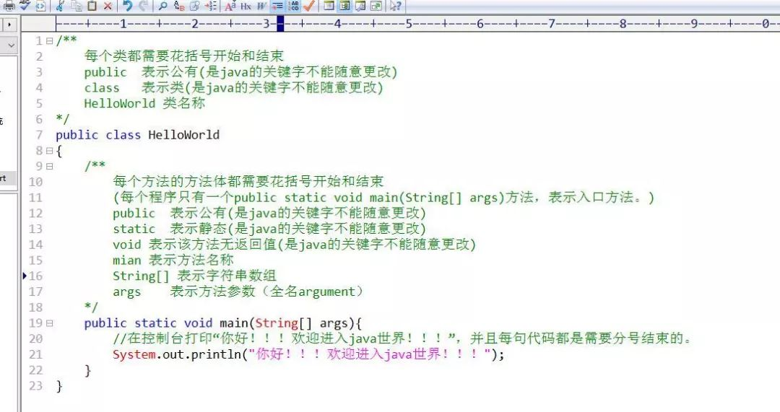  
现在程序就写好了。以上也写出了每行代码的解释，初学者一般喜欢忘记写分号。  
注意：类名一定要与文件名一致大小写都必须一致，并且java语言是严重区分大小写的。

**编译文件和执行文件操作步骤。**

1) 进入到你保存HelloWorld.java的目录下然后回车

命令：cd D:\javase 如下图  
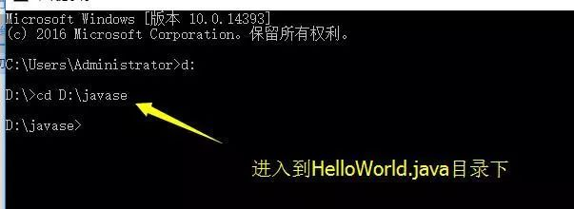

2) 然后使用javac命令来编译HelloWorld.java  
命令：(javac HelloWorld.java)  
如下图：  
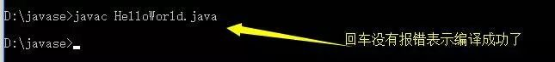

3) 现在就会编译出一个可执行文件HelloWorld.class如图  
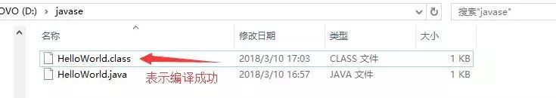

4) 执行HelloWorld.class文件  
命令：java HelloWorld  
如图：  


注意：每次修改程序时都必须重新编译一次在执行即可。并且一个 java 文件对应多个类文件。每个类文件中只能有一个类的修饰符为 public。  
总结  
计算机的高级编程语言类型: 编译型 ，解释型。  
Java 语言是两种类型的结合；  
1）编译  
利用编译器（javac）将源程序编译成字节码文件，文件名：源文件名.class  
2）运行  
利用虚拟机（解释器，java）解释执行 class 字节码文件。

### 4、[Java标识符](https://www.ycbbs.vip/?p=165)

**标识符使用标识符时，需要遵守几条规则**

1) 标识符可以由字母、数字、下划线（_）、美元符（$）组成，但不能包含 @、%、空格等其它特殊字符，不能以数字开头。譬如：111stu 就是不合法。

2) 标识符不能是 Java关键字和保留字（Java预留的关键字，以后的升级版本中有可能作为关键字），但可以包含关键字和保留字。如：不可以使用 void 作为标识符，但是 Stuvoid 可以。

3) 标识符是严格区分大小写的。并且没有长度限制的。 一定要分清楚 Student 和 student 是两个不同的标识符！

4) 标识符的命名最好能反映出其作用，做到见名知意。  
例如：username password

5) Java 语言中有一些具有特殊用途的词被称为关键字。

6) Java 中常用关键字：  
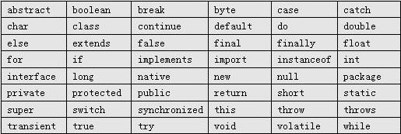

注意：java 中是可以使用中文命名的。因为 java 内部使用了 Unicode 字符集

如图显示  
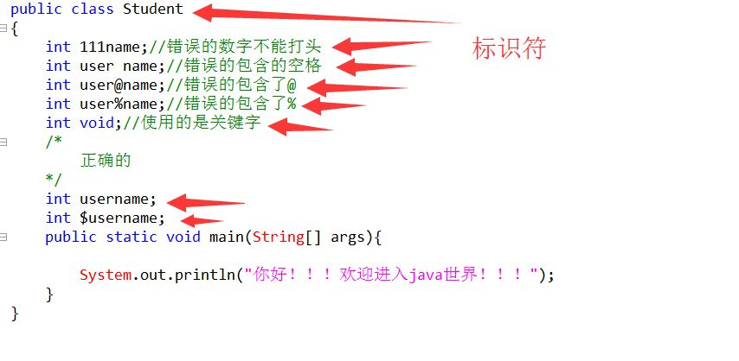  
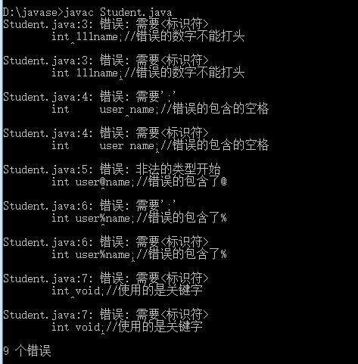

大家可以比对根据上面的错误信息！！！

### [Java数据类型（上）](https://www.ycbbs.vip/?p=168)

#### Java是一种强类型语言，每个变量都必须声明其类型。

1) Java的数据类型分为两大类：基本类型和引用类型

2) 在客户碰到困难的时候施以援手，雪中送炭比锦上添花更让人感动；  
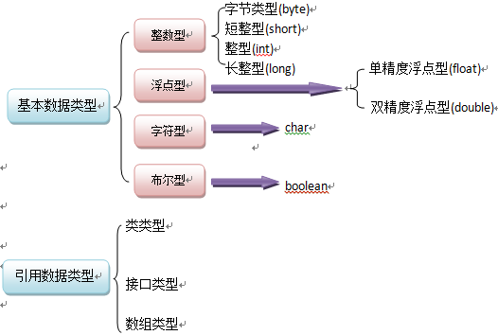

#### 整数型（byte,short,int,long）

大家来看一个图：  
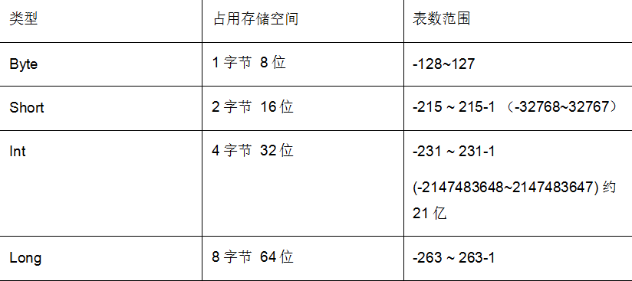

1) 举例一个byte其它以此类推：  
byte 是一个字节保存的,有8个位,即8个0、1。  
8 位的第一个位是符号位， 也就是说 0000 0001 代表的是数字1  
1000 0000 代表的就是-1，所以正数最大位 0111 1111，也就是数字127  
负数最大为 1111 1111，也就是数字-128，所以 Java 中的一个 byte 是 1 个字节，其范围是-128~127  
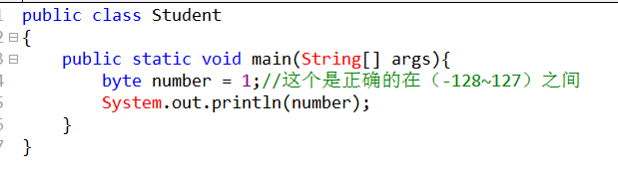  
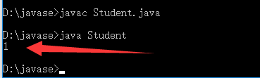  
下面看看错误的，大家比对一下。  
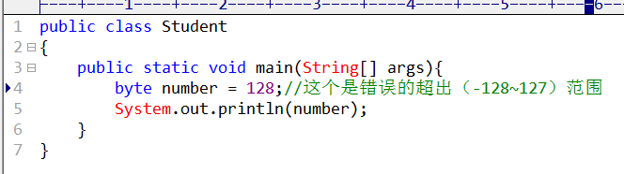  
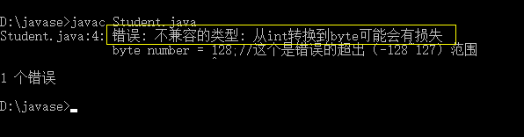  
2) Java 语言整型常数的三种表示形式：  
十进制整数，如：100, -500, 0。  
八进制整数，要求以 0 开头，如：011。  
十六进制数，要求 0x 或 0X 开头，如：0x15 。  
如图：  
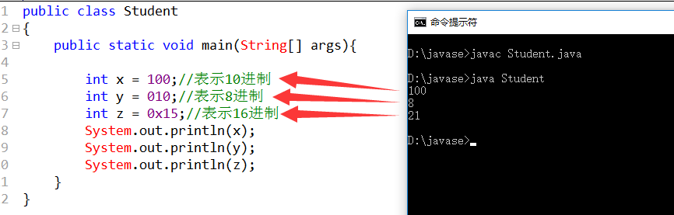  
Java语言的整型常数默认为int型，声明long型常量可以后加‘ l ’或‘L ’ ，如：  
long a = 10000000; //不出错，在Int表示的范围内(21亿内)。  
long b = 10000000000;//必须要加10000000000L，要不然就会报错错误: 过大的整数: 10000000000  
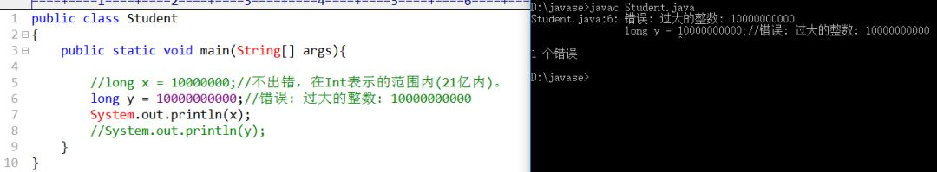

#### 浮点型

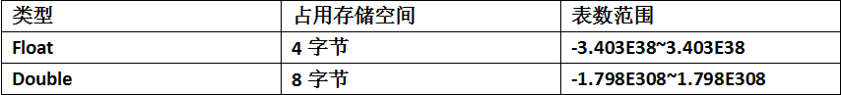  
float类型又被称作单精度类型，尾数可以精确到 7 位有效数字，在很多情况下，float 类型的精度很难满足需求。

double 表示这种类型的数值精度是 float 类型的两倍，又被称作双精度，绝大部分应用程序都采用 double 类型。

Java 浮点类型常量有两种表示形式

十进制数形式，例如:

3.14 314.0 0.314

科学记数法形式，如

314e2 314E2 314E-2

double f = 314e2; //314*10^2-->31400.0

double f2 = 314e-2; //314*10^(-2)-->3.14

Float类型的数值有一个后缀F/f，没有后缀F/f的浮点数值默认为double类型。也可以在浮点数值后添加后缀D/d, 以明确其为double类型：  
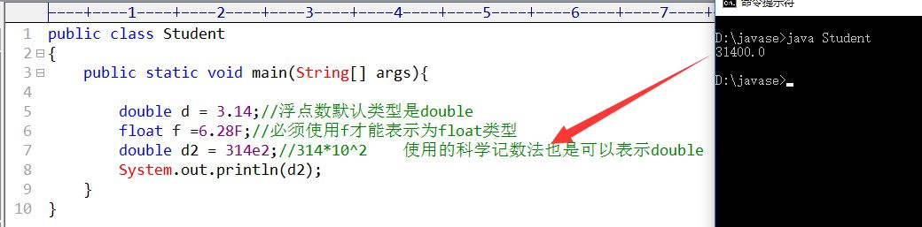  
**浮点类型float, double的数据不适合在计算或者比较中使用，因为会丢失精度。  
如果需要精确数字计算，需要使用 BigDecimal 类。**

注意：主要理由：由于字长有限，浮点数能够精确表示的数是有限的，因而也是离散的。浮点数一般都存在舍入误差，很多数字无法精确表示(例如0.1)，其结果只能是接近， 但不等于。

PS：官方文档中好像说float指数的取值范围为-126~127，double指取的取值数范围为-1022~1023

#### java.math.BigDecimal

BigDecimal构造方法

　　1.public BigDecimal(double val)    将double表示形式转换为BigDecimal *不建议使用

　　2.public BigDecimal(int val)　　将int表示形式转换成BigDecimal

　　3.public BigDecimal(String val)　　将String表示形式转换成BigDecimal

为什么不建议采用第一种构造方法呢？来看例子

[](https://www.cnblogs.com/LeoBoy/p/javascript:void(0);)

public static void main(String[] args)

{

BigDecimal bigDecimal = new BigDecimal(2);

BigDecimal bDouble = new BigDecimal(2.3);

BigDecimal bString = new BigDecimal("2.3");

System.out.println("bigDecimal=" + bigDecimal);

System.out.println("bDouble=" + bDouble);

System.out.println("bString=" + bString);

}

[](https://www.cnblogs.com/LeoBoy/p/javascript:void(0);)

运行结果如下

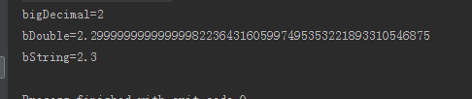

为什么会出现这种情况呢？

 JDK的描述：1、参数类型为double的构造方法的结果有一定的不可预知性。有人可能认为在Java中写入newBigDecimal(0.1)所创建的BigDecimal正好等于 0.1（非标度值 1，其标度为 1），但是它实际上等于0.1000000000000000055511151231257827021181583404541015625。这是因为0.1无法准确地表示为 double（或者说对于该情况，不能表示为任何有限长度的二进制小数）。这样，传入到构造方法的值不会正好等于 0.1（虽然表面上等于该值）。

        2、另一方面，String 构造方法是完全可预知的：写入 newBigDecimal("0.1") 将创建一个 BigDecimal，它正好等于预期的 0.1。因此，比较而言，**通常建议优先使用String构造方法**。

**当**double**必须用作**BigDecimal**的源时，**请使用Double.toString(double)转成String，然后使用String构造方法，或使用BigDecimal的静态方法valueOf，如下

[](https://www.cnblogs.com/LeoBoy/p/javascript:void(0);)

public static void main(String[] args)

{

BigDecimal bDouble1 = BigDecimal.valueOf(2.3);

BigDecimal bDouble2 = new BigDecimal(Double.toString(2.3));

System.out.println("bDouble1=" + bDouble1);

System.out.println("bDouble2=" + bDouble2);

}

[](https://www.cnblogs.com/LeoBoy/p/javascript:void(0);)

结果如下

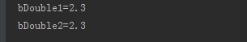

总结

　　　(1)商业计算使用BigDecimal。

        (2)尽量使用参数类型为String的构造函数。

        (3) BigDecimal都是不可变的（immutable）的，在进行每一步运算时，都会产生一个新的对象，所以在做加减乘除运算时千万要保存操作后的值。

        (4)我们往往容易忽略JDK底层的一些实现细节，导致出现错误，需要多加注意。

### 6、[Java数据类型(下)](https://www.ycbbs.vip/?p=170)

#### Char类型

Char 是字符类型（单个字符）占2个字节16位。

单引号用来表示字符常量。例如‘A’是一个字符，它与“A”是不同的，“A”表示含有一个字符的字符串。

char 类型用来表示在 Unicode 编码表中的字符。

Unicode 编码被设计用来处理各种语言的所有文字，它占2个字节，可允许有65536个字符；ASCII码占1个字节，可允许有128个字符，是Unicode编码表中前128个字符。

char eChar = 'a';

char cChar ='中';

Unicode具有从0到65535之间的编码,他们通常用从’\u0000’到’\uFFFF’之间的十六进制值来表示（前缀为u表示Unicode）

char c = ‘\u0061’;

Java 语言中还允许使用转义字符 ‘\’ 来将其后的字符转变为其它的含义，

char c2 = '\n'; //代表换行符

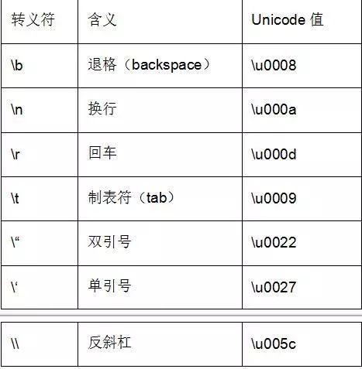

#### char运算

Char 类型是可以运算的因为 char 在 ASCII 等字符编码表中有对应的数值。

在 JAVA 中，对 char 类型字符运行时，直接当做 ASCII 表对应的整数来对待

char a = 'a';

int b = 2;

int c = a+b;

System.out.println(c);//答案是99

#### Boolean类型

boolean类型一位，不是一个字节boolean类型有两个值，true和false,不可以 0 或非 0 的整数替代 true 和 false ，这点和C语言不同。

#### 总结：

用单引号''标识，只能放单个字符。

char+char，char+int——类型均提升为int，附值char变量后，输出字符编码表中对应的字符。

boolean类型一位，不是一个字节boolean类型有两个值，true和false,不可以 0 或非 0 的整数替代 true 和 false ，这点和C语言不同。

boolean bool = true;//或者boolean bool = false;

boolean 类型用来判断逻辑条件，一般用于if、while、do while。boolean sex = false;

案例一

if(sex==true){System.out.println("你是男的");}

else{System.out.println("你是女的");}

案例二

while(sex){

...}

案例三

do{

}while(sex)

### 7、[Java字符串(String)](https://www.ycbbs.vip/?p=173)

#### String是一个特殊的包装类数据。

String 即可以用 String str= new String("abc");的形式来创建，也可以用String str ="abc"；的形式来创建。  
**String str = "abc"创建对象的过程：**

1 首先在常量池中查找是否存在内容为”abc“的字符串对象  
2 如果不存在则在常量池中创建一个”abc“的字符串对象，并让str引用该对象  
3 如果存在则直接让 str 引用该对象

注意：常量池属于类信息的一部分，而类信息反映到 JVM 内存模型中是对应存在于 JVM 内存模型的方法区，也就是说这个类信息中的常量池概念是存在于在方法区中。

一般这种情况下，”abc“在编译时就被写入字节码中，所以 class 被加载时，JVM 就为”abc“在常量池中分配内存，所以和静态区差不多。

如图：  
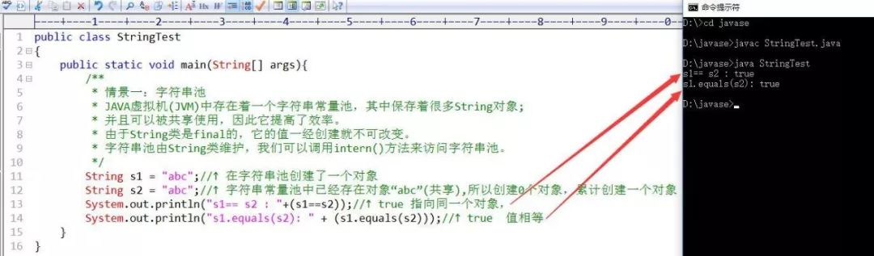

**String str = new String("abc")创建实例的过程：**

1首先定义一个str的String类型的引用并存放在栈中

2在字符串常量池中查看是否存在内容为"abc"字符串对象

3若存在则跳过这个步骤，若不存在，则在字符串常量池中创建一个内容为"abc"的字符串对象。

4执行new操作，在堆中创建一个指定的对象"abc"，这里堆的对象是字符串常量池“abc”对象的一个拷贝对象。

5让str指向堆中“abc”这个对象（也就是存储这个对象的在堆中的地址）

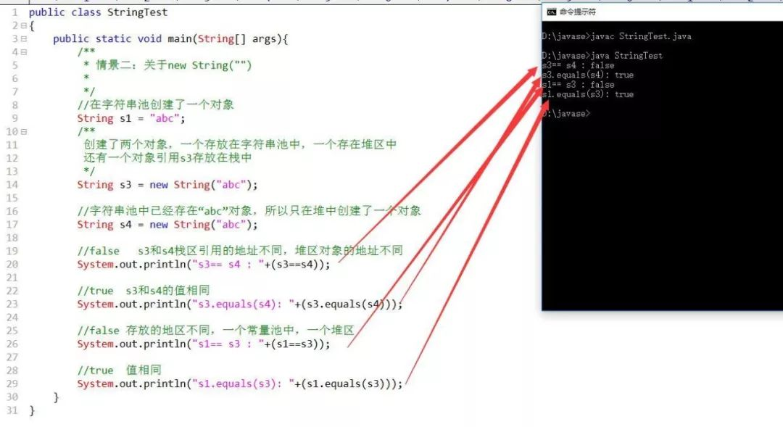

#### **字符串中的常用方法** (1) 字符串的连接 public String concat(String str) 该方法的参数为一个 String 类对象,作用是将参数中的字符串 str 连接到原来字符串的后面.

(2)求字符串的长度  
public int length()  
返回字串的长度,这里的长度指的是字符串中 Unicode 字符的数目.

(3)求字符串中某一位置的字符  
public char charAt(int index)  
该方法在一个特定的位置索引一个字符串,以得到字符串中指定位置的字符.值得注意的是,在字符串中第一个字符的索引是0,第二个字符的索引是1,依次类推,最后一个字符的索引是length()-1.

(4)字符串的比较  
比较字符串可以利用String类提供的下列方法:  
public boolean equals(Object anObject)  
该方法比较两个字符串,和Character类提供的equals方法相似,因为它们都是重载Object类的方法.该方法比较当前字符串和参数字符串,在两个字符串相等的时候返回true,否则返回false.

(5)从字符串中提取子串  
public String substring(int beginIndex)  
该方法从beginIndex位置起,从当前字符串中取出剩余的字符作为一个新的字符串返回.

(6) 字符串中单个字符的查找  
字符串中单个字符的查找可以利用String类提供的下列方法:  
public int indexOf(int ch)

该方法用于查找当前字符串中某一个特定字符ch出现的位置.该方法从头向后查找,如果在字符串中找到字符ch,则返回字符ch在字符串中第一次出现的位置;如果在整个字符串中没有找到字符ch,则返回-1.

(7) 字符串中多余空格的去除  
public String trim()  
该方法只是去掉开头和结尾的空格,并返回得到的新字符串.值得注意的是,在原来字符串中间的空格并不去掉.  
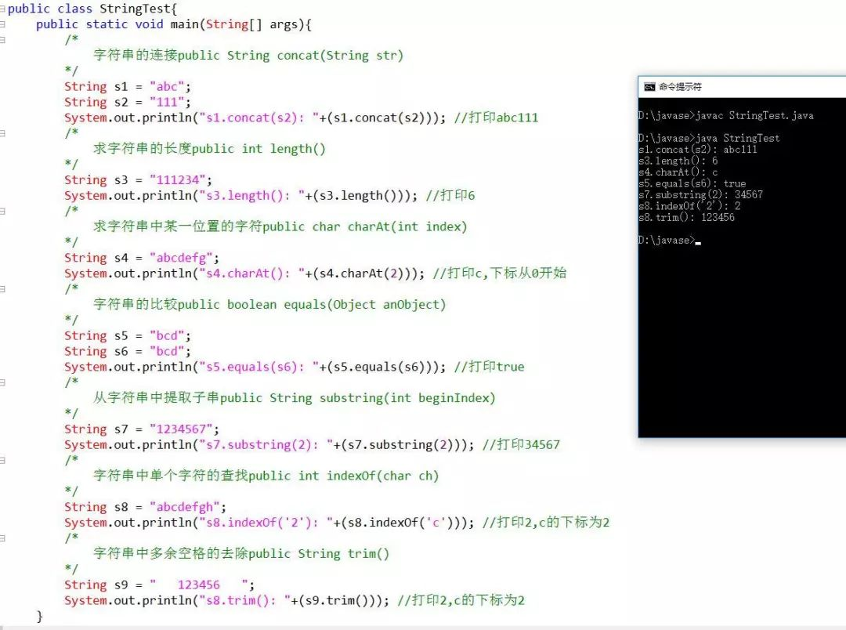

### 8、[Java之变量](https://www.ycbbs.vip/?p=175)

#### 变量(variable)

我们通过变量来操纵存储空间中的数据，变量就是指这个存储空间！空间位置是确定的，但是里面放置什么值不确定！

Java是一种强类型语言，每个变量都必须声明其类型。

Java变量是程序中最基本的存储单元，其要素包括变量名，变量类型和作用域。

变量在使用前必须对其声明, 只有在变量声明以后，才能为其分配相应长度的存储单元，声明格式为：

type varName [=value] [{,varName[=value]}] ；

注意事项：

每个变量都有类型，类型可以是基本类型，也可以是引用类型。  
变量名必须是合法的标识符(标识符前面已经讲解)。变量声明是一条完整的语句，因此每一个声明都必须以分号结束

变量声明举例：

double salary ；

boolean done；

long earthPopulation ；

int age ；

可以在一行中声明多个变量：

int i ,j;

不提倡这种风格，逐一声明每一个变量可以提高程序可读性。

可以将变量的声明和初始化放在同一行中，例如：

int age = 18;

float e = 2.718281828f;

如图：  
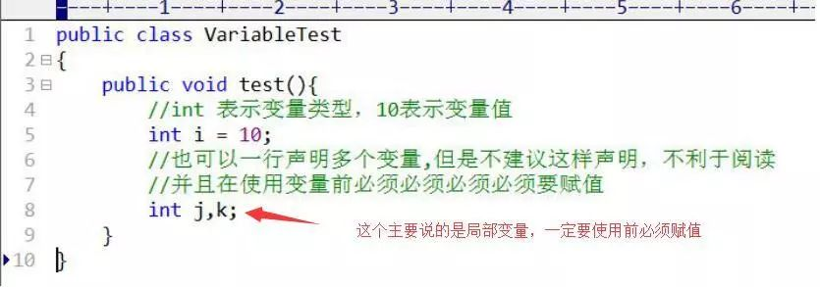

#### 变量可划分为

局部变量(lacal variable)：方法或语句块内部定义的变量。生命周期是**从声明位置开始到”}”为止**。  
在使用前必须先声明和初始化(赋初值)。

实例变量（成员变量 member variable）：方法外部、类的内部定义的变量。**从属于对象，生命周期伴随对象始终**。隶属于类。

如果不自行初始化，他会自动初始化成该类型的默认初始值（数值型变量初始化成0或0.0，字符型变量的初始化值是16位的0，布尔型默认是false）

静态变量（类变量 static variable）：使用static定义。 从属于类，生命周期伴随类始终，**从类加载到卸载**。如果不自行初始化，它会自动初始化成该类型的默认初始值（数值型变量初始化成0或0.0，字符型变量的初始化值是16位的0，布尔型默认是false）

#### 常量

常量：初始化(initialize)后不能再改变值！也就是说永远只有一个值  
如图（常量上面的局部变量、成员变量、 静态变量）：  
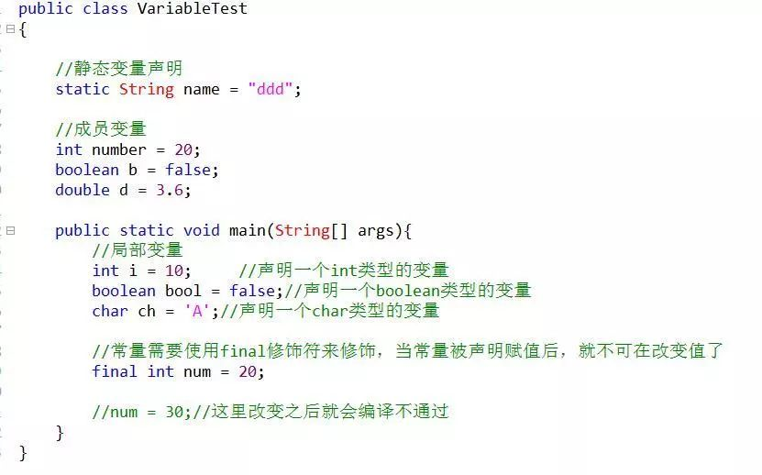

#### 变量命名规则(规范)

注意：规范不代表是规定

1. 所有变量、方法、类名：见名知意

2. 类成员变量：首字母小写和驼峰原则 : `monthSalary`

3. 局部变量：首字母小写和驼峰原则

4. 常量：大写字母和下划线：`MAX_VALUE`

5. 类名：首字母大写和驼峰原则: `Man`, `GoodMan`

6. 方法名：首字母小写和驼峰原则:` run()`, `runRun()`

### 9、[Java基本数据类型转换](https://www.ycbbs.vip/?p=179)

#### **自动类型转换**

总结一句话就是：容量小的数据类型可以自动转换为容量大的数据类型。

下面看一张表  
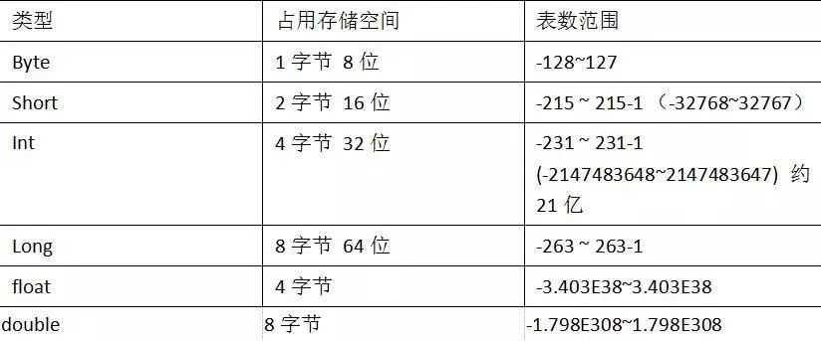

最小的 byte，最大容量为 double，容量可以从上面的标数范围查看下面我们做一个实例  
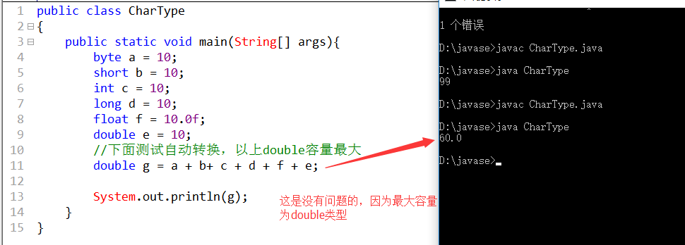  
再来对比一个错误的实例  
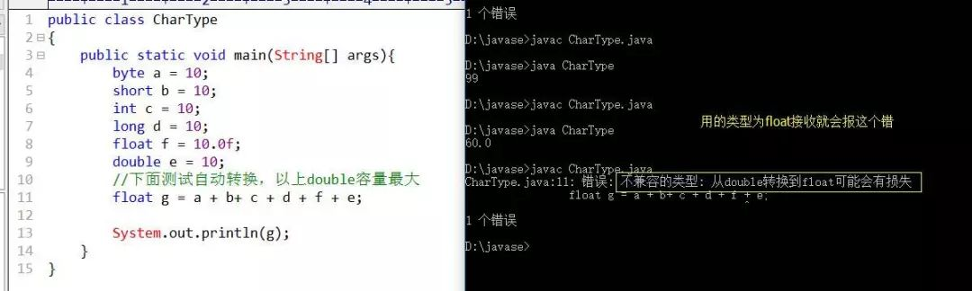

#### 强制转换 — （显示转换）

int a = 200;

byte b = (int) a;

我们来看看一个实例来对比下  
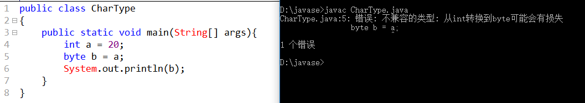

以上图中显示没有强转就会报出一个错误。那么这种情况我们该怎么解决呢，这个时候就需要来将int类型强制（显示）转换成 byte 类型  
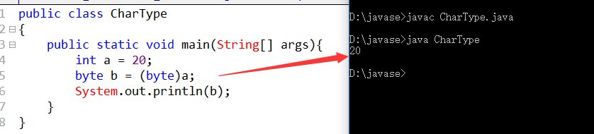

通过 (int)可以强制转型 , 但是这样会丢失精度 , 比如a如果超过了b的范围 ,就会被截断成为一个完全不同的值。

**不能在布尔类型和任何数值类型之间做强制类型转换**。

### 10、[Java之运算符（上）](https://www.ycbbs.vip/?p=181)

#### 算术运算符

算术运算符用在数学表达式中，它们的作用和在数学中的作用一样。下表列出了所有的算术运算符。

表格中的实例假设整数变量A的值为10，变量B的值为20：  
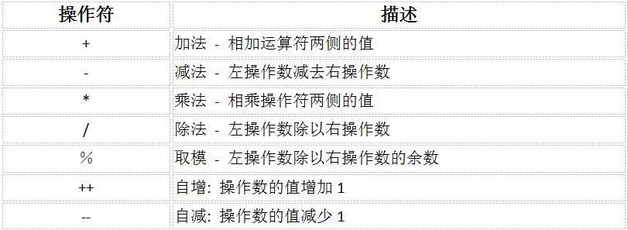

下面的简单示例程序演示了算术运算符。  
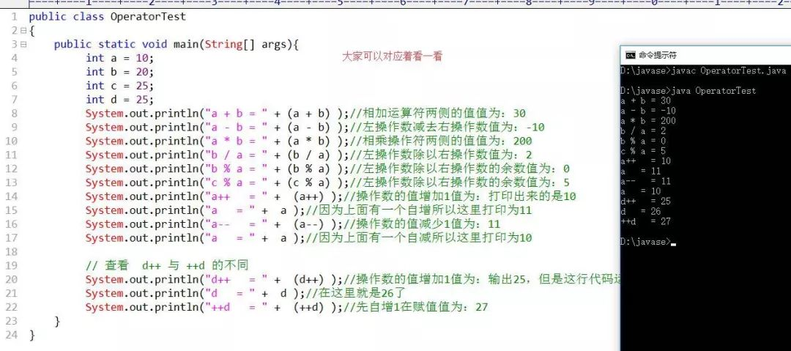

#### 自增自减运算符

自增（++）自减（--）运算符是一种特殊的算术运算符，在算术运算符中需要两个操作数来进行运算，而自增自减运算符是一个操作数。

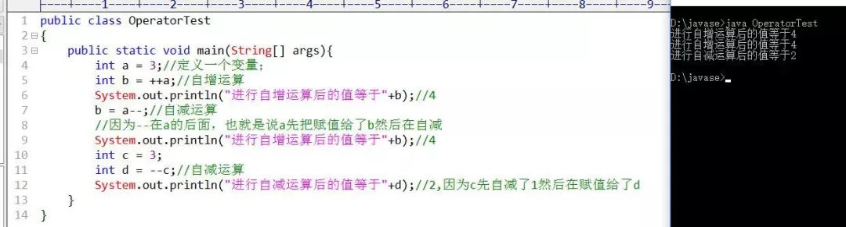

#### 关系运算符

下表为 Java 支持的关系运算符  
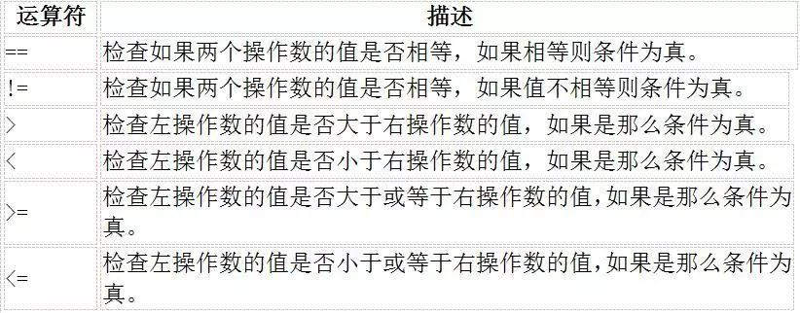

下面的简单示例程序演示了关系运算符。  
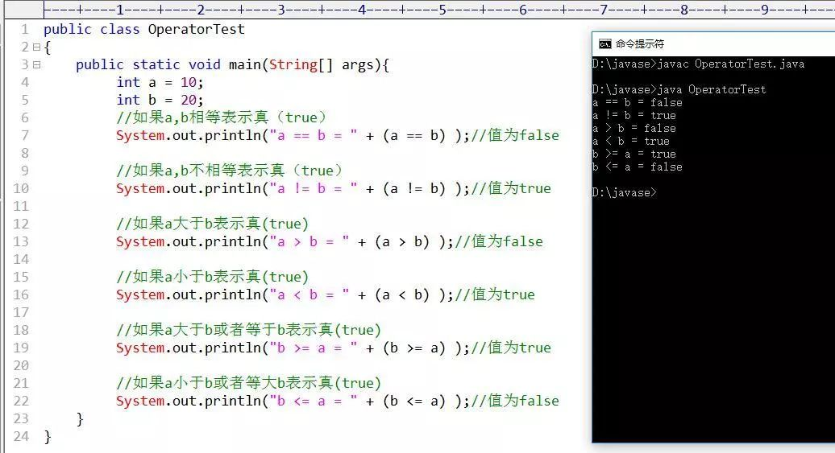

#### 位运算符

Java定义了位运算符，应用于整数类型(int)，长整型(long)，短整型(short)，字符型(char)，和字节型(byte)等类型。

位运算符作用在所有的位上，并且按位运算。假设a = 60，b = 13;它们的二进制格式表示将如下：

A = 0011 1100

B = 0000 1101-----------------

A&b = 0000 1100

A | B = 0011 1101

A ^ B = 0011 0001

~A= 1100 0011

下表列出了位运算符的基本运算,假设整数变量A的值为60和变量B的值为13：  
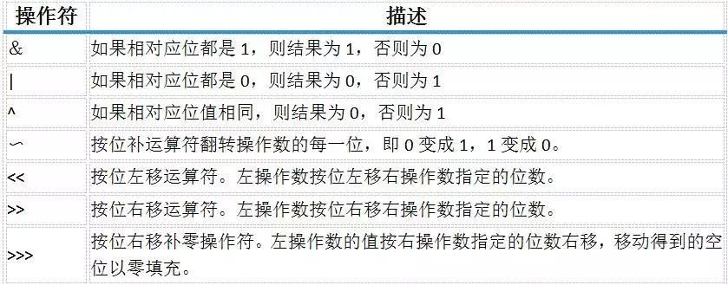

如图显示:  
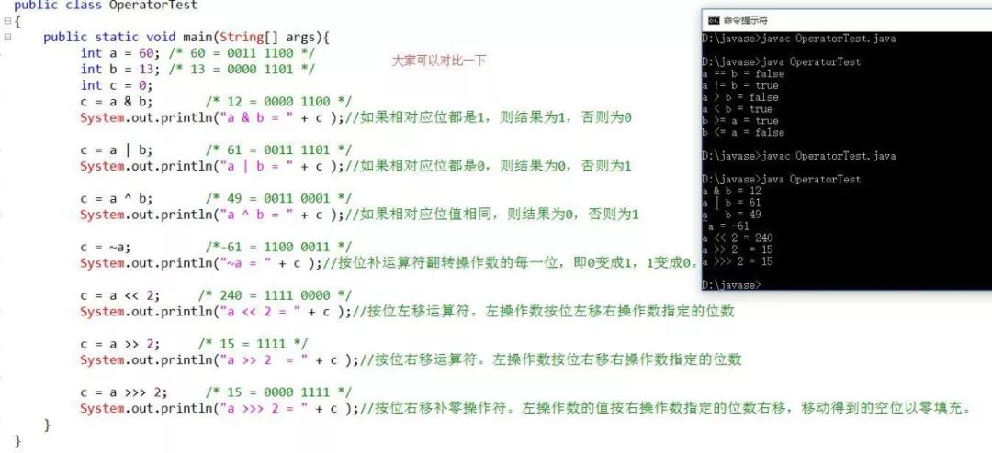

**PS 左移动一位表示乘以2，移动2位表示乘以2在乘以2**

#### 逻辑运算符

下表列出了逻辑运算符的基本运算，假设布尔变量A为真，变量B为假  
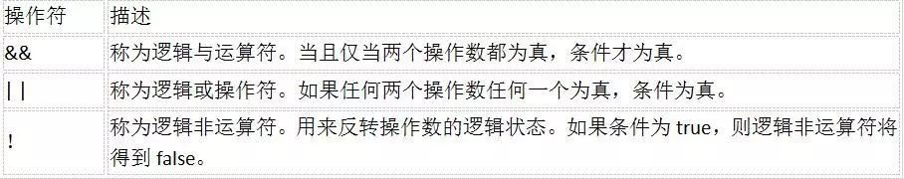  
如图：  
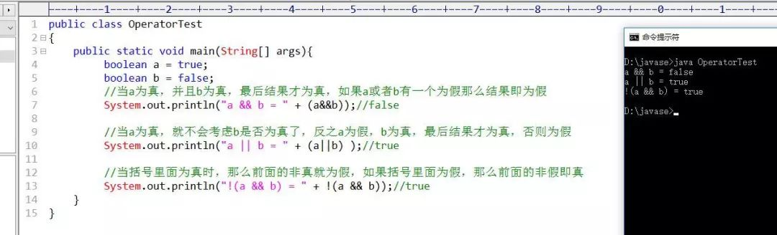

#### 赋值运算符

下面是 Java 语言支持的赋值运算符：  
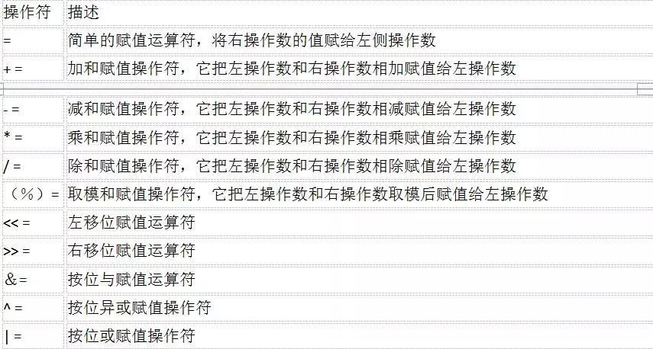  
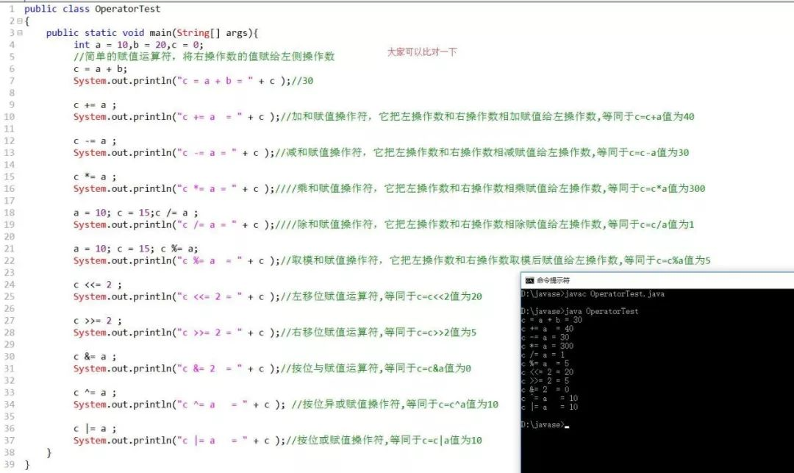

### 11、[Java之运算符（下）](https://www.ycbbs.vip/?p=184)

#### 条件运算符（?:）三元运算符

条件运算符也被称为三元运算符。该运算符有3个操作数，并且需要判断布尔表达式的值。该运算符的**主要是决定哪个值应该赋值给变量**。

三目条件运算符，语法格式：

x ? y : z

其中 x 为 boolean 类型表达式，先计算 x 的值，若为true，则整个三目运算的结果为表达式 y 的值，否则整个运算结果为表达式 z 的值。

如图：  
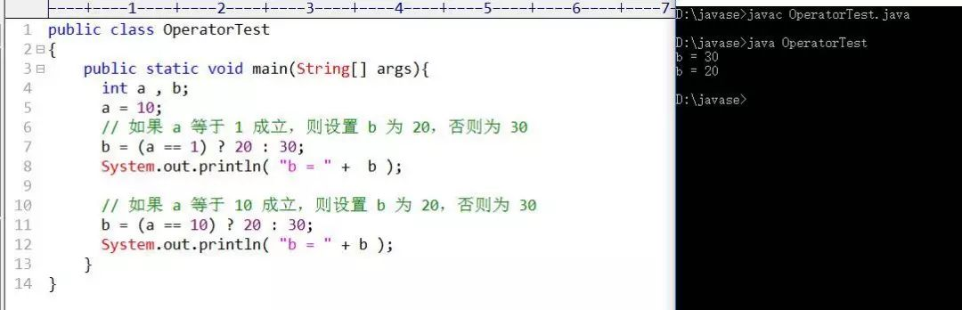

#### instanceof 运算符

该运算符**用于操作对象实例，检查该对象是否是一个特定类型（类类型或接口类型）**。  
instanceof运算符使用格式如下：

( Object reference variable ) instanceof (class/interface type)

如果运算符左侧变量所指的对象，是操作符右侧类或接口(class/interface)的一个对象，那么结果为真。

下面是一个例子：  
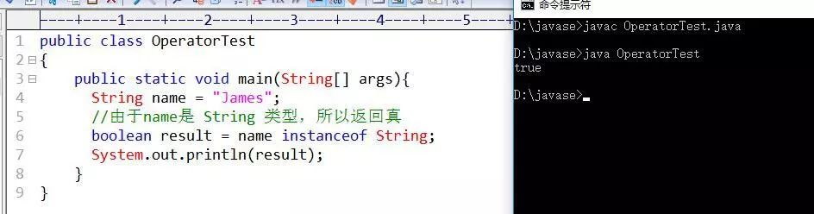

#### Java运算符优先级

当多个运算符出现在一个表达式中，谁先谁后呢？这就涉及到运算符的优先级别的问题。在一个多运算符的表达式中，运算符优先级不同会导致最后得出的结果差别甚大。

例如，（1+3）＋（3+2）*2，这个表达式如果按加号最优先计算，答案就是18，如果按照乘号最优先，答案则是 14。

再如，x = 7 + 3 * 2;这里x得到13，而不是20，因为乘法运算符比加法运算符有较高的优先级，所以先计算3 * 2得到6，然后再加7。

下表中具有最高优先级的运算符在的表的最上面，最低优先级的在表的底部。  
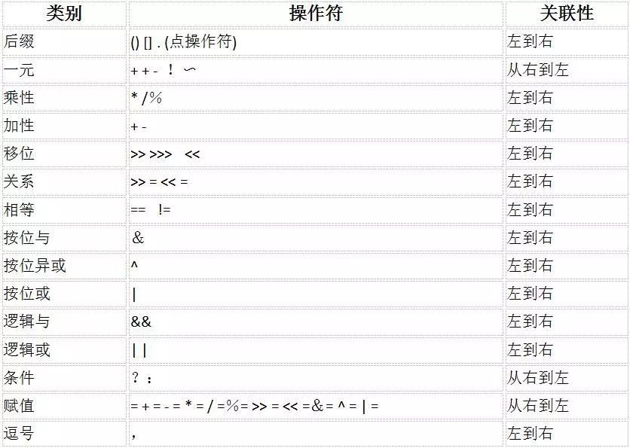

### 12、[IDEA开发环境的使用](https://www.ycbbs.vip/?p=187)

#### IntelliJ IDEA介绍

IDEA 全称IntelliJ IDEA，是java语言开发的集成环境，IntelliJ在业界被公认为最好的java开发工具之一，也是 AES 算法标准的主要竞争者，其安全性已经在国际密码年会上被证明。

#### IntelliJ IDEA下载

我们推荐使用IDEA的官网进行下载。

[idea的官方下载地址](https://www.jetbrains.com/idea/download/" \l "section=windows" \o "idea的官方下载地址)

对于官网上对于不同的操作系统（windows，macOS，Linux）都有两个版本可供下载。

各种平台都有自行进行下载就可以了，说明一下 idea 分为两种版本**社区版和商业版**，商业版付费的功能多，社区版功能少免费。当然了有收费了自然而然就诞生了破解版。  


Ultimate即为旗舰版，功能全面，插件丰富，但是收费，按年收费。如果非要比较的话类似于myEclipse。

Community即为社区版，免费试用，功能相对而言不是很丰富，但是不影响开发使用。如果非要比较的话类似于eclipse。

确认已经安装好了 JDK ，每个IDEA版本对应的有JDK版本，我这里使用的是IDEA2015版本，所以安装的是JDK1.8.

点击 next  
  
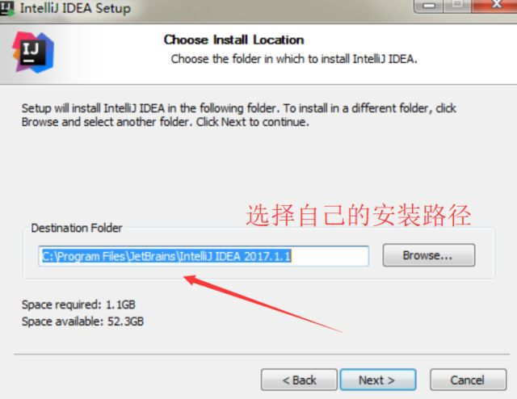

根据自己的电脑系统类型选择32位或者64位。然后选择是否根据文件后缀名关联相应的文件，例如勾选了 Java 以后打开 java 文件默认是以 IDEA 打开，可以全不勾选。  
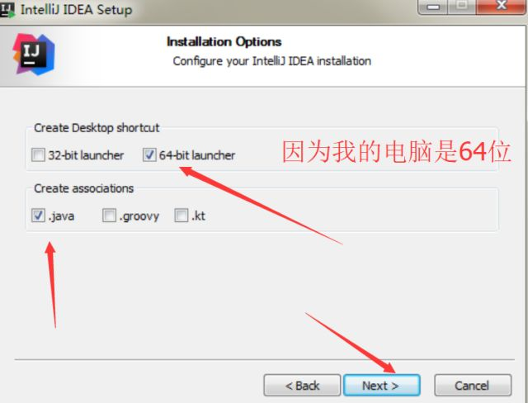  
点击 next，再点击 install，等待片刻，出现下面的界面表示安装成功，点击勾选 Run InteliJ IDEA，再点击 finish，即打开 IDEA；  
  
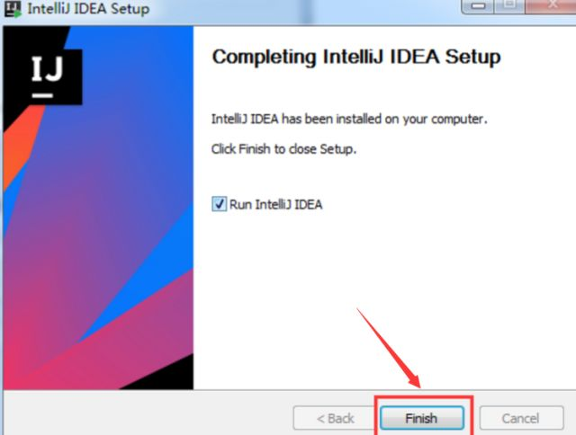  
目录说明  
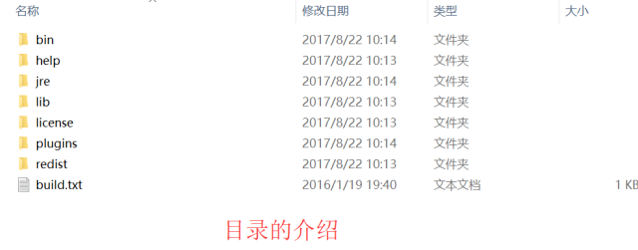  
· Bin：容器，执行文件和启动参数等。  
· Help：快捷键文档和其他帮助文档  
· Jre64:64 位 java 运行环境  
· Lib：idea 依赖的类库  
· License：各插件许可  
· Plugin：插件

首次启动

配置 settings，可以导入之前使用过得配置空间，也可以手动再配置  
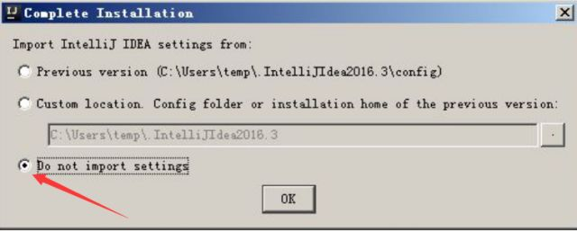  
注册软件，选择合适的方式进行注册。  
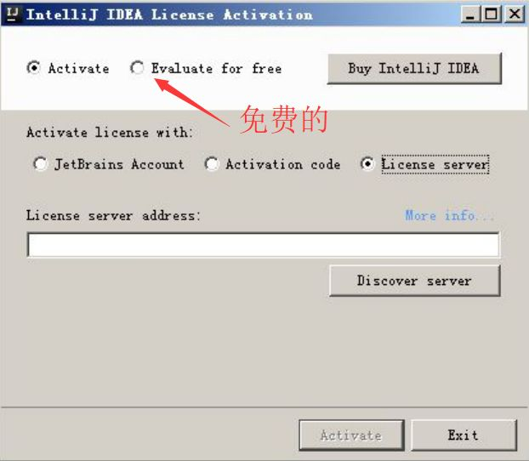

关于Idea的破解方式网上有很多种，如果你是最新版本的 IDEA 可以自行百度一下激活码。你懂得！！

这样就下载安装完了，是不是很简单。

IntelliJ IDEA使用步骤

关于IDEA的使用步骤，我们会在下节文章中全部展示出来，大家可以关注下节文章。

### [IDEA运行程序的问题](https://www.ycbbs.vip/?p=189)

#### IDEA视图功能介绍

IDEA面板的全貌如下图  
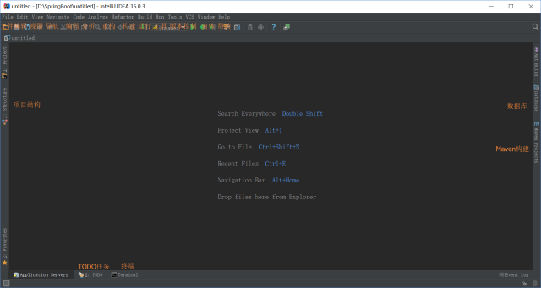  
下面会简单介绍下一些常用的部分菜单使用，如有疑问或补充欢迎留言

1) File文件  
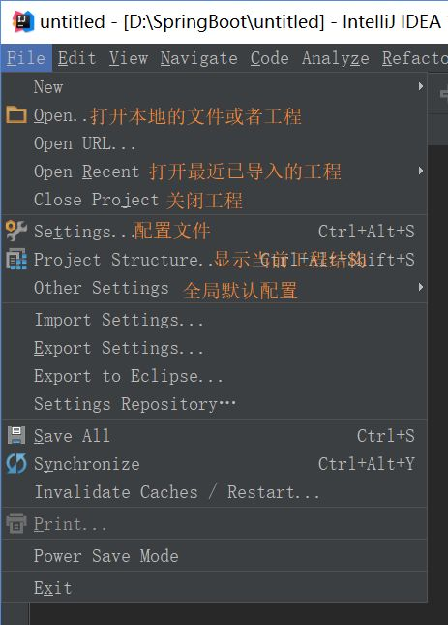  
1. New：新建一个工程  
可以新建 project，导入已存在的资源 project，从版本控制库导入工程，新建 Module，导入已存在的资源 Module，新建文件（JS，DB，JSP，Java，CSS……），新建FMXL文件。  
2. Open：打开本地的文件或工程  
3.Open URL：  
4. Open Recent：打开最近已导入过的工程  
5.Close Project：关闭工程  
7. Setting：IDEA 配置文件  
8. Project Structure：显示当前工程结构  
9. Other Setting：全局默认配置  
10. Import Settings：导入 Settins 文件  
11. Exoort Settings：导出 Settings 文件

2) Edit编辑  
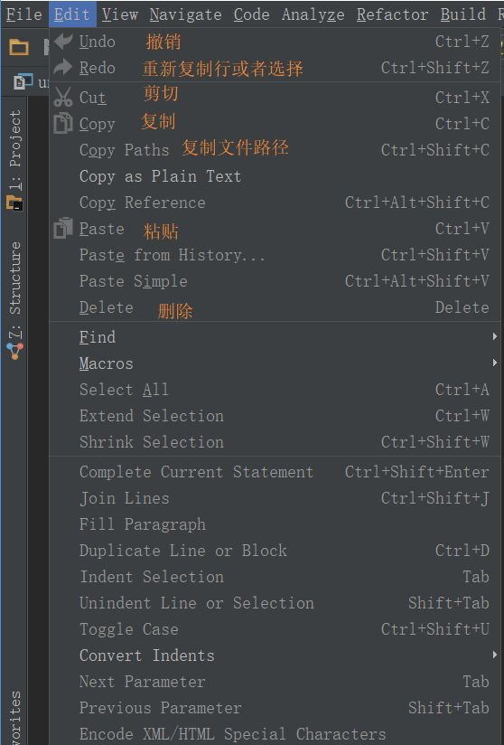  
1.Undo：撤销  
2.Redo Duplicate Line or Selection：重新复制行或选择。（返回撤销之前）  
3.Cut：剪切  
4.Copy：复制  
5.Copy Reference:复制文件路径  
6.Paste：粘贴  
7.Paste from History…：从剪切板中选择历史复制的内容粘贴  
8.Paste：  
9.Delete：删除  
10.Find:

3) 工具栏  
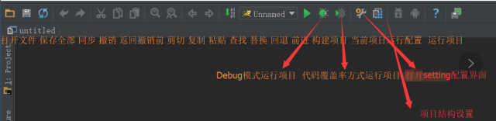  
从左至右依次为：

1、打开文件（File — Open）

2、保存全部（Ctrl + S）

3、同步：（Ctrl+Alt+Y）检测所有外部改变的文件并从磁盘加载

4、Undo：（Ctrl + Z）撤销

5、Redo：（Ctrl + Shift + Z）返回撤销前，防止误撤销

6、剪切：（Ctrl + X）

7、复制：（Ctrl + C）

8、粘贴：（Ctrl + V）

9、查找：（Ctrl + F）

10、替换：（Ctrl + R）

11、回退：（Ctrl + Alt + 向左箭头）

12、前进：（Ctrl + Alt + 向右箭头）

13、构建项目：（Ctrl + F9）

14、当前项目(Run/Debug)运行配置

15、运行项目

16、Debug模式运行项目

17、代码覆盖率方式运行项目

18、打开Settings配置界面（Ctrl + Alt + S）

19、项目结构设置（Ctrl + Alt + Shift + S）

20、SDK管理器

当然还有一些设置我没有显示，上面的都是经常使用的。  
还有一个是中英文翻译，这个也是经常用到的，如果你想使用这个插件，可以联系小编，小编教你。由于篇幅问题，在此就不再详细写了。  
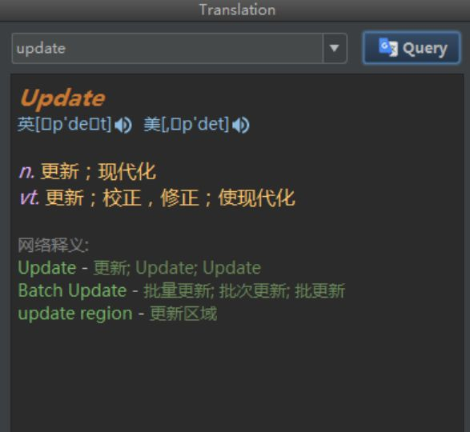

4) Setting界面  
打开他的方式有三种：  
1. 菜单栏 – File – Settings  
2. Ctrl + Alt + s  
3. 工具栏 – Sttings按钮  
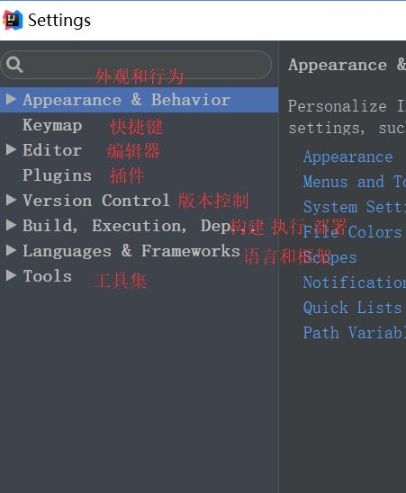

5.全局JDK

具体步骤：顶部工具栏 File ->Other Settins -> Default Project Structure -> SDKs -> JDK  
示例： 根据下图步骤设置JDK目录，最后点击OK保存。  
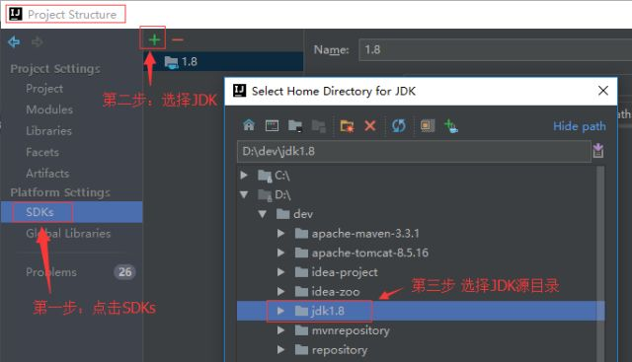

6.全局Maven

具体步骤：顶部工具栏 File ->Other Settings -> Default Settings -> Build & Tools -> Maven

示例： 理论上只要配置了Maven主目录即可，实际开发推荐采用User Settins file .

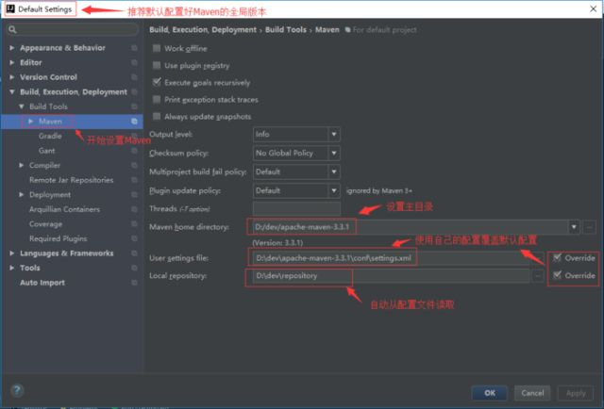

1. Tomcat Server

很多小伙伴刚开始都找不到Tomcat的配置，其实很简单，Tomcat或者Jetty这些都是部署的容器，自然会联想到Deployment ，打开部署配置，可以看到应用服务器的配置。

配置Tomcat方法： File -> Settings -> Deployment -> Application Servers -> Tomcat Server

具体配置方法，如下图：  
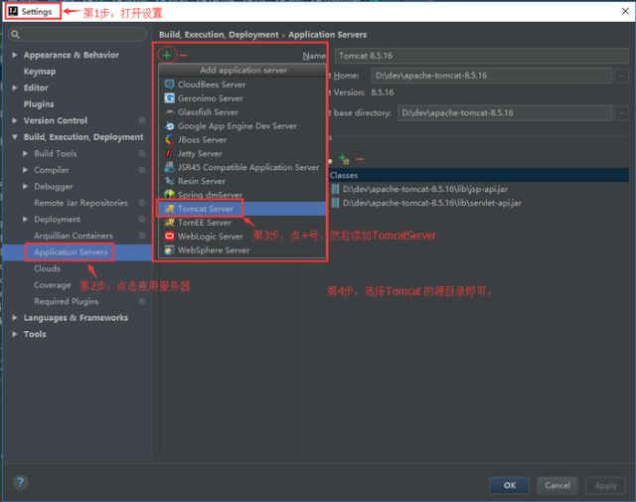

8.调整字体类型和字体大小

默认的白色背景和细小的字体会影响大家的编码体验，这里特意提供了调整代码窗的快捷配置。

打开配置，搜索Font，然后再Font可以调整字体类型，Size可以调整字体大小，如图  
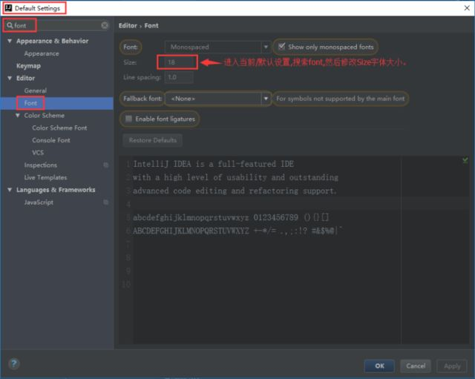

9.将快捷键设置为跟Eclipse一样

很多人可能并不习惯IDEA的快捷键，为了方便，这里我们将快捷键设置为跟 Eclipse一样。

具体步骤:File -> Settings -> Keymap - > 选择 Eclipse.  
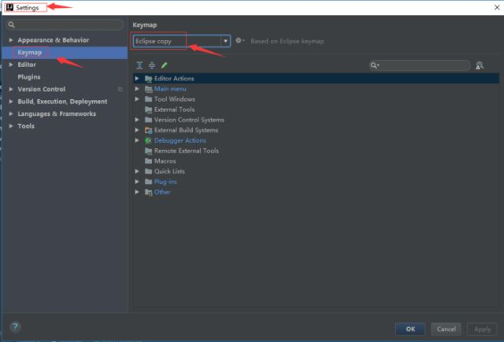

#### IDEA中建立java项目

1.进入到IntelliJ IDEA启动界面，点击Create New Project  


2.这样就进入到了创建项目页面，这里可以创建好多项目，这里我们以java项目为例开始一个新的旅程，选择你下载的jdk的版本即可。  
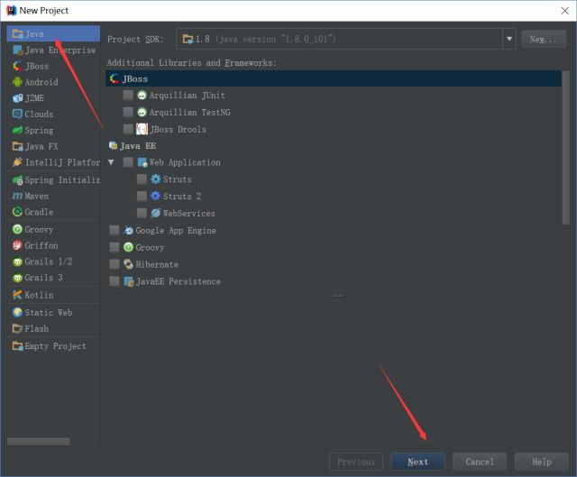  
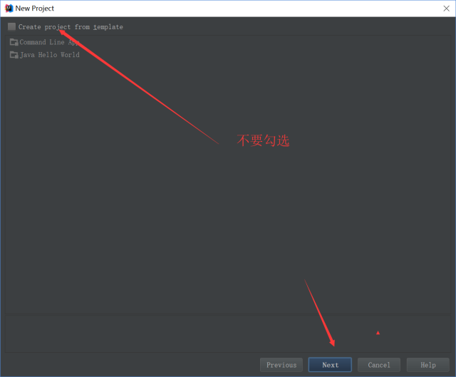

3.继续，除了标记位置，其他都是默认即可  
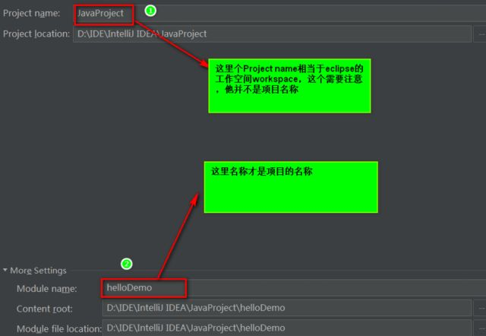

4.这样你就进入了一个全新页面，这里就可以显示你创建的项目，是不是很快啊  
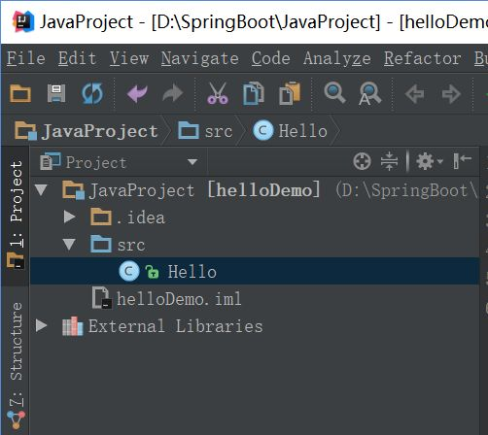

5.选中src，右键新建一个包  
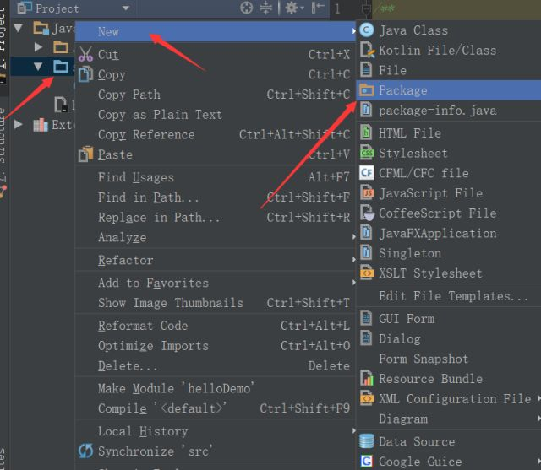

6.接着在这个包下面新建一个java类  
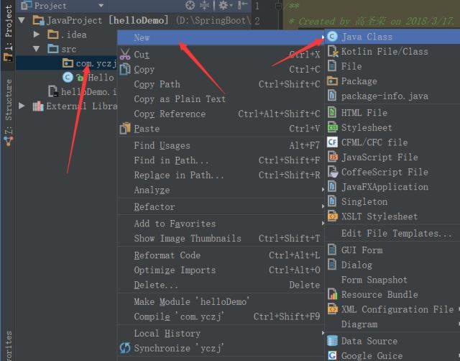

7.这里我们看到了熟悉的界面，编写一个简单的helloWorld.java  
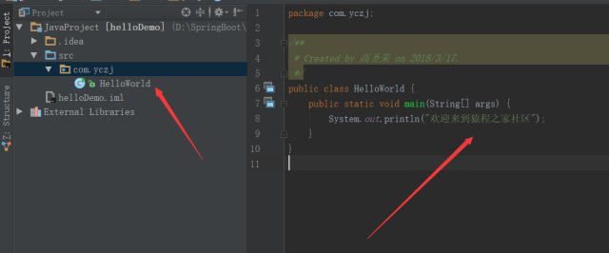

#### IDEA中如何运行Java类

有两种方式

第一种是：  
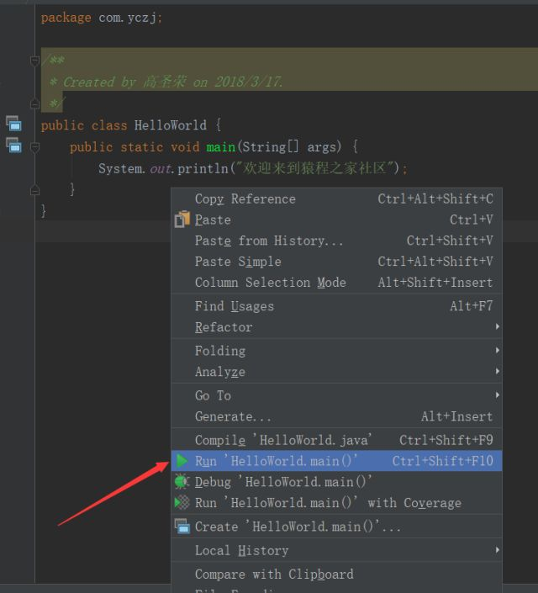  
第二种是  
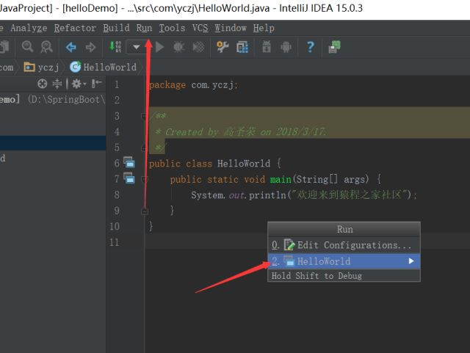

运行结果如下  
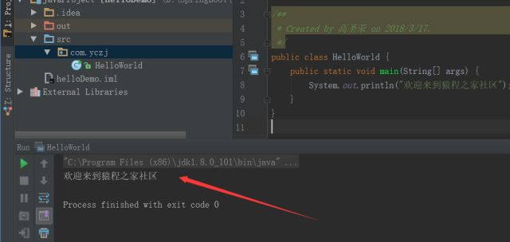

附IDEA常用快捷键  
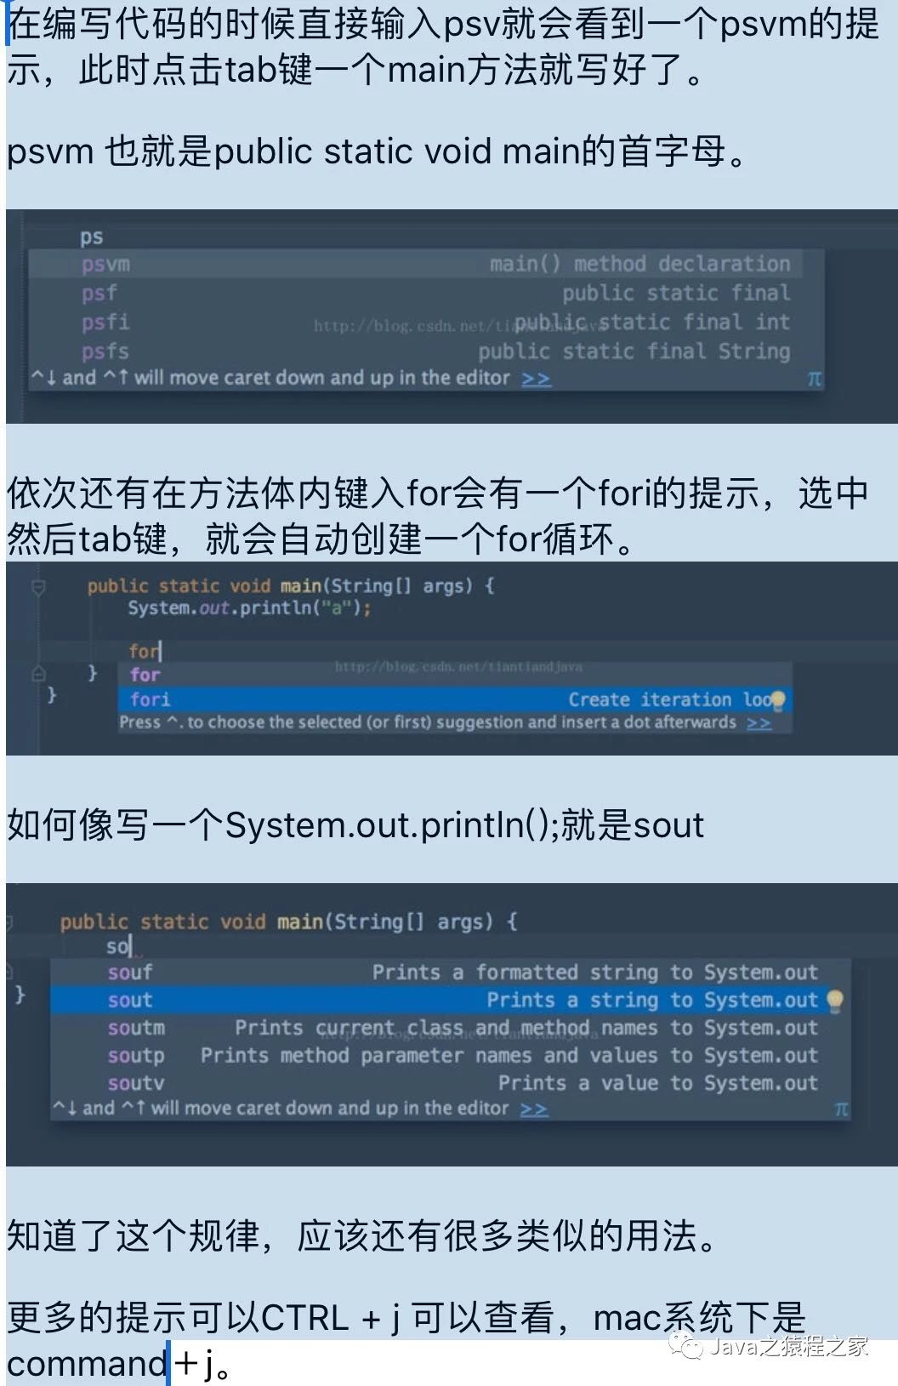

1.实用快捷键:

Ctrl+/ 或 Ctrl+Shift+/注释（// 或者/*…*/ ）

Ctrl+D 复制行

Ctrl+X 删除行

快速修复 alt+enter`` (modify/cast)

代码提示 alt+/

ctr+G 定位某一行

Shift+F6 重构-重命名

Ctrl+R 替换文本

Ctrl+F 查找文本

Ctrl+E 最近打开的文件

Ctrl+J自动代码

组织导入 ctr+alt+O

格式化代码 ctr+alt+L

大小写转化 ctr+shift+U

————————–

2.IntelliJ Idea 常用快捷键列表

Alt+回车 导入包,自动修正

Ctrl+N 查找类

Ctrl+Shift+N 查找文件

Ctrl+Alt+L 格式化代码

Ctrl+Alt+O 优化导入的类和包

Alt+Insert 生成代码(如get,set方法,构造函数等)

Ctrl+E或者Alt+Shift+C 最近更改的代码

Ctrl+R 替换文本

Ctrl+F 查找文本

Ctrl+Shift+Space 自动补全代码

Ctrl+空格 代码提示

Ctrl+Alt+Space 类名或接口名提示

Ctrl+P 方法参数提示

Ctrl+Shift+Alt+N 查找类中的方法或变量

Alt+Shift+C 对比最近修改的代码

Shift+F6 重构-重命名

Ctrl+Shift+先上键

Ctrl+X 删除行

Ctrl+D 复制行

Ctrl+/ 或 Ctrl+Shift+/ 注释（// 或者/…/ ）

Ctrl+J 自动代码

Ctrl+E 最近打开的文件

Ctrl+H 显示类结构图

Ctrl+Q 显示注释文档

Alt+F1 查找代码所在位置

Alt+1 快速打开或隐藏工程面板

Ctrl+Alt+ left/right 返回至上次浏览的位置

Alt+ left/right 切换代码视图

Alt+ Up/Down 在方法间快速移动定位

Ctrl+Shift+Up/Down 代码向上/下移动。

F2 或Shift+F2 高亮错误或警告快速定位

代码标签输入完成后，按Tab，生成代码。

选中文本，按Ctrl+Shift+F7 ，高亮显示所有该文本，按Esc高亮消失。

Ctrl+W 选中代码，连续按会有其他效果

选中文本，按Alt+F3 ，逐个往下查找相同文本，并高亮显示。

Ctrl+Up/Down 光标跳转到第一行或最后一行下

Ctrl+B 快速打开光标处的类或方法

1. 查询快捷键

CTRL+N 查找类

CTRL+SHIFT+N 查找文件

CTRL+SHIFT+ALT+N 查找类中的方法或变量

CIRL+B 找变量的来源

CTRL+ALT+B 找所有的子类

CTRL+SHIFT+B 找变量的类

CTRL+G 定位行

CTRL+F 在当前窗口查找文本

CTRL+SHIFT+F 在指定窗口查找文本

CTRL+R 在 当前窗口替换文本

CTRL+SHIFT+R 在指定窗口替换文本

ALT+SHIFT+C 查找修改的文件

CTRL+E 最近打开的文件

F3 向下查找关键字出现位置

Ctrl+F12 打开当前类中的方法

SHIFT+F3 向上一个关键字出现位置

F4 查找变量来源

CTRL+ALT+F7 选中的字符查找工程出现的地方

CTRL+SHIFT+O 弹出显示查找内容

1. 自动代码

ALT+回车 导入包,自动修正

CTRL+ALT+L 格式化代码

CTRL+ALT+I 自动缩进

CTRL+ALT+O 优化导入的类和包

ALT+INSERT 生成代码(如GET,SET方法,构造函数等)

CTRL+E 最近更改的代码

CTRL+SHIFT+SPACE 自动补全代码

CTRL+空格 代码提示

CTRL+ALT+SPACE 类名或接口名提示

CTRL+P 方法参数提示

CTRL+J 自动代码

CTRL+ALT+T 把选中的代码放在 TRY{} IF{} ELSE{} 里

1. 复制快捷方式

CTRL+D 复制行

CTRL+X 剪切,删除行

1. 其他快捷方式

CIRL+U 大小写切换

CTRL+Z 倒退

CTRL+SHIFT+Z 向前

CTRL+ALT+F12 资源管理器打开文件夹

ALT+F1 查找文件所在目录位置

SHIFT+ALT+INSERT 竖编辑模式

CTRL+/ 注释//

CTRL+SHIFT+/ 注释/…/

CTRL+W 选中代码，连续按会有其他效果

CTRL+B 快速打开光标处的类或方法

ALT+ ←/→ 切换代码视图

CTRL+ALT ←/→ 返回上次编辑的位置

ALT+ ↑/↓ 在方法间快速移动定位

SHIFT+F6 重构-重命名

CTRL+H 显示类结构图

CTRL+Q 显示注释文档

ALT+1 快速打开或隐藏工程面板

CTRL+SHIFT+UP/DOWN 代码向上/下移动。

CTRL+UP/DOWN 光标跳转到第一行或最后一行下

ESC 光标返回编辑框

SHIFT+ESC 光标返回编辑框,关闭无用的窗口

F1 帮助千万别按,很卡!

CTRL+F4 非常重要下班都用

### 14、[Java之if语句](https://www.ycbbs.vip/?p=192)

#### 顺序结构(if)

语法：

if(布尔表达式) {//如果布尔表达式为true将执行的语句}

如图：  
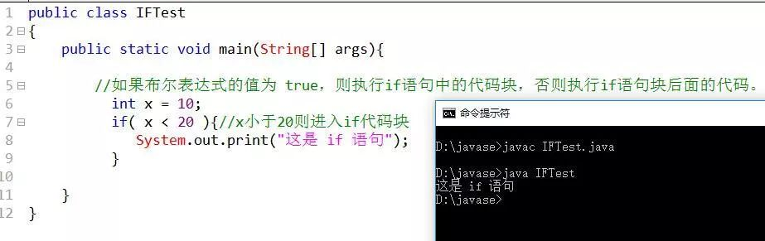  
还可以连续写if语句

if(布尔表达式) {

...}if(布尔表达式) {

...}if(布尔表达式) {

...}

#### if…else语句

if 语句后面可以跟 else 语句，当 if 语句的布尔表达式值为 false 时，else 语句块会被执行。

if(布尔表达式){//如果布尔表达式的值为true}else{//如果布尔表达式的值为false}

Ps：这样测款的好处除了可以提高流量款的转化外，其实也是类似绑定套餐消费模式，可以让新品亏的钱从利润款上补回来，是一种比较良性的测款。  
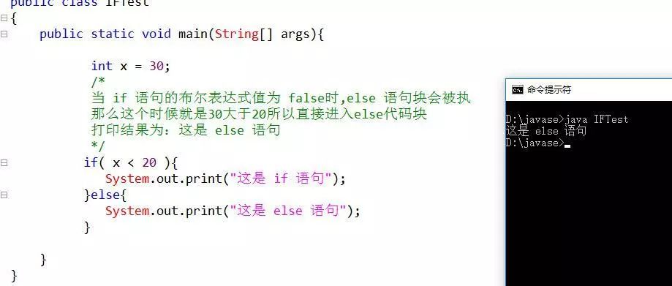

if...else if...else 语句  
if 语句后面可以跟 elseif…else 语句，这种语句可以检测到多种可能的情况。

使用 if，else if，else 语句的时候，需要注意下面几点：

if 语句至少有 1 个 else 语句，else 语句在所有的 elseif 语句之后。

if 语句可以有若干个 elseif 语句，它们必须在 else 语句之前。

一旦其中一个else if 语句检测为 true，其他的 else if 以及 else 语句都将跳过执行。

直接看图：  
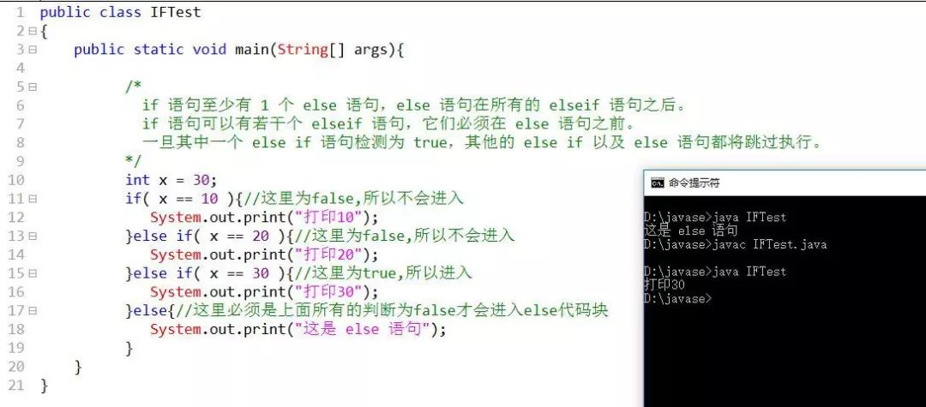

#### switch 语句

switch 语句**判断一个变量与一系列值中某个值是否相等**，每个值称为一个分支。  
语法  
switch 语法格式如下：  
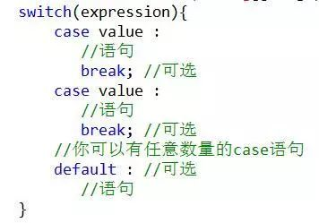

switch 语句有如下规则：

switch 语句中的变量类型可以是：byte、short、int 或者 char。从 Java SE 7 开始，switch 支持字符串类型了，同时 case 标签必须为字符串常量或字面量。

switch 语句可以拥有多个 case 语句。每个 case 后面跟一个要比较的值和冒号。

case 语句中的值的数据类型必须与变量的数据类型相同，而且只能是常量或者字面常量。

当变量的值与 case 语句的值相等时，那么 case 语句之后的语句开始执行，直到 break 语句出现才会跳出 switch 语句。

当遇到 break 语句时，switch 语句终止。程序跳转到 switch 语句后面的语句执行。case 语句不必须要包含 break 语句。如果没有 break 语句出现，程序会继续执行下一条 case 语句，直到出现 break 语句。

switch 语句可以包含一个 default 分支，该分支必须是 switch 语句的最后一个分支。default 在没有 case 语句的值和变量值相等的时候执行。default 分支不需要 break 语句。  
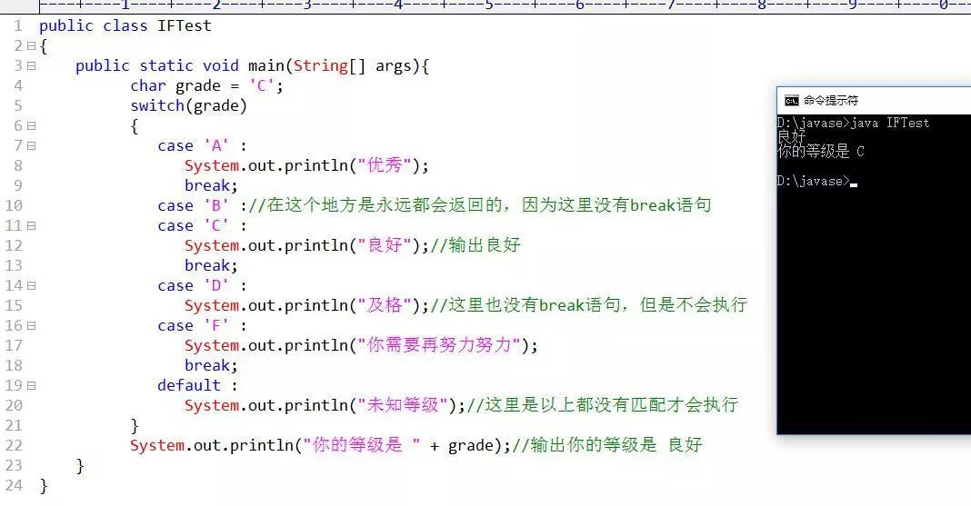

### 15、[Java之While、doWhile循环结构](https://www.ycbbs.vip/?p=195)

#### 简述：

顺序结构的程序语句只能被执行一次。如果您想要同样的操作执行多次,，就需要使用循环结构。

Java中有三种主要的循环结构：  
while 循环  
do…while 循环  
for 循环  
在Java5中引入了一种主要用于数组的增强型for循环。

#### While循环

while是最基本的循环，它的结构流程图：  
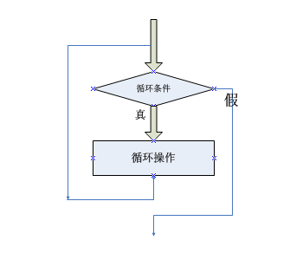  
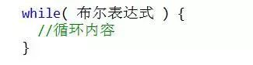

在循环刚开始时，会计算一次“布尔表达式”的值，若条件为真，执行循环体。而对于后来每一次额外的循环，都会在开始前重新计算一次。

如图：  
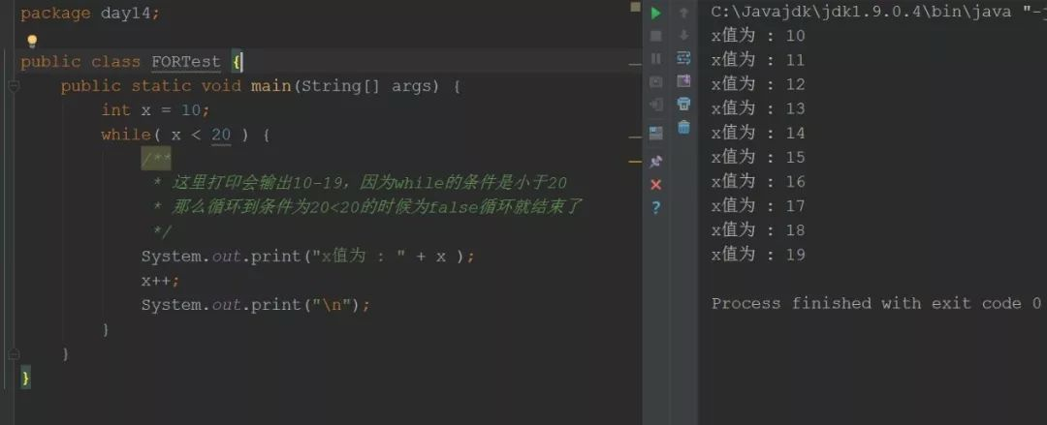

语句中应有使循环趋向于结束的语句，否则会出现无限循环–––”死”循环。

do…while 循环

对于 while 语句而言，如果不满足条件，则不能进入循环。但有时候我们需要即使不满足条件，也至少执行一次。

do…while 循环和 while 循环相似，不同的是，do…while 循环至少会执行一次。

看流程图：  
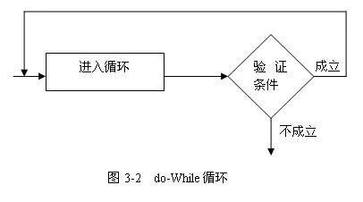  
语句事例：  
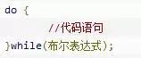  
看图演示：  
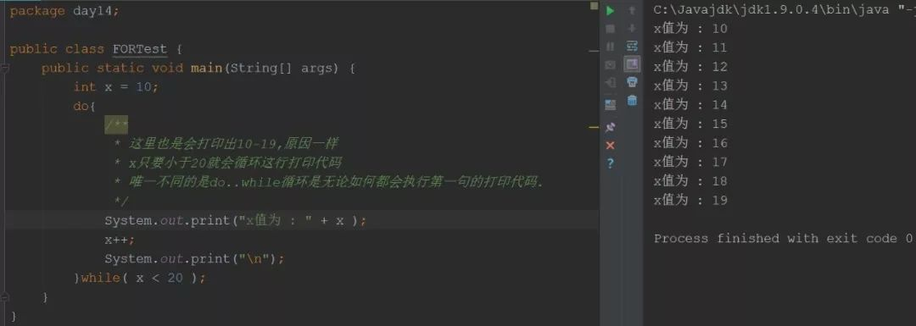

PS While和do-While的区别：

while先判断后执行。do...while是先执行后判断！

do...while总是保证循环体会被至少执行一次！这是它们的主要差别。

### 16、[Java之for循环break、continue](https://www.ycbbs.vip/?p=197)

#### for循环

虽然所有循环结构都可以用 while 或者 do...while表示，但 Java 提供了另一种语句 —— for 循环，使一些循环结构变得更加简单。

for循环执行的次数是在执行前就确定的。语法格式如下：  
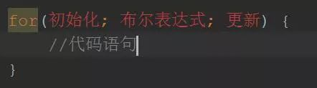

关于 for 循环有以下几点说明：

最先执行初始化步骤。可以声明一种类型，但可初始化一个或多个循环控制变量，也可以是空语句。

然后，检测布尔表达式的值。如果为 true，循环体被执行。如果为false，循环终止，开始执行循环体后面的语句。

执行一次循环后，更新循环控制变量。

再次检测布尔表达式。循环执行上面的过程。

for循环的流程图  
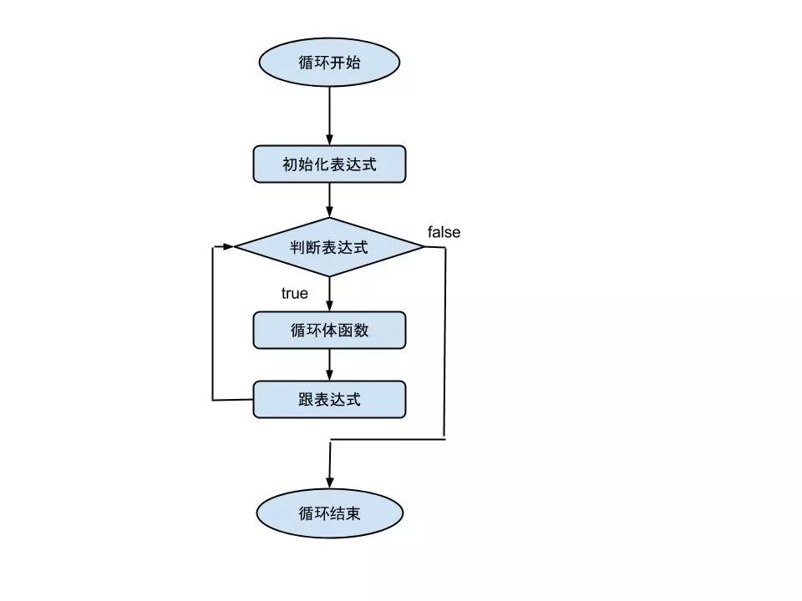  
【注意】for循环在执行条件测试后，先执行程序部分，再执行跟表达式。

代码演示：  
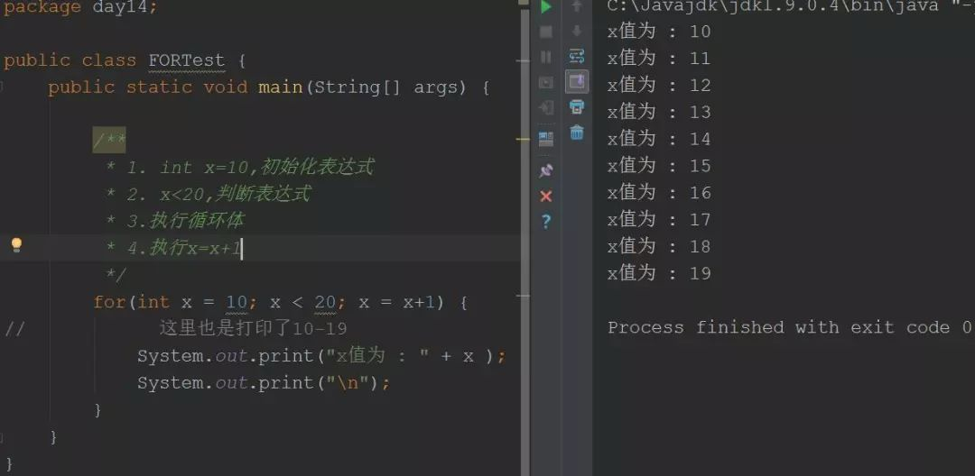

#### Java 增强 for 循环

Java5 引入了一种**主要用于数组的增强型 for 循环**。  
Java 增强 for 循环语法格式如下:  
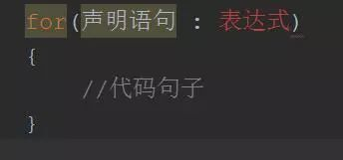  
声明语句：声明新的局部变量，该变量的类型必须和数组元素的类型匹配。其作用域限定在循环语句块，其值与此时数组元素的值相等。

表达式：表达式是要访问的数组名，或者是返回值为数组（下一节讲解数组）的方法。

看图：  
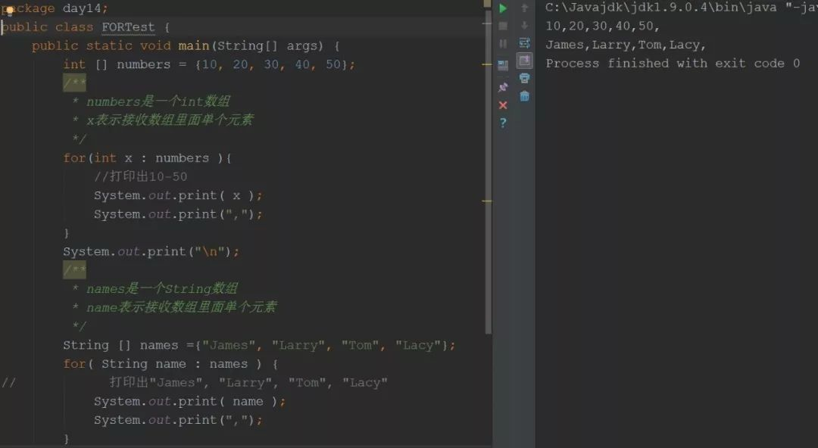

#### break 关键字

break 主要用在循环语句或者 switch 语句中，用来跳出整个语句块。

break 跳出**最里层的循环**，并且继续执行该循环下面的语句。

语法  
break 的用法很简单，就是循环结构中的一条语句：break;  
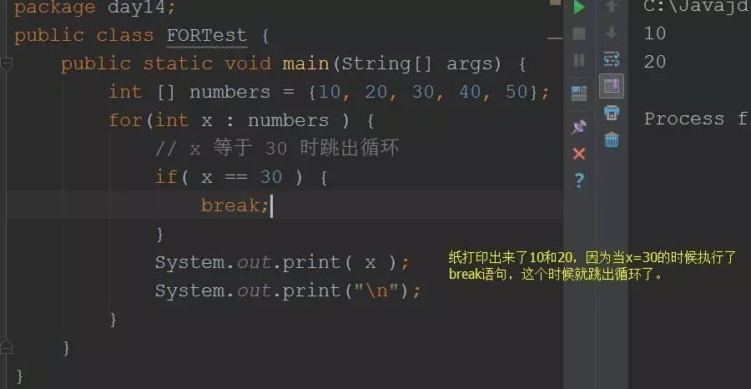

#### continue 关键字

continue 适用于任何循环控制结构中。作用是让程序**立刻跳转到下一次循环的迭代**。

在 for 循环中，continue 语句使程序立即跳转到更新语句。

**在 while 或者 do…while 循环中，程序立即跳转到布尔表达式的判断语句。**

语法。

continue 就是循环体中一条简单的语句：continue;  
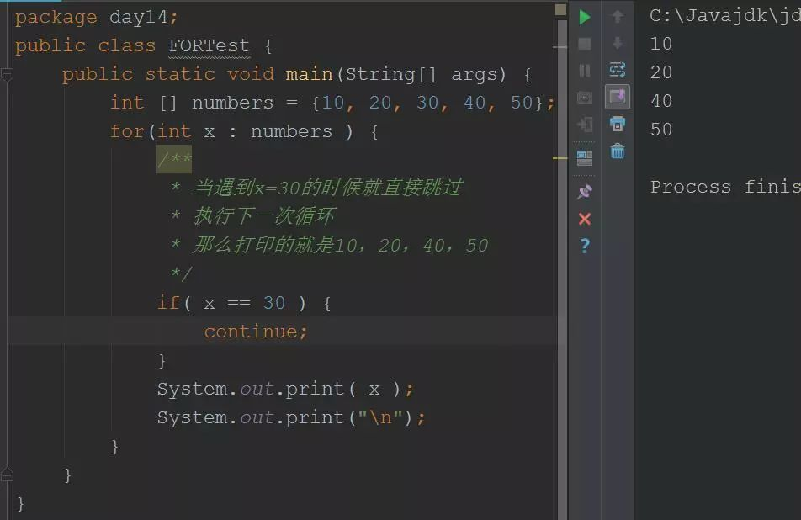

### 17、[Java数组](https://www.ycbbs.vip/?p=199)

#### Java 数组

数组对于每一门编程语言来说都是重要的数据结构之一，当然不同语言对数组的实现及处理也不尽相同。

Java 语言中提供的数组是用来存储固定大小的同类型元素。

你可以声明一个数组变量，如 numbers[100] 来代替直接声明 100 个独立变量 number0，number1，....，number99。

现在将为大家介绍 Java 数组的声明、创建和初始化，并给出其对应的代码。

声明数组变量。

首先必须声明数组变量，才能在程序中使用数组。下面是声明数组变量的语法：

dataType[] arrayRefVar; // 首选的方法或

dataType arrayRefVar[]; // 效果相同，但不是首选方法。

PS **建议使用 dataType[] arrayRefVar 的声明风格声明数组变量**。 dataType arrayRefVar[] 风格是来自 C/C++ 语言 ，在Java中采用是为了让 C/C++ 程序员能够快速理解java语言。

double[] myList0;//首选方式double myList1[];//效果相同但不是首选方式

#### 创建数组

Java语言使用new操作符来创建数组，

一、使用 dataType[arraySize] 创建了一个数组。

二、把新创建的数组的引用赋值给变量 arrayRefVar。

数组变量的声明，和创建数组可以用一条语句完成，如下所示：

dataType[] arrayRefVar = new dataType[arraySize];

另外，你还可以使用如下的方式创建数组

dataType[] arrayRefVar = {value0, value1, ..., valuek};

数组的元素是通过索引访问的。数组索引从 0 开始，所以索引值从 0 到 arrayRefVar.length-1。

下面的语句首先声明了一个数组变量 myList，接着创建了一个包含 10 个 double 类型元素的数组，并且把它的引用赋值给 myList 变量。  
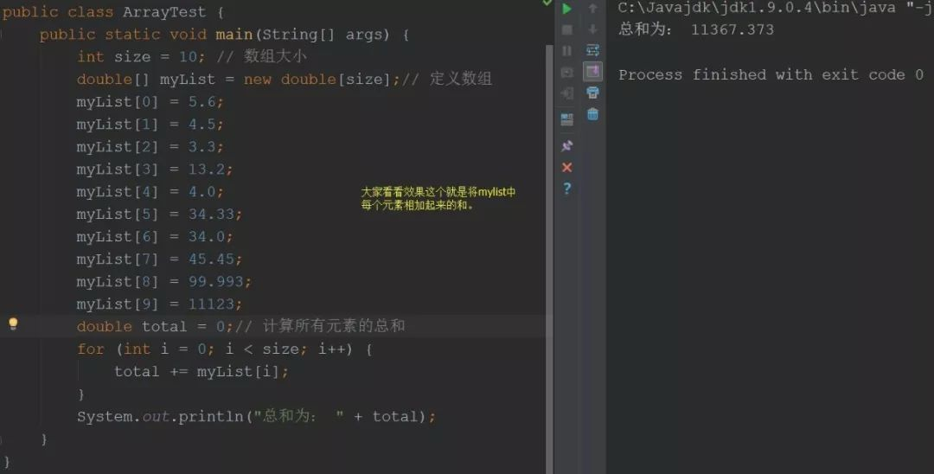  
下面的图片描绘了数组 myList。这里 myList 数组里有 10 个 double 元素，它的下标从 0 到 9。  
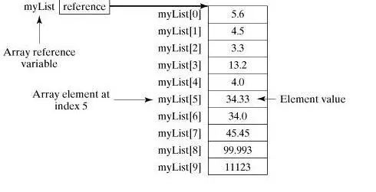

PS数组的元素类型和数组的大小都是确定的，所以当处理数组元素时候，我们通常使用基本循环或者 foreach 循环。

该实例完整地展示了如何创建、初始化和操纵数组：  
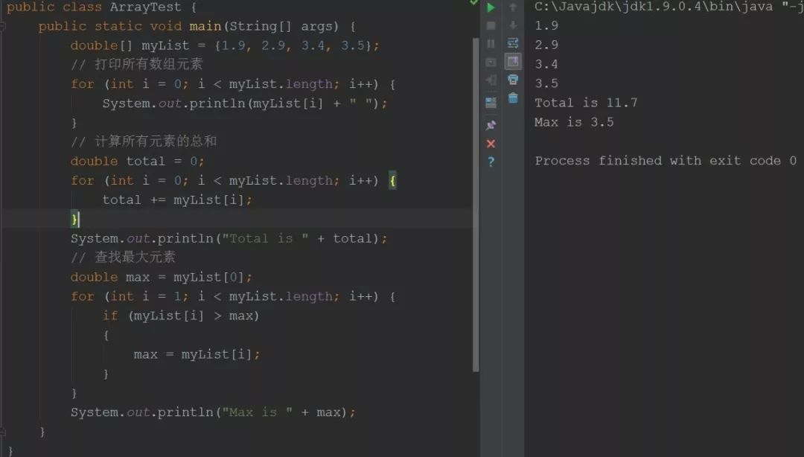

也可以使用加强for循环数组如图  
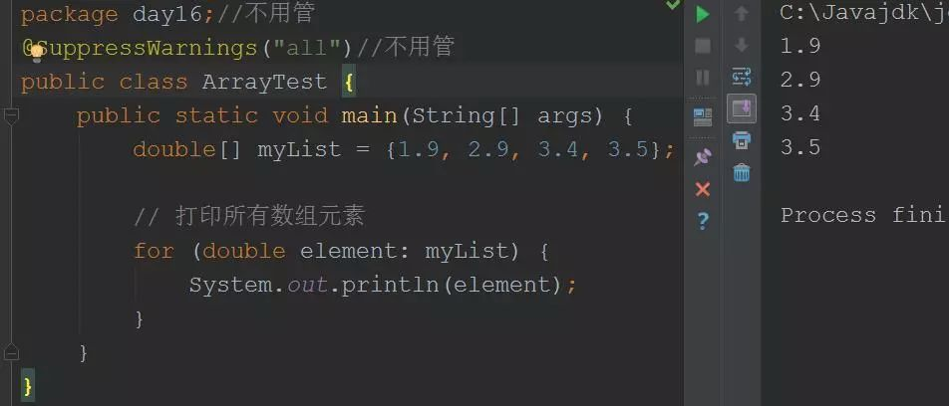

#### 数组作为函数的参数

数组可以作为参数传递给方法。这里当作了解，后期会讲方法。

例如，下面的例子就是一个打印 int 数组中元素的方法:  
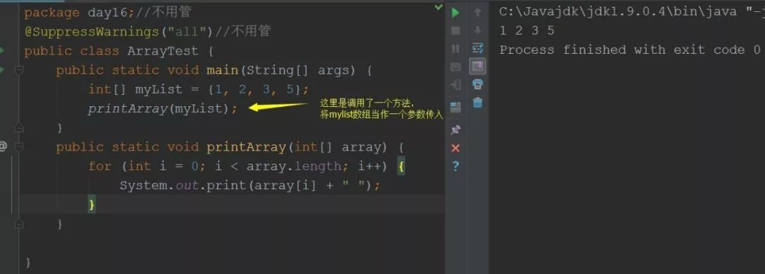

#### 多维数组

多维数组可以看成是数组的数组，比如二维数组就是一个特殊的一维数组，其每一个元素都是一个一维数组，例如：

String str[][] = new String[3][4];

多维数组的动态初始化（以二维数组为例）  
1. 直接为每一维分配空间，格式如下：

type arrayName = new type[arraylenght1][arraylenght2];

type 可以为基本数据类型和复合数据类型，arraylenght1 和 arraylenght2 必须为正整数，arraylenght1 为行数，arraylenght2 为列数。  
例如：

int a[][] = new int[2][3];

解析：  
二维数组 a 可以看成一个两行三列的数组。

1. 从最高维开始，分别为每一维分配空间，例如：

如图显示  
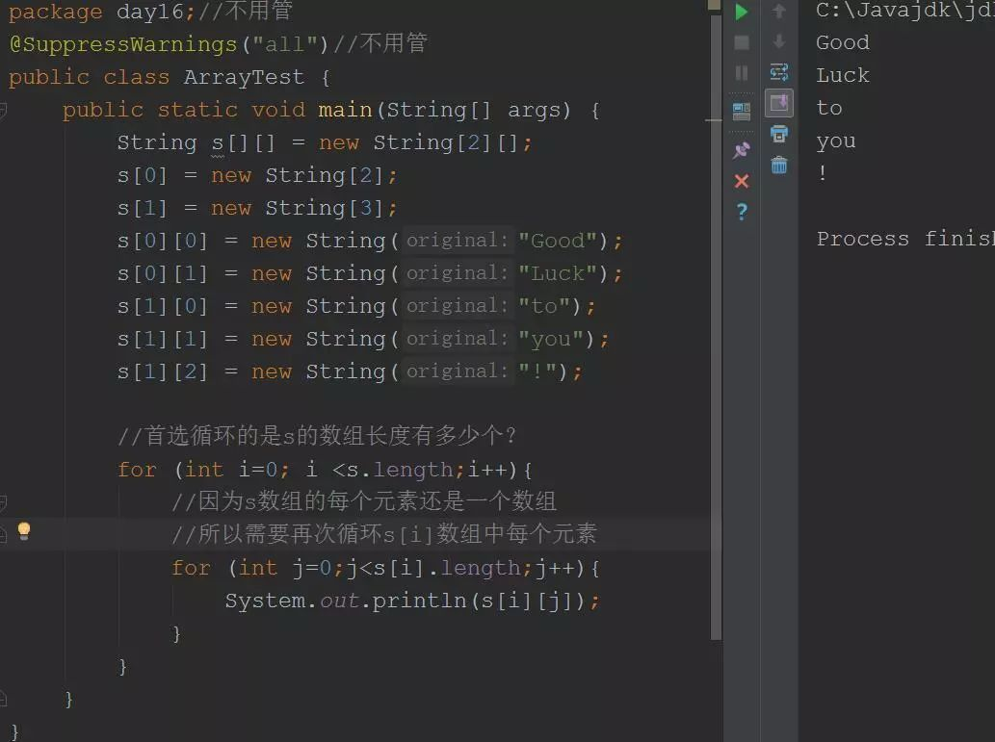

解析：  
s[0]=new String[2] 和 s[1]=new String[3] 是为最高维分配引用空间，也就是为最高维限制其能保存数据的最长的长度，然后再为其每个数组元素单独分配空间s[0][0]=new String("Good") 等操作。

### 18、[练习打印九九乘法表](https://www.ycbbs.vip/?p=201)

#### 打印九九乘法表题目

通过本练习，大家要体会如何分析问题、如何切入问题！在我们以后写代码的过程中，一定要学会将一个大问题分解成若干小问题，然后，由易到难，各个击破！这也是我们以后开发项目时的基本思维过程。希望大家好好体会！

如图  
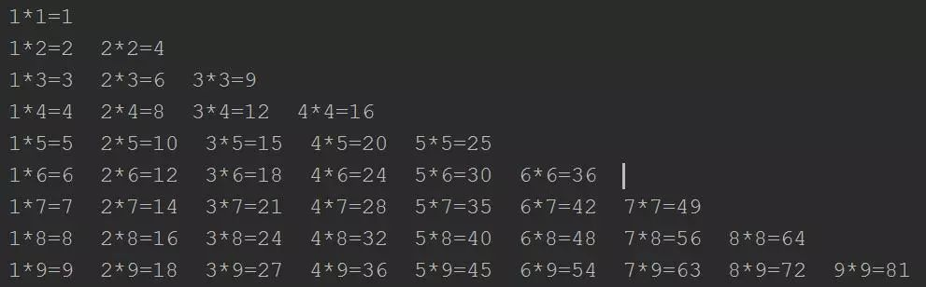

大家可以练习一下，答案可以进入公众号输入：99乘法表

### 19、[Java的方法详解](https://www.ycbbs.vip/?p=203)

#### Java 方法

在前面几个章节中我们经常使用到 System.out.println()，那么它是什么呢？

println() 是一个方法。

System 是系统类。

out 是标准输出对象。

这句话的用法是调用系统类 System 中的标准输出对象 out 中的方法 println()。

那么什么是方法呢？

Java方法是语句的集合，它们在一起执行一个功能。

方法是解决一类问题的步骤的有序组合

方法包含于类或对象中

方法在程序中被创建，在其他地方被引用

#### 方法的优点

使程序变得更简短而清晰。

有利于程序维护。

可以提高程序开发的效率。

提高了代码的重用性。

#### 方法的命名规则

1.方法的名字的第一个单词应以小写字母作为开头，后面的单词则用大写字母开头写，不使用连接符。例如：addPerson。

2.下划线可能出现在 JUnit 测试方法名称中用以分隔名称的逻辑组件。一个典型的模式是：test<MethodUnderTest>_<state>，例如 testPop_emptyStack。

#### 方法的定义

一般情况下，定义一个方法包含以下语法：

修饰符 返回值类型 方法名(参数类型 参数名){ ... 方法体 ... return 返回值; }

public void test(){

//方法体

}

方法包含一个方法头和一个方法体。下面是一个方法的所有部分：

修饰符：修饰符，这是可选的，告诉编译器如何调用该方法。定义了该方法的访问类型。

返回值类型 ：方法可能会返回值。Return ValueType 是方法返回值的数据类型。有些方法执行所需的操作，但没有返回值。在这种情况下，return ValueType 是关键字void。

方法名：是方法的实际名称。方法名和参数表共同构成方法签名。

参数类型：参数像是一个占位符。当方法被调用时，传递值给参数。这个值被称为实参或变量。参数列表是指方法的参数类型、顺序和参数的个数。参数是可选的，方法可以不包含任何参数。**在JAVA中只有值传递**！

方法体：方法体包含具体的语句，定义该方法的功能。  
如：

public static int age(int birthday){...}参数可以有多个：

static float interest(float principal, int year){...}

PS： 在一些其它语言中方法指过程和函数。一个返回非void类型返回值的方法称为函数；一个返回void类型返回值的方法叫做过程。

下面的例子演示了如何定义一个方法，以及如何调用它：  
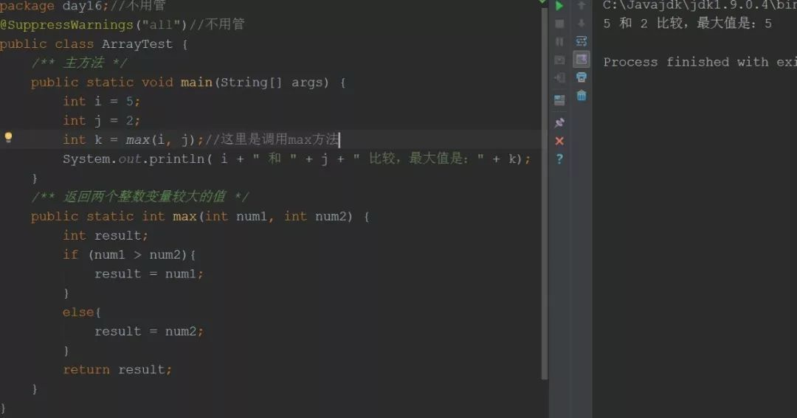

#### void 关键字

本节说明如何声明和调用一个 void 方法。

如果调用一个方法时候需要提供参数，你必须按照参数列表指定的顺序提供。通过值传递参数。

下面的例子声明了一个名为 myPrint 的方法，并且调用它来打印给定的分数。  
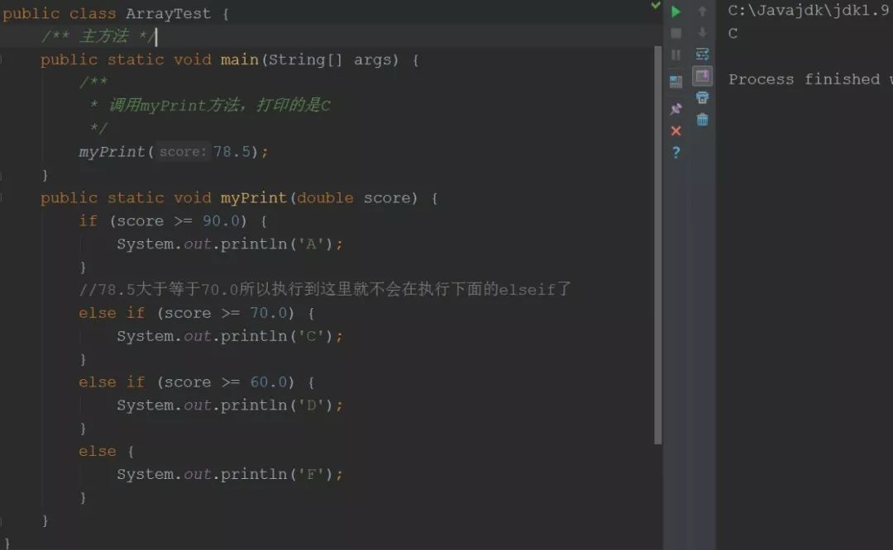

这里myPrint方法是一个void类型方法，它不返回值。

一个void方法的调用一定是一个语句。 所以，它被在main方法第三行以语句形式调用。就像任何以分号结束的语句一样。

#### 方法的重载

如果你调用max方法时传递的是int型参数，则 int型参数的max方法就会被调用；

如果传递的是double型参数，则double类型的max方法体会被调用，这叫做方法重载；

就是说一个类的两个方法拥有相同的名字，但是有不同的参数列表，或者不同的参数类型

Java编译器根据方法签名判断哪个方法应该被调用。

方法重载可以让程序更清晰易读。执行密切相关任务的方法应该使用相同的名字。

重载的方法必须拥有不同的参数列表。你不能仅仅依据修饰符或者返回类型的不同来重载方法。

如图：  
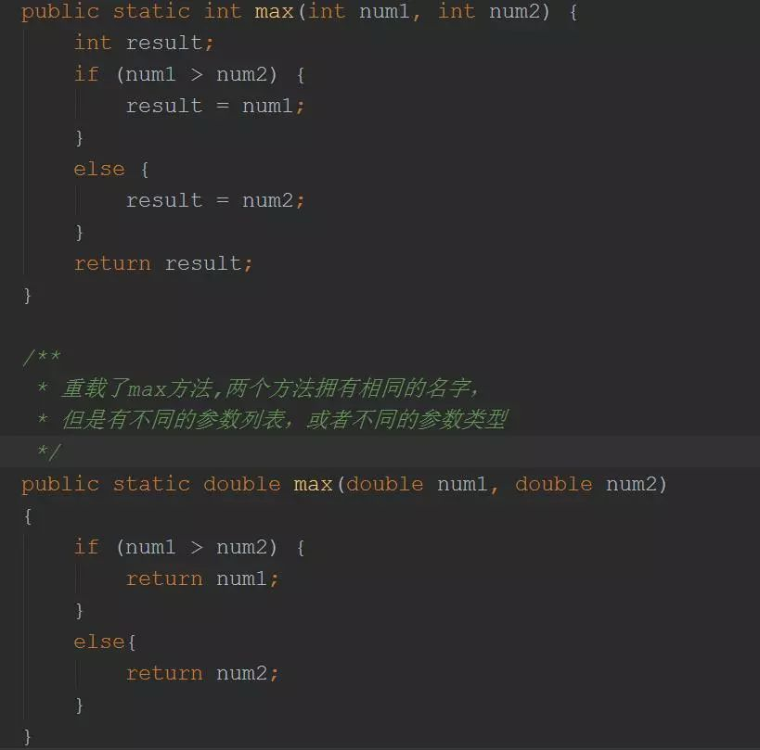

### 20、[JavaAPI和package](https://www.ycbbs.vip/?p=205)

#### 引言

API（Application Programming Interface,应用程序编程接口）是一些预先定义的函数，目的是提供应用程序与开发人员基于某软件或硬件得以访问一组例程的能力，而又无需访问源码，或理解内部工作机制的细节。

如图：  
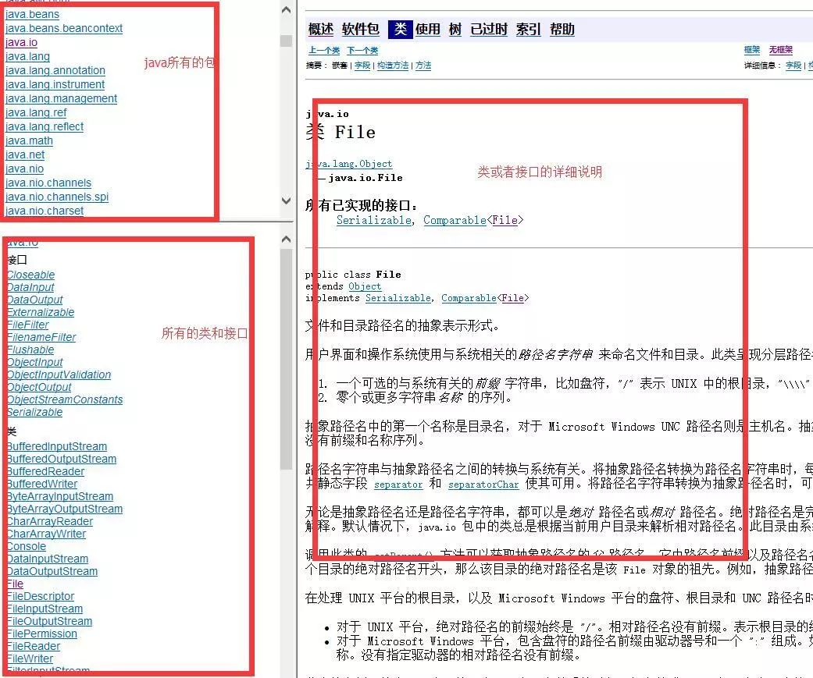

#### Java 包(package)

为了更好地组织类，Java 提供了包机制，用于区别类名的命名空间。

包的作用

1、把功能相似或相关的类或接口组织在同一个包中，方便类的查找和使用。

2、如同文件夹一样，包也采用了树形目录的存储方式。同一个包中的类名字是不同的，不同的包中的类的名字是可以相同的，当同时调用两个不同包中相同类名的类时，应该加上包名加以区别。因此，包可以避免名字冲突。

3、包也限定了访问权限，拥有包访问权限的类才能访问某个包中的类。

Java 使用包（package）这种机制是为了防止命名冲突，访问控制，**提供搜索和定位类（class）、接口、枚举（enumerations）和注释（annotation）**等。

包语句的语法格式为：

package java.util;

public class Something{ ... }

那么它的路径应该是java/util/Something.java 这样保存的。 package(包) 的作用是把不同的 java 程序分类保存，更方便的被其他 java 程序调用。

我们来演示一下创建包,在idea上创建一个com.my.utils包的流程如图:  
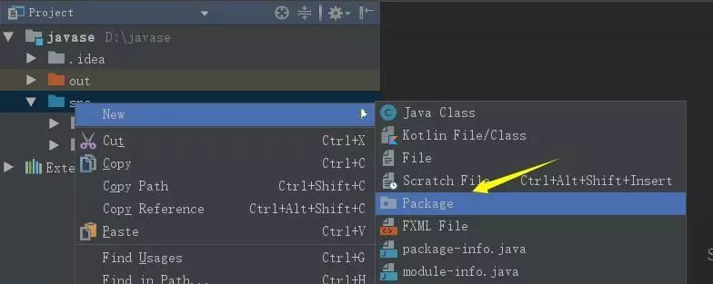  
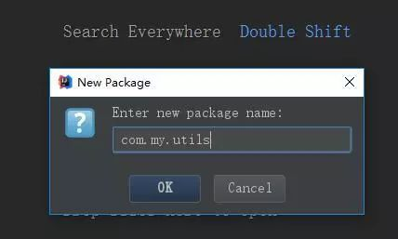  
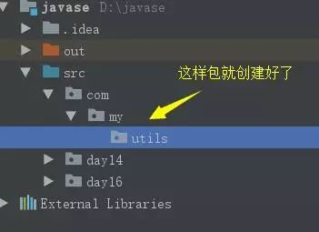

我们在com.my.utils包下创建一个StudentUtils类看看  
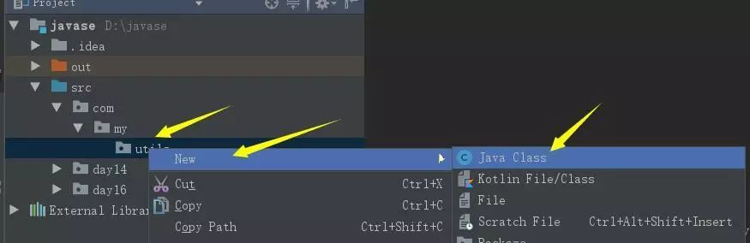  
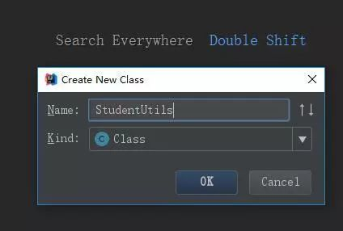  
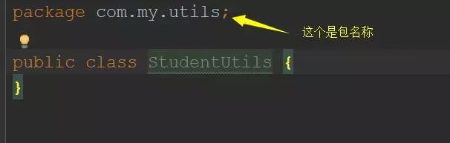

这样就创建好了！！！

PS：注意包名里面不能单独写package作为包的名称。

#### JDK中的主要包

1.java.lang－包含一些Java语言的核心类，如String、Math、Integer、System和Thread，提供常用功能。

2.java.awt－包含了构成抽象窗口工具集（abstract window toolkits）的多个类，这些类被用来构建和管理应用程序的图形用户界面(GUI)。

3.java.net－包含执行与网络相关的操作的类。

4.Java.io－包含能提供多种输入/输出功能的类。

5.java.util－包含一些实用工具类，如定义系统特性、使用与日期日历相关的函数。

#### import 关键字

为了能够使用某一个包的成员，我们需要在 Java 程序中明确导入该包。使用 "import" 语句可完成此功能。

在 java 源文件中 import 语句应位于 package 语句之后，所有类的定义之前，可以没有，也可以有多条，其语法格式为：

import package1[.package2…].(classname|*);

如果在一个包中，一个类想要使用本包中的另一个类，那么该包名可以省略。

案例

下面的 payroll 包已经包含了 Employee 类，接下来向 payroll 包中添加一个 Boss 类。Boss 类引用 Employee 类的时候可以不用使用 payroll 前缀，Boss类的实例如下。  
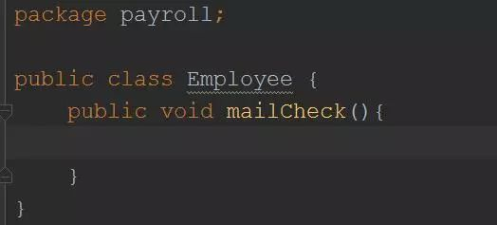  
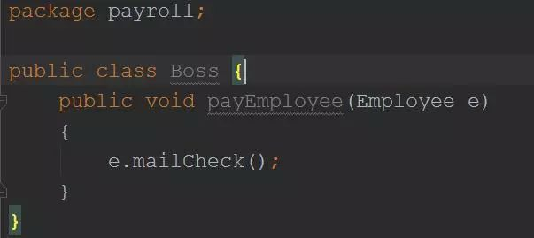  
大家仔细看看2个类（在面向对象章节详细讲解）的package名称一致，那么在同级包名下调用Employee类是不需要引用包名的。

如果 Boss 类不在 payroll 包中又会怎样？Boss 类必须使用下面几种方法之一来引用其他包中的类。

使用类全名描述，例如： payroll.employee.Employee

那么可以使用 import 关键字引入，使用通配符 "*":import payroll.*;

也可以直接使用 import 关键字引入 Employee 类:import payroll.employee.Employee;

如图：  
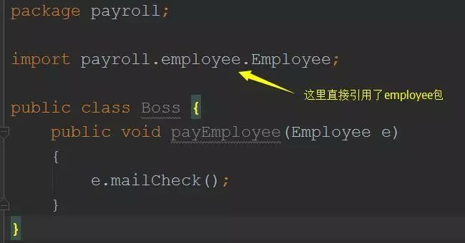

### 21、[Java的递归算法](https://www.ycbbs.vip/?p=207)

#### 简单递归定义

什么叫递归？（先定义一个比较简单的说法，为了理解，不一定对）  
递归：无限调用自身这个函数，每次调用总会改动一个关键变量，直到这个关键变量达到边界的时候，不再调用。

对刚开始接触计算机编程的人而言，这里有递归的一个简单定义：当函数直接或者间接调用自己时，则发生了递归。

递归是一种常见的解决问题的方法，寄把问题逐渐简单化。递归的基本思想就是“自己调用自己”，一个使用递归技术的方法会直接或间接的调用自己  
递归构造包括两个部分：

**定义递归头。什么时候不调用自身方法，如果没有头，将陷入死循环**  
**递归体。什么时候需要调用自身方法。**

其实递归算法很简单，简单点就是**自己调用自己的方法，有条件判断什么时候停止！（计算顺序是从头到尾，再从尾到头）**

递归的经典示例

计算阶乘是递归程序设计的一个经典示例。计算某个数的阶乘就是用那个数去乘包括 1 在内的所有比它小的数。例如，factorial(5) 等价于5*4*3*2*1，而factorial(3) 等价于 3*2*1。

阶乘的一个有趣特性是，某个数的阶乘等于起始数（starting number）乘以比它小一的数的阶乘。例如，factorial(5) 与 5 * factorial(4) 相同。您很可能会像这样编写阶乘函数：  
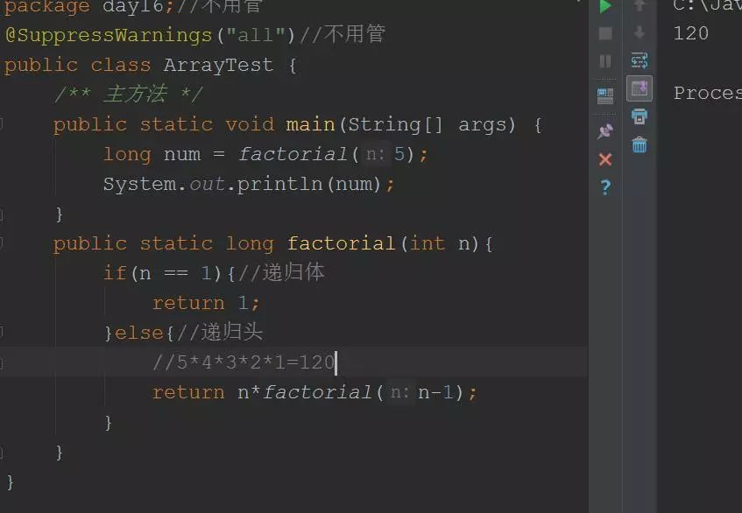

练习

下面给大家出一个练习题，还是上节的“99乘法表”用递归实现  
答案可以在公众号回复“递归99乘法表”

### 22、[Java面向对象介绍](https://www.ycbbs.vip/?p=209)

#### 引言

面向对象，将跟对象有关的功能都封装在其内  
**面向对象三大特征：封装（例：bean），继承，多态**  
找对象，创建对象，使用对象，并维护对象之间的关系。

类：对现实中事物的描述  
对象：就是实实在在 存在的事物  
映射到 java 中，描述就是 class 定义的类  
具体对象就是对应java在**堆内存中new**建立的实体

类与对象：  
**设计图纸就是类**，里面包含对象的描述：比如说车的颜色，轮胎数，发动机….  
Note：对象建立的时候，属性值都会先置为 null，显式初始化后才会变成具体的值

成员变量VS局部变量：  
作用范围：成员变量作用于整个类中；局部变量作用于函数或者语句中；  
在内存中的位置：成员变量在堆内存中，由于对象的存在，才在内存中存在；

**局部变量在栈内存中；局部变量必须初始化，否则不能运行；成员变量有默认初始化值，因此可以不初始化；当成员变量和局部变量名称一致时，默认使用局部变量**

#### 基于对象和面向对象的区别

基于对象：通常指的是对数据的封装，以及提供一组方法对封装过的数据操作。比如 C 的 IO 库中的 FILE * 就可以看成是基于对象的。

面向对象：则在基于对象的基础上增加了多态性。所谓多态，就是可以用统一的方法对不同的对象进行同样的操作。

当然，这些对象不能完全不同，而需要有一些共性，只有存在了这些共性才可能用同样的方法去操作它们。

如果从 C++ 通常的实现方法的角度来看，A 和 B 在继承关系上都有共同的祖先R ，那么我们就可以把 A 和 B 都用对待 R 的控制方法去控制它们。

#### 面向对象和面向过程到底的本质区别

面向过程：就是**分析出解决问题所需要的步骤**，然后用函数把这些步骤一步一步实现，使用的时候一个一个依次调用就可以了。

面向对象：是把构成问题事务分解成各个对象，**建立对象的目的不是为了完成一个步骤，而是为了描叙某个事物在整个解决问题的步骤中的行为**。

#### 大白话介绍面向对象和面向过程

**面向过程就是将编程当成是做一件事，要按步骤完成，每一步就是一个过程**。比如作菜，先放油，接着是放菜进去炒，然后放水，最后菜就做好了。

这里面放油，炒，放水就是三个步骤。

面向对象就是将编程当成是一个事物，对外界来说，事物是直接使用的，不用去管他内部的情况。而编程就是设置事物能够做什么事。其实有点像是将面向过程给放到事物内部了。

仍然举作菜为例：  
其实面向过程就好像你是个厨师，要自己炒菜，所以要讲究步骤，而面向对象就好像你是个食客，你只要通知厨师作菜，即发一个消息就可以了，至于厨师怎样作菜，是不用知道的。

### 23、[面向Java对象和类、构造方法以及调用非构造方法](https://www.ycbbs.vip/?p=211)

#### 面向对象支持以下基本概念：

**多态，继承，封装，抽象，类，对象，实例，方法，重载**

本节我们重点研究对象和类的概念。

对象：对象是类的一个实例（对象不是找个女朋友），有状态和行为。例如，一条狗是一个 对象，它的状态有：颜色、名字、品种；行为有：摇尾巴、叫、吃等。

类：类是一个模板，它描述一类对象的行为和状态。

#### Java中的对象

现在让我们深入了解什么是对象。看看周围真实的世界，会发现身边有很多对象，车，狗，人等等。所有这些对象都有自己的状态和行为。

拿一条狗来举例，它的状态有：名字、品种、颜色，行为有：叫、摇尾巴和跑。

对比现实对象和软件对象，它们之间十分相似。软件对象也有状态和行为。软件对象的状态就是属性，行为通过方法体现。在软件开发中，方法操作对象内部状态的改变，对象的相互调用也是通过方法来完成。

#### Java中的类

类可以看成是创建Java对象的模板。

通过下面一个简单的类来理解下Java中类的定义：  
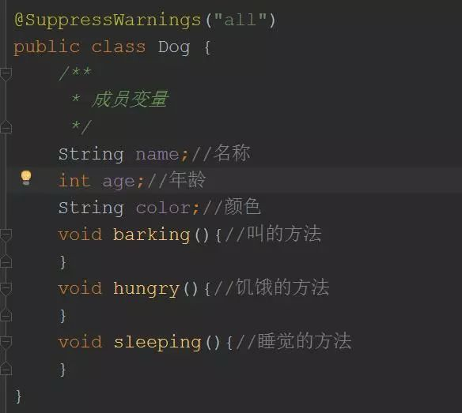

#### 一个类可以包含以下类型变量：

局部变量：在方法、构造方法或者语句块中定义的变量被称为局部变量。变量声明和初始化都是在方法中，方法结束后，变量就会自动销毁。

成员变量（属性）：成员变量是定义在类中，方法体之外的变量。这种变量在创建对象的时候实例化。成员变量可以被类中方法、构造方法和特定类的语句块访问。

**类变量：类变量也声明在类中，方法体之外，但必须声明为 static 类型**。

一个类可以拥有多个方法，在上面的例子中：barking()、hungry()和sleeping()都是Dog类的方法。

#### 构造方法

当一个对象被创建时候，构造方法用来初始化该对象。构造方法和它所在类的名字相同，但构造方法没有返回值。

通常会使用构造方法给一个类的实例变量赋初值，或者执行其它必要的步骤来创建一个完整的对象。

不管你与否自定义构造方法，所有的类都有构造方法，因为Java自动提供了一个默认无参构造方法，它把所有成员初始化为适当的默认值。一旦你定义了自己的构造方法，默认构造方法就会失效。

在强调一遍：每个类都有构造方法。如果没有显式地为类定义构造方法，Java编译器将会为该类提供一个默认构造方法。

在创建一个对象的时候，至少要调用一个构造方法。构造方法的名称必须与类同名，一个类可以有多个构造方法。

下面是一个构造方法示例：  
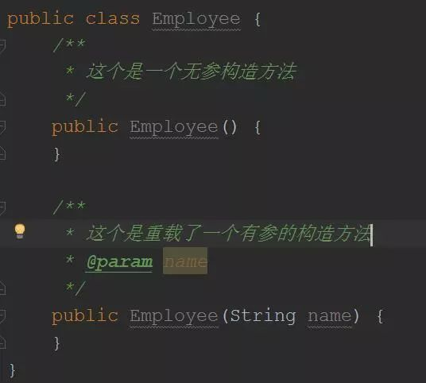

#### 创建对象

对象是根据类创建的。在 Java 中，使用关键字new来创建一个新的对象。创建对象需要以下三步：

声明：声明一个对象，包括对象名称和对象类型。

实例化：使用关键字 new 来创建一个对象。

初始化：使用 new 创建对象时，会调用构造方法初始化对象。

下面是一个创建对象的例子：(这里使用了重载，下一节讲会讲到)  
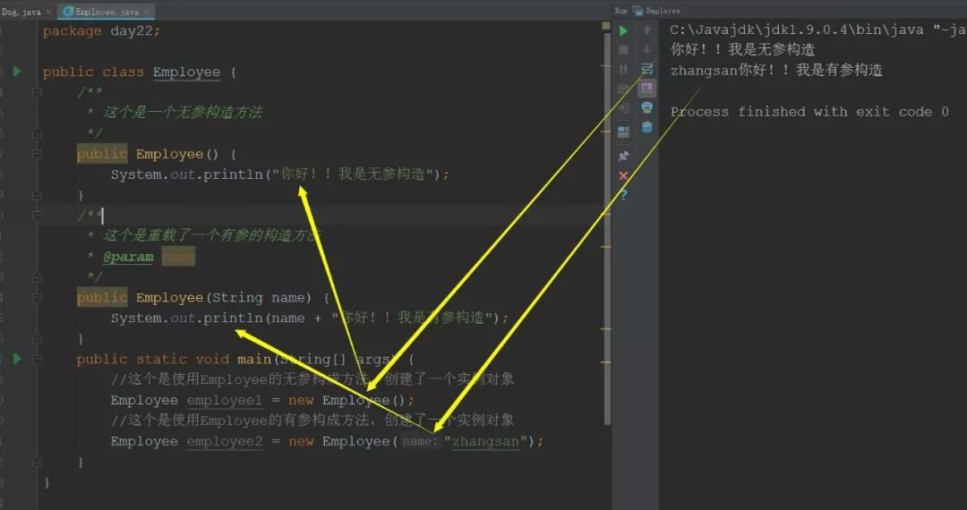

#### 使用对象来调用方法

通过已创建的对象来访问成员变量和成员方法，如下所示：  
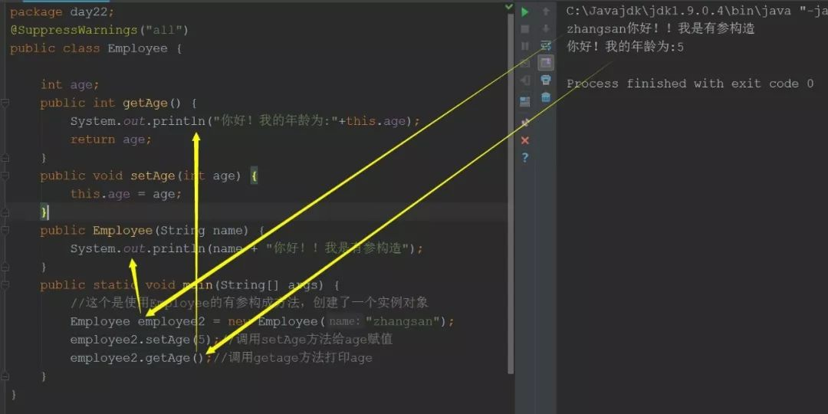

#### 练习：

定义一个圆形类Circle  
属性：  
半径 radius 数据类型为：double

构造方法：  
Circle(double r)

方法：  
求周长：public double findPerimeter()  
求面积：public double findArea()

定义一个测试类TestCircle  
在测试类的主方法中创建两个Circle对象c1,c2，

其中  
c1的半径为2.5  
c2的半径为10  
分别输出c1和c2各自的周长和面积。

答案在公众号里面输入“对象和类作业”

### 24、[Java的this和重载](https://www.ycbbs.vip/?p=213)

#### this关键字

普通方法中，this总是指向调用该方法的对象。

构造方法中，this总是指向正要初始化的对象。

总结，其实this主要要三种用法：  
１、表示**对当前对象的引用**！

２、表示用**类的成员变量**，而非函数参数，注意在函数参数和成员变量同名是进行区分！其实这是第一种用法的特例，比较常用，所以那出来强调一下。

３、用于**在构造方法中引用满足指定参数类型的构造器**（其实也就是构造方法）。但是这里必须非常注意：**只能引用一个构造方法且必须位于开始**！

还有就是注意：this不能用在static方法中！所以甚至有人给static方法的定 义就是：没有this的方法！虽然夸张，但是却充分说明this不能在static方法中使用！  
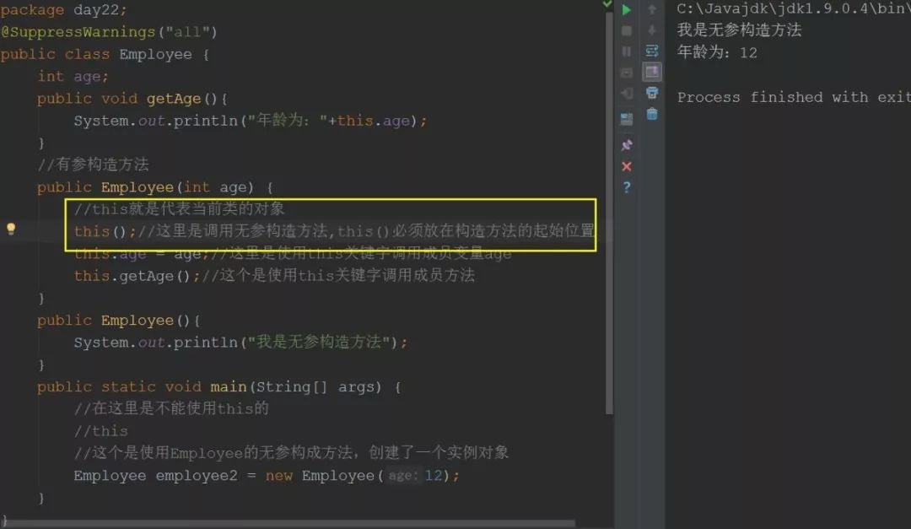

#### 重载(Overload)

重载(overloading) 是在一个类里面，方法名字相同，而参数不同。返回类型可以相同也可以不同。每个重载的方法（或者构造方法）都必须有一个独一无二的**参数类型列表**。最常用的地方就是构造器的重载。

重载规则

被重载的方法必须改变参数列表(参数个数或类型或顺序不一样)；

被重载的方法可以改变返回类型；

被重载的方法可以改变访问修饰符；

被重载的方法可以声明新的或更广的检查异常；

方法能够在同一个类中或者在一个子类中被重载。

无法以返回值类型作为重载函数的区分标准。

由于上一节已经演示过构造方法的重载，在这里就只演示方法的重载了

如图：  
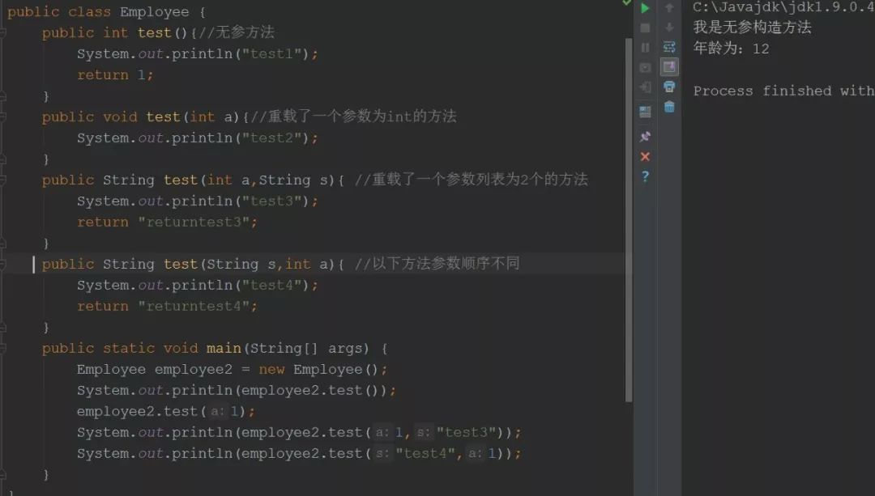

#### 【练习题】构造方法的重载：

定义一个名为 Vehicles（交通工具）的基类，该类中应包含 String 类型的成员属性 color（颜色），还应包含成员方法 run（行驶，在控制台显示“小汽车已经开动了”），并编写2构造方法

无参构造：调用 run 方法

有参构造：调用无参构造，并且有个color参数为string类型，并且将参数赋值给成员变量，无参构造最后一句代码为System.out.println("小汽车是" + this.color + "颜色");

按照下面格式输出(请都使用this关键字调用类成员)。  
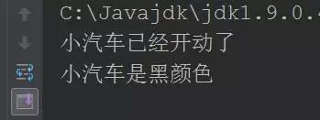

答案在公众号回“构造方法重载”

### 25、[Java之继承](https://www.ycbbs.vip/?p=217)

#### 继承的概念

继承是 java 面向对象编程技术的一块基石，因为它允许创建**分等级层次的类**。

继承就是子类继承父类的特征和行为，使得子类对象（实例）具有父类的实例域和方法，或子类从父类继承方法，使得子类具有父类相同的行为。

如图  
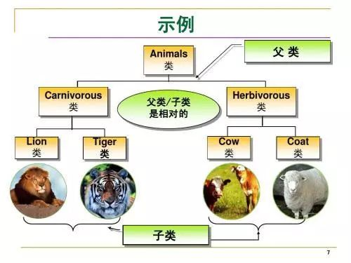

动物类下有一个食肉类和一个食草类

食肉类下有一个狮子类和一个老虎类

食草类下有一个绵羊和山羊类

#### 为什么需要继承

接下来我们通过实例来说明这个需求。

开发动物类，其中动物分别为老虎以及狮子，要求如下：

老虎：属性（姓名，id），方法（吃，睡，自我介绍）

狮子：属性（姓名，id），方法（吃，睡，自我介绍）  
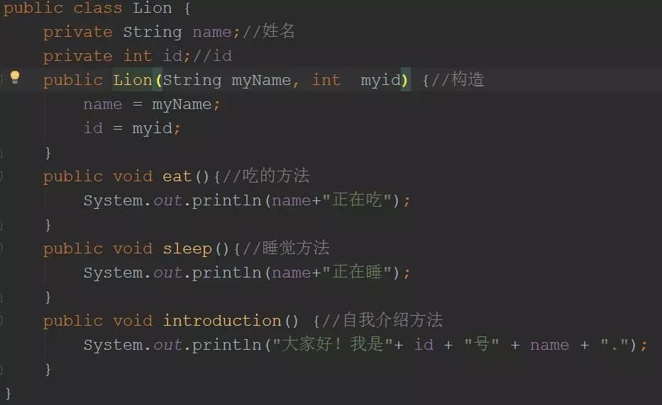  
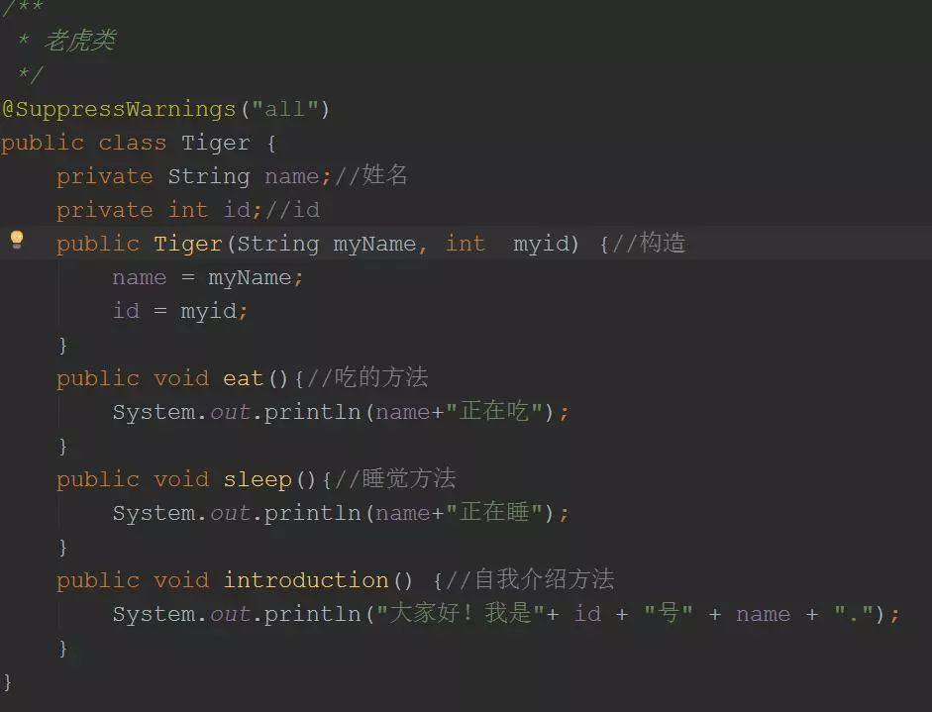

从这两段代码可以看出来，代码存在重复了，导致后果就是代码大量重复，而且维护性不高(维护性主要是后期需要修改的时候，就需要修改很多的代码，容易出错)，所以要从根本上解决这两段代码的问题，就需要继承，将两段代码中相同的部分提取出来组成一个父类。

#### 类的继承格式

在 Java 中通过 extends 关键字可以申明一个类是从另外一个类继承而来的，一般形式如下：

class 父类 { }

class 子类 extends 父类 { }

现在提取动物类:  
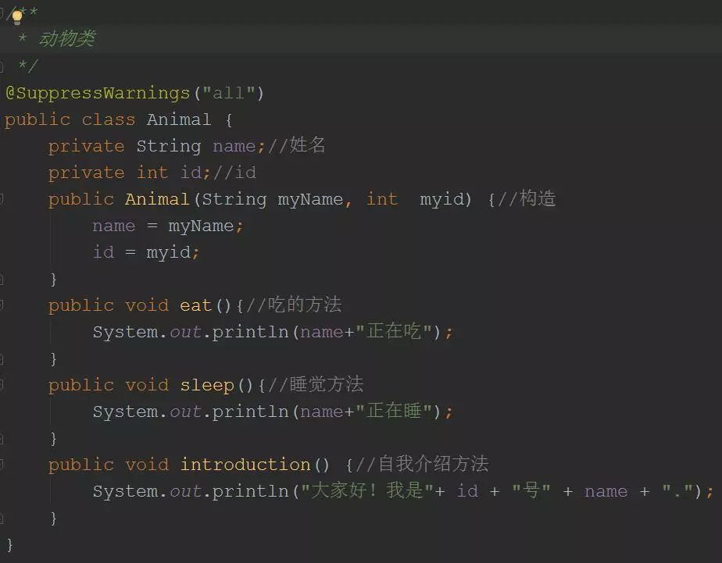  
用老虎类和狮子类继承动物类即可。

老虎类代码：  
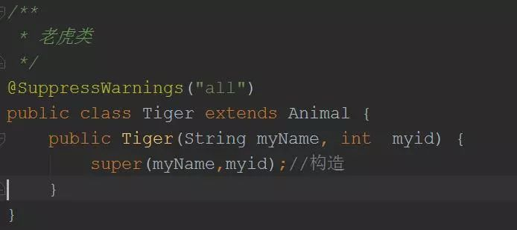  
狮子类代码:  
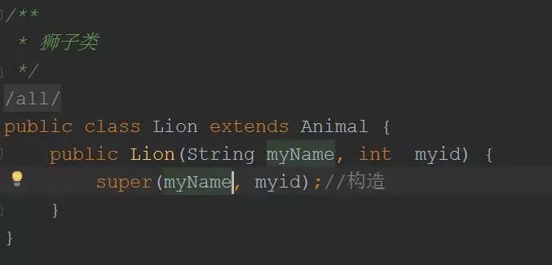

这样就完成继承了。

PS 子类拥有父类非private的属性，方法。子类可以拥有自己的属性和方法，即子类可以对父类进行扩展。子类可以用自己的方式实现父类的方法。

Java的继承是单继承，但是可以多重继承，单继承就是一个子类只能继承一个父类，多重继承就是，例如A类继承B类，B类继承C类，所以按照关系就是C类是B类的父类，B类是A类的父类，这是java继承区别于C++继承的一个特性。**提高了类之间的耦合性（继承的缺点，耦合度高就会造成代码之间的联系**）。

### 26、[Java之访问修饰符](https://www.ycbbs.vip/?p=219)

#### Java 修饰符

Java 语言提供了很多修饰符，主要分为以下两类：  
访问修饰符,非访问修饰符,修饰符用来定义类、方法或者变量，通常放在语句的**最前端**。

访问控制修饰符

Java 中，可以使用访问控制符来保护对类、变量、方法和构造方法的访问。Java 支持 **4 种不同的访问权限**。

default (即缺省，什么也不写）: 在同一包内可见，不使用任何修饰符。使用对象：类、接口、变量、方法。

private : 在同一类内可见。使用对象：变量、方法。 注意：不能修饰类（外部类）

public : 对所有类可见。使用对象：类、接口、变量、方法

protected : 对**同一包内**的类和所有子类可见。使用对象：变量、方法。注意：不能修饰类（外部类）。

我们可以可以通过以下表来说明访问权限：  
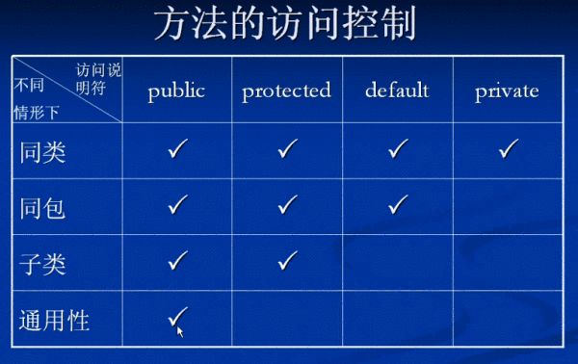

#### 默认访问修饰符-不使用任何关键字

使用默认访问修饰符声明的变量和方法，对**同一个包内的类**是可见的。接口（后面章节讲到）里的变量都隐式声明为 public static final,而接口里的方法默认情况下访问权限为 public。

#### 私有访问修饰符-private

私有访问修饰符是最严格的访问级别，所以被声明为 private 的方法、变量和构造方法只能被**所属类**访问，并且类和接口不能声明为 private。

声明为私有访问类型的变量只能通过类中公共的 getter 方法被外部类访问。Private 访问修饰符的使用主要用来隐藏类的实现细节和保护类的数据。

下面的类使用了私有访问修饰符：  
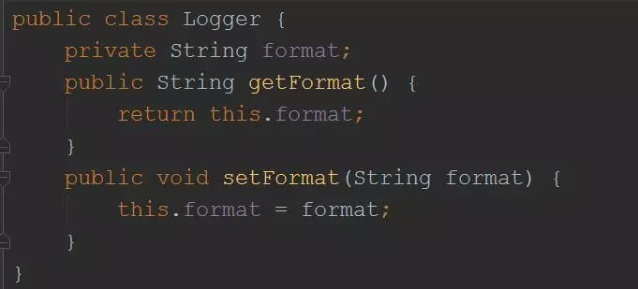

**父类中声明为 private 的方法，不能够被继承。**

#### 公有访问修饰符-public

被声明为 public 的类、方法、构造方法和接口能够被任何其他类访问。 如果几个相互访问的 public 类分布在不同的包中，则需要导入相应 public 类所在的包(前面章节有讲到)。

由于类的继承性，类所有的公有方法和变量都能被其子类继承。 以下函数使用了公有访问控制：

public static void main(String[] arguments) { // ... }

Java 程序的 main() 方法必须设置成公有的，否则，Java 解释器将不能运行该类。

#### 受保护的访问修饰符-protected

protected 需要从以下两个点来分析说明：**子类与基类在同一包中**：被声明为 protected 的变量、方法和构造器能被**同一个包中**的任何其他类访问；

**子类与基类不在同一包中**：那么在子类中，子类实例可以**访问其从基类继承**而来的 protected 方法，而不能访问基类实例的 private 方法。

protected 访问修饰符不能修饰类和接口，方法和成员变量能够声明为 protected，但是**接口的成员变量和成员方法不能声明为 protected**。

子类能访问 protected 修饰符声明的方法和变量，这样就能保护不相关的类使用这些方法和变量。下面的父类使用了 protected 访问修饰符，子类重写了父类的 openSpeaker() 方法。  
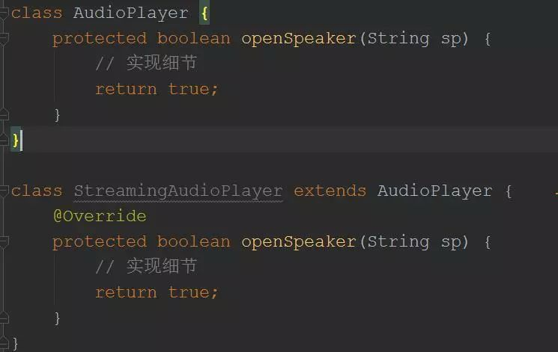

如果把 openSpeaker() 方法声明为 private，那么除了 AudioPlayer， 之外的类将不能访问该方法。如果把 openSpeaker() 声明为 public，那么所有的类都能够访问该方法。

如果我们**只想让该方法对其所在类的子类可见，则将该方法声明为 protected**。protected 是最难理解的一种 Java 类成员访问权限修饰词。

### 27、[Java之非访问修饰符](https://www.ycbbs.vip/?p=221)

#### 非访问修饰符

为了实现一些其他的功能，Java 也提供了许多非访问修饰符。

static 修饰符，用来修饰类方法和类变量。

final 修饰符，用来修饰类、方法和变量，final 修饰的类不能够被继承，修饰的方法不能被继承类重新定义，**修饰的变量为常量，是不可修改的**。

abstract 修饰符，用来创建抽象类和抽象方法。

**synchronized 和 volatile 修饰符，主要用于线程的编程**。

#### static 修饰符

静态变量：static 关键字用来声明独立于对象的静态变量，无论一个类实例化多少对象，它的静态变量只有一份拷贝。 **静态变量也被称为类变量**。局部变量不能被声明为 static 变量。

静态方法：static 关键字用来声明独立于对象的静态方法。**静态方法不能使用类的非静态变量**。静态方法从参数列表得到数据，然后计算这些数据。

**对类变量和方法的访问可以直接使用 类名称.variablename 和 类名称.methodname 的方式访问**。  
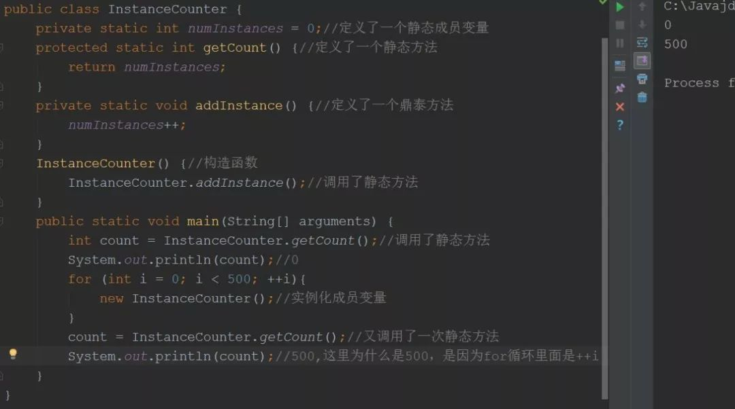

#### final 修饰符

final 变量能被显式地初始化并且只能初始化一次。被声明为 final 的对象的引用不能指向不同的对象。但是 final 对象里的数据可以被改变。也就是说 final 对象的引用不能改变，但是里面的值可以改变。

**final 修饰符通常和 static 修饰符一起使用来创建类常量**。  
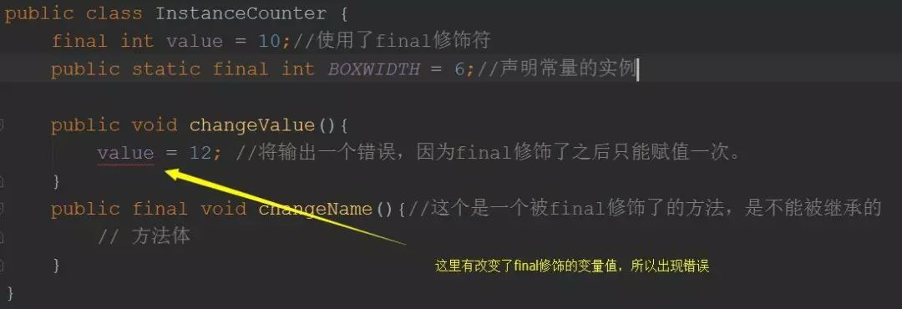

### 28、[Java之封装](https://www.ycbbs.vip/?p=223)

#### Java 封装

在面向对象程式设计方法中，封装是指一种**将抽象性函式接口的实现细节部份包装、隐藏起来的方法**。也就是说我要看电视，只需要按一下开关和换台就可以了。

有必要了解电视机内部的结构吗？有必要碰碰显像管吗？

#### 封装的优点

良好的封装能够减少耦合。

类内部的结构可以自由修改。

可以对成员变量进行更精确的控制。

隐藏信息，实现细节。

现在书写一个Student类包含1个成员变量 name，将它们封装起来，让外界改变name值和获取name值该怎么做呢？

案例：  
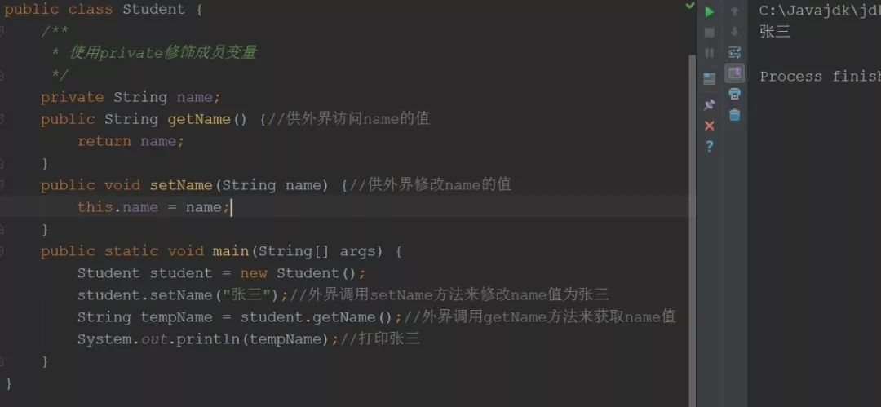

其实就是讲name属性私有化使用private修饰变量，暴露出一个设置name属性的方法和一个获取name属性的方法。

并且采用 this 关键字是为了解决实例变量（private String name）和局部变量（setName(String name)中的name变量）之间发生的同名的冲突。

以上实例中public方法是外部类访问该类成员变量的入口。通常情况下，getName和setName方法被称为getter和setter方法。

因此，任何要访问类中私有成员变量的类都要通过这些getter和setter方法。

#### 练习题

已知一个类 Student 代码如下：

class Student{

String address;

String zipCode;}

要求：1、把 Student 的属性都作为私有，并提供get/set方法以及适当的构造方法。

2、为 Student 类添加一个 getPostAddress 方法，要求返回 Student 对象的地址和邮编

以下面为例子。  
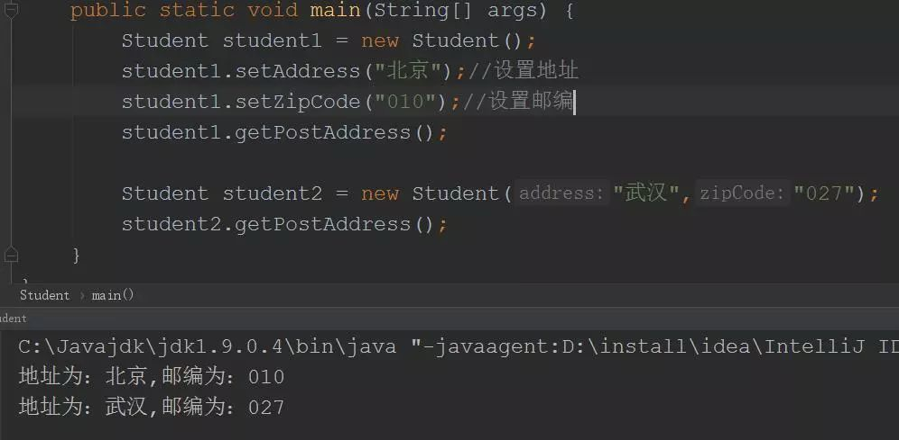

### 29、[Java之多态](https://www.ycbbs.vip/?p=225)

#### Java 多态

在 java 程序设计中，对象变量是多态的，多态是同一个行为具有多个不同表现形式或形态的能力。

也是 OOP （Object Oriented Programming）中的一个重要特性，主要是用来实现动态联编的，换句话说，就是程序的最终状态只有在执行过程中才被决定而非在编译期间就决定了。

这对于大型系统来说能提高系统的灵活性和扩展性。

多态性是**对象多种表现形式的体现**。就是**同一个接口，使用不同的实例而执行不同操作**，如图所示：  
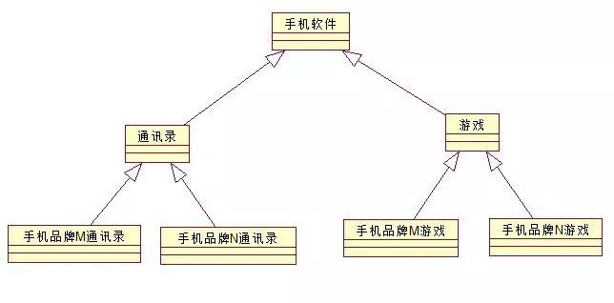

#### 多态的优点

消除类型之间的耦合关系

可替换性

可扩充性

接口性

灵活性

简化性

#### 多态存在的三个必要条件

继承

重写

**父类引用指向子类对象**

**比如：Parent p = new Child();**

#### 对象的转型

为什么需要强制转换类型？

引用变量只能调用它编译类型的方法，不能调用它运行类型的方法。这时，我们就需要进行类型的强制转换！

**一个父类的引用类型变量可以“指向”其子类的对象。**

**一个父类的引用不可以访问其子类对象新增加的成员（属性和方法）。**

可以使用引用变量 instanceof 类名来判断该引用型变量所“指向”的对象是否属于该类或该类的子类。

子类的对象可以当作基类的对象来使用称作向上转型（upcasting），反之称为向下转型（downcasting）

**当使用多态方式调用方法时，首先检查父类中是否有该方法，如果没有，则编译错误；如果有，再去调用子类的同名方法。**

多态的好处：可以使程序有良好的扩展，并可以对所有类的对象进行通用处理。

以下是一个多态实例的演示，详细说明请看注释：  
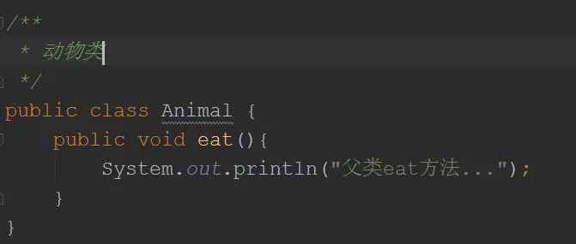  
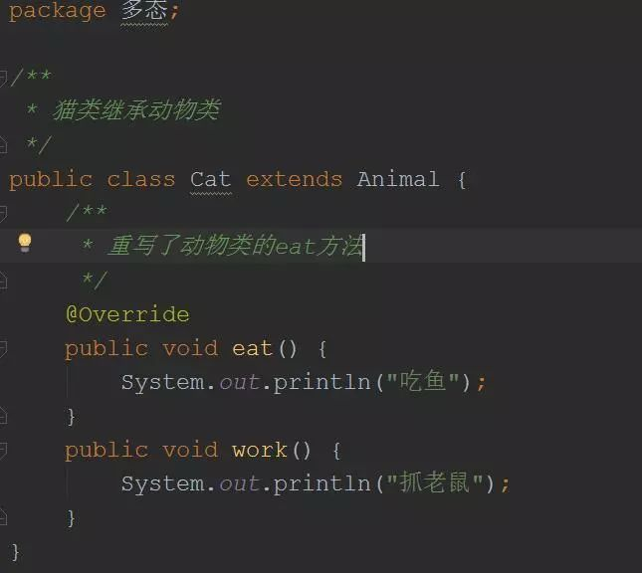  
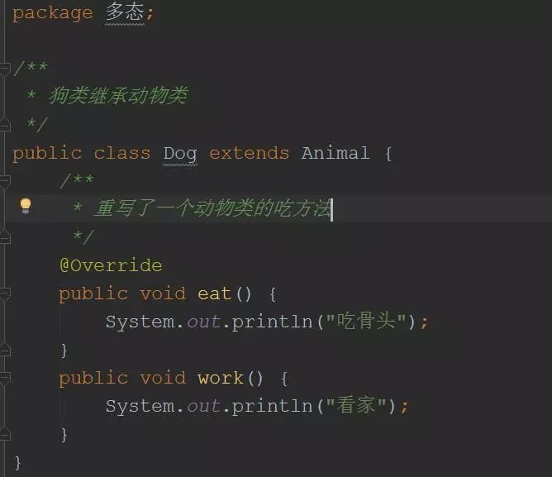  
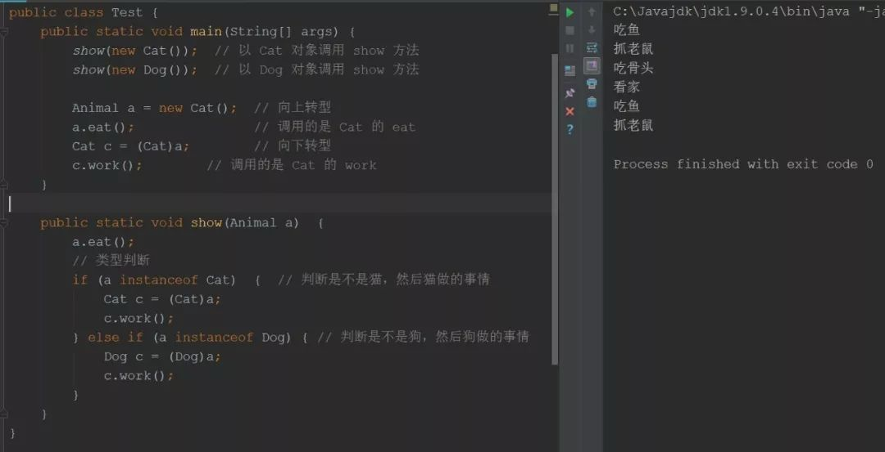

#### 虚方法

我们将介绍在 Java 中，当设计类时，被重写的方法的行为怎样影响多态性。

我们已经讨论了方法的重写，也就是子类能够重写父类的方法。

当子类对象调用重写的方法时，调用的是子类的方法，而不是父类中被重写的方法。

**要想调用父类中被重写的方法，则必须使用关键字 super**。

如图看看下个代码演示:

父类  
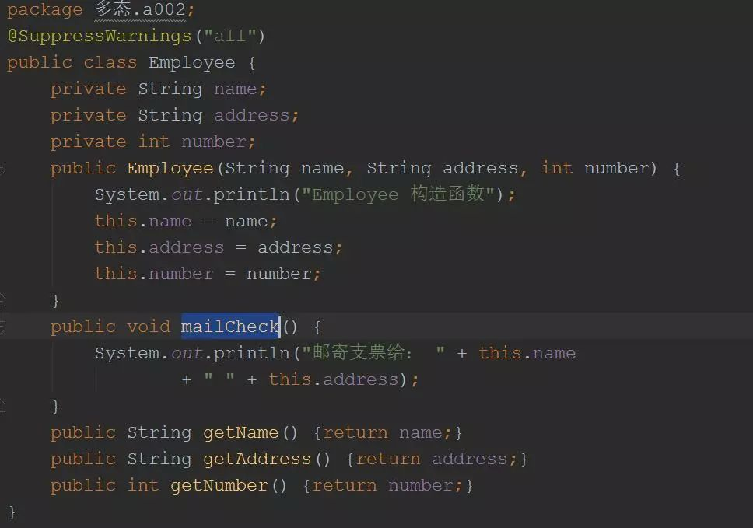  
子类  
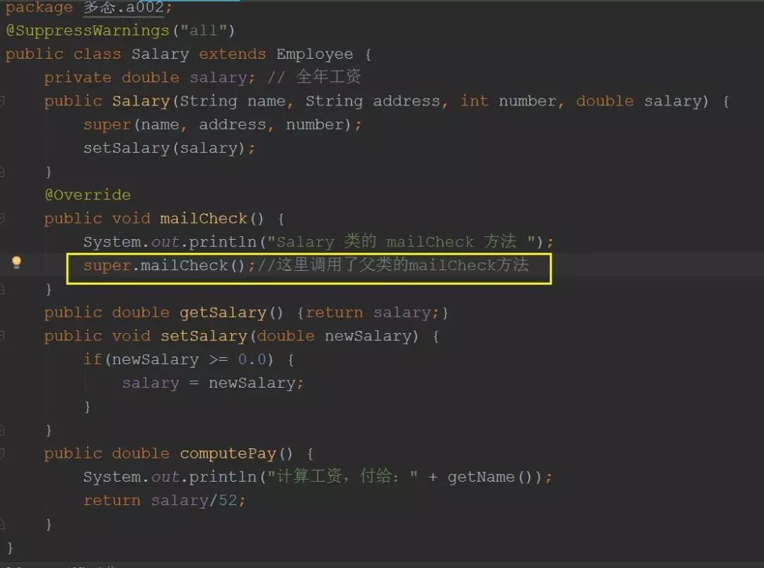  
测试类  
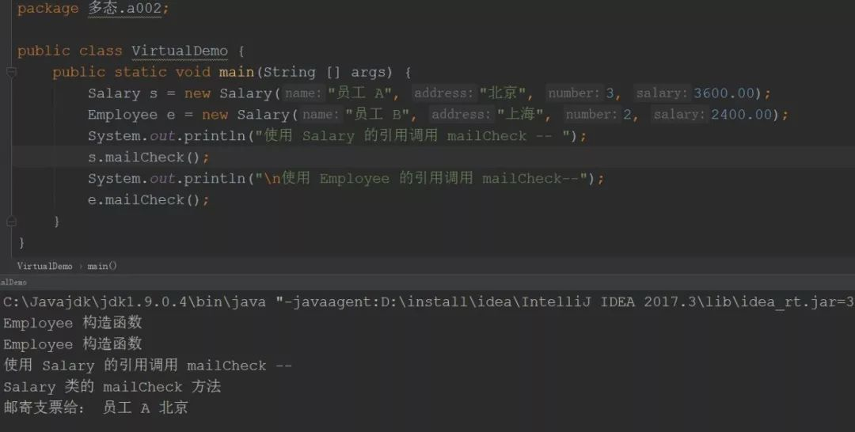

例子解析：

实例中，实例化了两个 Salary 对象：一个使用 Salary 引用 s，另一个使用 Employee 引用 e。当调用 s.mailCheck() 时，编译器在编译时会在 Salary 类中找到 mailCheck()，执行过程 JVM 就调用 Salary 类的 mailCheck()。

因为 e 是 Employee 的引用，所以调用 e 的 mailCheck()方法时，编译器会去 Employee 类查找 mailCheck() 方法 。

在编译的时候，编译器使用 Employee 类中的 mailCheck() 方法验证该语句， 但是在运行的时候，Java虚拟机(JVM)调用的是 Salary 类中的 mailCheck() 方法，然而salary类中的mailCheck方法又使用了super.mailCheck()，这里又调用了父类的mailCheck方法。

以上整个过程被称为虚拟方法调用，该方法被称为虚拟方法。

Java中所有的方法都能以这种方式表现，因此，重写的方法能在运行时调用，不管编译的时候源代码中引用变量是什么数据类型。

#### 多态的实现方式

方式一：重写：

这个内容已经在上一章节详细讲过，就不再阐述，详细可访问：Java 重写(Override)与重载(Overload)。

方式二：接口 （后期将会讲到）

生活中的接口最具代表性的就是插座，例如一个三接头的插头都能接在三孔插座中，因为这个是每个国家都有各自规定的接口规则，有可能到国外就不行，那是因为国外自己定义的接口类型。

java中的接口类似于生活中的接口，就是一些方法特征的集合，但没有方法的实现。具体可以看 java接口 这一章节的内容。

方式三：抽象类和抽象方法

详情请看 下个章节。

#### 练习题:

设计一个动物类，有个跑的方法sout（“四只脚落地跑”）

设计2个子类，老虎和袋鼠，都重写了跑的方法，在老虎类跑的方法中调用父类的跑的方法。袋鼠跑的方法sout（“一蹦一蹦的跑”）

在测试类中使用动物类实例化一个老虎类调用跑的方法。

在测试类中使用动物类实例化一个袋鼠类调用跑的方法。

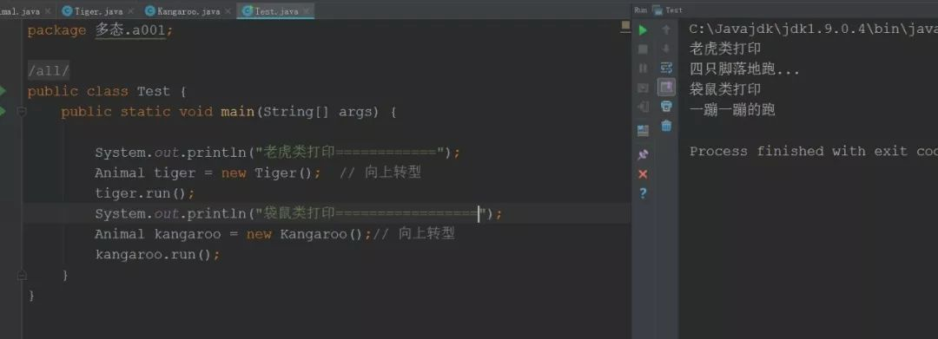

答案在公众号回复“多态”

### 30、[Java之抽象](https://www.ycbbs.vip/?p=227)

#### 抽象类的基本概念

在面向对象的概念中，所有的对象都是通过类来描绘的，但是反过来，并不是所有的类都是用来描绘对象的，如果一个类中没有包含足够的信息来描绘一个具体的对象，这样的类就是抽象类。

**抽象类除了不能实例化对象之外，类的其它功能依然存在，成员变量、成员方法和构造方法的访问方式和普通类一样**。

由于抽象类不能实例化对象，所以**抽象类必须被继承**，才能被使用。也是因为这个原因，通常在设计阶段决定要不要设计抽象类。

父类包含了子类集合的常见的方法，但是由于父类本身是抽象的，所以不能使用这些方法。

在Java中抽象类表示的是一种继承关系，一个类只能继承一个抽象类，而一个类却可以实现多个接口。

普通类是一个完善的功能类，可以直接产生实例化对象，并且在普通类中可以包含有构造方法、普通方法、static 方法、常量和变量等内容。而抽象类是指在普通类的结构里面增加抽象方法的组成部分。

那么什么叫抽象方法呢？在所有的普通方法上面都会有一个“{}”，这个表示方法体，有方法体的方法一定可以被对象直接使用。

而**抽象方法，是指没有方法体的方法，同时抽象方法还必须使用关键字abstract做修饰**。

而拥有抽象方法的类就是抽象类，**抽象类要使用abstract关键字声明**。

举例说明:  
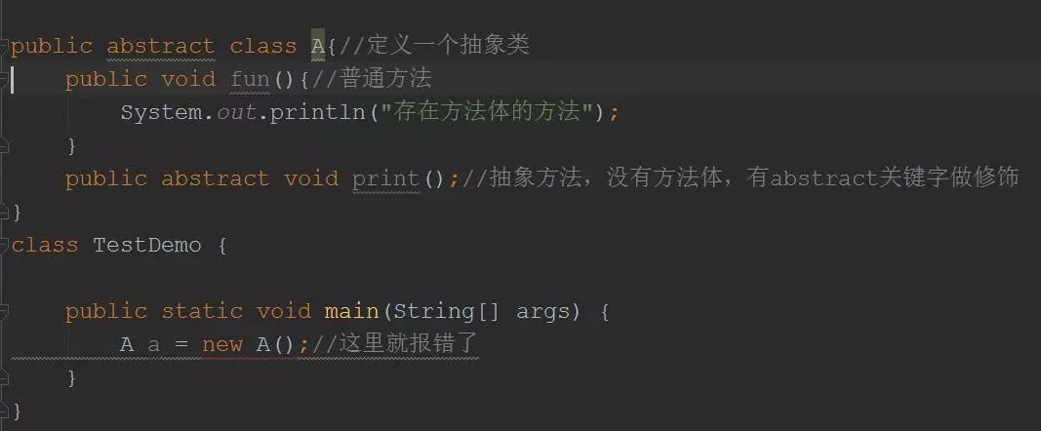

从上可知，A 是抽象的，无法直接进行实例化操作。为什么不能直接实例化呢？

因为当一个类实例化之后，就意味着这个对象可以调用类中的属性或者方法了，但在抽象类里存在抽象方法，而抽象方法没有方法体，没有方法体就无法进行调用。

既然无法进行方法调用的话，又怎么去产生实例化对象呢。

#### 抽象类的使用原则

1）抽象方法必须为public或者protected（因为如果为private，则不能被子类继承，子类 便无法实现该方法），缺省情况下默认为public；

（2）抽象类不能直接实例化，需要依靠子类采用向上转型的方式处理；

（3）抽象类必须有子类，使用extends继承，**一个子类只能继承一个抽象类**；

（4）子类（如果不是抽象类）则必须覆写抽象类之中的全部抽象方法（如果子类没有实现 父类的抽象方法，则必须将子类也定义为为abstract类。）；

下面写个小例子：  
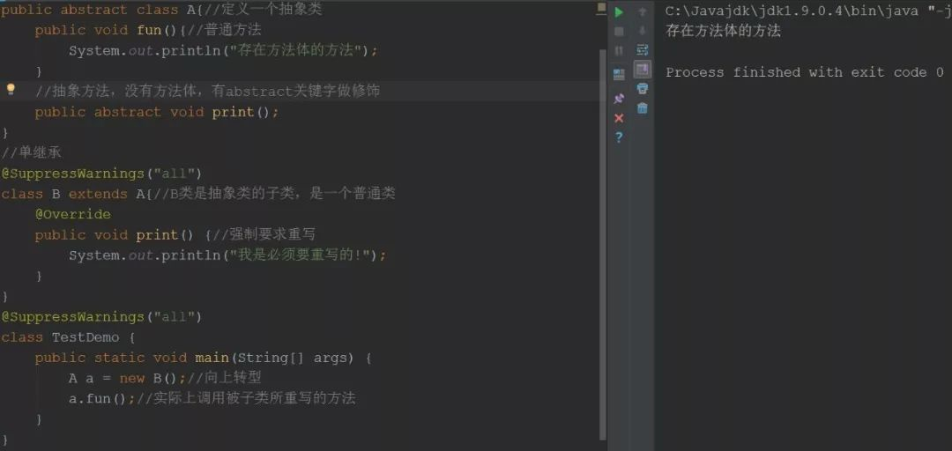

注意：虽然一个类的子类可以去继承任意的一个普通类，可是从开发的实际要求来讲，普通类尽量不要去继承另外一个普通类，而是去继承抽象类。

#### 抽象类的使用限制

（1）抽象类里会存在一些属性，那么抽象类中一定存在构造方法，其存在目的是为了属性的初始化。并且子类对象实例化的时候，依然满足先执行父类构造，再执行子类构造的顺序。

（2）抽象类不能使用final声明 ，因为抽象类必须有子类，而final修饰了类之后就不能被其它类继承了。

（3）**抽象类是不能使用static声明的**。

（4）任何时候，**如果要执行类中的static方法的时候，都可以在没有对象的情况下直接调用**，对于抽象类也一样。

#### 抽象方法

**如果你想设计这样一个类，该类包含一个特别的成员方法，该方法的具体实现由它的子类确定，那么你可以在父类中声明该方法为抽象方法。**

Abstract关键字同样可以用来声明抽象方法，抽象方法只包含一个方法名，而没有方法体。

方法名后面直接跟一个分号，而不是花括号。

举例说明:  
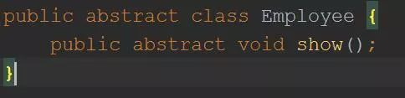

声明抽象方法会造成以下两个结果：

如果一个类包含抽象方法，那么该类必须是抽象类。任何子类必须重写父类的抽象方法，或者声明自身为抽象类。

继承抽象方法的子类必须重写该方法。否则，该子类也必须声明为抽象类。那么这个抽象父类到最终的子类都不能用来实例化对象。

举例说明:  
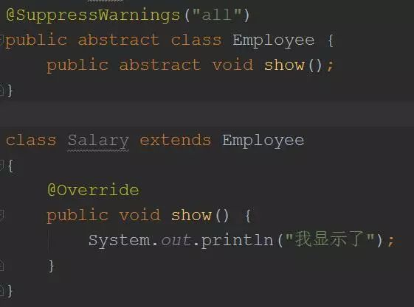

那么这样salary重写了Employee中的show方法，这样父类的引用指向了子类对象。  
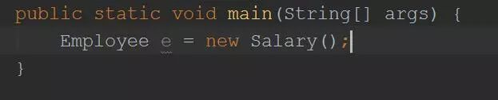

#### 抽象类总结

抽象类不能被实例化(初学者很容易犯的错)，如果被实例化，就会报错，编译无法通过。只有抽象类的非抽象子类可以创建对象。

抽象类中不一定包含抽象方法，但是有抽象方法的类必定是抽象类。

抽象类中的抽象方法只是声明，不包含方法体，就是不给出方法的具体实现也就是方法的具体功能。

**构造方法，类方法（用 static 修饰的方法）不能声明为抽象方法**。

抽象类的子类必须给出抽象类中的抽象方法的具体实现，除非该子类也是抽象类。

抽象类是有构造方法的，但是不能实例化。

#### 练习题:

现有2个子类事物：  
机器人类：充电，工作；  
木头人类：吃饭，工作；  
用以上2个类来设计一个共同的父类，且父类中有一个吃饭抽象方法和一个工作抽象方法。

如图显示：  
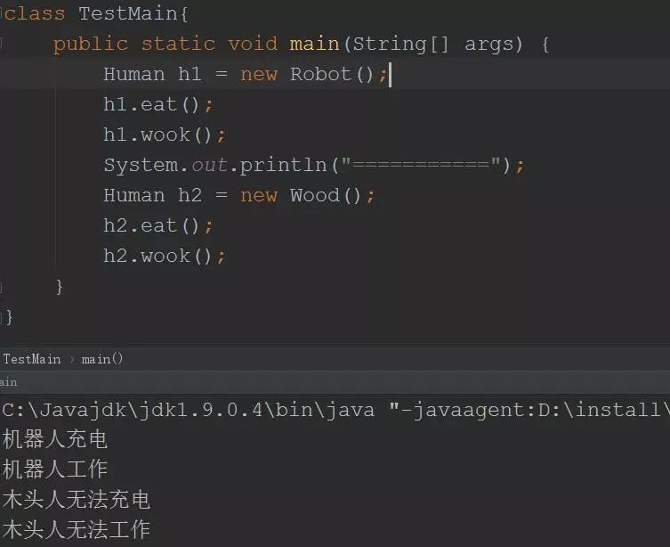

### 31、[Java之接口详解](https://www.ycbbs.vip/?p=229)

#### Java 接口

接口（英文：Interface），就是比“抽象类”还“抽象”的“抽象类”，可以更加规范的对子类进行约束。全面地专业地实现了,**规范和具体实现的分离**。

在JAVA编程语言中就是一个抽象类型，是抽象方法的集合，接口通常以 interface 来声明。一个类通过继承接口的方式，从而来继承接口的抽象方法。

接口并不是类，编写接口的方式和类很相似，但是它们属于不同的概念。类描述对象的属性和方法。接口则包含类要实现的方法。除非实现接口的类是抽象类，否则该类要定义接口中的所有方法。

接口无法被实例化，但是可以被实现。一个实现接口的类，必须实现接口内所描述的所有方法，否则就必须声明为抽象类。

另外，**在Java中，接口类型可用来声明一个变量，它们可以成为一个空指针，或是被绑定在一个以此接口实现的对象。**

一般来说：接口是两个模块之间通信的标准，通信的规范。如果能把你要设计的系统之间模块之间的接口定义好，就相当于完成了系统的设计大纲，剩下的就是添砖加瓦的具体实现了。

大家在工作以后，做系统时往往就是使用“面向接口”的思想来设计系统。

#### 接口的声明

格式：

[访问修饰符] interface 接口名 [extends 父接口1，父接口2…] {

常量定义

方法定义

}

访问修饰符：只能是 public 或默认。

接口名：和类名采用相同命名机制

**extends：接口可以多继承**

**常量：接口中的属性只能是常量，总是：public static final 修饰。不写也是。**

方法：接口中的方法只能是：public abstract。 省略的话，也是public abstract。

下面是接口声明的一个简单例子。  
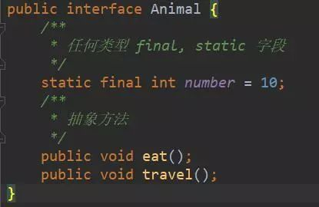

#### 接口的实现

当类实现接口的时候，类要实现接口中所有的方法。否则，类必须声明为抽象的类。

类使用 implements 关键字实现接口。在类声明中，Implements 关键字放在 class 声明后面。

实现一个接口的语法，可以使用这个公式：

抽象类实现接口演示  
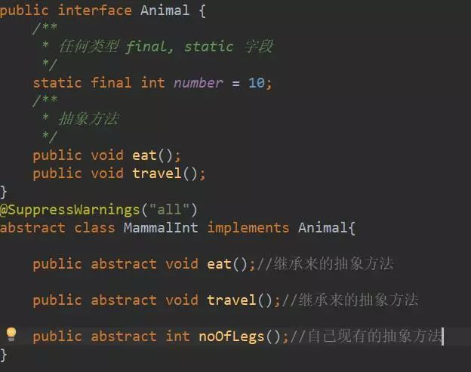

非抽象类实现接口演示  
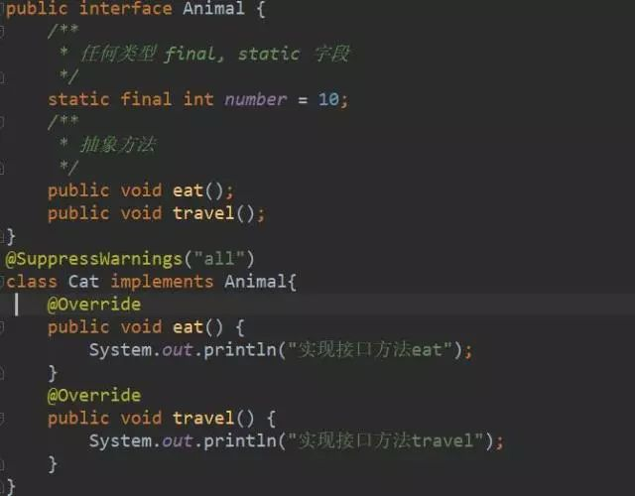

一、重写接口中声明的方法时，需要注意以下规则。

类在实现接口的方法时，不能抛出强制性异常，只能在接口中，或者继承接口的抽象类中抛出该强制性异常。

类在重写方法时要保持一致的方法名，并且应该保持相同或者相兼容的返回值类型。

如果实现接口的类是抽象类，那么就没必要实现该接口的方法。

二、在实现接口的时候，也要注意一些规则。

一个类可以同时实现多个接口。

一个类只能继承一个类，但是能实现多个接口。

一个接口能继承另一个接口，这和类之间的继承比较相似。

#### 接口的继承

一个接口能继承另一个接口，和类之间的继承方式比较相似。接口的继承使用 extends 关键字，子接口继承父接口的方法。

下面的 Animal 接口被 Cat 和 Duck 接口继承：  
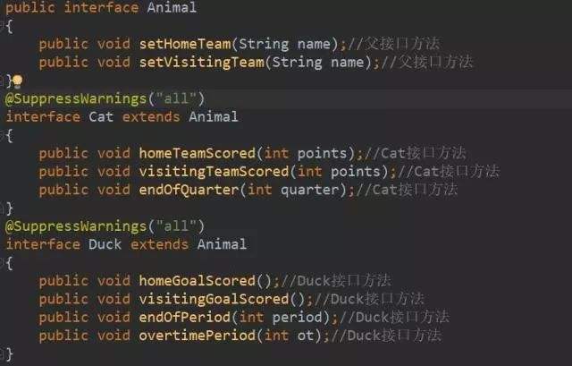

Duck 接口自己声明了四个方法，从 Animal 接口继承了两个方法，这样的话如果要实现 Duck 接口的类就需要实现六个方法。

同样的要实现 Cat 接口的类需要实现五个方法，其中两个来自于 Animal 接口。

#### 接口的多继承

在Java中，类的多继承是不合法，但接口允许多继承。

在接口的多继承中 extends 关键字只需要使用一次，在其后跟着继承接口。

如下格式所示：

**public interface 接口 extends 接口1, 接口2**

以上的程序片段是合法定义的子接口，与类不同的是，接口允许多继承，而接口1及接口2 可能定义或是继承相同的方法。

#### 标记接口

最常用的继承接口是没有包含任何方法的接口。

**标记接口是没有任何方法和属性的接口.它仅仅表明它的类属于一个特定的类型,供其它代码来测试允许做一些事情**。

**标记接口作用：简单形象的说就是给某个对象打个标（盖个戳），使对象拥有某个或某些特权。**

例如：java.awt.event 包中的 MouseListener 接口继承的 java.util.EventListener 接口定义

如下：

package java.util;

public interface EventListener {}

没有任何方法的接口被称为标记接口。标记接口主要用于以下两种目的

1. 建立一个公共的父接口：

正如 EventListener 接口，这是由几十个其它接口扩展的 Java API，你可以使用一个标记接口来建立一组接口的父接口。

例如：当一个接口继承了 EventListener 接口，Java 虚拟机(JVM)就知道该接口将要被用于一个事件的代理方案。

1. 向一个类添加数据类型：

这种情况是标记接口最初的目的，实现标记接口的类不需要定义任何接口方法(因为标记接口根本就没有方法)，实际上就是为了实现多态性。

#### 接口特性

接口中每一个方法也是隐式抽象的,接口中的方法会被隐式的指定为 public abstract（只能是public abstract，其他修饰符都会报错）。

接口中可以含有变量，但是**接口中的变量会被隐式的指定为 public static final 变量**（并且只能是 public，用 private 修饰会报编译错误）。

接口中的方法是不能在接口中实现的，只能由实现接口的类来实现接口中的方法。

#### 抽象类和接口的区别

抽象类中的方法可以有方法体，就是能实现方法的具体功能，但是接口中的方法不行。

抽象类中的成员变量可以是各种类型的，而接口中的成员变量只能是 public static final 类型的。

接口中不能含有静态代码块以及静态方法(用 static 修饰的方法)，而抽象类是可以有静态代码块和静态方法。

一个类只能继承一个抽象类，而一个类却可以实现多个接口。

#### 习题：

创建接口A，有方法名为“发球”。  
创建另一个接口B，有方法名为“得分”。

创建一个类，名为“Tennis”，有姓名属性，有构造方法，并实现上述两个接口。发球方法输出“XXX优美地发球！”，得分方法输出“XXX压制对手于网前，得分！”其中XXX为姓名。

创建测试类，为上述Tennis创建对象，实现以下输出：  
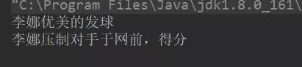

答案在公众号输入“接口”

### 32、[策略设计模式](https://www.ycbbs.vip/?p=231)

#### 策略模式

由于面向对象总结的也差不多了，今天来总结下策略模式。

在策略模式中，一个类的行为或其算法可以**在运行时更改**。这种类型的设计模式属于**行为型模式**。

在策略模式中，我们创建表示各种策略的对象和一个行为随着策略对象改变而改变的 context 对象。策略对象改变 context 对象的执行算法。

大家不要看着有“算法”2个字就觉得特别深奥，因为以上2句话好像是官方的。

稍微通俗一点的个人理解的**策略模式就是如何组织、调用或者说是管理这些接口（而至于接口的实现类到底是谁不需要理会也就是所谓的封装的算法吧**），从而让程序结构更灵活，具有更好的维护性和扩展性。

#### 策略模式的优点

算法（接口的实现类）可以自由的切换，通过实现抽象策略，通过封装角色对其封装，保证对外提供“可自由切换”的策略。

避免使用多重条件判断，如果有多重策略，那么每个策略只需实现自己的方法，至于采用何种策略，可以通过其他模块决定。

扩展性良好，可以在现有的系统中任意的加入新的策略，符合OCP原则（Open-Closed Principle）。

#### 策略模式的缺点

策略类数量增多，每个策略都是一个类，复用的可能性很小，类数量增多。

所有的策略都需要对外暴露，上层模块必须知道有哪些策略，然后才能知道采用哪种策略，可以通过使用**工厂方法模式、代理模式和享元模式**修正。

下面给大家列举一个简单的例子吧,为了使大家看的清晰明了 直接用中文编码了，不建议大家这么编码。

1. 创建一个内存的接口,并且创建2个不同的厂家类来继承内存接口

如图：  
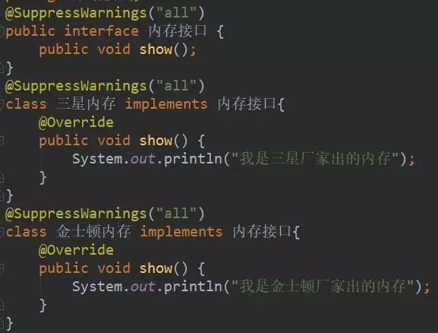

2．在创建一个电脑类，类成员变量使用内存接口类型,并且生成get/set方法。最后根据传入的对象来打印出生产厂家。

如图  
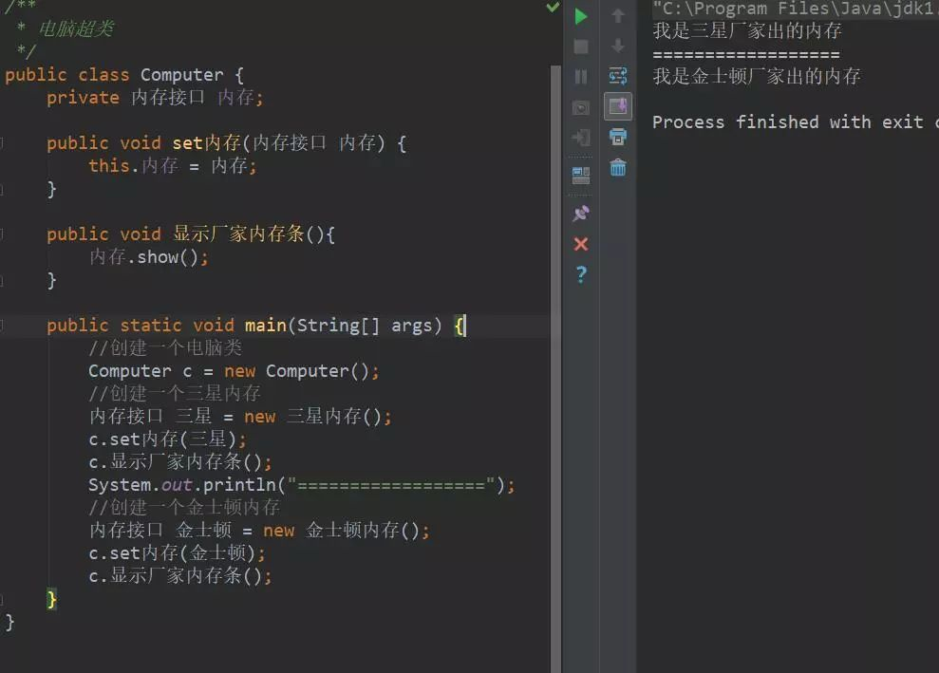

这样设计的话，后期如果有新的厂家的话，我们只需要加一个新的内存实现类，然后用c.set内存();赋值新的内存实现类的对象，再调用c.现市场价内存条();方法就直接切换到新的内存厂家了。以上就是最简单的策略模式例子了

大家可以把以上的例子转变一下做个小练习，使用动物类，和吃饭接口,然后创建2个吃饭的实现类。

### 33、[数组的常用操作](https://www.ycbbs.vip/?p=233)

#### 引言

由于在数组的17节写掉了一节，在这里补上数组的拷贝，冒泡排序，二分法查找。

#### 数组的拷贝

数组的拷贝有4中方式

1.for循环方法：　代码灵活，但效率低。就是用一个for循环进行元素的逐个拷贝，进行深拷贝或者浅复制这个大家可以自己把握。

如图：  
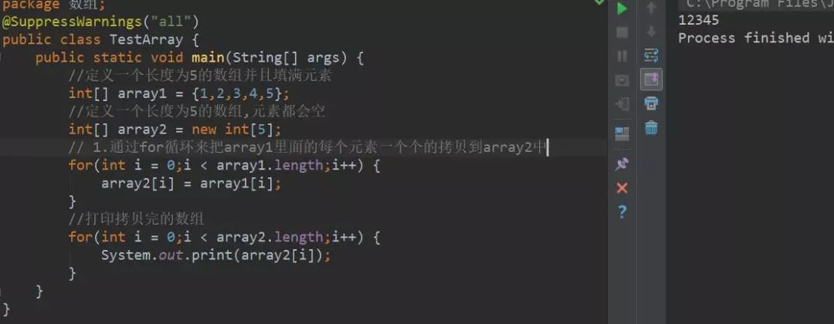

2.System.arraycopy()方法

通过源码可以看到，其为native方法，即原生态方法。自然效率更高。  
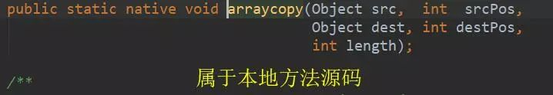  
参数：src – 源数组。srcPos – 源数组中的起始位置。dest – 目标数组。destPos – 目标数据中的起始位置。length – 要复制的数组元素的数量  
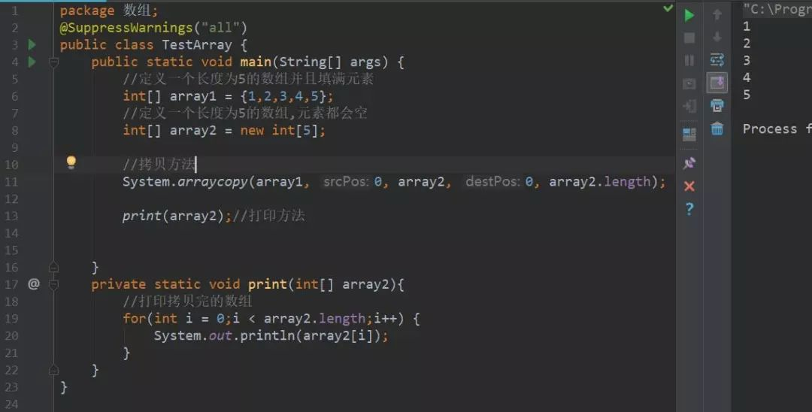

3.Arrays.copyOf 的用法

同样看源码，它的实现还是基于System.arraycopy()，所以效率自然低System.arraycpoy()。  
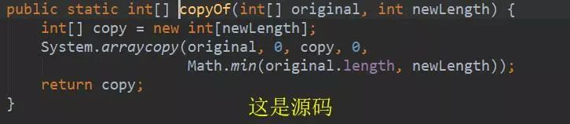  
代码演示：  
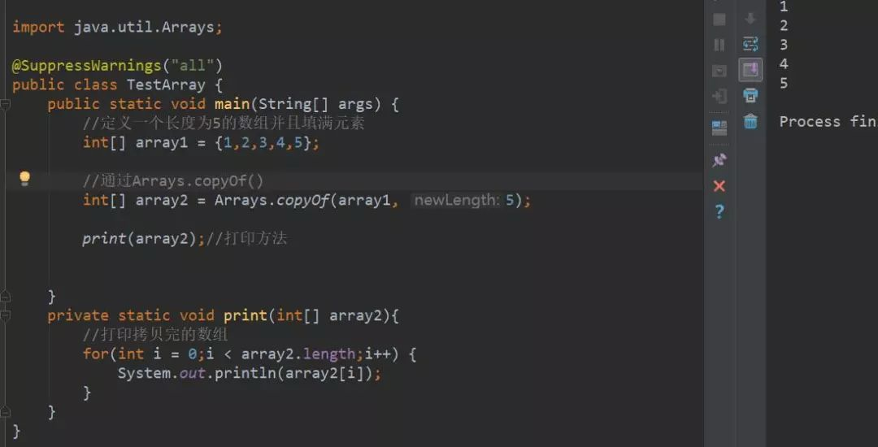

4.Object.clone()方法从源码来看同样也是native方法，但返回为Object类型，所以赋值时将发生强转，所以效率不如之前两种。  


代码演示：  
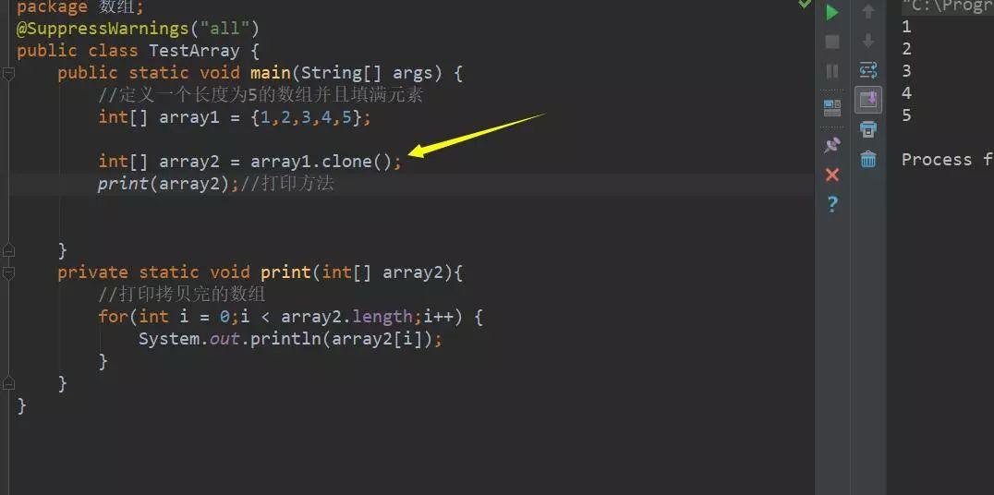

#### 数组排列

1. 直接排序，双重for循环，数组的第一个数a[0]和后面所有的数进行比对，得到最小的数，然后第二个数a[1]和后面所有的数进行比对，得到次小的数。。。反复后得到排序后的结果。

代码演示:  
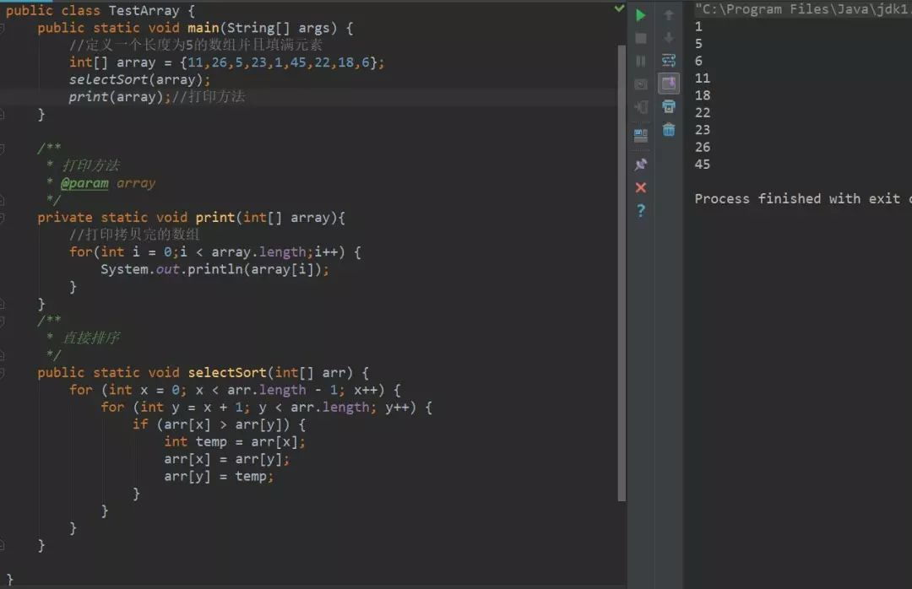

1. 冒泡排序是两两之间进行对比，这样最大的一个数就到了数组的最后，第二次进行比对的时候只要比数组长度-2次，就是<arr.length-1，即可得到次大的数，放在倒数第二的位置，如此反复得到排序后的数组。  
   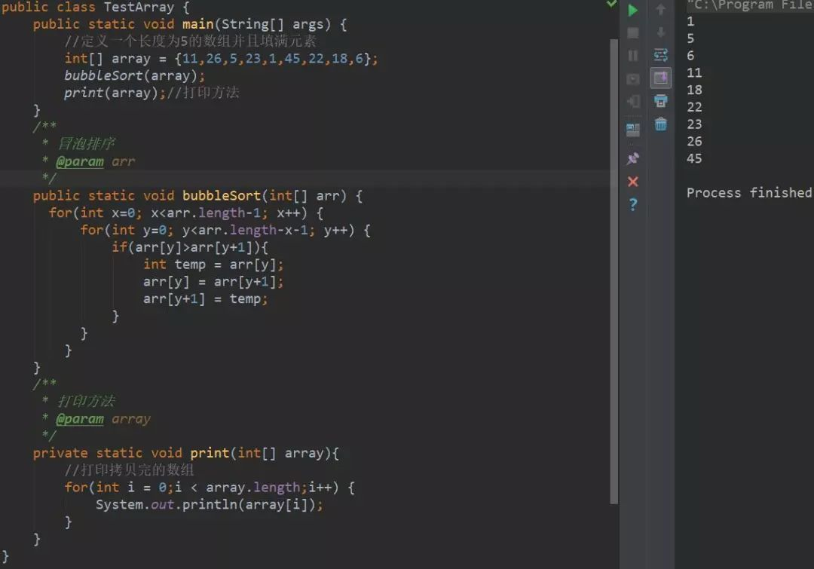

插入排序和打牌一样，拿到一个数和前面已有的数进行对比，比前面的数小就放到前面  
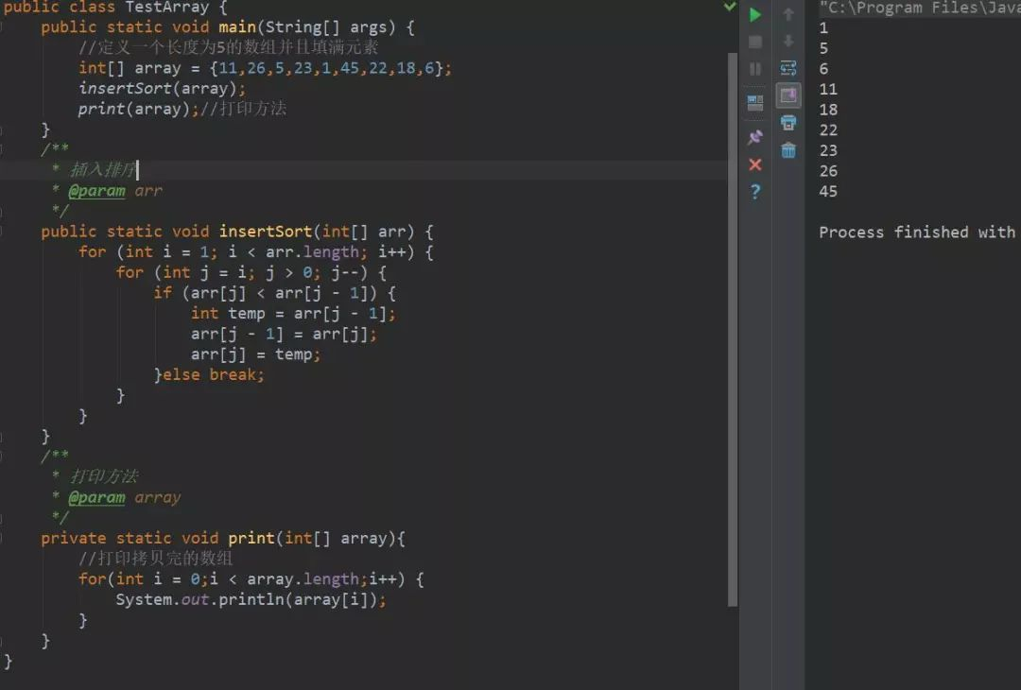

#### 二分查找法

当**数据量很大**适宜采用该方法。采用二分法查找时，**数据需是有序不重复的**。

基本思想：

假设数据是按升序排序的，对于给定值 x，从序列的中间位置开始比较，如果当前位置值等于x，则查找成功；若 x 小于当前位置值，则在数列的前半段中查找；若 x 大于当前位置值则在数列的后半段中继续查找，直到找到为止。

假设有一个数组 { 12, 23, 34, 45, 56, 67, 77, 89, 90 }，现要求采用二分法找出指定的数值并将其在数组的索引返回，如果没有找到则返回 -1。

代码如下：  
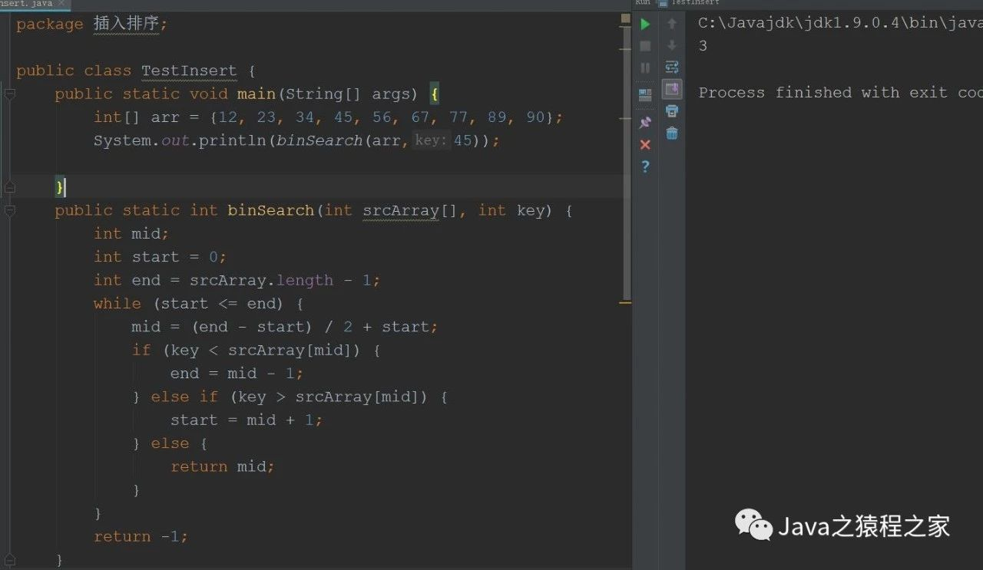

第二种使用递归的方法来实现二分查找如图：  
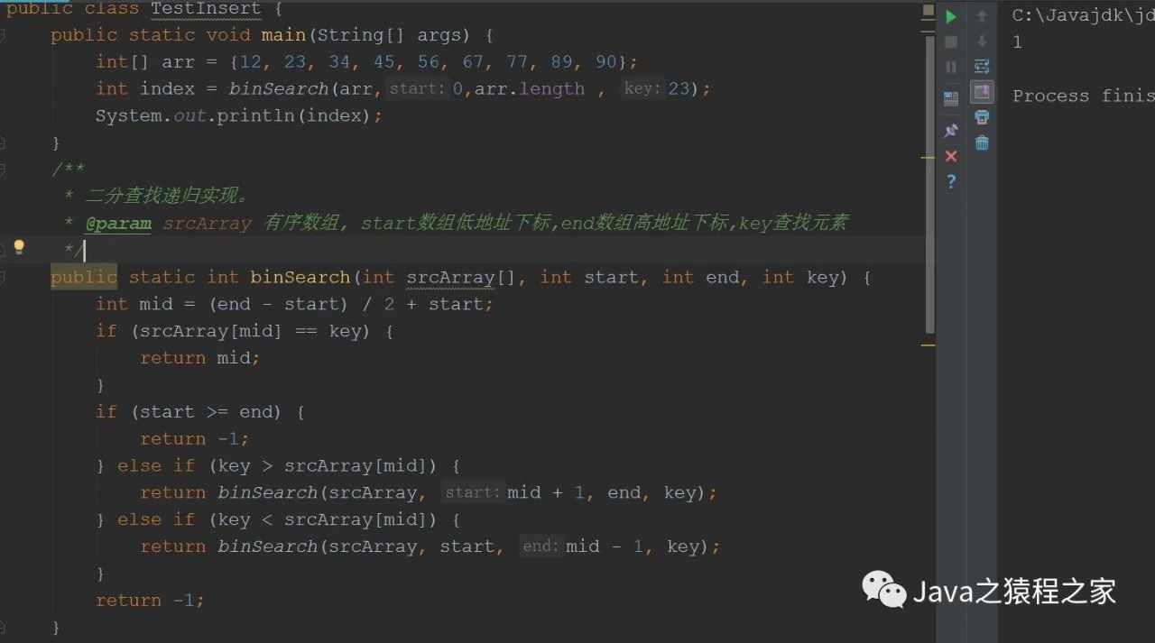

### 34、[Java内部类详解](https://www.ycbbs.vip/?p=235)

#### 内部类

内部类（nested classes），面向对象程序设计中，可以在一个类的内部定义另一个类。**嵌套类分为两种，即静态嵌套类和非静态嵌套类**。

静态嵌套类使用很少，最重要的是**非静态嵌套类，也即是被称作为内部类(inner)**。内部类是JAVA语言的主要附加部分。

**内部类几乎可以处于一个类内部任何位置，可以与实例变量处于同一级，或处于方法之内，甚至是一个表达式的一部分**。

注意：以上是从百度上copy的，因为现在很多人都认为内部类包含了静态嵌套类。其实是有争议的，官方认为静态嵌套类并不是内部类，真正的内部类只有成员内部类，局部内部类，匿名内部类，并且官方认为内部类是没有显示或者隐士声明的静态的嵌套类。只是都给叫习惯了，所以我也就随着习惯来了。但是大家要知道有这么个事情。

#### 使用内部类的好处

内部类提供了更好的封装，**只有外部类能访问内部类**

**内部类可以独立继承一个接口，不受外部类是否继承接口影响**

**内部类中的属性和方法即使是外部类也不能直接访问，相反内部类可以直接访问外部类的属性和方法**，即使 private 利于回调函数的编写，

#### Java的四种内部类

成员内部类

局部内部类

匿名内部类

静态内部类

#### 成员内部类

成员内部类也是最普通的内部类，它是外部类的一个成员，所以他是可以无限制的访问外围类的所有成员属性和方法，尽管是 private 的，但是**外围类要访问内部类的成员属性和方法则需要通过内部类实例来访问。**

在成员内部类中要注意两点：

成员内部类中**不能存在任何 static 的变量和方法 ,但是变量可以被 static final 修饰，主要是因为 final 类型在编译期间 jvm 有优化，常量池会维护这些变量。**

虽然非静态内部类不能脱离外部类这个上下文实例化，但是常量池使得 final 变量脱离了类实例化这个条件，编译期间便可确定。

成员内部类是依附于外围类的，所以只有先创建了外围类才能够创建内部类

代码演示  
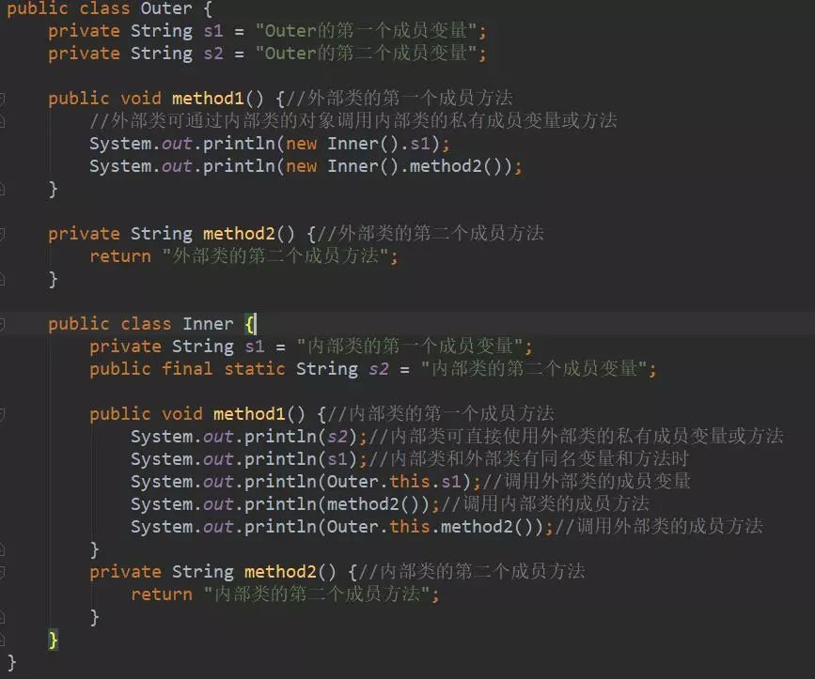  
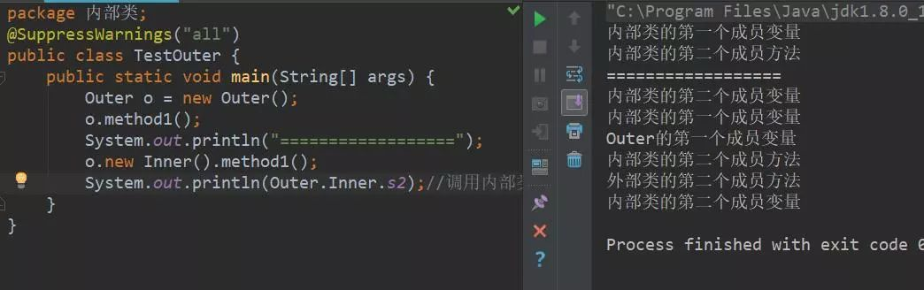

总结：

1、内部类可直接使用外部类的私有成员变量或方法，外部类对内部类是可见的。

2、**外部类中可以创建私有内部类对象**。

3、**外部类可通过内部类的对象**调用内部类的私有成员变量或方法。

4、**当内部类与外部类有同名成员变量和方法时，内部类可通过 Outer.this 方式来引用外部类成员**。

5、必须先创建外部类才能创建内部类。

6、成员内部类不能含有 static 的变量和方法。因为成员内部类需要先创建外部类，才能创建它自己的。

#### 局部内部类

方法内部类定义在外部类的方法中，局部内部类和成员内部类基本一致，只是它们的作用域不同，**方法内部类只能在该方法中被使用，出了该方法就会失效**。

**对于这个类的使用主要是应用与解决比较复杂的问题，想创建一个类来辅助我们的解决方案，到那时又不希望这个类是公共可用的，所以就产生了局部内部类。**

由于方法内部类不能在外部类的方法以外的地方使用，因此方法内部类不能使用访问控制符和 static 修饰符。

代码演示:  
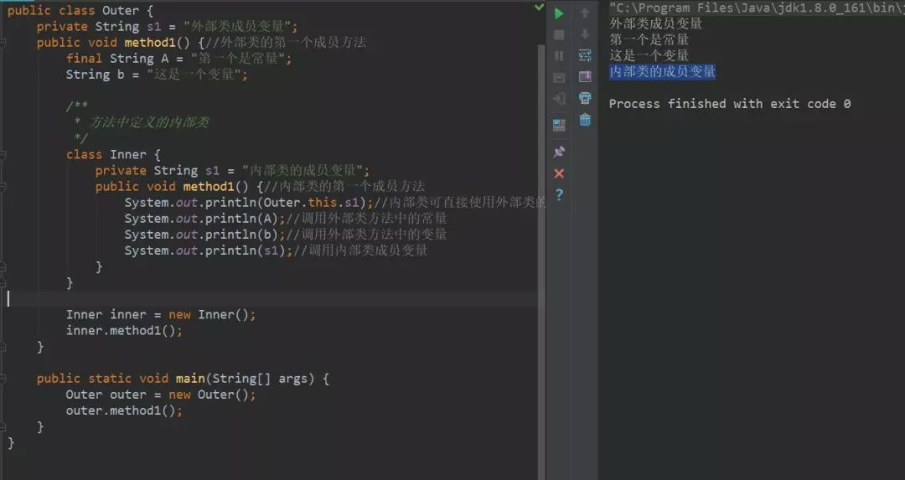

#### 匿名内部类

**匿名内部类其实就是一个没有名字的方法内部类**，所以它符合方法内部类的所有约束，除此之外，还有一些地方需要注意：

在使用匿名内部类的过程中，我们需要注意如下几点：

**使用匿名内部类时，我们必须是继承一个类或者实现一个接口，但是两者不可兼得，同时也只能继承一个类或者实现一个接口**。

匿名内部类中是不能定义构造函数的。

匿名内部类中不能存在任何的静态成员变量和静态方法。

匿名内部类为局部内部类，所以局部内部类的所有限制同样对匿名内部类生效。

匿名内部类不能是抽象的，它必须要实现继承的类或者实现的接口的所有抽象方法。

格式

new 父类构造器（参数列表）|实现接口（） {

//匿名内部类的类体部分 }

举一个简单的例子：既然匿名内部类需要继承一个父类或者实现一个接口，所以我们先定义一个接口或者抽象类都可以。  
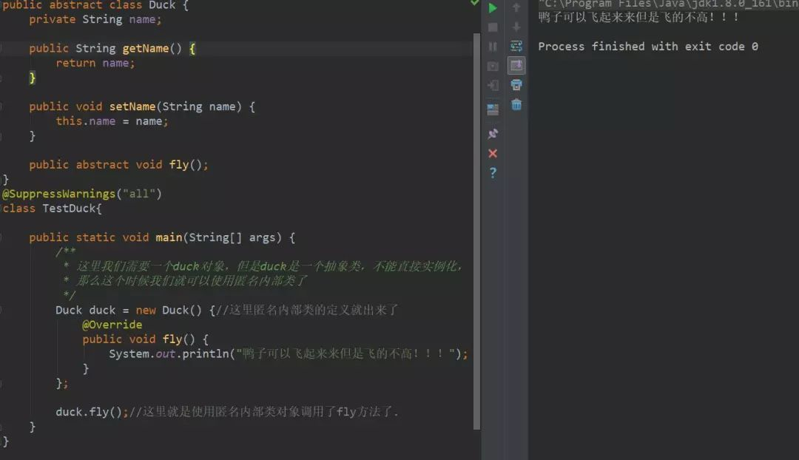

#### 静态嵌套类

关键字 static 可以修饰成员变量、方法、代码块，其实它还可以修饰内部类，**使用 static 修饰的内部类我们称之为静态嵌套类**。静态嵌套类与非静态嵌套类之间存在一个最大的区别。

我们知道**非静态嵌套类在编译完成之后会隐含地保存着一个引用，该引用是指向创建它的外围类（需使用外围类对象创建新对象）**，但是静态嵌套类却没有。没有这个引用就意味着。

静态嵌套类的创建是不需要依赖于外围类，可以直接创建

**静态嵌套类不可以使用任何外围类的非 `static` 成员变量和方法，而内部类（即为非静态嵌套类）则都可以。**

下面做了一个成员内部类和静态嵌套类比对的简单例子。  
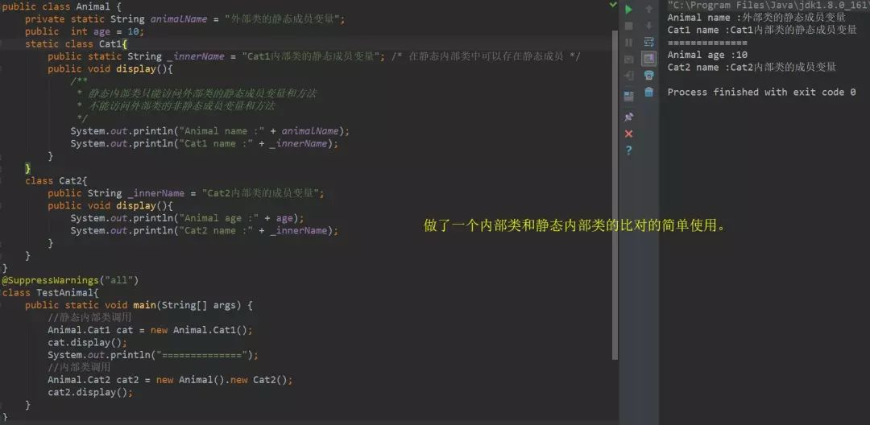

以上就是所有的java内部类的各种模式的简单例子

大家要注意一点，java 中只能在内部类中创建静态成员的类，也就是静态嵌套类，也有很多人疑惑为什么 java 静态嵌套部类中可以有非静态成员，还有为什么可以 new 一个静态类。（特别是 c# 程序员），所以C#程序员转过来的一定要注意，我就是其中一位！！！

### 35、[Java基本数据类型的包装类](https://www.ycbbs.vip/?p=238)

#### 数据类型包装类

Java 语言是一个面向对象的语言，但是 Java 中的基本数据类型却是不面向对象的，这在实际使用时存在很多的不便，为了解决这个不足，在设计类时为每个基本数据类型设计了一个对应的类进行代表，这样**八个和基本数据类型对应的类统称为包装类(Wrapper Class)**，有些地方也翻译为外覆类或数据类型类。

包装类均位于 java.lang 包，包装类和基本数据类型的对应关系如下表所示：  
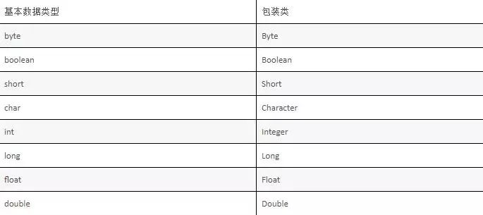

#### 包装类的用途

对于包装类说，这些类的用途主要包含两种：  
a、作为和基本数据类型对应的类类型存在，方便涉及到**对象的操作**。  
b、包含**每种基本数据类型的相关属性如最大值、最小值等**，以及相关的操作方法（这些操作方法的作用是**在基本类型数据、包装类对象、字符串之间提供转化**！）。

所有的包装类(Wrapper Class)都有共同的方法。

int和Integer类之间的转换

在实际转换时，使用Integer类的构造方法和Integer类内部的intValue方法实现这些类型之间的相互转换，实现的代码如下：  
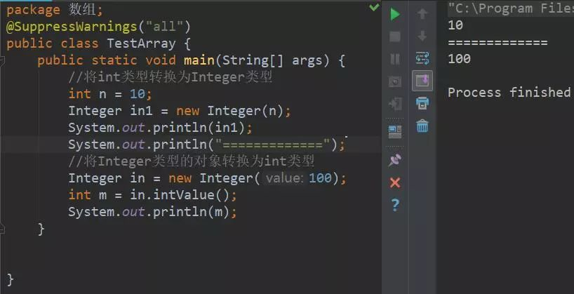

#### Integer类内部的常用方法

在 Integer 类内部包含了一些和int操作有关的方法，下面介绍一些比较常用的方法：

1.parseInt方法

“`java  
public static int parseInt(String s)

该方法的作用是将数字字符串转换为`int`数值。在以后的界面编程中，将字符串转换为对应的`int`数字是一种比较常见的操作。

使用示例如下：![](https://gitee.com/duchaochen/gongzhonghao/raw/master/4/35-6.jpg)

则`int`变量n的值是`123`，该方法实际上实现了字符串和int之间的转换，如果字符串都包含的不是都是数字字符，则程序执行将出现异常。(说明：异常的概念将在后期进行讲述)

另外一个`parseInt`方法：

```java

public static int parseInt(String s, int radix)

则实现将字符串按照**参数radix指定的进制**转换为int。

使用示例如下：  
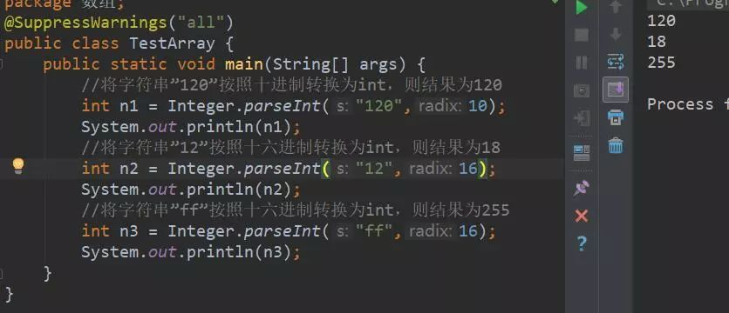

这样可以实现更灵活的转换。

1.toString方法

public static String toString(int i) 该方法的作用是将int类型转换为对应的String类型。使用示例代码如下：

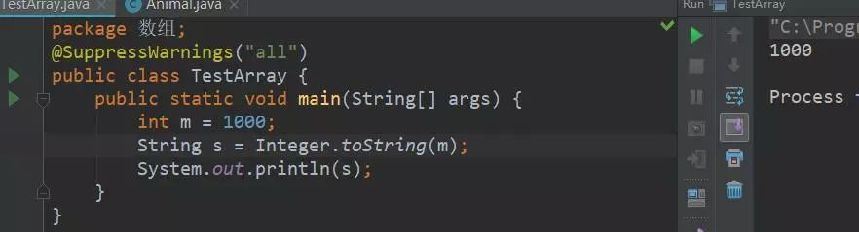  
则字符串s的值是”1000”。

**自动拆箱和装箱**

自动装箱的过程：每当需要一种类型的对象时，这种基本类型就自动地封装到与它相同类型的包装中。

自动拆箱的过程：每当需要一个值时，被装箱对象中的值就被自动地提取出来，没必要再去调用intValue()和doubleValue()方法。

自动装箱与拆箱的功能事实上是编译器来帮您的忙，编译器在编译时期依您所编写的语法，决定是否进行装箱或拆箱动作。

例如：

Integer i = 100;

相当于编译器自动为您作以下的语法编译：

Integer i = new Integer(100);

所以自动装箱与拆箱的功能是所谓的“编译器蜜糖”(Compiler Sugar)，虽然使用这个功能很方便，但在程序运行阶段您得了解Java的语义。

例如下面的程序是可以通过编译的：

Integer i = null;

int j = i;

这样的语法在编译时期是合法的，但是在运行时期会有错误。

因为这种写法相当于：

Integer i = null;

int j = i.intValue();

null表示i没有参考至任何的对象实体，它可以合法地指定给对象参考名称。

由于实际上i并没有参考至任何的对象，所以也就不可能操作intValue()方法，这样上面的写法在运行时会出现NullPointerException错误。

### 36、[StringBuffer 和StringBuilder类](https://www.ycbbs.vip/?p=240)

#### StringBuffer和 StringBuilder 类

当对字符串进行修改的时候，需要使用 StringBuffer 和 StringBuilder 类以及 String 类不同的是，StringBuffer 和 StringBuilder 类的对象能够被多次的修改，并且不产生新的未使用对象。

**StringBuilder 类在 Java 5 中被提出，它和 StringBuffer 之间的最大不同在于 StringBuilder 的方法不是线程安全的（不能同步访问）。**

由于 **StringBuilder 相较于 StringBuffer 有速度优势**，所以多数情况下建议使用 StringBuilder 类。

然而在应用程序要求**线程安全的情况下，则必须使用 StringBuffer 类**。

2个类的用法基本是一模一样的下面就接受其中一个吧。

#### StringBuffer

代码示例：  
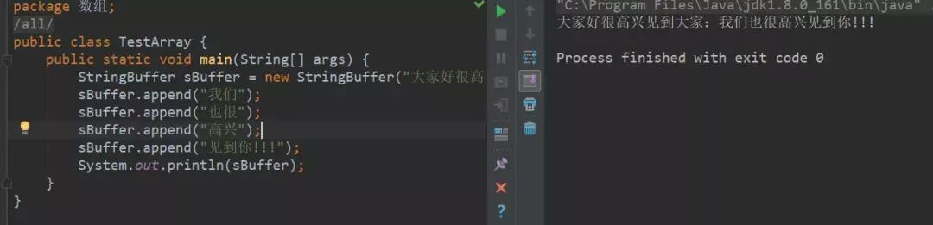

下面介绍StringBuffer的几个常用方法。  
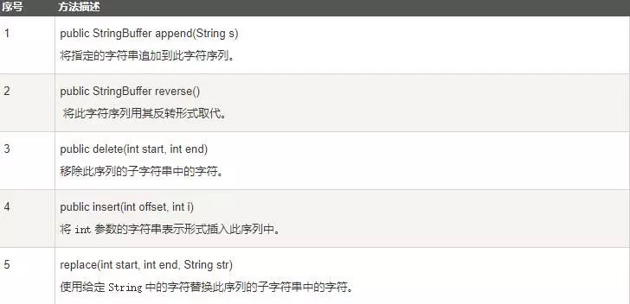

示例  
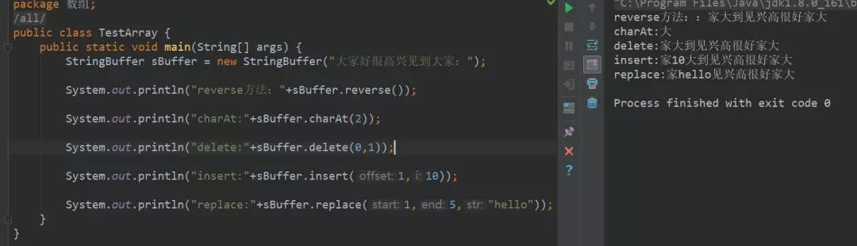  
下面的列表里的方法和 String 类的方法类似：  
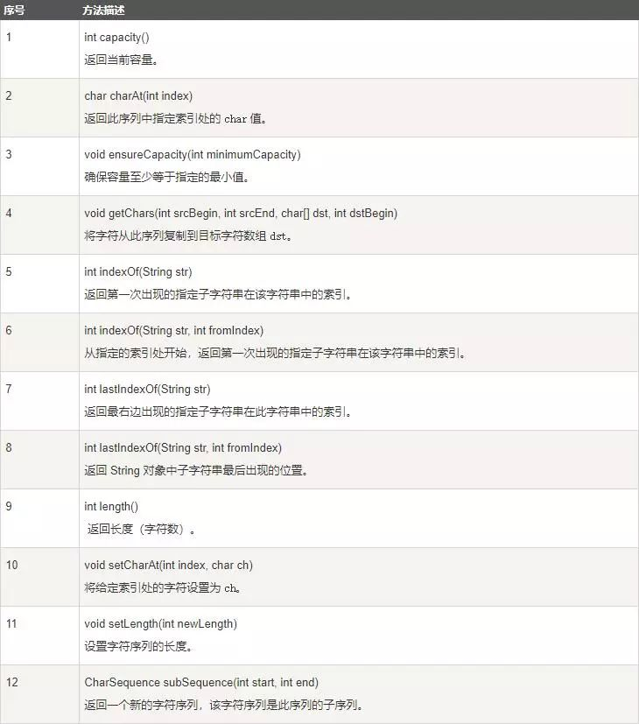  
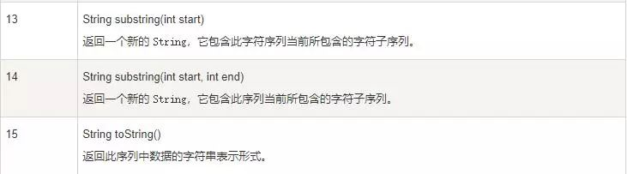  
注意：

Java 中 StringBuffer 和 String 是有一定的区别的，首先，**String 是被 final 修饰的，他的长度是不可变的，就算调用 String 的 concat 方法，那也是把字符串拼接起来并重新创建一个对象，把拼接后的 String 的值赋给新创建的对象。**

而 StringBuffer 的长度是可变的，调用StringBuffer 的 append 方法，来改变 StringBuffer 的长度，并且，**相比较于 StringBuffer，String 一旦发生长度变化，是非常耗费内存的！**

#### 面试题的回答

StringBuilder 与 StringBuffer 的区别，StringBuilder 与 String 的区别。

1）StringBuilder 效率高，线程不安全，StringBuffer 效率低，线程安全。

2）String 是不可变字符串，StringBuilder 是可变字符串。为什么有这样的差异，可以深入源码去解析，比如 String 类内的**priver final char value[]** 等方法的原因。

3）如果是简单的声明一个字符串没有后续过多的操作，使用 String,StringBuilder 均可，若后续对字符穿做频繁的添加，删除操作,或者是在循环当中动态的改变字符穿的长度应该用 StringBuilder。**使用 String 会产生多余的字符串，占用内存空间。**

### 37、[Java之流-文件(File)](https://www.ycbbs.vip/?p=248)

#### Java 流(Stream)、文件(File)和IO

Java.io 包几乎包含了所有操作输入、输出需要的类。所有这些流类代表了**输入源和输出目标**。

Java.io包中的流支持很多种格式，比如：**基本类型、对象、本地化字符集**等等。一个流可以理解为一个数据的序列。**输入流表示从一个源读取数据，输出流表示向一个目标写数据。**

Java 为 I/O 提供了强大的而灵活的支持，使其更广泛地应用到文件传输和网络编程中。但本节讲述最基本的和流与 I/O 相关的功能。

看看流的结构图:  
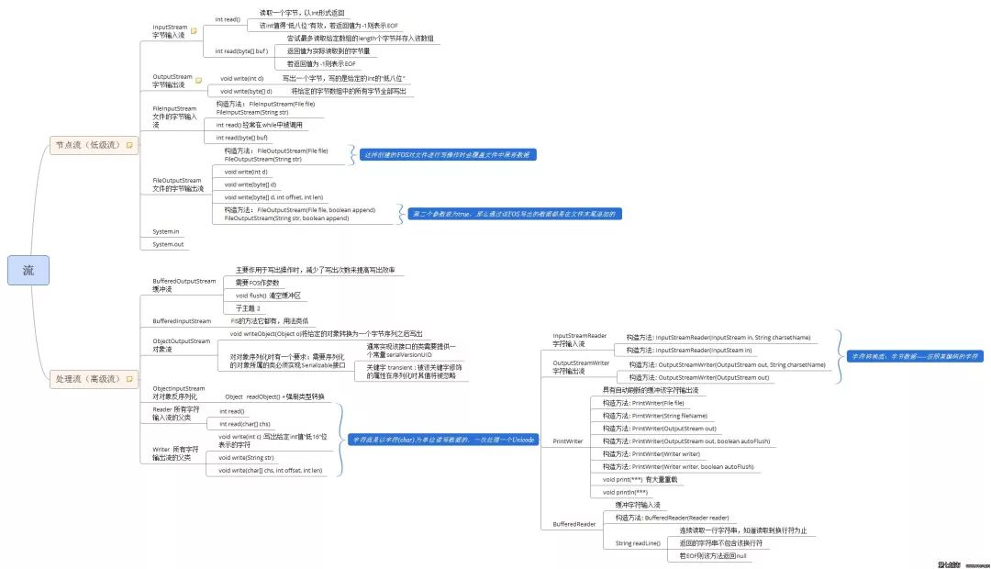

#### File类

java文件类**以抽象的方式代表文件名和目录路径名**。**该类主要用于文件和目录的创建、文件的查找和文件的删除**等。

File对象代表磁盘中**实际存在的文件和目录。**通过以下构造方法创建一个File对象。

1. File(String pathname)通过将给定路径名字符串转换成抽象路径名来创建一个新File实例。

使用下面方法获取路径名称:public String getPath() 将此抽象路径名转换为一个路径名字符串。  
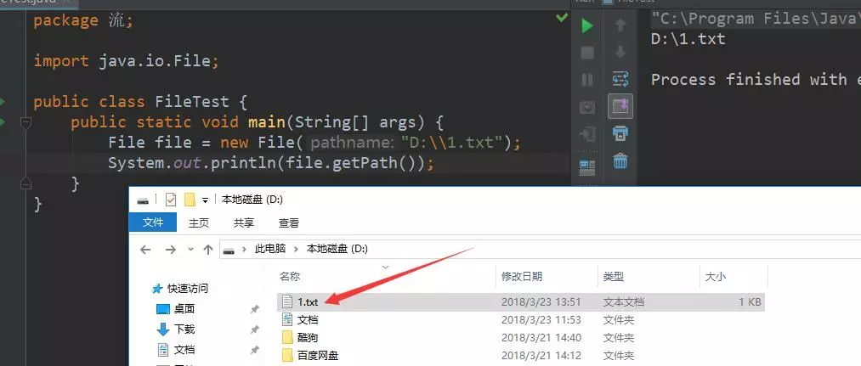

File(File parent, String child); 通过给定的**父抽象路径名和子路径名字符串**创建一个新的File实例。（同一目录下多个文件操作。）

#### File类的常用方法

public String getName()返回由此抽象路径名表示的文件或目录的名称。

public String getParent() 返回此抽象路径名的父路径名的路径名字符串，如果此路径名没有指定父目录，则返回 null。

public File getParentFile()返回此抽象路径名的父路径名的抽象路径名，如果此路径名没有指定父目录，则返回 null。

public String getPath()将此抽象路径名转换为一个路径名字符串。

public String getAbsolutePath()返回抽象路径名的绝对路径名字符串。

public boolean canRead()测试应用程序是否可以读取此抽象路径名表示的文件。

public boolean canWrite()测试应用程序是否可以修改此抽象路径名表示的文件。

public boolean exists()测试此抽象路径名表示的文件或目录是否存在。

public boolean isDirectory()测试此抽象路径名表示的文件是否是一个目录。

public boolean isFile()测试此抽象路径名表示的文件是否是一个标准文件。

public long lastModified()返回此抽象路径名表示的文件最后一次被修改的时间。

public long length()返回由此抽象路径名表示的文件的长度。  
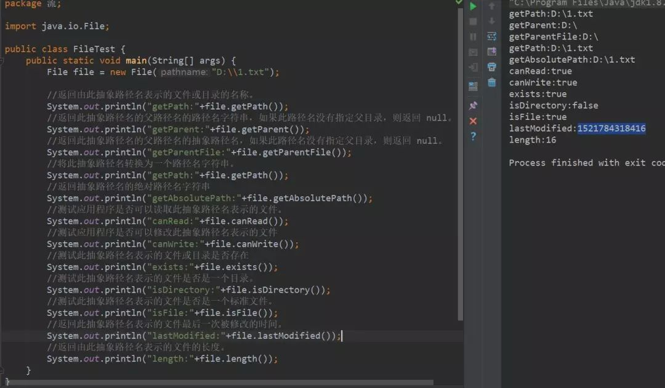

public boolean createNewFile() throws IOException**当且仅当不存在**具有此抽象路径名指定的名称的文件时，原子地创建由此抽象路径名指定的一个新的空文件。

public boolean delete() 删除此抽象路径名表示的文件或目录

public void deleteOnExit()**在虚拟机终止时**，请求删除此抽象路径名表示的文件或目录。

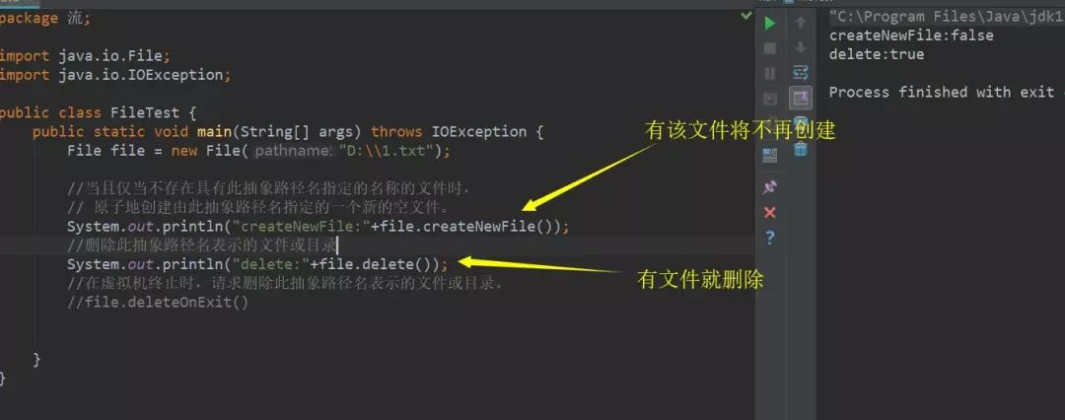

  
public String[] list()返回由此抽象路径名所表示的目录中的文件和目录的名称所组成字符串数组。

public File[] listFiles() 返回一个抽象路径名数组，这些路径名表示此抽象路径名所表示目录中的文件。  
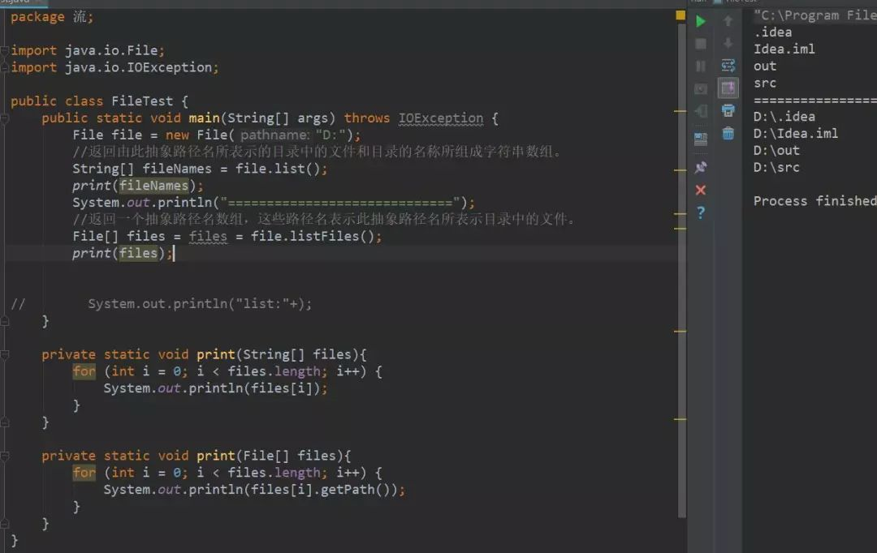

public boolean mkdir()创建此抽象路径名指定的目录。  
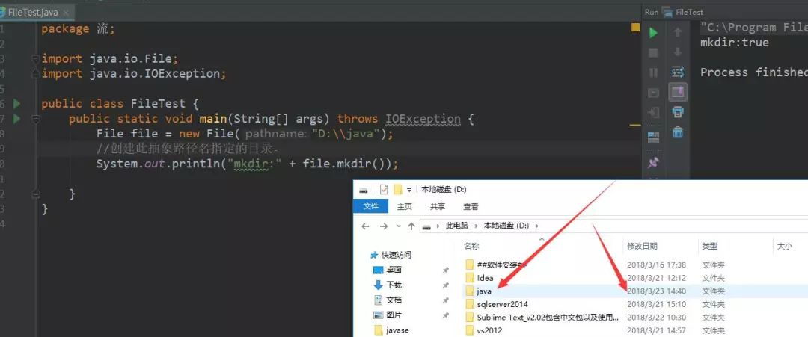

public boolean renameTo(File dest) 重新命名此抽象路径名表示的文件。  
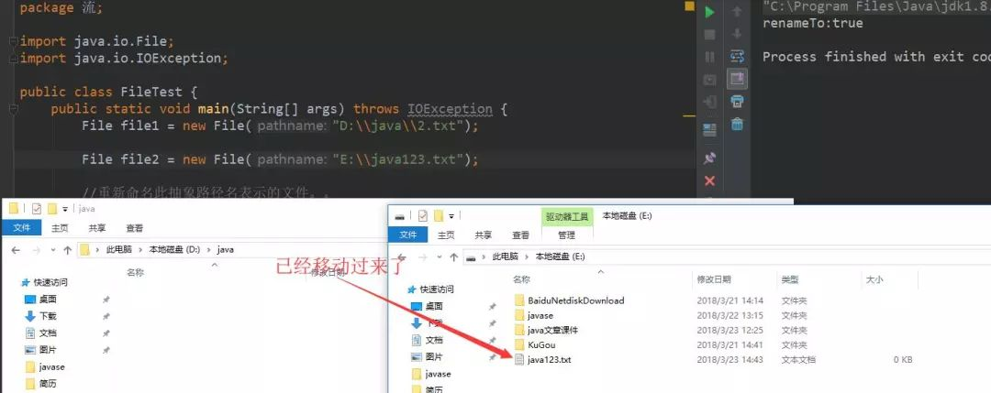

public String toString() 返回此抽象路径名的路径名字符串。  
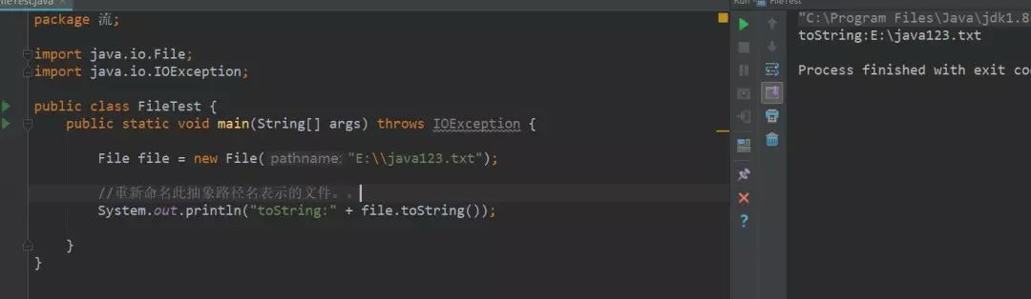  
以上就是file的基本方法操作。大家可以把以上方法都每个都测试一下

### 38、[Java之IO-字节流](https://www.ycbbs.vip/?p=250)

#### FileInputStream

该流用于从文件读取数据，它的对象可以用关键字 new 来创建。有多种构造方法可用来创建对象，主要是读取字节的。

可以使用**字符串类型的文件名来创建一个输入流对象来读取文件**。

InputStream f = new FileInputStream("C:/java/1.txt");

也可以使用一个**文件对象来创建一个输入流对象来读取文件**。我们首先得使用 File() 方法来创建一个文件对象

File f = new File("C:/java/1.txt");

FileInputStream out = new FileInputStream(f);

所有方法：  
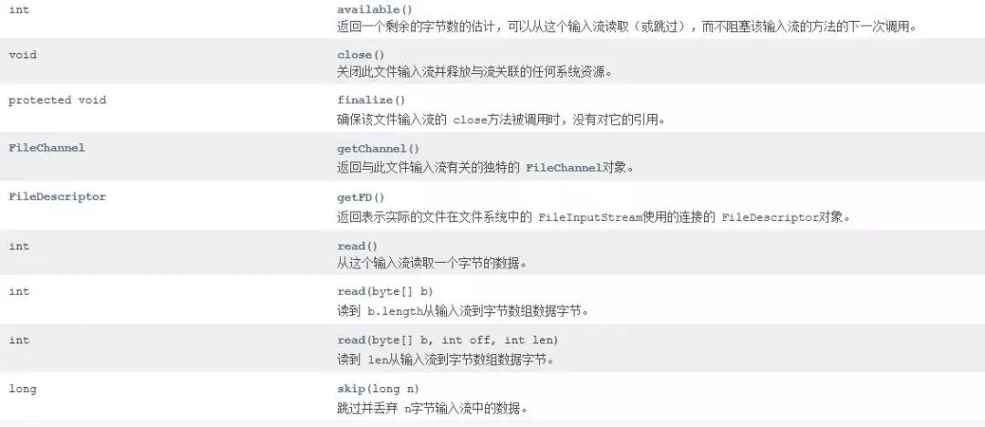

#### 下面介绍几个常用方法：

public void read() throws IOException{}

public int read(int r)throws IOException{}

read(byte[] b, int off, int len) throws IOException{}

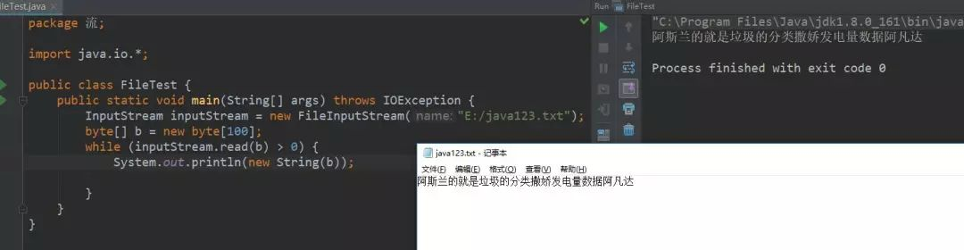

值得一提的native方法  
上面核心方法中为什么实现简单，因为工作量都在native方法里面，即JVM里面实现了。native 倒是不少,一一列举吧：

native void open(String name) // 打开文件，为了下一步读取文件内容

native int read0() // 从文件输入流中读取一个字节

native int readBytes(byte b[], int off, int len) // 从文件输入流中读取，从off句柄开始的len个字节，并存储至b字节数组内。

native void close0() // 关闭该文件输入流及涉及的资源，比如说如果该文件输入流的FileChannel对被获取后，需要对FileChannel进行close。

其它还有值得一提的就是，在jdk1.4中，新增了NIO(关于NIO后续再进阶中再讲述)包，优化了一些IO处理的速度，所以在FileInputStream和FileOutputStream中新增了FileChannel getChannel()的方法。即获取与该文件输入流相关的java.nio.channels.FileChannel对象。

#### FileOutputStream

该类用来**创建一个文件并向文件中写数据**。

**如果该流在打开文件进行输出前，目标文件不存在，那么该流会创建该文件**。

有两个构造方法可以用来创建 FileOutputStream 对象。

使用字符串类型的文件名来创建一个输出流对象：

OutputStream f = new FileOutputStream("C:/java/1.txt ")

也可以使用一个文件对象来创建一个输出流来写文件。

我们首先得使用File()方法来创建一个文件对象：

File f = new File("C:/java/hello");

OutputStream f = new FileOutputStream(f);

操作方法与FileReader很类似，我就演示一个吧。  
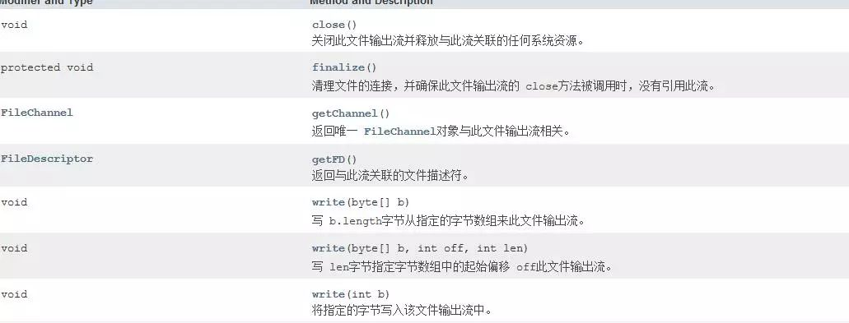

介绍几个常用的方法

public void read() throws IOException{}

public int read(int r)throws IOException{}

read(byte[] b, int off, int len) throws IOException{}

操作方法与FileWriter很类似，我就演示一个吧。  
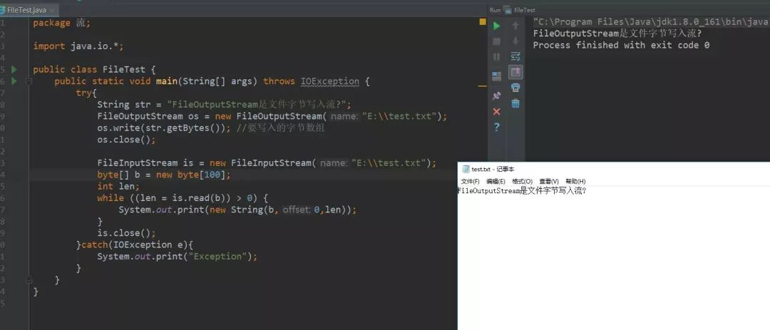

以上还会有其它集成的方法，大家都可以自己测试一下就好了，在这里就不一个个演示了。

还有其它的流对象基本上用法一致，我就不一一讲解了基本都是成对成对的出现。

比如：

InputStream，OutputStream

#### 练习：

使用程序创建一个文本并且写入数据，然后在读取数据。使用什么方法和构造函数，大家随便。

在公众号输入“FileOutputStream作业”

### 39、[Java之IO-字符流的缓冲区](https://www.ycbbs.vip/?p=253)

#### 字符流的缓冲区

缓冲区的出现，提高了对数据的**读写效率**对应的类：BufferedWriter,BufferedReader

**缓冲区要结合流才可以使用，缓冲区是在流的基础上对流的功能进行增强**

#### BufferedWriter

将文本写入到字符输出流中，缓冲字符，以便提供对**单个字符、数组和字符串**的有效写入。

可以指定缓冲区大小，也可以接受默认大小。默认是足够大的用于大多数目的。

提供了一种**newline()**方法，利用平台自身观念的行分隔符由系统性**line.separato**r定义。并不是所有的平台都使用换行符（'\n'）。

调用此方法终止各输出线因此宁愿写一个换行符直接。  
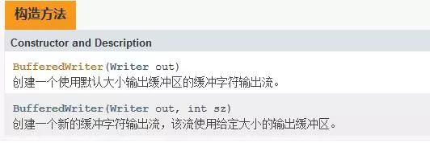  
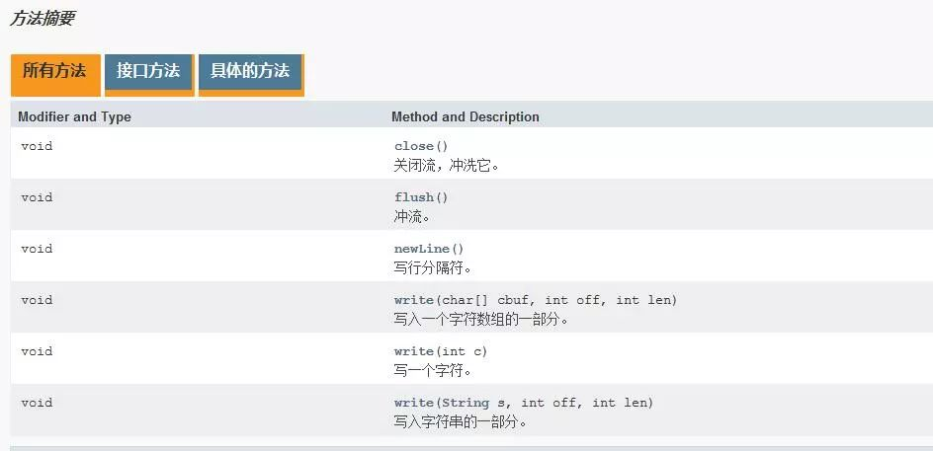  
所有的类用法几乎都很类似，下面直接写案例了。  
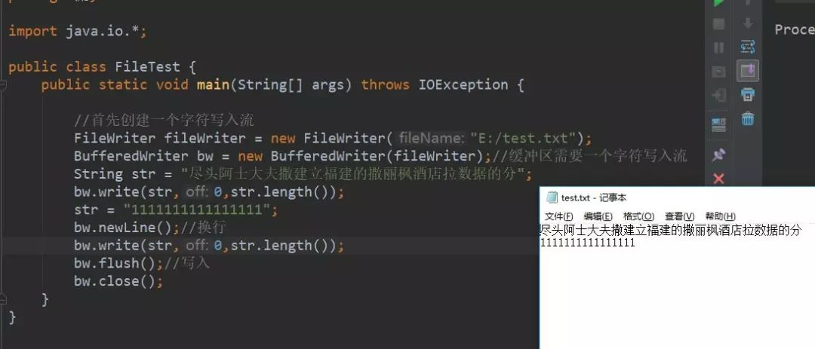

#### BufferedReader

从一个字符输入流中**读取文本，缓冲字符**，以便提供字符、数组和行的有效读取。

可以指定缓冲区大小，也可以使用默认大小。默认是足够大的用于大多数目的。

在一般情况下，每一个读的读者提出的要求导致相应的读请求是由底层字符或字节流。  
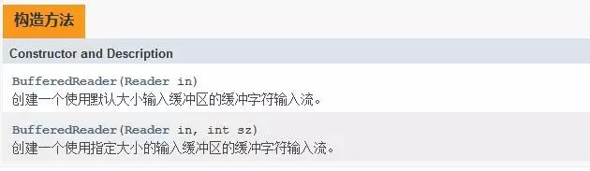  
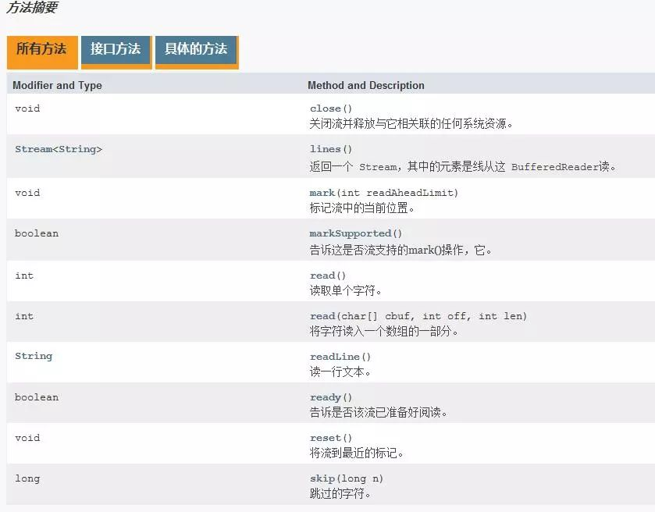

这个类和BufferedWriter使用方式完全一样就演示几个常用的，下面直接写案例了。  
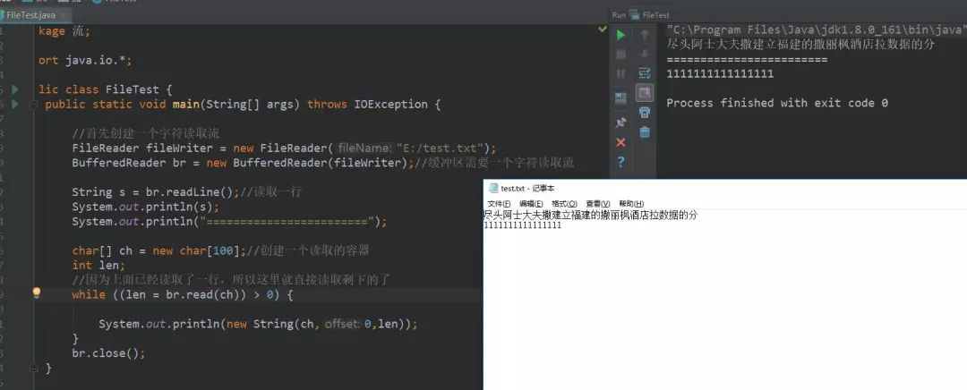

BufferedInputStream, BufferedOutputStream这一对用法也是一模一样的。大家下去可以自己试试。

#### 练习

使用程序创建一个文本并且写入数据，然后在读取数据。使用，大家随便BufferedInputStream, BufferedOutputStream和BufferedReader，BufferedWriter，2对类各写一个写入和读取。

### 40、[Java之异常处理](https://www.ycbbs.vip/?p=257)

#### java异常和错误

异常是程序中的一些错误，但并不是所有的错误都是异常，也就是在的程序中，不存在所谓的“异常”，只存在错误并且错误有时候是可以避免的。

错误会导致我们的程序在运行期无法继续运行比如说，你的代码少了一个分号，那么会出现编译不通过。

如果一个无法处理接收到除数为零时的情况， System.out.println(11/0)，那么是因为你用0做了除数，就会抛出 java.lang.ArithmeticException 的异常，我无法处理，在这个时候就可以抛出一个异常，然后将它交给你处理（不然程序就中止了）。

到这里，大家大概知道了Java中的异常和问题的关系了，java 为了解决出现的问题时发出的一个通知，这个通知到达它该到达的地方，然后在这个地方得到解决，然后使程序能够继续运行。

异常发生的原因有很多，通常包含以下几大类：

用户输入了**非法数据**。

要打开的**文件不存在**。

网络通信时**连接中断**，或者**JVM 内存溢出**。

这些异常有的是因为用户错误引起，有的是程序错误引起的，还有其它一些是因为物理错误引起的。

#### Java异常处理

要理解 Java 异常处理是如何工作的，你需要掌握以下三种类型的异常：

检查性异常：最具代表的检查性异常是**用户错误或问题引起的异常，这是程序员无法预见的**。

例如要打开一个不存在文件时，一个异常就发生了，**这些异常在编译时不能被简单地忽略**。

运行时异常： 运行时异常是可能被程序员避免的异常。与检查性异常相反，运行时异常可以在编译时被忽略。

错误： 错误不是异常，而是**脱离程序员控制的问题**。它们在编译期也检查不到的。例如，**当栈溢出时，一个错误就发生了**。

#### 异常的分类和类结构图

Java 标准裤内建了一些通用的异常，这些类以 Throwable 为顶层父类。

Throwable 又派生出 Error 类和 Exception 类。  
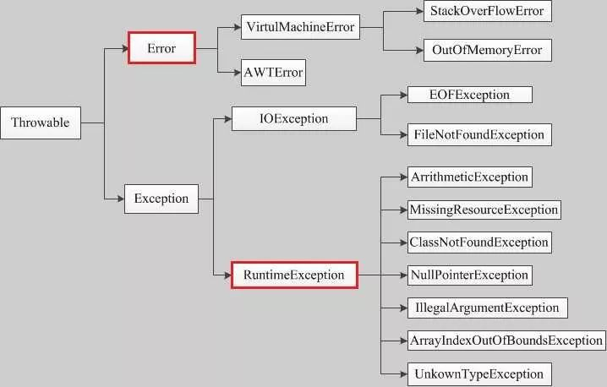

#### Error

Error 用来表示编译时和系统错误，一般我们不用关心，这里再重申一个概念，异常就是发生错误时被抛出的一个通知，所以 Error 是在编译时和系统错误时被抛出的异常。

#### Exception

这是我们需要关心的异常，因为当这些异常抛出时，说明了我们程序出现了问题，我们需要处理这些问题。Exception又分为不检查异常和检查异常：

public void method(String s) {

if(s == null) throw new NullPointerException();

}

不检查异常

当出现使用了指向空的引用时，系统会自动帮你抛出，所以我们不用手动抛出所有 RuntimeException 类型（它的子类）的异常。

我们不需要去捕获它，所以这类异常被称为不检查异常。往往我们的程序的问题就是出现在这些不被检查的异常，如 NullPointerException，这个也属于运行时的异常，不需要捕获。

这个也是很多新手容易发生的问题，经常在一些群中发现新手贴出空指针异常的问题。

**检查异常。**

**这一类异常抛出时，我们必须去捕获它，如 SQLException、XMLStreamException 等异常。至于说如何处理，根据具体的业务逻辑来编写处理的代码了。**

#### 异常捕获

语法：  
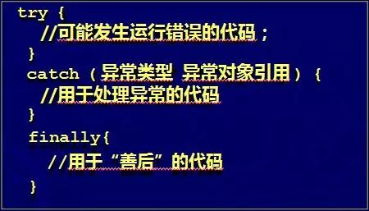

try { // 有可能发生的运行错误代码； }

如果**在方法内部抛出了异常或者在方法内部调用的其他方法抛出了异常**，这方法将在抛出异常后终止，如果不希望方法就此终止，那么在方法内设置一个特殊的块来捕获异常，所以称为try 块，这也属于是异常监控区域。

catch(异常类型 异常对象引用){ // 用于处理异常的代码 }

一个 try 代码块后面跟随多个 catch 代码块的情况就叫多重捕获。

例如：

try{ // 程序代码 }

catch(异常类型1 异常的变量名1){ // 程序代码 }

catch(异常类型2 异常的变量名2){ // 程序代码 }

catch(异常类型2 异常的变量名2){ // 程序代码 }

再次强调一下，不被检查的异常编译时不会强制让我们捕获，所以需要大家自己注意这些异常。

抛出的异常必须要得到处理。当发生异常时（监控区域抛出异常），Java 异常处理机制将负责搜寻 catch 中与异常类型相匹配的第一个处理程序，进入这个 catch 块。

也就是说只有匹配的catch字句才能执行，即便是下面还有匹配的类型为什么下面还会存在匹配的类型，因为类继承原因，下面还存在父类的异常），也不会执行，**具有唯一匹配性**。

Java的这种异常捕获、处理的模式，可以很好的将正常的代码和出现问题时处理的代码分开，而不是混在一起。

代码演示一个简单的下标越界的例子：

public class Test1 {

public static void main(String[] args) {

try{

int a[] = new int[2];

System.out.println("获取数组第三个元素 :" + a[3]);

}catch(ArrayIndexOutOfBoundsException e){

System.out.println("异常信息 :" + e);

}

}}

#### Finally关键字

finally 关键字用来创建在 try 代码块后面执行的代码块。无论是否发生异常，finally 代码块中的代码总会被执行。

**在 finally 代码块中，把资源恢复到它们的初始状态，如：已打开的文件或网络链接等**，总言之，就是与外界“世界”的某个开关。

try{// 程序代码}

catch(异常类型2 异常的变量名2){// 程序代码}

finally{// 程序代码}

代码演示

public class Test1 {

public static void main(String[] args) {

int a[] = new int[2];

try{

System.out.println("获取数组第三个元素 :" + a[3]);

}catch(ArrayIndexOutOfBoundsException e){

System.out.println("异常信息 :" + e);

}

finally{

a[0] = 6;//为数组的第一个元素赋值

System.out.println("打印第一个元素 " +a[0]);

}

}}

#### throws/throw关键字

如果一个方法没有捕获一个检查性异常，那么该方法必须使用 throws 关键字来声明。throws 关键字放在方法与方法体中间的部分。

也可以使用 throw 关键字抛出一个异常，无论它是新实例化的还是刚捕获到的。

下面方法的声明抛出一个 RemoteException 异常：

public void deposit(double amount) throws RemoteException//声明{

// 抛出异常

throw new RemoteException();}

一个方法可以声明抛出多个异常，多个异常之间用逗号隔开。

例如：

public void withdraw(double amount) throws RemoteException, Exception//声明多个异常

{

// Method implementation

}

#### 声明自定义异常

在 Java 中你可以自定义异常。编写自己的异常类时需要记住下面的几点。

所有异常都必须是 **Throwable 的子类**。

如果希望写一个**检查性异常类，则需要继承 Exception** 类。

如果你想写一个**运行时异常类，那么需要继承 RuntimeException 类**。

可以像下面这样定义自己的异常类：

class MyException extends Exception{ }

只继承 Exception 类来创建的异常类是检查性异常类。

代码演示:

以下实例是一个银行账户的模拟，通过银行卡的号码完成识别，可以进行存钱和取钱的操作。

public class MyException extends Exception {

/**

* 此处的amount用来储存当出现异常（取出钱多于余额时）所缺乏的钱

*/

private int amount;

public MyException(int amount)

{

this.amount = amount;

}

public int getAmount()

{

return amount;

}}

为了展示如何使用我们自定义的异常类，

在下面的 ExceptionTest 类中包含一个 withdraw() 方法抛出一个 MyException 异常。

public class ExceptionTest{

//balance为余额，number为卡号

private int balance;

private int number;

public ExceptionTest(int number){

this.number = number;

}

public void deposit(int amount){

balance += amount;

} //方法：存钱

public void withdraw(int amount) throws MyException{ //方法：取钱

if(amount <= balance)

{

balance -= amount;

}

else

{

int needs = amount - balance;

throw new MyException(needs);

}

}

public int getBalance() { //方法：返回余额

return balance;

}

public int getNumber() {//方法：返回卡号

return number;

}}

下面的 BankDemo 程序示范了如何调用ExceptionTest 类的 deposit() 和 withdraw()方法。

public class BankDemo {

public static void main(String[] args) {

ExceptionTest c = new ExceptionTest(101);

System.out.println("存入 500块...");

c.deposit(500);

try

{

System.out.println("\n取100...");

c.withdraw(100);//还剩400

System.out.println("\n取600...");

c.withdraw(600);//引发异常

}catch(MyException e)

{

System.out.println("异常信息提示，余额不足，差200块." + e.getAmount());

System.out.println("======================");

System.out.println(e);

}

}}

#### 常用异常类列表

ArithmeticException：

**当出现异常的运算条件时**，抛出此异常。例如，一个整数“除以零”时，抛出此类的一个实例。

ArrayIndexOutOfBoundsException：

**用非法索引访问数组时抛出的异常**。如果索引为负或大于等于数组大小，则该索引为非法索引。

ArrayStoreException:

**试图将错误类型**的对象存储到一个对象数组时抛出的异常。

例如，以下代码可生成一个 ArrayStoreException：

Object x[] = new String[3];

x[0] = new Integer(0);

ClassCastException:

当试图**将对象强制转换为不是实例的子类**时，抛出该异常。

例如，以下代码将生成一个 ClassCastException：

Object x = new Integer(0);

System.out.println((String)x);

ClassNotFoundException:

当应用程序试图使用以下方法通**过字符串名加载类**时，抛出该异常：

Class 类中的 forName 方法。

ClassLoader 类中的 findSystemClass 方法。

ClassLoader 类中的 loadClass 方法。

但是**没有找到具有指定名称的类**的定义。

CloneNotSupportedException:

当调用 Object 类中的 clone 方法复制对象，但该对象的类**无法实现 Cloneable 接口**时，抛出该异常。

重写 clone 方法的应用程序也可能抛出此异常，指示不能或不应复制一个对象。

IllegalAccessException:

当应用程序试图反射性地创建一个实例（而不是数组）、设置或获取一个字段，或者调用一个方法，但当前正在执行的方法无法访问指定类、字段、方法或构造方法的定义时，抛出 IllegalAccessException。

IllegalArgumentException:

抛出的异常表明向方法传递了一个**不合法或不正确的参数**。

IndexOutOfBoundsException:

指示某排序索引（例如对数组、字符串或向量的排序）超出范围时抛出。

应用程序可以为这个类创建子类，以指示类似的异常。

InstantiationException:

当应用程序试图使用 Class 类中的 newInstance 方法创建一个类的实例，而指定的类对象无法被实例化时，抛出该异常。实例化失败有很多原因。

包括但不仅限于以下原因：

类对象表示一个抽象类、接口、数组类、基本类型、void

类没有非 null 构造方法

NullPointerException:

当应用程序试图在需要对象的地方使用 null 时，抛出该异常。这种情况包括：

调用 null 对象的实例方法。

访问或修改 null 对象的字段。

将 null 作为一个数组，获得其长度。

将 null 作为一个数组，访问或修改其时间片。

将 null 作为 Throwable 值抛出。

应用程序应该抛出该类的实例，指示其他对 null 对象的非法使用。

NumberFormatException:

当**应用程序试图将字符串转换成一种数值类型，但该字符串不能转换为适当格式时**，抛出该异常。

StringIndexOutOfBoundsException:

此异常由 String 方法抛出，指示索引或者为负，或者超出字符串的大小。对诸如 charAt 的一些方法，当索引等于字符串的大小时，也会抛出该异常。

TypeNotPresentException:

当应用程序试图使用表示类型名称的字符串对类型进行访问，但无法找到带有指定名称的类型定义时，抛出该异常。

此异常与 ClassNotFoundException 不同，ClassNotFoundException 是一个经过检查的异常，而此异常是未经检查的。

注意，当访问未定义的类型变量时，以及当加载类型（例如，类、接口或注释类型）时，可以使用此异常。

### 41、[Java之Scanner](https://www.ycbbs.vip/?p=260)

#### Scanner介绍

**一个可以使用正则表达式来解析基本类型和字符串的简单文本扫描器**。

Scanner 使用分隔符模式将其输入分解为标记，默认情况下该分隔符模式与空白匹配。然后可以使用不同的 next 方法将得到的标记转换为不同类型的值。

以上为api里面的，意思是：这个类最实用的地方表现在**获取控制台输入**，尽管Java API文档中列举了大量的API方法，但是都不怎么使用。

#### Scanner常用构造方法

**Scanner(InputStream source)**构造一个新的 Scanner，它生成的值是从指定的输入流扫描的。

#### Scanner常用方法

next()  
查找并返回来自此扫描器的下一个完整标记。

nextLine()  
此扫描器执行当前行，并返回跳过的输入信息。

hasNext()  
如果此扫描器的输入中有另一个标记，则返回 true。

close()  
**关闭此扫描器**。该方法会在每个演示当中都会使用。

#### next方法

import java.util.Scanner;public class Test1 {

public static void main(String[] args) {

Scanner scan = new Scanner(System.in);

System.out.println("请输入数据：");// 从键盘接收数据

String next = scan.next();

System.out.println("输入的数据为：" + next);

scan.close();

}}

//打印结果请输入数据：

hello输入的数据为：hello

#### nextLine方法

import java.util.Scanner;public class Test1 {

public static void main(String[] args) {

Scanner scan = new Scanner(System.in);

System.out.println("请输入数据：");// 从键盘接收数据

String next = scan.nextLine();

System.out.println("输入的数据为：" + next);

scan.close();

}}//打印结果请输入数据：

hello输入的数据为：hello

#### hasNext方法

import java.util.Scanner;public class Test1 {

public static void main(String[] args) {

Scanner scan = new Scanner(System.in);

System.out.println("请输入数据：");

String next = scan.nextLine();

System.out.println("输入的数据为：" + next);

/**

* 是否有下一条数据输入

*/

if (scan.hasNext()) {

next = scan.nextLine();

}

System.out.println("输入的数据为：" + next);

scan.close();

}

}

结果请输入数据：

hello输入的数据为：hello

hello1输入的数据为：hello1

#### next() 与 nextLine() 区别

next():  
· 1、**一定要读取到有效字符后才可以结束输入**。  
· 2、对输入有效字符之前遇到的空白，next() 方法会自动将其去掉。  
· 3、只有输入有效字符后才将其后面输入的空白作为分隔符或者结束符。  
· 4、 **next() 不能得到带有空格的字符串**。

nextLine()：  
· 1、以Enter为结束符,也就是说 nextLine()方法返回的是输入回车之前的所有字符。  
· 2、**可以获得空白**。

如果要输入 int 或 float 类型的数据，在 Scanner 类中也有支持，但是**在输入之前最好先使用 hasNextXxx() 方法进行验证**，再使用 nextXxx() 来读取：

import java.util.Scanner;public class Test1 {

public static void main(String[] args) {

Scanner scan = new Scanner(System.in);

// 从键盘接收数据

int i = 0;

float f = 0.0f;

System.out.print("输入整数：");

if (scan.hasNextInt()) {

// 判断输入的是否是整数

i = scan.nextInt();

// 接收整数

System.out.println("整数数据：" + i);

} else {

// 输入错误的信息

System.out.println("输入的不是整数！");

}

System.out.print("输入小数：");

if (scan.hasNextFloat()) {

// 判断输入的是否是小数

f = scan.nextFloat();

// 接收小数

System.out.println("小数数据：" + f);

} else {

// 输入错误的信息

System.out.println("输入的不是小数！");

}

scan.close();

}

}

结果输入整数：1整数数据：1输入小数：1.1小数数据：1.1

### 42、[Java集合框架详解](https://www.ycbbs.vip/?p=262)

#### Java 集合框架

早在Java 2中之前，Java就提供了特设类。比如：Dictionary, Vector, Stack, 和 Properties 这些类用来存储和操作对象组。

虽然这些类都非常有用，但是它们缺少一个核心的，统一的主题。由于这个原因，使用 Vector 类的方式和使用 Properties 类的方式有着很大不同。

##### 集合框架被设计成要满足以下几个目标:

该框架必须是高性能的。基本集合（动态数组，链表，树，哈希表）的实现也必须是高效的。

该框架允许不同类型的集合，以类似的方式工作，具有高度的互操作性。  
对一个集合的扩展和适应必须是简单的。

为此，整个集合框架就围绕一组标准接口而设计。你可以直接使用这些接口的标准实现，诸如： LinkedList, HashSet, 和 TreeSet等,除此之外你也可以通过这些接口实现自己的集合。

集合框架是一个用来代表和操纵集合的统一架构。所有的集合框架都包含如下内容：

接口：是代表集合的抽象数据类型。接口允许集合独立操纵其代表的细节。在面向对象的语言，接口通常形成一个层次。

实现（类）：是集合接口的具体实现。从本质上讲，它们是可重复使用的数据结构。

算法：是实现集合接口的对象里的方法执行的一些有用的计算，例如：搜索和排序。这些算法被称为多态，那是因为相同的方法可以在相似的接口上有着不同的实现。

除了集合，该框架也定义了几个Map接口和类。Map 里存储的是键/值对。尽管 Map 不是 collections，但是它们完全整合在集合中。

##### 集合框架体系如图所示：

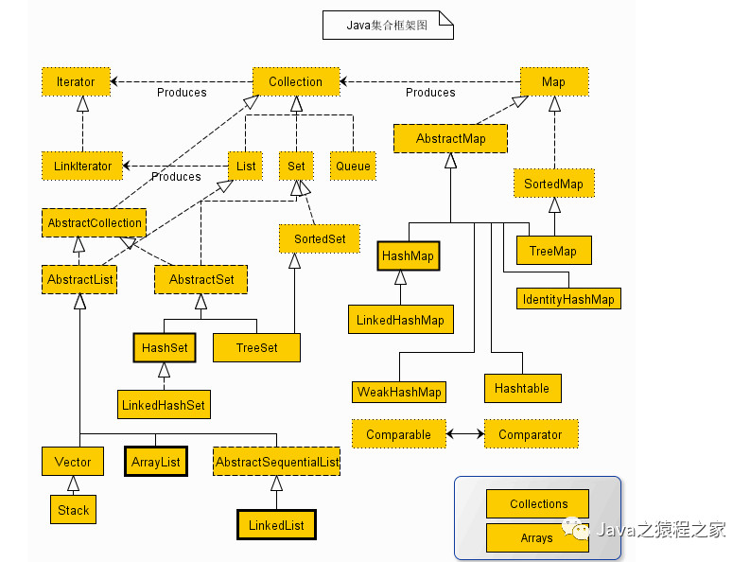

Java 集合框架提供了一套性能优良，使用方便的接口和类，java集合框架位于 java.util 包中， 所以当使用集合框架的时候需要进行导包。下面介绍几个接口中常用的接口以及实现类。

##### List接口的常用实现类

一个 List 是一个元素有序的、可以重复、可以为 null 的集合（有时候我们也叫它“序列”）。

##### ArrayList

最常用的List接口实现类，底层使用可变长度的动态数组实现。ArrayList有一个初始容量(capacity = 10)，当元素数量大于初始容量时进行扩容，新的数组长度 = 旧数组长度 + 旧数组长度 / 2。

因为每个元素都有固定的位置索引，所以根据索引查询元素的速度非常快。如果在中间插入元素时，由于后面的元素全部要后移一位，所以性能会比较差。

**由于没有做并发访问控制，所以它是一个非线程安全的集合。**

允许重复元素或null元素。

##### LinkedList

List 接口的双向链接的实现类，允许NULL元素。它表现上是一个有序的集合，但内存中其实是无序保存。

由于原因，所以它插入的速度会很快，但是**查询一个元素的速度较 ArrayList 速度慢很多**。

**是一个非线程安全的集合**。

##### Vector

Vector 底层使用动态数组实现，默认初始容量为10，可以通过构造方法指定初始容量，同时可以指定扩容时的增量。

扩容规则是指 新容量 = 旧容量 + 扩容增量，若未指定扩容增量则 新容量 = 2 * 旧容量。

**它的关键方法都加了 synchronized，所以是一个线程安全的集合。**

#### Set集合接口

如果是**实现了 Set 接口的集合类，具备的特点：无序，不可重复**

添加元素 的顺序与元素出来的顺序是不一致的。  
注重独一无二的性质,该体系集合**可以知道某物是否已近存在于集合中,不会存储重复的元素**。

##### hashSet

HashSet 底层是使用了**哈希表来支持的**，特点： **存取速度快**。

往Hashset添加元素的时候，HashSet会先调用元素的hashCode方法得到元素的哈希值 ，  
然后通过元素的哈希值经过移位等运算，就可以算出该元素在哈希表中的存储位置。

##### LinkedHashSet

LinkedHashSet **底层使用 LinkedHashMap 来保存所有元素**，它继承与 HashSet，其所有的方法操作上又与 HashSet 相同，因此 LinkedHashSet 的实现上非常简单，只提供了四个构造方法。

并通过传递一个标识参数，调用父类的构造器，底层构造一个 LinkedHashMap 来实现，在相关操作上与父类 HashSet 的操作相同，直接调用父类 HashSet 的方法即可。

##### treeSet

treeSet **底层是以红-黑树的数据结构实现的，默认对元素进行自然排序**（String）。  
**如果在比较的时候两个对象返回值为0，那么元素重复**。

#### Map接口的常用实现类

Map 提供了一个更通用的元素存储方法。 Map 集合类用于存储元素对（称作“键”和“值”），其中每个键映射到一个值。

从概念上而言，您可以将 List 看作是具有数值键的 Map。 而实际上，除了 List 和 Map 都在定义 java.util 中外，两者并没有直接的联系。

本文将着重介绍核心 Java 发行套件中附带的 Map，同时还将介绍如何采用或实现更适用于您应用程序特定数据的专用 Map。

##### HashMap

往 HashMap 添加元素的时候，首先会调用键的 hashCode 方法得到元素的哈希码值，然后经过运算 就可以算出该元素在哈希表中的存储位置。

并**允许使用 null 值和 null 键**。

此类不保证映射的顺序，特别是它**不保证该顺序恒久不变**。

##### HashTable

**HashTable 是同步的（synchronized 函数）**，而**HashMap 不同步**，所以 HashTable 要慢一些，

 HashTable **不接受 null 键和值**。而 HashMap 接受一个 null 键和无数个 null 值

除了 keySet(), entrySet(),values() 这些 HashMap 支持的迭代之外，HashTable 还支持基于 Enumeration 的 keys(), elements(), 但是在现在它们的实现都是基于一个实现了 Enumeration 和 Iterator 接口的类。

##### TreeMap

TreeMap 也是**基于红黑树（二叉树）数据结构实现** 的， 特点：**会对元素的键进行排序存储**。

**注意：Set的元素不可重复，如果set元素重复将添加不成功。  
Map的键不可重复，如果键重复将直接覆盖。**

### 43、[Java之泛型详解](https://www.ycbbs.vip/?p=264)

#### 泛型程序设计

意味着**编写的代码可以被很多不同类型的对象所重用**。  
例如， 我们并不希望为聚集 String 和 File 对象分别设计不同的类。

实际上，也不需要这样做，因为一个 ArrayList 类可以聚集任何类型的对象。这是一个泛型程序设计的实例。

#### 类型参数的好处

在 Java 中增加范型类之前， 泛型程序设计是用继承实现的。ArrayList 类只维护一个 Object 引用的数组(ArrayList源码)

public class ArrayList{

private Object[] elementData;

public Object get(int i) { . . , }

public void add(Object o) { . . . }}

这种方法有两个问题。当获取一个值时必须进行强制类型转换。

ArrayList files = new ArrayList();

files.add("hello");//在这里必须强转成String类型，否则是默认的Object类型,不强转就会编译不通过！String filename = (String)files.get(0);//这里就是String类型了，因为上面强转了System.out.println(filename);

此外，这里没有错误检査。可以向数组列表中添加任何类的对象。ArrayList files = new ArrayList();//这里添加的是一个字符串

files.add("hello");String filename1 = (String)files.get(0);System.out.println(filename1);//如果现在添加的是一个对象（ArrayList）也是没有问题的。

files.add(new ArrayList());//这个元素应该是一个ArrayList数组，那么我们强转成String类型而系统也会编译通过的！String filename2 = (String)files.get(1);//这里就是String类型了，因为上面强转了System.out.println(filename2);

以上编译器照样编译通过！但是当代码运行到String filename2 = (String)files.get(1);

这行代码的时候就会报一个异常强转String类型失败！！！Exception in thread "main" java.lang.ClassCastException: java.base/java.util.ArrayList cannot be cast to java.base/java.lang.String

at 集合.myarraylist.ArrayListTest.main(ArrayListTest.java:16)

那么目前泛型就可以解决这种问题了。下面我们来看看泛型怎么来解决这个问题。

#### 泛型指定类型

泛型提供了一个更好的解决方案：  
类型参数 （ type parameters)。 ArrayList 类有一个类型参数用来指示元素的类型，也使得代码具有更好的可读性。人们一看就知道这个数组列表中包含的是 String 对象。

改造上面的代码：

//为ArrayList指定存储的元素类型为字符串：

String ArrayList<String> files = new ArrayList<>();//这里只能添加字符串了

files.add("hello");//这里就不需要在转型了String filename1 = files.get(0);System.out.println(filename1);

//这里在添加其它类型的就不可以了，编译器就不会通过了。

files.add(new ArrayList());

这里就不会出现以上转型问题了。编译器也可以很好地利用这个信息。当调用get的时候， 不需要进行强制类型转换，编译器就知道返回值类型为 String，而不是Object。

然后add方法添加类型也会固定为String了，如果add其它类型是无法通过编译的。

#### 泛型类

一个泛型类（generic class) 就是**具有一个或多个类型变量的类**。

泛型类的声明和非泛型类的声明类似，就是在类名后面添加了类型参数声明部分，泛型类的类型参数声明部分也包含**一个或多个类型参数**，参数间用逗号隔开。

一个泛型参数，也被称为一个类型变量，是用于指定一个泛型类型名称的标识符。因为它们接受一个或多个参数，这些类被称为参数化的类或参数化的类型。

泛型语法：

public class 类名称<类型参数>{

...}

示例：public class MyClass<T> {

private T t;

/**

* 设置t的值

* @param t

*/

public void set(T t) {

this.t = t;

}

/**

* 获取t的值

* @return

*/

public T get() {

return t;

}

public static void main(String[] args) {

//实例化一个integerMyClass对象，泛型的参数类型为Integer

MyClass<Integer> integerMyClass = new MyClass<Integer>();

//实例化一个stringMyClass对象，泛型的参数类型为String

MyClass<String> stringMyClass = new MyClass<String>();

//设置t的值为:new Integer(10)

integerMyClass.set(new Integer(10));

//设置t的值为:new String("这个泛型类是指定的String类型")

stringMyClass.set(new String("这个泛型类是指定的String类型"));

System.out.printf("整型值为 :%d\n\n", integerMyClass.get());

System.out.printf("字符串为 :%s\n", stringMyClass.get());

}}

备注：其实大家也可以**把泛型类看作普通类的工厂**。

#### 泛型方法

前面已经介绍了如何定义一个泛型类。实际上，还可以定义一个带有类型参数的简单方法，这就是泛型方法。**泛型方法可以定义在普通类中，也可以定义在泛型类中。**

泛型方法定义：

public static <T> T getMiddle(T... a)

{return a[a.length / 2];}

**所有泛型方法声明都有一个类型参数声明部分（由尖括号分隔），该类型参数声明部分在方法返回类型之前。**

每一个类型参数声明部分包含一个或多个类型参数，参数间用逗号隔开。一个泛型参数，也被称为一个类型变量，是用于指定一个泛型类型名称的标识符。

**类型参数能被用来声明返回值类型，并且能作为泛型方法得到的实际参数类型的占位符**。

泛型方法体的声明和其他方法一样。**注意类型参数只能代表引用型类型，不能是原始类型（像int,double,char的等）**。

示例：public class TestArrayList {

/**

* 泛型方法printArray1:只能传一个参数的泛型方法

* @param inputArray

* @param <E>

*/

private <E> void printArray1(E inputArray)

{

//输出数组元素

System.out.printf( "printArray1：%s ", inputArray);

System.out.println();

}

/**

* 泛型方法printArray1:可以传入多个参数的泛型方法

* @param inputArray

* @param <E>

*/

private static <E> void printArray2(E... inputArray )

{

System.out.print("printArray2：");

//输出数组元素

for ( E element : inputArray ){

System.out.printf( "%s ", element);

}

System.out.println();

}

public static void main(String[] args) {

/**

* 这里在调用方法，在方法名前的尖括号中放人具体的类型

* 但是往往这个类型我们是可以去掉的

*/

new TestArrayList().<String>printArray1("zhangsan");

printArray2("wangwu",1,1.3f);

}}

运行的结果

printArray1：zhangsan

printArray2：wangwu 1 1.3

#### 类型变量的限定

有时，类或方法需要对类型变量加以约束。我们来看看下面的例子再来讲解。

public static <T> T min(T[] a) {

if (a == null || a.length == 0) {

return null;

}

T smallest = a[0] ;

for (int i = 1; i < a.length; i ++){

if (smallest.compareTo(a[i]) > 0){

smallest = a[i];

}

}

return smallest;}

这里该方法本身就会编译不通过但是又想传入的类型都包含compareTo方法怎么办？

**现在该方法变量 smallest 类型为 T, 这也意味着它可以是任何一个类的对象。怎么才能确信T所属的类有 compareTo 方法呢？**

那么这个时候我们就可以通过**对类型变量T设置限定解决**。

public static <**T extends Comparable**> T min(T[] a)

这样泛型方法限定了必须传入的参数都是实现了 Comparable 接口的类或者子类，如果传入其它对象的话 min 将会产生一个编译错误。

#### 类型通配符

1、类型通配符一般是**使用?代替具体的类型参数**。例如 List<?> 在逻辑上是 List<String>,List<Integer> 等所有List<具体类型实参> 的父类。

示例：public class TestArrayList {

public static void main(String[] args) {

List<String> name = new ArrayList<String>();

List<Integer> age = new ArrayList<Integer>();

List<Number> number = new ArrayList<Number>();

name.add("icon");

age.add(18);

number.add(314);

getData(name);

getData(age);

getData(number);

}

/**

* 类型通配符就是<？>这个?代表这任意类型

* @param data

*/

public static void getData(List<?> data) {

System.out.println("data :" + data.get(0));

}}

### 44、[Java之手写ArrayList（上）](https://www.ycbbs.vip/?p=269)

#### Java 中的ArrayList

ArrayList是基于动态数组实现的，数组具有按索引查找的特性，所以**访问很快，适合经常查询的数据**。其实就是对数组的操作。首先分析一下ArrayList的几个常用方法。

1. add(E e) ：将指定的元素添加到此列表的**尾部**。

2. indexOf(Object o) 返回此列表中首次出现的指定元素的索引，或如果此列表不包含元素，则返回 -1。

3. contains(Object o) ： 如果此列表中包含指定的元素，则返回 true。

4. isEmpty() ：如果此列表中没有元素，则返回 true

5. size()：返回此列表中的元素数。

6. toArray()：按**适当顺序（从第一个到最后一个元素）**返回包含此列表中所有元素的数组

7. get(int index) ：返回此列表中指定位置上的元素。

8. set(int index, E element)： 用指定的元素替代此列表中指定位置上的元素。

9. remove(int index) ： 移除此列表中指定位置上的元素。

10. clear() ： 移除此列表中的所有元素

11. iterator()：返回以恰当顺序在此列表的元素上进行迭代的迭代器。

这些大致是ArrayList很常用的方法，我们就一个个的来模仿这些方法，自定义个自己的MyArrayList类。

#### 自定义的ArrayList

下面我们来自定义一个MyArrayList类。

要自定义 MyArrayList 类我们就要关心一下 ArrayList 有默认 Object 数组 elementData，和默认数组的长度 default_length，还有一个记录数组元素的数量 size，并且至少有2个构造方法，一个无参构造方法和一个含有长度的有参构造方法。

另外还有一个数组长度达到上线之后扩容。动态扩容也是 ArrayList 的核心吧。

代码演示

好了废话少说，现在开始代码演示，我不一定完全按照 ArrayList 源码来实现。

根据个人思想来实现,尽量减少逻辑判断，并且使用泛型实现，肯定不是最好的，仅供广大初学者参考吧。

public class MyArrayList<T> {/**

* ArrayList主要就是操作数组所以首先需要定义一个数组

*/private Object[] elementData;/**

* 数组的默认长度为3,方便测试

*/private int defaultLength = 3;/**

* 记录数组元素的个数

*/private int size;/**

* 默认构造

*/public MyArrayList() {

/**

* 调用了有参构造,传入了数组的默认3个空间

*/

this(3);}/**

* @param defaultLength

*/public MyArrayList(int defaultLength) {

if (defaultLength <= 0){

defaultLength = this.defaultLength;

}

elementData = new Object[defaultLength];}}

下面开始实现各个方法了。

#### public boolean add(T t) 方法和扩容方法

将指定的元素添加到此列表的尾部。下面的我就直接在代码中写注释讲解了。

/**

* 添加方法,将指定的元素添加到此列表的尾部。

*

* @param t

* @return

*/public boolean add(T t) {

/**

* 添加之前必须检查是否需要扩容

* 这里为什么需要size+1？当size到了3之后就需要扩容了。

*/

expansion(size + 1);

/**

* size:表示元素的索引,当前索引位置更新值之后需要自增一次,下次添加的时候也是如此

*/

elementData[size++] = t;

return true;}/**

* 扩容方法

* 写得比较简单

* @param minLength

*/private void expansion(int minLength) {

/**

* 首先判断目前最小长度是否超过默认长度了

* 我就不弄很复杂的算法了。直接向右移1个位加上目前的长度

*/

if (minLength > this.defaultLength) {

/**

* 得到新的长度

*/

this.defaultLength = minLength + (this.defaultLength >> 1);

/**

* 现在我们需要拷贝一个新的数组出来，可以使用2个方法

* 1.System.arraycopy

* 2.Arrays.copyOf：这个方法简单，其实底层也是使用的System.arraycopy方法

* 拷贝elementData数据的元素到elementData，且为elementData设置一个新长度

*/

elementData = Arrays.copyOf(elementData, this.defaultLength);

}}

#### public int indexOf(T t)方法

返回此列表中首次出现的指定元素的索引，或如果此列表不包含元素，则返回 -1。

/**

* 返回此列表中首次出现的指定元素的索引，或如果此列表不包含元素，则返回 -1。

*

* @param t

* @return

*/public int indexOf(T t) {

for (int i = 0; ; i++) {

/**

* 保证退出的判断

*/

if (i == size) {

return -1;

}

/**

* 为什么需要判断空呢，因为MyArrayList是可以存储null值的。

* 并且null值使用equals方法时会报java.lang.NullPointerException异常。

*/

if (t == null && elementData[i] == null) {

return i;

}

/**

* 注意这里千万不要使用elementData[i].equals(o)

* 因为elementData是可以储存null值的

* 判断时会引发java.lang.NullPointerException异常。

*/

else if (t.equals(elementData[i])) {

return i;

}

}}

#### public boolean contains(T t)方法

如果此列表中包含指定的元素，则返回 true。  
这个方法就简单了，基本上就是调用了IndexOf方法。

/**

* 如果此列表中包含指定的元素，则返回 true。

* @param t

* @return

*/public boolean contains(T t){

return indexOf(t) > -1;}

public boolean isEmpty()

如果此列表中没有元素，则返回 true/**

* 如果此列表中没有元素，则返回 true

* @return

*/public boolean isEmpty(){

return this.size == 0;}

public int size()方法

返回此列表中的元素数。/**

* 获取数组的所有用户添加的元素数量，不是所有容量的长度

* @return

*/public int size(){

return this.size;}

pubilc Object[] toArray()方法

按适当顺序（从第一个到最后一个元素）返回包含此列表中所有元素的数组/**

* 按适当顺序（从第一个到最后一个元素）返回包含此列表中所有

* @return

*/public Object[] toArray(){

return Arrays.copyOf(elementData,this.size);}

public T get(int index)方法

返回此列表中指定位置上的元素。/**

* 返回此列表中指定位置上的元素

* @param index

* @return

*/public T get(int index) {

arrayIndexOutOfBoundsException(index);

return this.getElement(index);}/**

* 有两处调用该方法，为了严谨所以封装一下

* @param index

* @return

*/private T getElement(int index){

return (T) this.elementData[index];}/**

* 主要是索引越界发出异常的,多处使用

* @param index

*/private void arrayIndexOutOfBoundsException(int index){

/**

* 在这里判断一下是想提示比较中文化。没有其它的。

*/

if(index >= size || index < 0){

throw new ArrayIndexOutOfBoundsException("数组越界！！！");

}}

#### public void set(int index, T t)

用指定的元素替代此列表中指定位置上的元素。

/**

* 用指定的元素替代此列表中指定位置上的元素。

* @param index

* @param t

*/public void set(int index, T t){

arrayIndexOutOfBoundsException(index);

this.elementData[index] = t;}

#### public T remove(int index)

移除此列表中指定位置上的元素。

/**

* 移除此列表中指定位置上的元素。

* 删除玩之后需要--size,并且全部都得移位

* @param index

*/public T remove(int index) {

arrayIndexOutOfBoundsException(index);

/**

* 保存删除的元素

*/

T t = this.getElement(index);

for (int i = index; i < this.size-1; i++) {

/**

* /index索引开始以后的所有元素向前移动

*/

this.elementData[i] = this.elementData[i + 1];

}

//设置最后一个元素为空,并且size减1

this.elementData[--this.size] = null;

return t;}

#### public void clear()方法

移除此列表中的所有元素

/**

* 移除此列表中的所有元素

*/public void clear(){

for (int i = 0; i < this.size; i++) {

/**

* 将所有元素赋null值

*/

this.elementData[i] = null;

}

this.size = 0;}

#### 备注

以上都是写了大部分了，以上可能有问题希望大家看出来了多多指正，也可以私聊小编交流。还差一个iterator()方法了留在下一节再讲。

### 45、[Java之手写ArrayList（下）](https://www.ycbbs.vip/?p=275)

#### public Iterator iterator()

返回以恰当顺序在此列表的元素上进行迭代的迭代器。

/**

* 创建迭代器

* @return

*/public Iterator<T> iterator(){

/**

* 创建一个局部内部类，实现Iterator

*/

class MyIterator implements Iterator<T>{

/**

* 数组的索引

*/

private int index;

/**

* 检查是否有下一个元素

* @return

*/

@Override

public boolean hasNext() {

return index < size ? true : false;

}

@Override

public T next() {

return getElement(this.index++);

}

}

return new MyIterator();}

#### MyArrayList仿造类的全部源码

import java.util.Arrays;import java.util.Iterator;

public class MyArrayList<T> {

/**

* ArrayList主要就是操作数组所以首先需要定义一个数组

*/

private Object[] elementData;

/**

* 数组的默认长度为3,方便测试

*/

private int defaultLength = 3;

/**

* 记录数组元素的个数

*/

private int size;

/**

* 默认构造

*/

public MyArrayList() {

/**

* 调用了有参构造,传入了数组的默认3个空间

*/

this(3);

}

/**

* @param defaultLength

*/

public MyArrayList(int defaultLength) {

if (defaultLength <= 0){

defaultLength = this.defaultLength;

}

elementData = new Object[defaultLength];

}

/**

* 添加方法,将指定的元素添加到此列表的尾部。

*

* @param t

* @return

*/

public boolean add(T t) {

/**

* 添加之前必须检查是否需要扩容

* 这里为什么需要size+1？当size到了3之后就需要扩容了。

*/

expansion(size + 1);

/**

* size:表示元素的索引,当前索引位置更新值之后需要自增一次,下次添加的时候也是如此

*/

elementData[size++] = t;

return true;

}

/**

* 扩容方法

* 写得比较简单

* @param minLength

*/

private void expansion(int minLength) {

/**

* 首先判断目前最小长度是否超过默认长度了

* 我就不弄很复杂的算法了。直接向右移1个位加上目前的长度

*/

if (minLength > this.defaultLength) {

/**

* 得到新的长度

*/

this.defaultLength = minLength + (this.defaultLength >> 1);

/**

* 现在我们需要拷贝一个新的数组出来，可以使用2个方法

* 1.System.arraycopy

* 2.Arrays.copyOf：这个方法简单，其实底层也是使用的System.arraycopy方法

* 拷贝elementData数据的元素到elementData，且为elementData设置一个新长度

*/

elementData = Arrays.copyOf(elementData, this.defaultLength);

}

}

/**

* 返回此列表中首次出现的指定元素的索引，或如果此列表不包含元素，则返回 -1。

*

* @param t

* @return

*/

public int indexOf(T t) {

for (int i = 0; ; i++) {

/**

* 保证退出的判断

*/

if (i == size) {

return -1;

}

/**

* 为什么需要判断空呢，因为MyArrayList是可以存储null值的。

* 并且null值使用equals方法时会报java.lang.NullPointerException异常。

*/

if (t == null && elementData[i] == null) {

return i;

}

/**

* 注意这里千万不要使用elementData[i].equals(o)

* 因为elementData是可以储存null值的

* 判断时会引发java.lang.NullPointerException异常。

*/

else if (t.equals(elementData[i])) {

return i;

}

}

}

/**

* 如果此列表中包含指定的元素，则返回 true。

* @param t

* @return

*/

public boolean contains(T t){

return indexOf(t) > -1;

}

/**

* 如果此列表中没有元素，则返回 true

* @return

*/

public boolean isEmpty(){

return this.size == 0;

}

/**

* 获取数组的所有用户添加的元素数量，不是所有容量的长度

* @return

*/

public int size(){

return this.size;

}

/**

* 按适当顺序（从第一个到最后一个元素）返回包含此列表中所有

* @return

*/

public Object[] toArray(){

return Arrays.copyOf(elementData,this.size);

}

/**

* 返回此列表中指定位置上的元素

* @param index

* @return

*/

public T get(int index) {

arrayIndexOutOfBoundsException(index);

return this.getElement(index);

}

/**

* 有两处调用该方法，为了严谨所以封装一下

* @param index

* @return

*/

private T getElement(int index){

return (T) this.elementData[index];

}

/**

* 主要是索引越界发出异常的,多处使用

* @param index

*/

private void arrayIndexOutOfBoundsException(int index){

/**

* 在这里判断一下是想提示比较中文化。没有其它的。

*/

if(index >= size || index < 0){

throw new ArrayIndexOutOfBoundsException("数组越界！！！");

}

}

/**

* 用指定的元素替代此列表中指定位置上的元素。

* @param index

* @param t

*/

public void set(int index, T t){

arrayIndexOutOfBoundsException(index);

this.elementData[index] = t;

}

/**

* 移除此列表中指定位置上的元素。

* 删除玩之后需要--size,并且全部都得移位

* @param index

*/

public T remove(int index) {

arrayIndexOutOfBoundsException(index);

/**

* 保存删除的元素

*/

T t = this.getElement(index);

for (int i = index; i < this.size-1; i++) {

/**

* /index索引开始以后的所有元素向前移动

*/

this.elementData[i] = this.elementData[i + 1];

}

//设置最后一个元素为空,并且size减1

this.elementData[--this.size] = null;

return t;

}

/**

* 移除此列表中的所有元素

*/

public void clear(){

for (int i = 0; i < this.size; i++) {

/**

* 将所有元素赋null值

*/

this.elementData[i] = null;

}

this.size = 0;

}

/**

* 创建迭代器

* @return

*/

public Iterator<T> iterator(){

/**

* 创建一个局部内部类，实现Iterator

*/

class MyIterator implements Iterator<T>{

/**

* 数组的索引

*/

private int index;

/**

* 检查是否有下一个元素

* @return

*/

@Override

public boolean hasNext() {

return index < size ? true : false;

}

@Override

public T next() {

return getElement(this.index++);

}

}

return new MyIterator();

}}

#### 备注

以上就是所有的ArrayList的常用方法都在自定义MyArrayList的仿造类中一一实现了，可能有些许问题希望大家看出来的多多指正，也可以私聊小编交流。

### 46、[Java之LinkedList详解](https://www.ycbbs.vip/?p=277)

#### 为什么要用LinkedList?

我们在现实开发中我们都是会大量使用到数组以及动态的ArrayList类。然而，数组和数组列表都有一个重大的缺陷。

这就是从数组的中间位置删除一个元素要付出很大的代价，其原因是数组中处于被删除元素之后的所有元素都要向数组的前端移动。在数组中间的位置上插入一个元素也是如此。

那么LinkedList(链表)就能解决了这个问题，尽管数组在连续的存储位置上存放对象引用，但链表却将每个对象存放在独立的节点中。每个节点还存放着序列中下一个结点的引用。

#### LinkedList

LinkedList是一个实现了 List 接口和 Deque 接口的双向链表。

**有关索引的操作可能从链表头开始遍历到链表尾部，也可能从尾部遍历到链表头部，这取决于看索引更靠近哪一端。**

**LinkedList不是线程安全的，如果想使LinkedList变成线程安全的，可以使用如下方式**：

List list=Collections.synchronizedList(new LinkedList(...));

如下图：

以上图可以看出，双向链表是一个和现在的动车组类似，2端都是可以当作头来使用，意思就是说可以从前往后面查找，也可以从后往前查找。

#### LinkedList构造方法

LinkedList()  
构造一个空列表

LinkedList(Collection<? extends E> c)  
构造一个包含指定 collection 中的元素的列表，这些元素按其 collection 的迭代器返回的顺序排列。

#### LinkedList常用方法介绍

public boolean add(Object element)  
向链表末尾添加一个新节点，该节点中的数据是参数 element 指定的对象。

LinkedList<String> list = new LinkedList<>();

list.add("hello1");

list.add("hello2");

list.add("hello3");

list.add("hello4");

Iterator<String> iterator = list.iterator();

while (iterator.hasNext()) {

System.out.println(iterator.next());}

结果：

hello1

hello2

hello3

hello4

#### public void add(int index,Object element)

向链表指定位置添加一个新节点，该节点中的数据是参数 element 指定的对象

LinkedList<String> list = new LinkedList<>();

list.add("hello1");

list.add("hello2");

list.add("hello3");

list.add("hello4");

list.add(1,"我是新插入的");

Iterator<String> iterator = list.iterator();

while (iterator.hasNext()) {

System.out.println(iterator.next());}

结果

hello1我是新插入的

hello2

hello3

hello4

**public void addFirist(Object element)**

向链表表头添加一个新节点，该节点中的数据是参数 element 指定的对象

LinkedList<String> list = new LinkedList<>();

list.add("hello1");

list.add("hello2");

list.add("hello3");

list.add("hello4");

list.addFirst("addFirst");

Iterator<String> iterator = list.iterator();

while (iterator.hasNext()) {

System.out.println(iterator.next());}

结果

addFirst

hello1

hello2

hello3

hello4

#### public void addLast(Object element)

向链表表尾添加一个新节点，该节点中的数据是参数 element 指定的对象

LinkedList<String> list = new LinkedList<>();

list.add("hello1");

list.add("hello2");

list.add("hello3");

list.add("hello4");

list.addLast("addLast");

Iterator<String> iterator = list.iterator();

while (iterator.hasNext()) {

System.out.println(iterator.next());}

结果

hello1

hello2

hello3

hello4

addLast

#### public Object removeFirst()

删除第一个节点并返回这个节点中的对象

LinkedList<String> list = new LinkedList<>();

list.add("hello1");

list.add("hello2");

list.add("hello3");

list.add("hello4");

String str = list.removeFirst();//删除第一个节点

System.out.println("删除第一个节点的数据为："+str);

Iterator<String> iterator = list.iterator();

while (iterator.hasNext()) {

System.out.println(iterator.next());}

结果删除第一个节点的数据为：hello1

hello2

hello3

hello4

#### public Object removeLast()

删除最后一个节点并返回这个节点中的对象

LinkedList<String> list = new LinkedList<>();

list.add("hello1");

list.add("hello2");

list.add("hello3");

list.add("hello4");

String str = list.removeLast();//删除最后节点

System.out.println("删除最后节点的数据为："+str);

Iterator<String> iterator = list.iterator();

while (iterator.hasNext()) {

System.out.println(iterator.next());}

结果删除最后节点的数据为：hello4

hello1

hello2

hello3

#### public Object remove(int index)

删除指定位置的节点

LinkedList<String> list = new LinkedList<>();

list.add("hello1");

list.add("hello2");

list.add("hello3");

list.add("hello4");

String str = list.remove(1);//删除索引为1的节点

System.out.println("删除索引为1的节点数据为："+str);

Iterator<String> iterator = list.iterator();

while (iterator.hasNext()) {

System.out.println(iterator.next());}

结果删除索引为1的节点数据为：hello2

hello1

hello3

hello4

#### public Object get(int index)

得到指定位置的节点

LinkedList<String> list = new LinkedList<>();

list.add("hello1");

list.add("hello2");

list.add("hello3");

list.add("hello4");

String str = list.get(1);//获取索引为1的值

System.out.println("获取索引为1的值："+str);

结果获取索引为1的值：hello2

#### public Object getFirst()

得到链表第一个节点的对象

LinkedList<String> list = new LinkedList<>();

list.add("hello1");

list.add("hello2");

list.add("hello3");

list.add("hello4");

String str = list.getFirst();//获取链表第一个元素的值

System.out.println("获取链表第一个元素的值："+str);

结果获取链表第一个元素的值：hello1

#### public Object getLast()

得到链表最后一个节点的对象

LinkedList<String> list = new LinkedList<>();

list.add("hello1");

list.add("hello2");

list.add("hello3");

list.add("hello4");

String str = list.getLast();//获取链表最后一个元素的值

System.out.println("获取链表最后一个元素的值："+str);

结果获取链表最后一个元素的值：hello4

#### int indexOf(Object element)

**返回节点对象element在链表中首次出现的位置，如果链表中无此节点的对象则返回-1**

LinkedList<String> list = new LinkedList<>();

list.add("hello1");

list.add("hello2");

list.add("hello3");

list.add("hello4");//返回节点对象element在链表中首次出现的位置，如果链表中无此节点的对象则返回-1

int index = list.indexOf("hello2");

System.out.println("返回节点对象element在链表中首次出现的位置："+index);

结果返回节点对象element在链表中首次出现的位置：1

#### public int lastIndexOf(Object element)

返回节点对象element在链表中最后出现的位置，如果链表中无此节点的对象则返回-1

LinkedList<String> list = new LinkedList<>();

list.add("hello1");

list.add("hello2");

list.add("hello3");

list.add("hello4");//返回节点对象element在链表中最后出现的位置，如果链表中无此节点的对象则返回-1

int index = list.lastIndexOf("hello3");

System.out.println("返回节点对象element在链表中最后出现的位置："+index);

结果返回节点对象element在链表中最后出现的位置：2

#### public Object set(int index,Object element)

将当前链表index位置节点中的对象替换成参数element指定的对象，**返回被替换对象**

LinkedList<String> list = new LinkedList<>();

list.add("hello1");

list.add("hello2");

list.add("hello3");

list.add("hello4");// 将当前链表index位置节点中的对象替换成参数element指定的对象，返回被替换对象

list.set(1,"我把索引为1的值改变了");

System.out.println("替换链表中索引为1的值："+list.get(1));

结果替换链表中索引为1的值：我把索引为1的值改变了

#### public int size()

返回链表的长度即节点个数

LinkedList<String> list = new LinkedList<>();

list.add("hello1");

list.add("hello2");

list.add("hello3");

list.add("hello4");

System.out.println("链表中的元素数量为："+list.size());

结果链表中的元素数量为：4

#### public boolean contains(Object element)

判断链表节点对象中是否含有element

LinkedList<String> list = new LinkedList<>();

list.add("hello1");

list.add("hello2");

list.add("hello3");

list.add("hello4");//判断链表节点对象中是否含有element

System.out.println("hello2是否在链表中存在："+list.contains("hello2"));

结果

hello2是否在链表中存在：true

### ArrayList/Vector/LinkedList原理总结

#### ArrayList:

1、实现原理，采用了动态对象**数组**实现，默认构造函数创建了一个空的对象数组  
2、第一次添加元素，扩展了10个位置的容量。  
3、扩充算法，原来数组的大小+原来数组大小的一半  
4、**不适合进行删除或插入操作**  
5、**为了防止数组动态扩充次数较多，建议大家创建ArrayList的时候给定默认初始容量**  
6、**线程不安全，适合单线程访问时使用**。

#### Vector:

1、实现原理，采用了动态对象**数组**实现，默认构造函数创建了一个大小为10的对象数组  
2、扩充算法，当增量为0时，扩充为原来容量的2倍，当增量大小大于0时，扩充为原来的大小+增量大小  
3、**不适合进行删除或插入操作**  
4、**线程安全，适合在多线程访问时使用，效率较低**。

#### LinkedList:

1. 实现原理，使用**双向列表结构**实现。  
   2、**适合插入，或者修改，性能高**

**3、LinkedList不是线程安全的，如果想使LinkedList变成线程安全的，可以使用如下方式**：

List list=Collections.synchronizedList(new LinkedList(...));

#### 备注

以上为LinkedList的常用方法，初学者朋友学会了没有，下一节我们讲自定义链表，敬请期待。。。

### 47、[Java之手写LinkedList(上)](https://www.ycbbs.vip/?p=279)

#### MyLinkedList

jdk中的 LinkedList 的实现原理是使用双向链表实现，我们自定义为了简单适合新手入门链表实现。首先看看我们需要仿造的方法吧。

public boolean add(T t)

向链表末尾添加一个新节点，该节点中的数据是参数element指定的对象

public int size()

返回链表的长度即节点个数

public Object get(int index)

得到指定位置的节点

public void addFirist(Tt)

向链表表头添加一个新节点，该节点中的数据是参数element指定的对象

public void add(int index,T t)

向链表指定位置添加一个新节点，该节点中的数据是参数element指定的对象

public void addLast(T t)

向链表表尾添加一个新节点，该节点中的数据是参数element指定的对象

public Object removeFirst()

删除第一个节点并返回这个节点中的对象

public Object removeLast()

删除最后一个节点并返回这个节点中的对象

public Object remove(int index)

删除指定位置的节点

public Object getFirst()

得到链表第一个节点的对象

public Object getLast()

得到链表最后一个节点的对象

int indexOf(T t)

返回节点对象element在链表中首次出现的位置，如果链表中无此节点的对象则返回-1

public int lastIndexOf(T t)

返回节点对象element在链表中最后出现的位置，如果链表中无此节点的对象则返回-1

public Object set(int index,T t)

将当前链表index位置节点中的对象替换成参数element指定的对象，返回被替换对象

public boolean contains(T t)

判断链表节点对象中是否含有element

#### AbstractSequentialList继承过来的方法

public Iterator<E> iterator()  
返回在此列表中的元素上进行迭代的迭代器（按适当顺序）。此实现仅返回列表的一个列表迭代器。

#### 单向链表

首先我们来看一张图吧。  
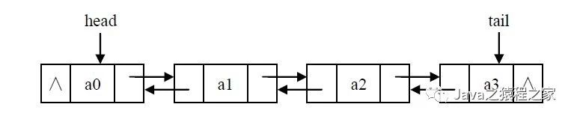

链表其实就是节点的管理，每个节点都会有一个下级节点的引用，也有上一节点的引用，这样就是双向链表了，如上图显示a1的有a0的引用也有a2的引用，以此类推。

#### public boolean add(T t)

向链表末尾添加一个新节点，该节点中的数据是参数element指定的对象。

首先要在外部类中添加第一个节点之前会判断有没有first节点，如果没有那么就证明是第一个节点那么这个节点既是first也是last。

刚刚说道了链表就是节点管理，那么节点就是内部类。好了开始实现代码吧！！！注释会在清楚一点。

/**

* @author dcc

*/public class MyLinkedList<T> {

/**

* 链表元素的长度

*/

private int size;

/**

* 链表的第一个节点

*/

private Node<T> first;

/**

* 链表的最后一个节点

*/

private Node<T> last;

/**

*向链表末尾添加一个新节点，该节点中的数据是参数t指定的对象

* @param t

* @return

*/

public boolean add(T t){

/**

* 每次在添加的时候就创建一个节点

*/

final Node<T> node = new Node<>(t);

/**

* 当第一次添加的时候就将节点赋值给first,表示第一个节点的引用

*/

if(this.first == null){

//第一个节点

this.first = node;

//第一次第一个节点和最后一个节点相同

this.last = this.first;

}else {

/**

* 因为每次add的时候都会add到最后一个节点上，

* 那么这个时候last需要赋值给previousNode

* 这个时候previousNode节点就变成倒数第二个节点了

* 也就是说新的node节点变成last节点了

* 并且previousNode变成了last节点的上一个节点了

* 这样就证明LinkedList添加操作效率就比ArrayList操作效率高多了。

*/

Node<T> previousNode = this.last;

this.last = node;

this.last.prev = previousNode;

previousNode.next = this.last;

}

this.size++;

return true;

}

/**

* 这个内部类就是每次添加的节点

* @param

*/

private class Node<T>{

/**

* 要添加的数据

*/

private T data;

/**

* 下个节点的引用

*/

private Node<T> next;

/**

* 上一个节点引用

*/

private Node<T> prev;

/**

* 每次构造的时候index加1

* @param t

*/

private Node(T t) {

this.data = t;

}

}}

//测试添加

MyLinkedList<String> list = new MyLinkedList<>();

list.add("a");

list.add("b");

list.add("c");

list.add("d");以上就是一个简单的添加。

#### public int size()

返回链表的长度即节点个数。  
这个就简单了，看代码。

/**

* 获取数组长度

* @return

*/public int size(){

return this.size;}

直接获取全局变量的size属性就可以了。

MyLinkedList<String> list = new MyLinkedList<>();

list.add("a");

list.add("b");

list.add("c");

list.add("d");

System.out.println(list.size());

结果：4

#### public void get(int index)

向链表指定位置添加一个新节点，该节点中的数据是参数element指定的  
**为什么大家都说 LinkedList 的 get 效率低呢？**

**主要是因为 get 的时候需要逐个遍历来匹配获取数据，这样效率就低很多 了。  
ArrayList 是直接操作数组的，get 也是直接在数组里面根据索引获取的。**

看代码：

/**

* 得到指定位置的节点,

* @param index

* @return

*/public T get(int index) {

/**

* size==0表示链表中没有数据,直接抛出异常

* index>=size或者index<0，表示index索引已经越界，直接抛出异常

*/

if (size == 0 || index >= size || index < 0) {

throw new ArrayIndexOutOfBoundsException("下标越界!!!");

}

/**

* 以上条件都不满足，那么就开始递归查询

* 为什么大家都说LinkedList的get效率低呢？

* 主要是因为get的时候需要逐个遍历来匹配获取数据，这样效率就低很多 了。

* ArrayList是直接操作数组的，get也是直接在数组里面根据索引获取的。

*

* 因为linkedList是没有index属性的，所以需要定义一个临时索引

* 因为需要逐个递归需要和索引比配上才能找到对应的元素

*/

int tempIndex = 0;

return first.get(index,tempIndex);}

2.然后在内部类中也添加一个add方法来递归查找

/**

* 获取index索引的节点

* @param index

* @return

*/private T get(int index,int tempIndex) {

/**

* 匹配就直接返回了

*/

if (index == tempIndex) {

return this.data;

}

/**

* 如果传入索引和临时索引不匹配将递归到下一个节点在进行匹配

* 以此类推

*/

return this.next.get(index,++tempIndex);}

#### public void addFirist(T t)

向链表表头添加一个新节点，该节点中的数据是参数t指定的对象

首先将 first 的引用保存在一个临时变量 oldFirst 中,将这个节点存放在 first 节点上,最后需要将 oldFirst 节点也就是老的 first 节点，添加到新的 first 节点上

/**

* 向链表表头添加一个新节点，该节点中的数据是参数element指定的对象

* @param t

*/public void addFirist(T t) {

/**

* 首先将first的引用保存在一个临时变量oldFirst中

*/

Node oldFirst = this.first;

/**

* 将这个节点存放在first节点上

*/

this.first = new Node<>(t);

/**

* 在这里需要将oldFirst节点也就是老的first节点，添加到新的first节点上

*/

this.first.next = oldFirst;

/**

* 然后将first的引用赋值给oldFirst.prev就好了

*/

oldFirst.prev = this.first;

this.size++;}

以上就是添加了，这样看出来和 ArrayList 的添加有何不同了么吧！！！

### 48、[Java之手写LinkedList(中)](https://www.ycbbs.vip/?p=282)

#### public T get(int index)

得到指定位置的节点。

由于今天要写add(int index,T t)方法，索引会把内部类中的递归的get(int index)改造成获取节点，不直接获取元素,外部类的get方法也会稍加改动。

外部类改造Node<T> node = first.get(index,0);//这里改造

##### 内部类改造

/**

* 得到指定位置的节点,

* @param index

* @return

*/public T get(int index) {

//下标越界提醒

arrayIndexOutOfBoundsException(index);

/**

* 以上条件都不满足，那么就开始递归查询

* 为什么大家都说LinkedList的get效率低呢？

* 主要是因为get的时候需要逐个遍历来匹配获取数据，这样效率就低很多 了。

* ArrayList是直接操作数组的，get也是直接在数组里面根据索引获取的。

*

* 因为linkedList是没有index属性的，所以需要一个临时变量,那么直接传入一个0进入方法即可

* 因为需要逐个递归需要和索引比配上才能找到对应的元素

*/

/**

* 根据index获取对应的节点

* 这里改造

*/

Node<T> node = this.first.get(index,0);

return node.data;}

##### 抽取了下标越界方法

/**

* 下标越界异常

* @param index

*/

private void arrayIndexOutOfBoundsException(int index){

/**

* size==0表示链表中没有数据,直接抛出异常

* index>=size或者index<0，表示index索引已经越界，直接抛出异常

*/

if (size == 0 || index >= size || index < 0)

{

throw new ArrayIndexOutOfBoundsException("下标越界!!!");

}

}

#### public void add(int index,T t)

向链表指定位置添加一个新节点，该节点中的数据是参数element指定的对象

/**

* 向链表指定位置添加一个新节点，该节点中的数据是参数element指定的对象

* @param index

* @param t

*/public void add(int index,T t) {

//下标越界提醒

arrayIndexOutOfBoundsException(index);

/**

* 1、获取要插入的节点和节点位置。

*/

Node<T> oldNode = first.get(index,0);

/**

* 每次在添加的时候就创建一个节点

*/

final Node<T> newNode = new Node<>(t);

/**

* 如果oldNode.prev为null就表示为first节点

* 反过来就是不等于null的话那么就需要将新节点(newNode.prev)的引用值等于老节点oldNode.prev

* =oldNode.prev

*/

if (oldNode.prev != null) {

newNode.prev = oldNode.prev;

//并且需要将newNode节点的上级(prev)节点的next值等于newNode

newNode.prev.next = newNode;

}

//然后改变oldNode.prev=newNode

oldNode.prev = newNode;

//将oldNode节点引用存放到新插入的节点next下

newNode.next = oldNode;

//元素总量增加1

this.size++;}

#### public void addLast(T t)

向链表表尾添加一个新节点，该节点中的数据是参数element指定的对象  
这个就简单了，外部类直接就有最有一个节点的引用，直接互换就可以了。

/**

* 向链表表尾添加一个新节点，该节点中的数据是参数 t 指定的对象

* @param t

*/public void addLast(T t) {

/**

* 这个就简单了，外部类直接就有最有一个节点的引用，直接互换就可以了。

*/

Node<T> oldLast = this.last;

/**

* 每次在添加的时候就创建一个节点

*/

final Node<T> newNode = new Node<>(t);

//直接互换位置即可

this.last = newNode;

this.last.prev = oldLast;

oldLast.next = this.last;

this.size++;}

这样看到了这个linkedlist的插入效率高多了吧。

#### public Object removeFirst()

删除第一个节点并返回这个节点中的对象

/**

* 删除第一个节点并返回这个节点中的对象

* @return

*/

public T removeFirst() {

/**

* 如果first直为空，表示没有数据可删除,直接返回null

*/

if (this.first == null) {

return null;

}

Node<T> oldFirst = this.first;

/**

* 直接将第二个节点替换成first节点

* 然后将first节点的prev值设置为null就好了

* 不过首先需要判断一下first.next是否为null

* 如果为null就表示只有一个元素

*/

if (this.first.next != null) {

this.first = this.first.next;

this.first.prev = null;

}

this.size--;

return oldFirst.data;

}

删除是不是效率也高吧！

#### public Object removeLast()

删除最后一个节点并返回这个节点中的对象

/**

* 删除最后一个节点并返回这个节点中的对象

* @return

*/public T removeLast() {

/**

* 如果last直为null，表示没有数据可删除,直接返回null

*/

if (this.last == null) {

return null;

}

Node<T> oldLast = this.last;

/**

* 直接将倒数第二个节点替换成last节点

* 然后将last节点的next值设置为null就好了

* 首先也的判断一下last的上一个节点是否为null

* 如果是那么就表示只有数据

*/

this.last = this.last.prev;

this.last.next = null;

this.size--;

return oldLast.data;}

public T remove(int index)删除指定位置的节点/**

* 删除指定位置的节点

* @param index

* @return

*/public T remove(int index) {

//下标越界提醒

arrayIndexOutOfBoundsException(index);

/**

* 获取要删除的节点保存到临时变量中

*/

Node<T> removeNode = this.first.get(index,0);

/**

* 删除中间节点

* 如果节点prev不为null表示不是first节点

* 如果节点next不为null表示不是last节点

* 如果找到了直接互换perv和next即可

*/

if (removeNode.prev != null && removeNode.next != null) {

removeNode.prev.next = removeNode.next;

removeNode.next.prev = removeNode.prev;

}

/**

* 删除first节点

* 表示为first节点

* 直接将第二个节点移位到first节点

* 并且将first.prev=null即可

*/

else if (removeNode.prev == null && removeNode.next != null) {

this.first = removeNode.next;

this.first.prev = null;

}

/**

* 删除last节点

* 直接将倒数第二个节点next=null即可

*/

else if (removeNode.prev != null) {

this.last = removeNode.prev;

this.last.next = null;

}

this.size--;

return removeNode.data;}

自定义MyLinkedList源码/**

* @author dcc

*/public class MyLinkedList<T> {

/**

* 链表元素的长度

*/

private int size;

/**

* 链表的第一个节点

*/

private Node<T> first;

/**

* 链表的最后一个节点

*/

private Node<T> last;

/**

*向链表末尾添加一个新节点，该节点中的数据是参数t指定的对象

* @param t

* @return

*/

public boolean add(T t){

/**

* 每次在添加的时候就创建一个节点

*/

final Node<T> node = new Node<>(t);

/**

* 当第一次添加的时候就将节点赋值给first,表示第一个节点的引用

*/

if(this.first == null){

//第一个节点

this.first = node;

//第一次第一个节点和最后一个节点相同

this.last = this.first;

}else {

/**

* 因为每次add的时候都会add到最后一个节点上，

* 那么这个时候last需要赋值给previousNode

* 这个时候previousNode节点就变成倒数第二个节点了

* 也就是说新的node节点变成last节点了

* 并且previousNode变成了last节点的上一个节点了

* 这样就证明LinkedList添加操作效率就比ArrayList操作效率高多了。

*/

Node<T> previousNode = this.last;

this.last = node;

this.last.prev = previousNode;

previousNode.next = this.last;

}

this.size++;//表示元素的总个数

return true;

}

/**

* 得到指定位置的节点,

* @param index

* @return

*/

public T get(int index) {

//下标越界提醒

arrayIndexOutOfBoundsException(index);

/**

* 以上条件都不满足，那么就开始递归查询

* 为什么大家都说LinkedList的get效率低呢？

* 主要是因为get的时候需要逐个遍历来匹配获取数据，这样效率就低很多 了。

* ArrayList是直接操作数组的，get也是直接在数组里面根据索引获取的。

*

* 因为linkedList是没有index属性的，所以需要一个临时变量,那么直接传入一个0进入方法即可

* 因为需要逐个递归需要和索引比配上才能找到对应的元素

*/

/**

* 根据index获取对应的节点

* 这里改造

*/

Node<T> node = this.first.get(index,0);

return node.data;

}

/**

* 向链表表头添加一个新节点，该节点中的数据是参数element指定的对象

* @param t

*/

public void addFirist(T t) {

Node<T> newNode = new Node<>(t);

/**

* 第一步需要判断first是否为null，为null就添加

* 在这里需要将oldFirst节点也就是老的first节点，添加到新的first节点上

*/

if (this.first != null) {

/**

* 首先将first的引用保存在一个临时变量oldFirst中

*/

Node oldFirst = this.first;

/**

* 将这个节点存放在first节点上

*/

this.first = newNode;

this.first.next = oldFirst;

/**

* 然后将first的引用赋值给oldFirst.prev就好了

*/

oldFirst.prev = this.first;

if (this.last == null) {

this.last = this.first;

}

} else {//表示为第一次添加

//第一个节点

this.first = newNode;

//第一次第一个节点和最后一个节点相同

this.last = this.first;

}

this.size++;

}

/**

* 向链表指定位置添加一个新节点，该节点中的数据是参数element指定的对象

* @param index

* @param t

*/

public void add(int index,T t) {

//下标越界提醒

arrayIndexOutOfBoundsException(index);

/**

* 1、获取要插入的节点和节点位置。

*/

Node<T> oldNode = first.get(index,0);

/**

* 每次在添加的时候就创建一个节点

*/

final Node<T> newNode = new Node<>(t);

/**

* 如果oldNode.prev为null就表示为first节点

* 反过来就是不等于null的话那么就需要将新节点(newNode.prev)的引用值等于老节点oldNode.prev

* =oldNode.prev

*/

if (oldNode.prev != null) {

newNode.prev = oldNode.prev;

//并且需要将newNode节点的上级(prev)节点的next值等于newNode

newNode.prev.next = newNode;

}

//然后改变oldNode.prev=newNode

oldNode.prev = newNode;

//将oldNode节点引用存放到新插入的节点next下

newNode.next = oldNode;

//元素总量增加1

this.size++;

}

/**

* 向链表表尾添加一个新节点，该节点中的数据是参数 t 指定的对象

* @param t

*/

public void addLast(T t) {

/**

* 这个就简单了，外部类直接就有最有一个节点的引用，直接互换就可以了。

*/

Node<T> oldLast = this.last;

/**

* 每次在添加的时候就创建一个节点

*/

final Node<T> newNode = new Node<>(t);

//直接互换位置即可

this.last = newNode;

this.last.prev = oldLast;

oldLast.next = this.last;

this.size++;

}

/**

* 删除第一个节点并返回这个节点中的对象

* @return

*/

public T removeFirst() {

/**

* 如果first直为空，表示没有数据可删除,直接返回null

*/

if (this.first == null) {

return null;

}

Node<T> oldFirst = this.first;

/**

* 直接将第二个节点替换成first节点

* 然后将first节点的prev值设置为null就好了

* 不过首先需要判断一下first.next是否为null

* 如果为null就表示只有一个元素

*/

if (this.first.next != null) {

this.first = this.first.next;

this.first.prev = null;

}

this.size--;

return oldFirst.data;

}

/**

* 删除最后一个节点并返回这个节点中的对象

* @return

*/

public T removeLast() {

/**

* 如果last直为null，表示没有数据可删除,直接返回null

*/

if (this.last == null) {

return null;

}

Node<T> oldLast = this.last;

/**

* 直接将倒数第二个节点替换成last节点

* 然后将last节点的next值设置为null就好了

* 首先也的判断一下last的上一个节点是否为null

* 如果是那么就表示只有数据

*/

this.last = this.last.prev;

this.last.next = null;

this.size--;

return oldLast.data;

}

/**

* 删除指定位置的节点

* @param index

* @return

*/

public T remove(int index) {

//下标越界提醒

arrayIndexOutOfBoundsException(index);

/**

* 获取要删除的节点保存到临时变量中

*/

Node<T> removeNode = this.first.get(index,0);

/**

* 删除中间节点

* 如果节点prev不为null表示不是first节点

* 如果节点next不为null表示不是last节点

* 如果找到了直接互换perv和next即可

*/

if (removeNode.prev != null && removeNode.next != null) {

removeNode.prev.next = removeNode.next;

removeNode.next.prev = removeNode.prev;

}

/**

* 删除first节点

* 表示为first节点

* 直接将第二个节点移位到first节点

* 并且将first.prev=null即可

*/

else if (removeNode.prev == null && removeNode.next != null) {

this.first = removeNode.next;

this.first.prev = null;

}

/**

* 删除last节点

* 直接将倒数第二个节点next=null即可

*/

else if (removeNode.prev != null) {

this.last = removeNode.prev;

this.last.next = null;

}

this.size--;

return removeNode.data;

}

/**

* 下标越界异常

* @param index

*/

private void arrayIndexOutOfBoundsException(int index){

/**

* size==0表示链表中没有数据,直接抛出异常

* index>=size或者index<0，表示index索引已经越界，直接抛出异常

*/

if (size == 0 || index >= size || index < 0)

{

throw new ArrayIndexOutOfBoundsException("下标越界!!!");

}

}

/**

* 获取数组长度

* @return

*/

public int size(){

return this.size;

}

/**

* 这个内部类就是每次添加的节点

* @param

*/

private class Node<T>{

/**

* 要添加的数据

*/

private T data;

/**

* 下个节点的引用

*/

private Node<T> next;

/**

* 上一个节点引用

*/

private Node<T> prev;

/**

* 每次构造的时候index加1

* @param t

*/

private Node(T t) {

this.data = t;

}

/**

* 获取index索引的节点

* @param index

* @return

*/

private Node<T> get(int index,int tempIndex) {

/**

* 匹配就直接返回了

*/

if (index == tempIndex) {

return this;

}

/**

* 如果传入索引和临时索引不匹配将递归到下一个节点在进行匹配

* 以此类推

*/

return this.next.get(index,++tempIndex);

}

}}

### 49、[Java之手写LinkedList(下)](https://www.ycbbs.vip/?p=284)

#### public T get(int index)

得到指定位置的节点。  
昨天粘贴代码掉了一部分改造的代码，所以今天重新把这个代码贴一下。

/**

* 得到指定位置的节点,

* @param index

* @return

*/public T get(int index) {

//下标越界提醒

arrayIndexOutOfBoundsException(index);

/**

* 以上条件都不满足，那么就开始递归查询

* 为什么大家都说LinkedList的get效率低呢？

* 主要是因为get的时候需要逐个遍历来匹配获取数据，这样效率就低很多 了。

* ArrayList是直接操作数组的，get也是直接在数组里面根据索引获取的。

*

* 因为linkedList是没有index属性的，所以需要一个临时变量,那么直接传入一个0进入方法即可

* 因为需要逐个递归需要和索引比配上才能找到对应的元素

* 根据index获取对应的节点

* 这里改造

*/

Node<T> node = this.first.get(index,0);

return node.data;}/**

* 下标越界异常

* @param index

*/private void arrayIndexOutOfBoundsException(int index){

/**

* size==0表示链表中没有数据,直接抛出异常

* index>=size或者index<0，表示index索引已经越界，直接抛出异常

*/

if (size == 0 || index >= size || index < 0)

{

throw new ArrayIndexOutOfBoundsException("下标越界!!!");

}}

/**

* 获取index索引的节点

* @param index

* @return

*/private Node<T> get(int index,int tempIndex) {

/**

* 匹配就直接返回了

*/

if (index == tempIndex) {

return this;

}

/**

* 如果传入索引和临时索引不匹配将递归到下一个节点在进行匹配

* 以此类推

*/

return this.next.get(index,++tempIndex);}

以上代码就不再做解释了，上2节已经说过了！

#### public T getFirst()

得到链表第一个节点的对象

/**

* 获取第一个节点

* @return

*/public T getFirst() {

/**

* 只要first值不为null就直接返回了

*/

if (Objects.isNull(this.first)) {

throw new NullPointerException("空指针异常，因为容器里还没有任何元素");

}

return this.first.data;}MyLinkedList<String> list = new MyLinkedList<>();

list.add("a");

list.add("b");

list.add("c");

list.add("d");System.out.println(list.getFirst());

结果：a

#### public Object getLast()

得到链表最后一个节点的对象

/**

* 得到链表最后一个节点的对象

* @return

*/public T getLast() {

/**

* 只要last值不为null就直接返回了

*/

if (Objects.isNull(this.last)) {

throw new NullPointerException("空指针异常，因为容器里还没有任何元素");

}

return this.last.data;}MyLinkedList<String> list = new MyLinkedList<>();

list.add("a");

list.add("b");

list.add("c");

list.add("d");System.out.println(list.getLast());结果：d

#### int indexOf(T t)

返回节点对象element在链表中首次出现的位置，如果链表中无此节点的对象则返回-1

/**

* 返回节点对象element在链表中首次出现的位置，如果链表中无此节点的对象则返回-1

* @param t

* @return

*/public int indexOf(T t) {

/**

* 首先判断first==null。如果为null那么表示没有元素

* 在判断first==t。如果为t直接返回

*/

if (Objects.isNull(this.first)) {

return -1;

}

else {

/**

* 如果链表中有数据就开始递归匹配

*/

return this.first.index(t,0);

}}

#### 内部类方法

/**

* 查询

* @param t

* @param index

* @return

*/private int index(T t, int index) {

/**

* 如果值相当就直接返回

*/

if (this.data == t) {

return index;

}

/**

* 当递归前判断一下this.next==null，如果为null就不需要在递归了

* 表示没有该元素，直接返回-1

*/

else if(Objects.isNull(this.next)) {

return -1;

}

else {

return this.next.index(t,++index);

}}

//调用执行

MyLinkedList<String> list = new MyLinkedList<>();

list.add("a");

list.add("b");

list.add("c");

list.add("d");System.out.println(list.indexOf("c"));

结果：2

#### public int lastIndexOf(T t)

返回节点对象element在链表中最后出现的位置，如果链表中无此节点的对象则返回-1。

这个时候只需要从后往前面找了,last就是最后一个元素，size-1就是最后一个元素的索引了这样就比较好找多了

/**

* 返回节点对象t在链表中最后出现的位置，如果链表中无此节点的对象则返回-1

* @param t

* @return

*/public int lastIndexOf(T t) {

/**

* 这个时候只需要从后往前面找了

* last就是最后一个元素，size-1就是最后一个元素的索引了

* 这样就比较好找多了

*/

if (Objects.isNull(this.last)) {

return -1;

}

return this.last.lastIndexOf(t,--this.size);

}

#### 内部类递归方法

/**

* 递归链表上节点方式查找

* @param t

* @param index

* @return

*/private int lastIndexOf(T t, int index) {

if (this.data == t) {

return index;

}

/**

* 表示没有上个节点了，就是没有元素了直接返回-1

*/

else if (Objects.isNull(this.prev) || index - 1 < 0) {

return -1;

}

/**

* 递归继续向上查找

*/

else {

return this.prev.lastIndexOf(t, --index);

}}//调用MyLinkedList<String> list = new MyLinkedList<>();

list.add("a");

list.add("b");

list.add("c");

list.add("b");

list.add("d");System.out.println(list.lastIndexOf("b"));

结果：3

#### public Object set(int index,T t)

将当前链表index位置节点中的对象替换成参数element指定的对象，返回被替换对象。

/**

* 将当前链表index位置节点中的对象替换成参数t指定的对象，返回被替换对象

* @param index

* @param t

* @return

*/public T set(int index,T t) {

/**

* 获取需要替换的node节点，然后直接替换节点的data即可

*/

Node<T> node = this.first.get(index,0);

//保存被替换的值

T temp = node.data;

//替换新的值

node.data = t;

return temp;}MyLinkedList<String> list = new MyLinkedList<>();

list.add("a");

list.add("b");

list.add("c");

list.add("d");System.out.println("old:"+list.set(2,"aaaa"));System.out.println("new:"+list.get(2));

结果：

old:cnew:aaaa

#### public boolean contains(T t)

判断链表节点对象中是否含有t。

/**

* 判断链表节点对象中是否含有t

* @param t

* @return

*/public boolean contains(T t) {

return this.indexOf(t) != -1;}

MyLinkedList<String> list = new MyLinkedList<>();

list.add("a");

list.add("b");

list.add("c");

list.add("d");System.out.println("new:"+list.contains("c"));

结果：new:true

#### public Iterator iterator()

返回在此列表中的元素上进行迭代的迭代器（按适当顺序）。此实现仅返回列表的一个列表迭代器。

这个就简单了，我们回顾一下匿名内部类，这里就使用匿名内部类写下。

/**

* 返回在此列表中的元素上进行迭代的迭代器（按适当顺序）。

* 此实现仅返回列表的一个列表迭代器。

* @return

*/public Iterator<T> iterator() {

/**

* 这里我们回顾一下匿名内部类

*/

return new Iterator<T>() {

private int index;

@Override

public boolean hasNext() {

return this.index < size;

}

@Override

public T next() {

return get(index++);

}

};}

MyLinkedList<String> list = new MyLinkedList<>();

list.add("a");

list.add("b");

list.add("c");

list.add("d");

Iterator<String> iterator = list.iterator();

while (iterator.hasNext()) {

System.out.println(iterator.next());}

结果：

a

b

c

d

#### MyLinkedList源码

import java.util.Iterator;import java.util.Objects;

/**

* @author dcc

*/public class MyLinkedList<T> {

/**

* 链表元素的长度

*/

private int size;

/**

* 链表的第一个节点

*/

private Node<T> first;

/**

* 链表的最后一个节点

*/

private Node<T> last;

/**

*向链表末尾添加一个新节点，该节点中的数据是参数t指定的对象

* @param t

* @return

*/

public boolean add(T t){

/**

* 每次在添加的时候就创建一个节点

*/

final Node<T> node = new Node<>(t);

/**

* 当第一次添加的时候就将节点赋值给first,表示第一个节点的引用

*/

if(this.first == null){

//第一个节点

this.first = node;

//第一次第一个节点和最后一个节点相同

this.last = this.first;

}else {

/**

* 因为每次add的时候都会add到最后一个节点上，

* 那么这个时候last需要赋值给previousNode

* 这个时候previousNode节点就变成倒数第二个节点了

* 也就是说新的node节点变成last节点了

* 并且previousNode变成了last节点的上一个节点了

* 这样就证明LinkedList添加操作效率就比ArrayList操作效率高多了。

*/

Node<T> previousNode = this.last;

this.last = node;

this.last.prev = previousNode;

previousNode.next = this.last;

}

this.size++;//表示元素的总个数

return true;

}

/**

* 得到指定位置的节点,

* @param index

* @return

*/

public T get(int index) {

//下标越界提醒

arrayIndexOutOfBoundsException(index);

/**

* 以上条件都不满足，那么就开始递归查询

* 为什么大家都说LinkedList的get效率低呢？

* 主要是因为get的时候需要逐个遍历来匹配获取数据，这样效率就低很多 了。

* ArrayList是直接操作数组的，get也是直接在数组里面根据索引获取的。

*

* 因为linkedList是没有index属性的，所以需要一个临时变量,那么直接传入一个0进入方法即可

* 因为需要逐个递归需要和索引比配上才能找到对应的元素

*/

/**

* 根据index获取对应的节点

* 这里改造

*/

Node<T> node = this.first.get(index,0);

return node.data;

}

/**

* 向链表表头添加一个新节点，该节点中的数据是参数element指定的对象

* @param t

*/

public void addFirist(T t) {

Node<T> newNode = new Node<>(t);

/**

* 第一步需要判断first是否为null，为null就添加

* 在这里需要将oldFirst节点也就是老的first节点，添加到新的first节点上

*/

if (this.first != null) {

/**

* 首先将first的引用保存在一个临时变量oldFirst中

*/

Node oldFirst = this.first;

/**

* 将这个节点存放在first节点上

*/

this.first = newNode;

this.first.next = oldFirst;

/**

* 然后将first的引用赋值给oldFirst.prev就好了

*/

oldFirst.prev = this.first;

if (this.last == null) {

this.last = this.first;

}

} else {//表示为第一次添加

//第一个节点

this.first = newNode;

//第一次第一个节点和最后一个节点相同

this.last = this.first;

}

this.size++;

}

/**

* 向链表指定位置添加一个新节点，该节点中的数据是参数element指定的对象

* @param index

* @param t

*/

public void add(int index,T t) {

//下标越界提醒

arrayIndexOutOfBoundsException(index);

/**

* 1、获取要插入的节点和节点位置。

*/

Node<T> oldNode = first.get(index,0);

/**

* 每次在添加的时候就创建一个节点

*/

final Node<T> newNode = new Node<>(t);

/**

* 如果oldNode.prev为null就表示为first节点

* 反过来就是不等于null的话那么就需要将新节点(newNode.prev)的引用值等于老节点oldNode.prev

* =oldNode.prev

*/

if (oldNode.prev != null) {

newNode.prev = oldNode.prev;

//并且需要将newNode节点的上级(prev)节点的next值等于newNode

newNode.prev.next = newNode;

}

//然后改变oldNode.prev=newNode

oldNode.prev = newNode;

//将oldNode节点引用存放到新插入的节点next下

newNode.next = oldNode;

//元素总量增加1

this.size++;

}

/**

* 向链表表尾添加一个新节点，该节点中的数据是参数 t 指定的对象

* @param t

*/

public void addLast(T t) {

/**

* 这个就简单了，外部类直接就有最有一个节点的引用，直接互换就可以了。

*/

Node<T> oldLast = this.last;

/**

* 每次在添加的时候就创建一个节点

*/

final Node<T> newNode = new Node<>(t);

//直接互换位置即可

this.last = newNode;

this.last.prev = oldLast;

oldLast.next = this.last;

this.size++;

}

/**

* 删除第一个节点并返回这个节点中的对象

* @return

*/

public T removeFirst() {

/**

* 如果first直为空，表示没有数据可删除,直接返回null

*/

if (this.first == null) {

return null;

}

Node<T> oldFirst = this.first;

/**

* 直接将第二个节点替换成first节点

* 然后将first节点的prev值设置为null就好了

* 不过首先需要判断一下first.next是否为null

* 如果为null就表示只有一个元素

*/

if (this.first.next != null) {

this.first = this.first.next;

this.first.prev = null;

}

this.size--;

return oldFirst.data;

}

/**

* 删除最后一个节点并返回这个节点中的对象

* @return

*/

public T removeLast() {

/**

* 如果last直为null，表示没有数据可删除,直接返回null

*/

if (this.last == null) {

return null;

}

Node<T> oldLast = this.last;

/**

* 直接将倒数第二个节点替换成last节点

* 然后将last节点的next值设置为null就好了

* 首先也的判断一下last的上一个节点是否为null

* 如果是那么就表示只有数据

*/

this.last = this.last.prev;

this.last.next = null;

this.size--;

return oldLast.data;

}

/**

* 删除指定位置的节点

* @param index

* @return

*/

public T remove(int index) {

//下标越界提醒

arrayIndexOutOfBoundsException(index);

/**

* 获取要删除的节点保存到临时变量中

*/

Node<T> removeNode = this.first.get(index,0);

/**

* 删除中间节点

* 如果节点prev不为null表示不是first节点

* 如果节点next不为null表示不是last节点

* 如果找到了直接互换perv和next即可

*/

if (removeNode.prev != null && removeNode.next != null) {

removeNode.prev.next = removeNode.next;

removeNode.next.prev = removeNode.prev;

}

/**

* 删除first节点

* 表示为first节点

* 直接将第二个节点移位到first节点

* 并且将first.prev=null即可

*/

else if (removeNode.prev == null && removeNode.next != null) {

this.first = removeNode.next;

this.first.prev = null;

}

/**

* 删除last节点

* 直接将倒数第二个节点next=null即可

*/

else if (removeNode.prev != null) {

this.last = removeNode.prev;

this.last.next = null;

}

this.size--;

return removeNode.data;

}

/**

* 获取第一个节点

* @return

*/

public T getFirst() {

/**

* 只要first值不为null就直接返回了

*/

if (Objects.isNull(this.first)) {

throw new NullPointerException("空指针异常，因为容器里还没有任何元素");

}

return this.first.data;

}

/**

* 得到链表最后一个节点的对象

* @return

*/

public T getLast() {

/**

* 只要last值不为null就直接返回了

*/

if (Objects.isNull(this.last)) {

throw new NullPointerException("空指针异常，因为容器里还没有任何元素");

}

return this.last.data;

}

/**

* 返回节点对象t在链表中首次出现的位置，如果链表中无此节点的对象则返回-1

* @param t

* @return

*/

public int indexOf(T t) {

/**

* 首先判断first==null。如果为null那么表示没有元素

* 在判断first==t。如果为t直接返回

*/

if (Objects.isNull(this.first)) {

return -1;

}

else {

/**

* 如果链表中有数据就开始递归匹配

*/

return this.first.index(t,0);

}

}

/**

* 返回节点对象t在链表中最后出现的位置，如果链表中无此节点的对象则返回-1

* @param t

* @return

*/

public int lastIndexOf(T t) {

/**

* 这个时候只需要从后往前面找了

* last就是最后一个元素，size-1就是最后一个元素的索引了

* 这样就比较好找多了

*/

if (Objects.isNull(this.last)) {

return -1;

}

return this.last.lastIndexOf(t,--this.size);

}

/**

* 将当前链表index位置节点中的对象替换成参数t指定的对象，返回被替换对象

* @param index

* @param t

* @return

*/

public T set(int index,T t) {

/**

* 获取需要替换的node节点，然后直接替换节点的data即可

*/

Node<T> node = this.first.get(index,0);

//保存被替换的值

T temp = node.data;

//替换新的值

node.data = t;

return temp;

}

/**

* 判断链表节点对象中是否含有t

* @param t

* @return

*/

public boolean contains(T t) {

return this.indexOf(t) != -1;

}

/**

* 下标越界异常

* @param index

*/

private void arrayIndexOutOfBoundsException(int index){

/**

* size==0表示链表中没有数据,直接抛出异常

* index>=size或者index<0，表示index索引已经越界，直接抛出异常

*/

if (size == 0 || index >= size || index < 0)

{

throw new ArrayIndexOutOfBoundsException("下标越界!!!");

}

}

/**

* 获取数组长度

* @return

*/

public int size(){

return this.size;

}

/**

* 返回在此列表中的元素上进行迭代的迭代器（按适当顺序）。

* 此实现仅返回列表的一个列表迭代器。

* @return

*/

public Iterator<T> iterator() {

/**

* 这里我们回顾一下匿名内部类

*/

return new Iterator<T>() {

private int index;

@Override

public boolean hasNext() {

return this.index < size;

}

@Override

public T next() {

return get(index++);

}

};

}

/**

* 这个内部类就是每次添加的节点

* @param

*/

private class Node<T>{

/**

* 要添加的数据

*/

private T data;

/**

* 下个节点的引用

*/

private Node<T> next;

/**

* 上一个节点引用

*/

private Node<T> prev;

/**

* 每次构造的时候index加1

* @param t

*/

private Node(T t) {

this.data = t;

}

/**

* 获取index索引的节点

* @param index

* @return

*/

private Node<T> get(int index,int tempIndex) {

/**

* 匹配就直接返回了

*/

if (index == tempIndex) {

return this;

}

/**

* 如果传入索引和临时索引不匹配将递归到下一个节点在进行匹配

* 以此类推

*/

return this.next.get(index,++tempIndex);

}

/**

* 查询

* @param t

* @param index

* @return

*/

private int index(T t, int index) {

/**

* 如果值相当就直接返回

*/

if (this.data == t) {

return index;

}

/**

* 当递归前判断一下this.next==null，如果为null就不需要在递归了

* 表示没有该元素，直接返回-1

*/

else if(Objects.isNull(this.next)) {

return -1;

}

else {

return this.next.index(t,++index);

}

}

/**

* 递归链表上节点方式查找

* @param t

* @param index

* @return

*/

private int lastIndexOf(T t, int index) {

if (this.data == t) {

return index;

}

/**

* 表示没有上个节点了，就是没有元素了直接返回-1

*/

else if (Objects.isNull(this.prev) || index - 1 < 0) {

return -1;

}

/**

* 递归继续向上查找

*/

else {

return this.prev.lastIndexOf(t, --index);

}

}

}}

以上就是MyLinkedList的全部源码，基本LinkedList的常用方法都仿造到了。

### 50、[Java之手写LinkedList改造](https://www.ycbbs.vip/?p=286)

#### 改造Iterator

/**

* 返回在此列表中的元素上进行迭代的迭代器（按适当顺序）。

* 此实现仅返回列表的一个列表迭代器。

* @return

*/public Iterator<T> iterator() {

/**

* 这里我们回顾一下匿名内部类

*/

return new Iterator<T>() {

/**

* 第一次记录first节点

*/

private Node<T> node = first;

@Override

public boolean hasNext() {

return !Objects.isNull(node);

}

/**

* 每次迭代一次之后就将节点转移到next节点上

* @return

*/

@Override

public T next() {

T t = node.data;

//转移到下一个节点

node = node.next;

return t;

}

};}

这样效率稍微会好一点。MyLinkedList<String> list = new MyLinkedList<>();

list.add("zhangsan1");

list.add("zhangsan2");

list.add("zhangsan3");

list.add("zhangsan4");

Iterator<String> iterator = list.iterator();while (iterator.hasNext()) {

System.out.print(iterator.next() + "\t");}

结果：zhangsan1 zhangsan2 zhangsan3 zhangsan4

#### MyLinkedList源码

import java.util.Iterator;import java.util.Objects;

/**

* @author dcc

*/public class MyLinkedList<T> {

/**

* 链表元素的长度

*/

private int size;

/**

* 链表的第一个节点

*/

private Node<T> first;

/**

* 链表的最后一个节点

*/

private Node<T> last;

/**

*向链表末尾添加一个新节点，该节点中的数据是参数t指定的对象

* @param t

* @return

*/

public boolean add(T t){

/**

* 每次在添加的时候就创建一个节点

*/

final Node<T> node = new Node<>(t);

/**

* 当第一次添加的时候就将节点赋值给first,表示第一个节点的引用

*/

if(this.first == null){

//第一个节点

this.first = node;

//第一次第一个节点和最后一个节点相同

this.last = this.first;

}else {

/**

* 因为每次add的时候都会add到最后一个节点上，

* 那么这个时候last需要赋值给previousNode

* 这个时候previousNode节点就变成倒数第二个节点了

* 也就是说新的node节点变成last节点了

* 并且previousNode变成了last节点的上一个节点了

* 这样就证明LinkedList添加操作效率就比ArrayList操作效率高多了。

*/

Node<T> previousNode = this.last;

this.last = node;

this.last.prev = previousNode;

previousNode.next = this.last;

}

this.size++;//表示元素的总个数

return true;

}

/**

* 得到指定位置的节点,

* @param index

* @return

*/

public T get(int index) {

//下标越界提醒

arrayIndexOutOfBoundsException(index);

/**

* 以上条件都不满足，那么就开始递归查询

* 为什么大家都说LinkedList的get效率低呢？

* 主要是因为get的时候需要逐个遍历来匹配获取数据，这样效率就低很多 了。

* ArrayList是直接操作数组的，get也是直接在数组里面根据索引获取的。

*

* 因为linkedList是没有index属性的，所以需要一个临时变量,那么直接传入一个0进入方法即可

* 因为需要逐个递归需要和索引比配上才能找到对应的元素

*/

/**

* 根据index获取对应的节点

* 这里改造

*/

Node<T> node = this.first.get(index,0);

return node.data;

}

/**

* 向链表表头添加一个新节点，该节点中的数据是参数element指定的对象

* @param t

*/

public void addFirist(T t) {

Node<T> newNode = new Node<>(t);

/**

* 第一步需要判断first是否为null，为null就添加

* 在这里需要将oldFirst节点也就是老的first节点，添加到新的first节点上

*/

if (this.first != null) {

/**

* 首先将first的引用保存在一个临时变量oldFirst中

*/

Node oldFirst = this.first;

/**

* 将这个节点存放在first节点上

*/

this.first = newNode;

this.first.next = oldFirst;

/**

* 然后将first的引用赋值给oldFirst.prev就好了

*/

oldFirst.prev = this.first;

if (this.last == null) {

this.last = this.first;

}

} else {//表示为第一次添加

//第一个节点

this.first = newNode;

//第一次第一个节点和最后一个节点相同

this.last = this.first;

}

this.size++;

}

/**

* 向链表指定位置添加一个新节点，该节点中的数据是参数element指定的对象

* @param index

* @param t

*/

public void add(int index,T t) {

//下标越界提醒

arrayIndexOutOfBoundsException(index);

/**

* 1、获取要插入的节点和节点位置。

*/

Node<T> oldNode = first.get(index,0);

/**

* 每次在添加的时候就创建一个节点

*/

final Node<T> newNode = new Node<>(t);

/**

* 如果oldNode.prev为null就表示为first节点

* 反过来就是不等于null的话那么就需要将新节点(newNode.prev)的引用值等于老节点oldNode.prev

* =oldNode.prev

*/

if (oldNode.prev != null) {

newNode.prev = oldNode.prev;

//并且需要将newNode节点的上级(prev)节点的next值等于newNode

newNode.prev.next = newNode;

}

//然后改变oldNode.prev=newNode

oldNode.prev = newNode;

//将oldNode节点引用存放到新插入的节点next下

newNode.next = oldNode;

//元素总量增加1

this.size++;

}

/**

* 向链表表尾添加一个新节点，该节点中的数据是参数 t 指定的对象

* @param t

*/

public void addLast(T t) {

/**

* 这个就简单了，外部类直接就有最有一个节点的引用，直接互换就可以了。

*/

Node<T> oldLast = this.last;

/**

* 每次在添加的时候就创建一个节点

*/

final Node<T> newNode = new Node<>(t);

//直接互换位置即可

this.last = newNode;

this.last.prev = oldLast;

oldLast.next = this.last;

this.size++;

}

/**

* 删除第一个节点并返回这个节点中的对象

* @return

*/

public T removeFirst() {

/**

* 如果first直为空，表示没有数据可删除,直接返回null

*/

if (this.first == null) {

return null;

}

Node<T> oldFirst = this.first;

/**

* 直接将第二个节点替换成first节点

* 然后将first节点的prev值设置为null就好了

* 不过首先需要判断一下first.next是否为null

* 如果为null就表示只有一个元素

*/

if (this.first.next != null) {

this.first = this.first.next;

this.first.prev = null;

}

this.size--;

return oldFirst.data;

}

/**

* 删除最后一个节点并返回这个节点中的对象

* @return

*/

public T removeLast() {

/**

* 如果last直为null，表示没有数据可删除,直接返回null

*/

if (this.last == null) {

return null;

}

Node<T> oldLast = this.last;

/**

* 直接将倒数第二个节点替换成last节点

* 然后将last节点的next值设置为null就好了

* 首先也的判断一下last的上一个节点是否为null

* 如果是那么就表示只有数据

*/

this.last = this.last.prev;

this.last.next = null;

this.size--;

return oldLast.data;

}

/**

* 删除指定位置的节点

* @param index

* @return

*/

public T remove(int index) {

//下标越界提醒

arrayIndexOutOfBoundsException(index);

/**

* 获取要删除的节点保存到临时变量中

*/

Node<T> removeNode = this.first.get(index,0);

/**

* 删除中间节点

* 如果节点prev不为null表示不是first节点

* 如果节点next不为null表示不是last节点

* 如果找到了直接互换perv和next即可

*/

if (removeNode.prev != null && removeNode.next != null) {

removeNode.prev.next = removeNode.next;

removeNode.next.prev = removeNode.prev;

}

/**

* 删除first节点

* 表示为first节点

* 直接将第二个节点移位到first节点

* 并且将first.prev=null即可

*/

else if (removeNode.prev == null && removeNode.next != null) {

this.first = removeNode.next;

this.first.prev = null;

}

/**

* 删除last节点

* 直接将倒数第二个节点next=null即可

*/

else if (removeNode.prev != null) {

this.last = removeNode.prev;

this.last.next = null;

}

this.size--;

return removeNode.data;

}

/**

* 获取第一个节点

* @return

*/

public T getFirst() {

/**

* 只要first值不为null就直接返回了

*/

if (Objects.isNull(this.first)) {

throw new NullPointerException("空指针异常，因为容器里还没有任何元素");

}

return this.first.data;

}

/**

* 得到链表最后一个节点的对象

* @return

*/

public T getLast() {

/**

* 只要last值不为null就直接返回了

*/

if (Objects.isNull(this.last)) {

throw new NullPointerException("空指针异常，因为容器里还没有任何元素");

}

return this.last.data;

}

/**

* 返回节点对象t在链表中首次出现的位置，如果链表中无此节点的对象则返回-1

* @param t

* @return

*/

public int indexOf(T t) {

/**

* 首先判断first==null。如果为null那么表示没有元素

* 在判断first==t。如果为t直接返回

*/

if (Objects.isNull(this.first)) {

return -1;

}

else {

/**

* 如果链表中有数据就开始递归匹配

*/

return this.first.index(t,0);

}

}

/**

* 返回节点对象t在链表中最后出现的位置，如果链表中无此节点的对象则返回-1

* @param t

* @return

*/

public int lastIndexOf(T t) {

/**

* 这个时候只需要从后往前面找了

* last就是最后一个元素，size-1就是最后一个元素的索引了

* 这样就比较好找多了

*/

if (Objects.isNull(this.last)) {

return -1;

}

return this.last.lastIndexOf(t,--this.size);

}

/**

* 将当前链表index位置节点中的对象替换成参数t指定的对象，返回被替换对象

* @param index

* @param t

* @return

*/

public T set(int index,T t) {

/**

* 获取需要替换的node节点，然后直接替换节点的data即可

*/

Node<T> node = this.first.get(index,0);

//保存被替换的值

T temp = node.data;

//替换新的值

node.data = t;

return temp;

}

/**

* 判断链表节点对象中是否含有t

* @param t

* @return

*/

public boolean contains(T t) {

return this.indexOf(t) != -1;

}

/**

* 下标越界异常

* @param index

*/

private void arrayIndexOutOfBoundsException(int index){

/**

* size==0表示链表中没有数据,直接抛出异常

* index>=size或者index<0，表示index索引已经越界，直接抛出异常

*/

if (size == 0 || index >= size || index < 0)

{

throw new ArrayIndexOutOfBoundsException("下标越界!!!");

}

}

/**

* 获取数组长度

* @return

*/

public int size(){

return this.size;

}

/**

* 返回在此列表中的元素上进行迭代的迭代器（按适当顺序）。

* 此实现仅返回列表的一个列表迭代器。

* @return

*/

public Iterator<T> iterator() {

/**

* 这里我们回顾一下匿名内部类

*/

return new Iterator<T>() {

/**

* 第一次记录first节点

*/

private Node<T> node = first;

@Override

public boolean hasNext() {

return !Objects.isNull(node);

}

/**

* 每次迭代一次之后就将节点转移到next节点上

* @return

*/

@Override

public T next() {

T t = node.data;

//转移到下一个节点

node = node.next;

return t;

}

};

}

/**

* 这个内部类就是每次添加的节点

* @param

*/

private class Node<T>{

/**

* 要添加的数据

*/

private T data;

/**

* 下个节点的引用

*/

private Node<T> next;

/**

* 上一个节点引用

*/

private Node<T> prev;

/**

* 每次构造的时候index加1

* @param t

*/

private Node(T t) {

this.data = t;

}

/**

* 获取index索引的节点

* @param index

* @return

*/

private Node<T> get(int index,int tempIndex) {

/**

* 匹配就直接返回了

*/

if (index == tempIndex) {

return this;

}

/**

* 如果传入索引和临时索引不匹配将递归到下一个节点在进行匹配

* 以此类推

*/

return this.next.get(index,++tempIndex);

}

/**

* 查询

* @param t

* @param index

* @return

*/

private int index(T t, int index) {

/**

* 如果值相当就直接返回

*/

if (this.data == t) {

return index;

}

/**

* 当递归前判断一下this.next==null，如果为null就不需要在递归了

* 表示没有该元素，直接返回-1

*/

else if(Objects.isNull(this.next)) {

return -1;

}

else {

return this.next.index(t,++index);

}

}

/**

* 递归链表上节点方式查找

* @param t

* @param index

* @return

*/

private int lastIndexOf(T t, int index) {

if (this.data == t) {

return index;

}

/**

* 表示没有上个节点了，就是没有元素了直接返回-1

*/

else if (Objects.isNull(this.prev) || index - 1 < 0) {

return -1;

}

/**

* 递归继续向上查找

*/

else {

return this.prev.lastIndexOf(t, --index);

}

}

}}

### 51、[Java之HashMap详解](https://www.ycbbs.vip/?p=288)

#### HashMap

HashMap 是一个散列表，它存储的内容是键值对(key-value)映射。

该类实现了 Map 接口，根据键的 HashCode 值存储数据，具有很快的访问速度，最多允许一条记录的键为 null，**不支持线程同步**。

#### 散列表（Hash table，也叫哈希表）

是根据关键码值(Key value)而直接进行访问的数据结构。也就是说，它通过把关键码值映射到表中一个位置来访问记录，以加快查找的速度。

这个映射函数叫做散列函数，存放记录的数组叫做散列表。

#### HashMap实现原理

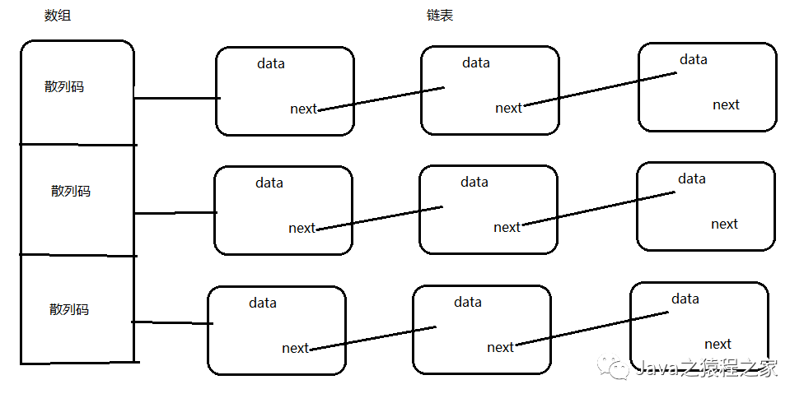

HashMap 主要是以**数组和链表实现**的。每个列表被称为桶要想査找表中对象的位置， 就要先计算它的散列码， 然后与桶的总数取余， 所得到的结果就是保存这个元素的桶的索引。

解释：hashmap 是以一个数组和链表储存的。那么现在加入数组有 10 个长度，比方说现在需要 add 的一个key=1，vallue=“张三”的元素

散列表数组的下标=1.hashcode()%散列表数组.length，这个就是数组的下标。

将 key,value 存进索引下的链表中，当然，有时候会遇到桶被占满的情况， 这也是不可避免的。

这种现象被称为散列冲突（ hashcollision) o 这时， 需要用新对象与桶中的所有对象进行比较，査看这个对象是否已经存在。

如果散列码是合理且随机分布的， 桶的数目也足够大， 需要比较的次数就会很少。

#### 构造方法

HashMap()

构造一个具有默认初始容量 (16) 和默认加载因子 (0.75) 的空 HashMap。

HashMap(int initialCapacity)

构造一个带指定初始容量和默认加载因子 (0.75) 的空 HashMap。

HashMap(Map<? extends K,? extends V> m)

构造一个映射关系与指定 Map 相同的新 HashMap。

#### HashMap常用方法

size()

返回此映射中的键-值映射关系数。

put(K key, V value)

在此映射中关联指定值与指定键。

putAll(Map<? extends K,? extends V> m)

将指定映射的所有映射关系复制到此映射中，**这些映射关系将替换此映射目前针对指定映射中所有键的所有映射关系（即如果存在相同键，则替换该键值；否则做添加操作）**。

get(Object key)

返回指定键所映射的值；如果对于该键来说，此映射不包含任何映射关系，则返回 null。

remove(Object key)

从此映射中移除指定键的映射关系（如果存在）。

isEmpty()

如果此映射不包含键-值映射关系，则返回 true。

keySet()

返回此映射中所包含的**键的 Set 视图**。

containsKey(Object key)

如果此映射包含对于指定键的映射关系，则返回 true。

containsValue(Object value)

如果此映射将一个或多个键映射到指定值，则返回 true。

values()

返回此映射所包含的**值的 Collection 视图**。

entrySet()

返回此映射所包含的**映射关系的 Set 视图**。

clear()

从此映射中移除所有映射关系。

#### size()

返回此映射中的键-值映射关系数。

HashMap<String,String> map = new HashMap<>();

System.out.println(map.size());

结果：0

#### put(K key, V value)

在此映射中关联指定值与指定键。就是一个添加元素的方法。

HashMap<String,String> map = new HashMap<>();

map.put("1","zhangsan1");

map.put("2","zhangsan2");

map.put("3","zhangsan3");

map.put("4","zhangsan4");System.out.println(map.size());

结果：4

#### putAll(Map<? extends K,? extends V> m)

将指定映射的所有映射关系复制到此映射中，这些映射关系将替换此映射目前针对指定映射中所有键的所有映射关系。

HashMap<String,String> map1 = new HashMap<>();

map1.put("1","zhangsan1");

map1.put("2","zhangsan2");

map1.put("3","zhangsan3");

map1.put("4","zhangsan4");

HashMap<String,String> map2 = new HashMap<>();

map2.put("5","zhangsan5");

map2.put("6","zhangsan6");

map2.put("7","zhangsan7");

map2.put("8","zhangsan8");//将map2的元素添加到map1中

map1.putAll(map2);

System.out.println(map1.size());

结果：8

#### get(Object key)

返回指定键所映射的值；如果对于该键来说，此映射不包含任何映射关系，则返回 null。

HashMap<String,String> map1 = new HashMap<>();

map1.put("1","zhangsan1");

map1.put("2","zhangsan2");

map1.put("3","zhangsan3");

map1.put("4","zhangsan4");

System.out.println(map1.get("2"));

结果：zhangsan2

根据 put 的 key 值来获取实际值。

#### remove(Object key)

从此映射中移除指定键的映射关系（如果存在）。

HashMap<String,String> map1 = new HashMap<>();

map1.put("1","zhangsan1");

map1.put("2","zhangsan2");

map1.put("3","zhangsan3");

map1.put("4","zhangsan4");

System.out.println("删除前："+ map1.size());//删除

map1.remove("3");

System.out.println("获取key=3的值：" + map1.get("3"));

System.out.println("删除后："+ map1.size());

结果: 删除前：4

获取key=3的值：null

删除后：3

#### isEmpty()

如果此映射不包含键-值映射关系，则返回 true。

HashMap<String,String> map1 = new HashMap<>();

map1.put("1","zhangsan1");

map1.put("2","zhangsan2");

map1.put("3","zhangsan3");

map1.put("4","zhangsan4");//表示不为空

System.out.println(map1.isEmpty());

结果：false

#### keySet()

返回此映射中所包含的键的 **Set 视图**。

HashMap<String,String> map1 = new HashMap<>();

map1.put("1","zhangsan1");

map1.put("2","zhangsan2");

map1.put("3","zhangsan3");

map1.put("4","zhangsan4");

//这里需要返回一个set集合

Set<String> strings = map1.keySet();

//然后遍历，这个set集合后期章节会讲到

Iterator<String> iterator = strings.iterator();

//这样就循环出所有的key了

while (iterator.hasNext()) {

System.out.print(iterator.next() + "\t");}

结果： 1 2 3 4

这里需要配合set集合来使用，后期章节会讲解set

#### containsKey(Object key)

如果此映射包含对于指定键的映射关系，则返回 true。

HashMap<String,String> map1 = new HashMap<>();

map1.put("1","zhangsan1");

map1.put("2","zhangsan2");

map1.put("3","zhangsan3");

map1.put("4","zhangsan4");//查询map中的keys中是否包含2

System.out.println(map1.containsKey("2"));

结果：true

#### containsValue(Object value)

如果此映射将一个或多个键映射到指定值，则返回 true。

HashMap<String,String> map1 = new HashMap<>();

map1.put("1","zhangsan1");

map1.put("2","zhangsan2");

map1.put("3","zhangsan3");

map1.put("4","zhangsan4");//查询map中的values中是否包含zhangsan3

System.out.println(map1.containsValue("zhangsan3"));

//包含zhangsan3结果：true

#### values()

返回此映射所包含的值的 **Collection 视图**。

HashMap<String,String> map1 = new HashMap<>();

map1.put("1","zhangsan1");

map1.put("2","zhangsan2");

map1.put("3","zhangsan3");

map1.put("4","zhangsan4");/**

//转换为Collection数组，然后用iterator来遍历

Collection<String> values = map1.values();

Iterator<String> iterator = values.iterator();

while (iterator.hasNext()) {

System.out.println(iterator.next());}

结果

zhangsan1

zhangsan2

zhangsan3

zhangsan4

#### entrySet()

//返回此映射所包含的映射关系的 **Set 视图**。

HashMap<String,String> map1 = new HashMap<>();

map1.put("1","zhangsan1");

map1.put("2","zhangsan2");

map1.put("3","zhangsan3");

map1.put("4","zhangsan4");/**

* 转换为Set数组，然后用iterator来遍历

*/

Set<Map.Entry<String, String>> strings = map1.entrySet();

Iterator<Map.Entry<String, String>> iterator = strings.iterator();

while (iterator.hasNext()) {

System.out.println(iterator.next());}

结果：

1=zhangsan1

2=zhangsan2

3=zhangsan3

4=zhangsan4

这个返回的是一个set的集合，set的元素是map的形式

#### clear()

从此映射中移除所有映射关系。

HashMap<String,String> map1 = new HashMap<>();

map1.put("1","zhangsan1");

map1.put("2","zhangsan2");

map1.put("3","zhangsan3");

map1.put("4","zhangsan4");//全部移出了

map1.clear();

System.out.println("map的元素个数:" + map1.size());

结果： map的元素个数:0

### 52、[Java之HashSet详解](https://www.ycbbs.vip/?p=290)

#### HashSet原理

该类实现了Set接口，不允许出现重复元素，不保证集合中元素的顺序，允许包含值为null的元素，但最多只能一个。

对于 HashSet 而言，HashSet 继承自AbstractSet，它是**基于 HashMap 实现的**，HashSet 底层使用 HashMap 来保存所有元素。

因此 HashSet 的实现比较简单，相关 HashSet 的操作，基本上都是直接调用底层 HashMap 的相关方法来完成，我们应该为保存到 HashSet 中的对象覆盖hashCode() 和 equals()

#### 构造方法

HashSet()

构造一个新的空 set，其底层 HashMap 实例的默认初始容量是 16，加载因子是 0.75。

HashSet(Collection<? extends E> c)

构造一个包含指定 collection 中的元素的新 set。

HashSet(int initialCapacity)

构造一个新的空 set，其底层 HashMap 实例具有指定的初始容量和默认的加载因子（0.75）。

HashSet(int initialCapacity, **float loadFactor**)

构造一个新的空 set，其底层 HashMap 实例具有指定的初始容量和**指定的加载因子**。

#### 常用方法

size()

返回此 set 中的元素的数量（set 的容量）。

isEmpty()

如果此 set 不包含任何元素，则返回 true。

add(E e)

如果此 set 中尚未包含指定元素，则添加指定元素。

iterator()

返回对此 set 中元素进行迭代的迭代器。

remove(Object o)

如果指定元素存在于此 set 中，则将其移除。

contains(Object o)

如果此 set 包含指定元素，则返回 true。

clear()

从此 set 中移除所有元素。

#### size()

返回此 set 中的元素的数量（set 的容量）。

HashSet<String> set = new HashSet<>();

set.add("zhangsan1");

System.out.println("set的元素个数:" + set.size());

结果：

set的元素个数:1

#### isEmpty()

如果此 set 不包含任何元素，则返回 true。

HashSet<String> set = new HashSet<>();

set.add("zhangsan1");

System.out.println("isEmpty方法:" + set.isEmpty());

//false表示为不为空结果为：isEmpty方法:false

#### add(E e)

如果此 set 中尚未包含指定元素，则添加指定元素。

HashSet<String> set = new HashSet<>();//添加一个元素

set.add("zhangsan1");

System.out.println("set的元素个数:" + set.size());

结果：

set的元素个数:1

#### iterator()

返回对此 set 中元素进行迭代的迭代器。

HashSet<String> set = new HashSet<>();

set.add("zhangsan1");

set.add("zhangsan2");

set.add("zhangsan3");

set.add("zhangsan4");

/**

* 创建迭代器

*/Iterator<String> iterator = set.iterator();

while (iterator.hasNext()) {

//打印每个元素

System.out.println(iterator.next());}

结果：

zhangsan1

zhangsan3

zhangsan2

zhangsan4

#### contains(Object o)

如果此 set 包含指定元素，则返回 true。

HashSet<String> set = new HashSet<>();

set.add("zhangsan1");

set.add("zhangsan2");

set.add("zhangsan3");

set.add("zhangsan4");/**

* 判断set中是否包含zhangsan2,true表示有，false表示没有

*/System.out.println(set.contains("zhangsan2"));

结果：true

#### clear()

从此 set 中移除所有元素。HashSet<String> set = new HashSet<>();

set.add("zhangsan1");

set.add("zhangsan2");

set.add("zhangsan3");

set.add("zhangsan4");

System.out.println("清空之前：" +set.size());/**

* 清空set所有数据

*/

set.clear();

System.out.println("清空之后：" +set.size());

结果：清空之前：4

清空之后：0

#### 总结

HashSet

1.实现原理，**基于哈希表（hashmap）实现**。

**不允许重复键存在，但可以有null值**。

哈希表存储是无序的。

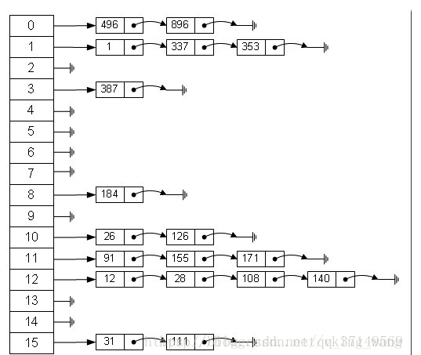

添加元素时把元素当作hashmap的key存储，HashMap的 value 是存储的一个固定值 object

排除重复元素是通过 equals 检查对象是否相同。

**判断2个对象是否相同**，**先根据2个对象的 hashcode 比较是否相等（如果两个对象的 hashcode 相同，它们也不一定是同一个对象，如果不同，那一定不是同一个对象）如果不同，则两个对象不是同一个对象，如果相同，在将2个对象进行equals检查来判断是否相同，如果相同则是同一个对象，不同则不是同一个对象。**

如果要完全判断自定义对象是否有重复值，这个时候需要将自定义对象重写对象所在类的 hashcode 和 equals 方法来解决。

**哈希表的存储结构就是：数组+链表，数组的每个元素都是以链表的形式存储的。**

以上就是 HashSet 的常用方法，还有一些继承过来的方法，大家可以自行测试一下。

### 53、[Java之TreeMap详解](https://www.ycbbs.vip/?p=292)

#### TreeMap 简介

1. 是一个**有序的key-value**集合，它是通过红黑树实现的。该映射根据其键的自然顺序进行排序，或者根据创建映射时提供的 Comparator 进行排序，具体取决于使用的构造方法。  
   2.是继承了AbstractMap，也是以key-value集合存储。**实现了NavigableMap接口，可以支持一系列的导航方法**。

比如返回有序的key集合。实现了Cloneable克隆接口。实现了java.io.Serializable序列化接口。另外，**TreeMap是非同步的**。

#### 构造方法

TreeMap()

使用键的自然顺序构造一个新的、空的树映射。

TreeMap(Comparator<? super K> comparator)

构造一个新的、空的树映射，该映射根据给定**比较器进行排序**。

TreeMap(Map<? extends K,? extends V> m)

构造一个与给定映射具有**相同映射关系**的新的树映射，该映射根据其键的自然顺序 进行排序。

TreeMap(SortedMap<K,? extends V> m)

构造一个与指定**有序映射具有相同映射关系和相同排序顺序**的新的树映射。

#### 常用方法

##### size()

返回此映射中的键-值映射关系数。

TreeMap<String,String> tree = new TreeMap<>();

tree.put("1","zhangsan1");

tree.put("2","zhangsan2");

tree.put("3","zhangsan3");

tree.put("4","zhangsan4");/**

* 测试size方法，打印应该是4

*/

System.out.println(tree.size());

结果：4

##### put(K key, V value)

将指定值与此映射中的指定键进行关联。  
这个put方法上面已经测试过了就不需要在演示了。

##### putAll(Map<? extends K,? extends V> map)

将指定映射中的所有映射关系复制到此映射中。

Map<String,String> map = new HashMap<>();

map.put("map1","map1");

map.put("map2","map2");

map.put("map3","map3");

TreeMap<String,String> tree = new TreeMap<>();

tree.put("1","zhangsan1");

tree.put("2","zhangsan2");

tree.put("3","zhangsan3");

tree.put("4","zhangsan4");/**

* 测试putAll方法

*/

tree.putAll(map);//将map的3个元素也添加进来了，打印的是7

System.out.println(tree.size());

结果：7

##### remove(Object key)

如果此 TreeMap 中存在该键的映射关系，则将其删除。

TreeMap<String,String> tree = new TreeMap<>();

tree.put("1","zhangsan1");

tree.put("2","zhangsan2");

tree.put("3","zhangsan3");

tree.put("4","zhangsan4");

System.out.println("删除前："+tree.size());/**

* 测试remove方法

*/

tree.remove("1");

System.out.println("删除后："+tree.size());

结果：删除前：4

删除后：3

##### values()

返回此映射包含的**值的** **Collection 视图**。

TreeMap<String,String> tree = new TreeMap<>();

tree.put("1","zhangsan1");

tree.put("2","zhangsan2");

tree.put("3","zhangsan3");

tree.put("4","zhangsan4");

/**

* values返回值为Collection的集合可以直接使用iterator遍历

*/

Collection<String> values = tree.values();

Iterator<String> iterator = values.iterator();

while (iterator.hasNext()) {

System.out.print(iterator.next() + "\t");}

结果：zhangsan1 zhangsan2 zhangsan3 zhangsan4

##### ceilingEntry(K key)

返回**一个键-值映射关系**，它与大于等于给定键的最小键关联；如果不存在这样的键，则返回 null。

TreeMap<String,String> tree = new TreeMap<>();

tree.put("1","zhangsan1");

tree.put("2","zhangsan2");

tree.put("3","zhangsan3");

tree.put("4","zhangsan4");/**

* ceilingEntry的返回值为：Map.Entry<String, String>

* 这个类中有getKey(),getValue

*/

Map.Entry<String, String> stringStringEntry = tree.ceilingEntry("1");//获取元素的key

System.out.println("getKey:"+ stringStringEntry.getKey());//获取元素的value值

System.out.println("getValue:"+ stringStringEntry.getValue());

结果：

getKey:1

getValue:zhangsan1

##### containsKey(Object key)

如果此映射包含指定键的映射关系，则返回 true。

TreeMap<String,String> tree = new TreeMap<>();

tree.put("1","zhangsan1");

tree.put("2","zhangsan2");

tree.put("3","zhangsan3");

tree.put("4","zhangsan4");

System.out.println("key为2的在集合中是否存在："+tree.containsKey("2"));

结果：key为2的在集合中是否存在：true

##### containsValue(Object value)

如果此映射为指定值映射一个或多个键，则返回 true。

TreeMap<String,String> tree = new TreeMap<>();

tree.put("1","zhangsan1");

tree.put("2","zhangsan2");

tree.put("3","zhangsan3");

tree.put("4","zhangsan4");

System.out.println("value为zhangsan3的在集合中是否存在："+tree.containsValue("zhangsan3"));

结果：value为zhangsan3的在集合中是否存在：true

##### entrySet()

返回此映射中包含的**映射关系的 Set 视图**。

TreeMap<String,String> tree = new TreeMap<>();

tree.put("1","zhangsan1");

tree.put("2","zhangsan2");

tree.put("3","zhangsan3");

tree.put("4","zhangsan4");

/**

* entrySet方法返回值也是set,也可以使用

*/

Set<Map.Entry<String, String>> set = tree.entrySet();

/**

* 使用iterator遍历

*/

Iterator<Map.Entry<String, String>> iterator = set.iterator();

while (iterator.hasNext()) {

System.out.print(iterator.next() + "\t");}

结果：1=zhangsan1 2=zhangsan2 3=zhangsan3 4=zhangsan4

##### firstEntry()

返回一个与此映射中的**最小键关联的键-值映射关系**；如果映射为空，则返回 null。

TreeMap<String,String> tree = new TreeMap<>();

tree.put("1","zhangsan1");

tree.put("2","zhangsan2");

tree.put("3","zhangsan3");

tree.put("4","zhangsan4");

/**

* firstEntry方法返回值Map.Entry

*/

Map.Entry<String, String> entry = tree.firstEntry();//获取键

System.out.println(entry.getKey());//获取值

System.out.println(entry.getValue());

结果：

1

zhangsan1

##### get(Object key)

返回指定键所映射的值，如果对于该键而言，此映射不包含任何映射关系，则返回 null。

TreeMap<String,String> tree = new TreeMap<>();

tree.put("1","zhangsan1");

tree.put("2","zhangsan2");

tree.put("3","zhangsan3");

tree.put("4","zhangsan4");

//根据键来获取值

System.out.println(tree.get("1"));

结果：zhangsan1

##### keySet()

返回此映射**包含的键的 Set 视图**。

TreeMap<String,String> tree = new TreeMap<>();

tree.put("1","zhangsan1");

tree.put("2","zhangsan2");

tree.put("3","zhangsan3");

tree.put("4","zhangsan4");/**

* 返回也是set集合，输出都是key

*/

Set<String> set = tree.keySet();/**

* 使用iterator遍历

* */

Iterator<String> iterator = set.iterator();

while (iterator.hasNext()) {

System.out.print(iterator.next() + "\t");}

结果：1 2 3 4

##### lastEntry()

返回与此映射中的**最大键关联的键-值映射关系**；如果映射为空，则返回 null。

TreeMap<String,String> tree = new TreeMap<>();

tree.put("1","zhangsan1");

tree.put("2","zhangsan2");

tree.put("3","zhangsan3");

tree.put("4","zhangsan4");

/**

* 返回Map.Entry类型，输出的一个元素

*/

Map.Entry<String, String> entry = tree.lastEntry();

System.out.print("key:" + entry.getKey());

System.out.println("value:" + entry.getValue());

结果：key:4 value:zhangsan4

#### TreeMap排序习题！

以上都是使用的字符串，而 String 类已经即实现了比较的方法  
【public int compareTo(String anotherString)】  
，所以不会出问题，大家可以试试使用自定义一个Cat类  
属性：int id, String name,然后添加到 treemap 中去，看看会出现什么问题？

### 54、[Java之手写HashMap（上）](https://www.ycbbs.vip/?p=295)

#### 自定义HashMap

前面手写了MyArrayList以及MyLinkedList了，现在写的hashmap主要小编只采取**数组加链表**的方式来写了，那么现在就废话不多说了，还是和以前一样，现在就开始仿造HashMap里面的一部分方法吧。

#### size()

返回此映射中的键-值映射关系数。

private int size;

/**

* 返回此映射中的键-值映射关系数。

* 这个方法最简单了，直接定一个全局的size变量

* 然后直接在size方法中获取即可

* @return

*/public int size() {

return this.size;}

#### put(K key, V value)

在此映射中关联指定值与指定键。

这个方法会在代码中将注释写清晰一点。当需要put的时候，肯定就跟元素挂钩了，那么我们说过hashmap是数组+链表组成的。

现在第一步需要有一个数组了，首先在创建数组之前我们都知道hashmap是键（key）值（value）对的形式储存的， 这个时候就需要创建一个储存key和value的类，这里使用内部类。

import java.util.Objects;/**

* @author dcc

* 自定义hashmap,暂时按照自己的思路写个最简单的HashMap,适合新手。

*/public class MyHashMap<K,V> {

/**

* 元素的总个数

*/

private int size;

/**

* 数组默认长度

*/

private static final int DEFAULT_LENGTH = 4;

/**

* 储存元素的数组

*/

private Entry[] entries;

/**

* 默认构造

*/

public MyHashMap() {

this(DEFAULT_LENGTH);

}

/**

* 有参构造

* @param defaultLength

*/

public MyHashMap(int defaultLength) {

this.entries = new Entry[defaultLength];

}

/**

* 返回此映射中的键-值映射关系数。

* 这个方法最简单了，直接定一个全局的size变量

* 然后直接在size方法中获取即可

* @return

*/

public int size() {

return this.size;

}

/**

* 当需要put的时候，肯定就跟元素挂钩了

* 那么我们说过hashmap是数组+链表组成的。

* 现在第一步需要有一个数组了

* 首先在创建数组之前我们都知道hashmap是键（key）值（value）队的形式储存的

* 这个时候就需要创建一个储存key和value的类，这里使用内部类

* @param key

* @param value

* @return

*/

public V put(K key, V value) {

/**

* 创建需要添加的元素

*/

Entry<K,V> entry = new Entry<>(key,value);

/**

* 添加元素之前需要有一个数组，那么需要在全局定一个内部类的数组

* 现在需要使用算法(key.hashcode()%entries.length)算出数据存在那个索引下。

*/

int index = this.hash(key);

/**

* 判断数组该下标下是否有元素,如果有那么在判断是否key值一致

* 一致则覆盖，否则就添加

*/

if (Objects.isNull(this.entries[index])) {

//表示没有数据，可以直接保存

this.entries[index] = entry;

this.size++;//这里表示新增一个元素

}

else

{

//添加到链表了

this.entries[index].put(entry);

}

return value;

}

private int hash(K key) {

return key.hashCode() % this.entries.length;

}

/**

* 这是一个成员内部类

* 储存hashmap元素的key和value

*/

private class Entry<K,V> {

/**

* key 键

*/

private K key;

/**

* value 值

*/

private V value;

/**

* hash码,比较key是否重复使用

*/

private long hash;

/**

* 数组+链表,所以就需要提供下个节点

*/

private Entry<K,V> next;

private Entry() {

}

/**

* 构造器

* @param key

* @param value

*/

private Entry(K key, V value) {

this.key = key;

this.value = value;

this.hash = this.key.hashCode();

}

/**

* 新增

* @param entry

*/

private void put(Entry<K, V> entry) {

/**

* 表示已经有了那么需要判断key是否一致

*/

if (Objects.equals(this.key, entry.key) && this.hash == entry.hash) {

//表示一致直接替换value值即可

this.value = entry.value;

} else {//表示可以新增了

/**

* 如果next中没有元素直接赋值了

*/

if (Objects.isNull(this.next)) {

this.next = entry;

size++;//这里也表示为新增一个元素

} else {//递归

this.next.put(entry);

}

}

}

}}

#### isEmpty()

如果此映射不包含键-值映射关系，则返回 true。

/**

* 判断是否有元素

* @return

*/public boolean isEmpty() {

return this.size > 0;}

#### get(Object key)

返回指定键所映射的值；如果对于该键来说，此映射不包含任何映射关系，则返回 null。

##### 外部类：

/**

* 返回指定键所映射的值；如果对于该键来说，此映射不包含任何映射关系，则返回 null。

* @param key

* @return

*/public V get(K key) {

int index = this.hash(key);

if (Objects.isNull(this.entries[index])) {

return null;

}

Entry<K,V> entry = this.entries[index].get(key);

return entry == null ? null : entry.value;}

##### 内部类

/**

* 获取数据

* @param key

* @return

*/private Entry<K,V> get(K key) {

//如果key都匹配直接返回当前value

if (Objects.equals(key, this.key)) {

return this;

}

//如果当前key不匹配则判断next节点是否为null，如果为null直接返回null

if (Objects.isNull(this.next)) {

return null;

}

//以上都不匹配就递归

return this.next.get(key);}

containsKey(K key)

如果此映射包含对于指定键的映射关系，则返回 true。/**

* 如果此映射包含对于指定键的映射关系，则返回 true。

* @param key

* @return

*/public boolean containsKey(K key) {

int index = this.hash(key);

return this.entries[index].get(key) != null;}

以上都是写了大部分了，以上可能有问题希望大家看出来了多多指正, 其它方法了留在下一节再讲。

### 55、[Java之手写HashMap(下)](https://www.ycbbs.vip/?p=297)

#### entrySet()

返回此映射所包含的映射关系的 Set 视图。

该方法实现起来还是比较麻烦的。  
1.由于本方法需要返回一个Set<Map.Entry<K,V>>类型，所以需要借用一下jdk中的TreeSet集合。

/**

* 仿造entrySet方法需要定义一个set集合

*/private Set<Map.Entry<K,V>> entrySet;

2.在外部类的构造方法中实例化一个TreeHast集合，现在改造外部类的有参构造方法。

/**

* 有参构造

* @param defaultLength

*/public MyHashMap(int defaultLength) {

this.entries = new Entry[defaultLength];

//这里需要先实例化一个hashset集合

this.entrySet = new TreeSet<>();}

3.定一个public Set<Map.Entry<K,V>>`` entrySet()方法

/**

* 返回此映射所包含的映射关系的 Set 视图。

* @return

*/public Set<Map.Entry<K,V>> entrySet() {

return this.entrySet;}

4.那么上面只是定义和返回了set集合，现在该怎么将数据添加到set中呢，现在使用一个偷懒的办法。纯属自己的想法。

就是每次put的时候，顺便将元素添加到set集合中就可以了。那么现在需要改造的地方太多了，首先改造外部类的put方法。  
在普通添加的时候加上这句代码 entrySet.add(entry);//在put的时候顺带将entry添加到set中

/**

* 新增

* @param entry

*/private void put(Entry<P,Q> entry) {

/**

* 表示已经有了那么需要判断key是否一致

*/

if (Objects.equals(this.key, entry.key) && this.hash == entry.hash) {

//表示一致直接替换value值即可

this.value = entry.value;

} else {//表示可以新增了

/**

* 如果next中没有元素直接赋值了

*/

if (Objects.isNull(this.next)) {

this.next = entry;

//在put的时候顺带将entry添加到set中

entrySet.add(entry);

size++;//这里也表示为新增一个元素

} else {//递归

this.next.put(entry);

}

}}

5.改造内部类的类型。  
a.需要将内部类的泛型类型继承外部类的泛型类型

private final class Entry<P extends K,Q extends V>

不继承的话，内部类的K,V类型会和外部类的K,V重叠，因为作用域的关系会自动覆盖外部类的K,V。

b. 需要实现Comparable接口的public int compareTo(Object o)方法，因为使用TreeSet的排序的时候用到。

/**

* 因为使用的TreeSet集合所以需要实现Comparable的compareTo方法

* @param o

* @return

*/@Overridepublic int compareTo(Entry<P, Q> o) {

return (Objects.equals(this.key, o.key) && this.hash == o.hash) ? 0 : 1;}

c.需要实现Map.Entry<K,V>接口的  
public P getKey()  
public Q getValue()  
public Q setValue(V value)  
这3个方法必须实现。因为迭代的时候需要使用到。

/**

* 必须实现Map.Entry<K,V>的方法

* 使用迭代器时会使用到

* @return

*/@Overridepublic P getKey() {

return this.key;}

@Overridepublic Q getValue() {

return this.value;}

@Overridepublic Q setValue(V value) {

return (this.value = (Q) value);}

d.需要改造内部类的所有方法的泛型类型，以及在put方法中添加元素到set集合中。添加这句代码 entrySet.add(entry);，并且需要把参数的泛型类型修改为内部类的泛型类型P,Q。

/**

* 新增

* @param entry

*/private void put(Entry<P,Q> entry) {

/**

* 表示已经有了那么需要判断key是否一致

*/

if (Objects.equals(this.key, entry.key) && this.hash == entry.hash) {

//表示一致直接替换value值即可

this.value = entry.value;

} else {//表示可以新增了

/**

* 如果next中没有元素直接赋值了

*/

if (Objects.isNull(this.next)) {

this.next = entry;

//在put的时候顺带将entry添加到set中

entrySet.add(entry);

size++;//这里也表示为新增一个元素

} else {//递归

this.next.put(entry);

}

}}

这里基本上重点要改造的方法就改造完了，还有其它的地方改造就是内部类的类型了，这里就直接看源码吧！！！

*** 这是一个成员内部类* 储存hashmap元素的key和value* 要仿造entrySet方法需要实现 Comparable, Map.Entry<K,V>*/private final class Entry<P extends K,Q extends V> implements Comparable<Entry<P,Q>>, Map.Entry<K,V> {

/**

* key 键

*/

private P key;

/**

* value 值

*/

private Q value;

/**

* hash码,比较key是否重复使用

*/

private long hash;

/**

* 数组+链表,所以就需要提供下个节点

*/

private Entry<P,Q> next;

/**

* 构造器

* @param key

* @param value

*/

private Entry(P key, Q value) {

this.key = key;

this.value = value;

this.hash = this.key.hashCode();

}

/**

* 新增

* @param entry

*/

private void put(Entry<P,Q> entry) {

/**

* 表示已经有了那么需要判断key是否一致

*/

if (Objects.equals(this.key, entry.key) && this.hash == entry.hash) {

//表示一致直接替换value值即可

this.value = entry.value;

} else {//表示可以新增了

/**

* 如果next中没有元素直接赋值了

*/

if (Objects.isNull(this.next)) {

this.next = entry;

//在put的时候顺带将entry添加到set中

entrySet.add(entry);

size++;//这里也表示为新增一个元素

} else {//递归

this.next.put(entry);

}

}

}

/**

* 获取数据

* @param key

* @return

*/

private Entry<P,Q> get(P key) {

//如果key都匹配直接返回当前value

if (Objects.equals(key, this.key)) {

return this;

}

//如果当前key不匹配则判断next节点是否为null，如果为null直接返回null

if (Objects.isNull(this.next)) {

return null;

}

//以上都不匹配就递归

return this.next.get(key);

}

/**

* 必须实现Map.Entry<K,V>的方法

* 使用迭代器时会使用到

* @return

*/

@Override

public P getKey() {

return this.key;

}

@Override

public Q getValue() {

return this.value;

}

@Override

public Q setValue(V value) {

return (this.value = (Q) value);

}

/**

* 因为使用的TreeSet集合所以需要实现Comparable的compareTo方法

* @param o

* @return

*/

@Override

public int compareTo(Entry<P, Q> o) {

return (Objects.equals(this.key, o.key) && this.hash == o.hash) ? 0 : 1;

}

测试代码

MyHashMap<String,String> map = new MyHashMap<>();

map.put("1","zhangsan1");

map.put("2","zhangsan2");

map.put("3","zhangsan3");

map.put("4","zhangsan4");

map.put("5","zhangsan5");

map.put("6","zhangsan6");

map.put("7","zhangsan7");

map.put("8","zhangsan8");System.out.println(map.containsKey("100"));System.out.println(map.get("6"));System.out.println(map.isEmpty());System.out.println(map.size());System.out.println("========================");/**

* 使用iterator遍历

* */Set<Map.Entry<String, String>> entries = map.entrySet();Iterator<Map.Entry<String, String>> iterator = entries.iterator();while (iterator.hasNext()) {

Map.Entry<String,String> entry = iterator.next();

System.out.print(entry.getKey() + "\t");

System.out.println(entry.getValue() + "\t");}

测试结果：

1 zhangsan1 2 zhangsan2 3 zhangsan3 4 zhangsan4 5 zhangsan5 6 zhangsan6 7 zhangsan7 8 zhangsan8

#### keySet()

返回此映射中所包含的键的 Set 视图。  
这里使用了一个匿名内部类。

/**

* 返回一个set类型，该方法使用了一个匿名内部类

* 并且重写了迭代器

* @return

*/public Set<K> keySet(){

return new AbstractSet<K>() {

@Override

public Iterator<K> iterator() {

return new Iterator<K>() {

private Iterator<Map.Entry<K,V>> iterator = entrySet.iterator();

@Override

public boolean hasNext() {

return iterator.hasNext();

}

@Override

public K next() {

return iterator.next().getKey();

}

@Override

public void remove() {

iterator.remove();

}

};

}

/**

* 数据的长度

* @return

*/

@Override

public int size() {

return size;

}

};}

//测试

MyHashMap<String,String> map = new MyHashMap<>();

map.put("1","zhangsan1");

map.put("2","zhangsan2");

map.put("3","zhangsan3");

map.put("4","zhangsan4");

map.put("5","zhangsan5");

map.put("6","zhangsan6");

map.put("7","zhangsan7");

map.put("8","zhangsan8");/**

* 使用iterator遍历

* */Set<String> entries = map.keySet();Iterator<String> iterator = entries.iterator();while (iterator.hasNext()) {

System.out.print(iterator.next() + "\t");}

//结果

1 2 3 4 5 6 7 8

#### values()

返回此映射所包含的值的 Collection 视图。  
这个方法与entrySet方法类似。需要一个集合 Collection 也需要在 put 时直接添加到集合中就好了。

/**

* 仿造 values方法时使用，和仿造entryset方法原理一样

* 也是在put方法中直接将value存入即可.

*/private Collection<V> list;

改造构造方法

/**

* 有参构造

* @param defaultLength

*/public MyHashMap(int defaultLength) {

this.entries = new Entry[defaultLength];

//这里需要先实例化一个hashset集合

this.entrySet = new TreeSet<>();

//这里需要先实例化一个ArrayList

this.list = new ArrayList<>();}

在内部类和外部类的put方法中添加元素是加上一下代码，代码位置与entrySet.add的代码位置一样。

//仿造values方法，将value值直接储存到list集合中this.list.add(entry.value);

/**

* 仿造这个方法也可以使用偷懒的方式了

* @return

*/public Collection<V> values() {

//在put的同时就储存了这个时候直接就返回了

return this.list;}

//测试代码

MyHashMap<String,String> map = new MyHashMap<>();

map.put("1","zhangsan1");

map.put("2","zhangsan2");

map.put("3","zhangsan3");

map.put("4","zhangsan4");

map.put("5","zhangsan5");

map.put("6","zhangsan6");

map.put("7","zhangsan7");

map.put("8","zhangsan8");

/**

* 使用iterator遍历

* */Collection<String> entries = map.values();Iterator<String> iterator = entries.iterator();while (iterator.hasNext()) {

System.out.print(iterator.next() + "\t");}

//测试结果：

zhangsan1 zhangsan2 zhangsan3 zhangsan4 zhangsan5 zhangsan6 zhangsan7 zhangsan8

#### containsValue(K value)

如果此映射将一个或多个键映射到指定值，则返回 true。

/**

* 如果此映射将一个或多个键映射到指定值，则返回 true。

* @param value

* @return

*/public boolean containsValue(V value) {

return this.list.contains(value);}

//测试代码

MyHashMap<String,String> map = new MyHashMap<>();

map.put("1","zhangsan1");

map.put("2","zhangsan2");

map.put("3","zhangsan3");

map.put("4","zhangsan4");

map.put("5","zhangsan5");

map.put("6","zhangsan6");

map.put("7","zhangsan7");

map.put("8","zhangsan8");

System.out.println(map.containsValue("zhangsan6"));

输出结果：true

#### MyHashMap源码

import java.util.*;

/**

* @author dcc

* 自定义hashmap,暂时按照自己的思路写个最简单的HashMap,适合新手。

*/public class MyHashMap<K,V> {

/**

* 元素的总个数

*/

private int size;

/**

* 数组默认长度

*/

private static final int DEFAULT_LENGTH = 4;

/**

* 储存元素的数组

*/

private Entry<K,V>[] entries;

/**

* 仿造entrySet方法需要定义一个set集合

*/

private Set<Map.Entry<K,V>> entrySet;

/**

* 仿造 values方法时使用，和仿造entryset方法原理一样

* 也是在put方法中直接将value存入即可.

*/

private Collection<V> list;

/**

* 默认构造

*/

public MyHashMap() {

this(DEFAULT_LENGTH);

}

/**

* 有参构造

* @param defaultLength

*/

public MyHashMap(int defaultLength) {

this.entries = new Entry[defaultLength];

//这里需要先实例化一个hashset集合

this.entrySet = new TreeSet<>();

//这里需要先实例化一个ArrayList

this.list = new ArrayList<>();

}

/**

* 返回此映射中的键-值映射关系数。

* 这个方法最简单了，直接定一个全局的size变量

* 然后直接在size方法中获取即可

* @return

*/

public int size() {

return this.size;

}

/**

* 判断是否有元素

* @return

*/

public boolean isEmpty() {

return this.size > 0;

}

/**

* 返回指定键所映射的值；如果对于该键来说，此映射不包含任何映射关系，则返回 null。

* @param key

* @return

*/

public V get(K key) {

int index = this.hash(key);

if (Objects.isNull(this.entries[index])) {

throw new NullPointerException("没有找到数据");

}

//获取节点

Entry<K,V> entry = this.entries[index].get(key);

return entry == null ? null : entry.value;

}

/**

* 当需要put的时候，肯定就跟元素挂钩了

* 那么我们说过hashmap是数组+链表组成的。

* 现在第一步需要有一个数组了

* 首先在创建数组之前我们都知道hashmap是键（key）值（value）队的形式储存的

* 这个时候就需要创建一个储存key和value的类，这里使用内部类

* @param key

* @param value

* @return

*/

public V put(K key, V value) {

/**

* 创建需要添加的元素

*/

Entry<K,V> entry = new Entry<>(key,value);

/**

* 添加元素之前需要有一个数组，那么需要在全局定一个内部类的数组

* 现在需要使用算法(key.hashcode()%entries.length)算出数据存在那个索引下。

*/

int index = this.hash(key);

/**

* 判断数组该下标下是否有元素,如果有那么在判断是否key值一致

* 一致则覆盖，否则就添加

*/

if (Objects.isNull(this.entries[index])) {

//表示没有数据，可以直接保存

this.entries[index] = entry;

//在put的时候顺带将entry插入到set中

this.entrySet.add(entry);

//仿造values方法，将value值直接储存到list集合中

this.list.add(entry.value);

this.size++;//这里表示新增一个元素

}

else

{

//添加到链表了

this.entries[index].put(entry);

}

return value;

}

/**

* 数组下标算法

* @param key

* @return

*/

private int hash(K key) {

return key.hashCode() % this.entries.length;

}

/**

* 如果此映射包含对于指定键的映射关系，则返回 true。

* @param key

* @return

*/

public boolean containsKey(K key) {

int index = this.hash(key);

return this.entries[index].get(key) != null;

}

/**

* 如果此映射将一个或多个键映射到指定值，则返回 true。

* @param value

* @return

*/

public boolean containsValue(V value) {

return this.list.contains(value);

}

/**

* 返回此映射所包含的映射关系的 Set 视图。

* @return

*/

public Set<Map.Entry<K,V>> entrySet() {

return this.entrySet;

}

/**

* 返回一个set类型，该方法使用了一个匿名内部类

* 并且重写了迭代器

* @return

*/

public Set<K> keySet(){

return new AbstractSet<K>() {

@Override

public Iterator<K> iterator() {

return new Iterator<K>() {

private Iterator<Map.Entry<K,V>> iterator = entrySet.iterator();

@Override

public boolean hasNext() {

return iterator.hasNext();

}

@Override

public K next() {

return iterator.next().getKey();

}

@Override

public void remove() {

iterator.remove();

}

};

}

/**

* 数据的长度

* @return

*/

@Override

public int size() {

return size;

}

};

}

/**

* 仿造这个方法也可以使用偷懒的方式了

* @return

*/

public Collection<V> values() {

//在put的同时就储存了这个时候直接就返回了

return this.list;

}

/**

* 这是一个成员内部类

* 储存hashmap元素的key和value

* 要仿造entrySet方法需要实现 Comparable, Map.Entry<K,V>

*/

private final class Entry<P extends K,Q extends V> implements Comparable<Entry<P,Q>>, Map.Entry<K,V> {

/**

* key 键

*/

private P key;

/**

* value 值

*/

private Q value;

/**

* hash码,比较key是否重复使用

*/

private long hash;

/**

* 数组+链表,所以就需要提供下个节点

*/

private Entry<P,Q> next;

/**

* 构造器

* @param key

* @param value

*/

private Entry(P key, Q value) {

this.key = key;

this.value = value;

this.hash = this.key.hashCode();

}

/**

* 新增

* @param entry

*/

private void put(Entry<P,Q> entry) {

/**

* 表示已经有了那么需要判断key是否一致

*/

if (Objects.equals(this.key, entry.key) && this.hash == entry.hash) {

//表示一致直接替换value值即可

this.value = entry.value;

} else {//表示可以新增了

/**

* 如果next中没有元素直接赋值了

*/

if (Objects.isNull(this.next)) {

this.next = entry;

//在put的时候顺带将entry添加到set中

MyHashMap.this.entrySet.add(entry);

//仿造values方法，将value值直接储存到list集合中

MyHashMap.this.list.add(entry.value);

size++;//这里也表示为新增一个元素

} else {//递归

this.next.put(entry);

}

}

}

/**

* 获取数据

* @param key

* @return

*/

private Entry<P,Q> get(P key) {

//如果key都匹配直接返回当前value

if (Objects.equals(key, this.key)) {

return this;

}

//如果当前key不匹配则判断next节点是否为null，如果为null直接返回null

if (Objects.isNull(this.next)) {

return null;

}

//以上都不匹配就递归

return this.next.get(key);

}

/**

* 必须实现Map.Entry<K,V>的方法

* 使用迭代器时会使用到

* @return

*/

@Override

public P getKey() {

return this.key;

}

@Override

public Q getValue() {

return this.value;

}

@Override

public Q setValue(V value) {

return (this.value = (Q) value);

}

/**

* 因为使用的TreeSet集合所以需要实现Comparable的compareTo方法

* @param o

* @return

*/

@Override

public int compareTo(Entry<P, Q> o) {

return (Objects.equals(this.key, o.key) && this.hash == o.hash) ? 0 : 1;

}

}}

#### 备注

以上都是 HashMap 的方法基本上都模仿完了，还有些继承的方法就不写了，以上可能不是完全按照jdk的源码做的。

主要是让广大初学者知道 hashmap 的原理是数组+链表实现的就足够了，好了集合就写到这里了，其它的集合基本上用法都很类似，大家根据api来一个个测试就差不多会使用了。

### 56、[Java之Properties及对象序列化](https://www.ycbbs.vip/?p=299)（Serializable）

#### Properties 介绍

Properties 是在java.util包中，该类表示了一个**持久的属性集**。Properties 可保存在流中或从流中加载。**属性列表中每个键及其对应值都是一个字符串**。

**一个属性列表可包含另一个属性列表作为它的“默认值”**；如果未能在原有的属性列表中搜索到属性键，则搜索第二个属性列表。

**因为 Properties 继承于 Hashtable，所以可对 Properties 对象应用 put 和 putAll 方法。但不建议使用这两个方法，因为它们允许调用者插入其键或值不是 String 的项。**

相反，应该使用setProperty 方法。如果在“不安全”的 Properties 对象（即包含非 String 的键或值）上调用 store 或 save 方法，则该调用将失败。

类似地，如果在“不安全”的 Properties 对象（即包含非 String 的键）上调用propertyNames或 list 方法，则该调用将失败。

**一般Properties 文件是一个配置文件**。

#### 构造方法

Properties()  
创建一个无默认值的空属性列表。  
Properties(Properties defaults)  
创建一个带有指定默认值的空属性列表。

#### 常用方法

**load(InputStream inStream)  
从输入流中读取属性列表（键和元素对）。**

setProperty(String key, String value)  
调用 Hashtable 的方法 put。

store(OutputStream out, String comments)  
以适合使用 load(InputStream) 方法加载到 Properties 表中的格式，将此 Properties 表中的属性列表（键和元素对）写入输出流。

getProperty(String key)  
用指定的键在此属性列表中搜索属性。

clear()  
将此哈希表清空，使其不包含任何键。

**创建temp.properties文件（读取配置文件的相关属性）**

在演示方法之前我们需要先创建一个后缀为properties的文件，文件名就叫做temp.properties吧。这个时候需要用到File类了。

/**

* 在程序目录下创建一个temp.properties文件

*/

File dirPath = new File(".");//创建一个储存文件temp.properties文件的绝对路径

String filePath = dirPath.getCanonicalPath() + "\\src\\temp.properties";//开始创建文件

File file = new File(filePath);//创建文件

boolean bool = file.createNewFile();

System.out.println(bool);//在当前程序下的src文件夹下成功创建了一个temp.properties文件

结果：true

#### load,setProperty,store

在写入配置文件内容需要使用到load，setProperty,store方法

*** 在程序目录下创建一个temp.properties文件*/

File dirPath = new File(".");//创建一个储存文件temp.properties文件的绝对路径

String filePath = dirPath.getCanonicalPath() + "\\src\\temp.properties";

//创建properties对象

Properties properties = new Properties();//加载temp.properties文件

properties.load(new FileInputStream(filePath));

//设置数据

properties.setProperty("1","zhangsan");

properties.setProperty("2","lisi");

properties.setProperty("3","wangwu");//将数据保存到文件中

properties.store(new FileOutputStream(filePath),"This is properties file!!!");

//temp.properties文件中的内容。

#This is properties file!!!#Fri Apr 13 14:31:53 CST 20183=wangwu2=lisi1=zhangsan

#### getProperty(String key)

用指定的键在此属性列表中搜索属性。

System.out.println(properties.get("1"));

结果：zhangsan

#### clear()

将此哈希表清空，使其不包含任何键。

properties.clear();//清空数据

System.out.println(properties.get("1"));//再次获取就是null了

结果：null

#### 对象的序列化与反序列化

**序列化为将对象的信息存储到文件中,反序列化为将文件存储的对象信息读取出来。**

#### ObjectOutputStream(对象序列化)

ObjectOutputStream 将 Java 对象的**基本数据类型和图形**写入 OutputStream。可以使用**ObjectInputStream 读取（重构）对象**。通过在**流中使用文件可以实现对象的持久存储**。

**如果流是网络套接字流，则可以在另一台主机上或另一个进程中重构对象**。只能将支持 java.io.Serializable 接口的对象写入流中。

每个 serializable 对象的类都被编码，编码内容包括类名和类签名、对象的字段值和数组值，以及从初始对象中引用的其他所有对象的闭包。

#### ObjectInputStream(对象反序列化)

**ObjectInputStream 确保从流创建的图形中所有对象的类型与 Java 虚拟机中显示的类相匹配**。使用标准机制按需加载类。

**只有支持 java.io.Serializable 或 java.io.Externalizable 接口的对象才能从流读取**。

下面我们就不再讲述了，前面章节已经讲过io流的一些类的使用了。大致api的使用都差不多。这里就直接代码演示了。

#### 代码演示

首先创建一个实体类实现Serializable接口,该接口只是一个序列化的标记接口。

class Person implements Serializable {

private String name;

private int id;

public Person() {

}

public Person(String name, int id) {

this.name = name;

this.id = id;

}

public String getName() {

return name;

}

public void setName(String name) {

this.name = name;

}

public int getId() {

return id;

}

public void setId(int id) {

this.id = id;

}}

然后实现序列化和反序列化的代码。

*** 在程序目录下创建一个temp.properties文件*/

File dirPath = new File(".");

//创建一个储存文件temp.properties文件的绝对路径

String filePath = dirPath.getCanonicalPath() + "\\src\\temp.properties";

//创建一个序列化对象

ObjectOutputStream oos = new ObjectOutputStream(new FileOutputStream(filePath));

//这**里需要序列化对象，所以使用writeObject方法**

oos.writeObject(new Person("张三",1));//写入第一个对象

oos.writeObject(new Person("李四",2));//写入第二个对象

oos.writeObject(new Person("王五",3));//写入第三个对象//关闭资源

oos.close();

//创建一个反序列化对象

ObjectInputStream ois = new ObjectInputStream(new FileInputStream(filePath));

Person p1 = (Person) ois.readObject();//读取第一个对象

Person p2 = (Person) ois.readObject();//读取第二个对象

Person p3 = (Person) ois.readObject();//读取第三个对象

//关闭资源

ois.close();

System.out.println(p1);

System.out.println(p2);

System.out.println(p3);

结果：

Person{name='张三', id=1}Person{name='李四', id=2}Person{name='王五', id=3}

大家看这个应该能看懂了吧，下面我顺便复习下前面的集合，演示各集合存取。

/**

* 在程序目录下创建一个temp.properties文件

*/

File dirPath = new File(".");

//创建一个储存文件temp.properties文件的绝对路径

String filePath = dirPath.getCanonicalPath() + "\\src\\temp.properties";

//要存储的数据集合

List<Person> writeList = new ArrayList<>();

writeList.add(new Person("张三",1));

writeList.add(new Person("李四",2));

writeList.add(new Person("王五",3));

//创建一个序列化对象

ObjectOutputStream oos = new ObjectOutputStream(new FileOutputStream(filePath));

//这里需要序列化对象，所以使用writeObject方法

oos.writeObject(writeList);

//关闭资源

oos.close();

//创建一个反序列化对象

ObjectInputStream ois = new ObjectInputStream(new FileInputStream(filePath));

List<Person> readList = (List<Person>) ois.readObject();

//关闭资源

ois.close();

//遍历集合

Iterator<Person> iterator = readList.iterator();

while (iterator.hasNext()) {

System.out.println(iterator.next());}

//结果：

Person{name='张三', id=1}Person{name='李四', id=2}Person{name='王五', id=3}

### 57、[Java之Collections工具类](https://www.ycbbs.vip/?p=302)

#### collections

此类完全由在 collection 上进行操作或返回 collection 的静态方法组成。它包含在 collection 上操作的多态算法，即“包装器”，包装器返回由指定 collection 支持的新 collection，以及少数其他内容。  
如果为此类的方法所提供的 collection 或类对象为 null，则这些方法都将抛出NullPointerException。

#### collection .addAll方法

addAll(Collection<? super T> c, T... elements)**将所有指定元素添加到指定 collection 中**。

List<String> list = new ArrayList<>();

list.add("1");

list.add("2");

list.add("3");

list.add("4");

/*addAll(Collection<? super T> c, T... elements)将所有指定元素添加到指定 collection 中。*/

Collections.addAll(list,"5","6","7");

for (String str : list) {

System.out.print(str + "\t");}

结果：1 2 3 4 5 6 7

#### collection.binarySearch方法

binarySearch(List<? extends Comparable<? super T>> list, T key)

**使用二分搜索法搜索指定列表，以获得指定对象**

List<String> list = new ArrayList<>();

list.add("1");

list.add("2");

list.add("3");

list.add("4");

int index = Collections.binarySearch(list,"2");

System.out.println("2的索引为：" + index);

结果：2的索引为：1

#### collection.copy方法

copy(List<? super T> dest, List<? extends T> src)  
将所有元素从一个列表复制到另一个列表。

List<String> list1 = new ArrayList<>();

list1.add("1");

list1.add("2");

list1.add("3");

list1.add("4");

List<String> list2 = Arrays.asList(new String[list1.size()]);

Collections.copy(list2,list1);

for (String str : list2) {

System.out.print(str + "\t");}

解释下上面代码：**由于Collections.copy方法的list2需要一个和list1一样的容量，否则会抛出异常的**。一般直接实例化的ArrayList容量都是0，所以我们采用了另一个工具类Arrays.asList(new String[list1.size()])设置一个有容量的对象。

#### Collections.fill方法

fill(List<? super T> list, T obj)  
使用**指定元素替换指定列表中的所有元素**。

List<String> list1 = new ArrayList<>();

list1.add("1");

list1.add("2");

list1.add("3");

list1.add("4");

Collections.fill(list1,"将list集合中所有的元素都替换");

for (String str : list1) {

System.out.println(str + "\t");}

#### Collections.max方法

max(Collection<? extends T> coll)  
根据元素的自然顺序，**返回给定 collection 的最大元素**。

List<String> list1 = new ArrayList<>();

list1.add("1");

list1.add("2");

list1.add("3");

list1.add("4");

String max = Collections.max(list1);

System.out.println("最大值为："+max);

结果：最大值为：4

#### Collection.min方法

min(Collection<? extends T> coll)  
根据元素的自然顺序 **返回给定 collection 的最小元素**。

List<String> list1 = new ArrayList<>();

list1.add("1");

list1.add("2");

list1.add("3");

list1.add("4");

String min = Collections.min(list1);

System.out.println("最小值为："+min);

结果：最小值为：1

#### Collections.replaceAll

replaceAll(List<T> list, T oldVal, T newVal)  
使用**另一个值替换列表中出现的所有某一指定值**。

List<String> list1 = new ArrayList<>();

list1.add("1");

list1.add("2");

list1.add("3");

list1.add("4");

list1.add("3");

Collections.replaceAll(list1,"3","修改了");

for (String str : list1) {

System.out.print(str + "\t");}

结果：1 2 修改了 4 修改了

#### Collections.reverse方法

reverse(List<?> list)  
**反转指定列表中元素的顺序**。

List<String> list1 = new ArrayList<>();

list1.add("1");

list1.add("2");

list1.add("3");

list1.add("4");

Collections.reverse(list1);//将list1原有顺序反过来

for (String str : list1) {

System.out.print(str + "\t");}

结果：4 3 2 1

#### Collections.reverseOrder方法

reverseOrder()  
**返回一个比较器，它强行逆转实现了 Comparable 接口的对象 collection 的自然顺序**。  
可以使用在集合的排序上。

List<String> list1 = new ArrayList<>();

list1.add("3");

list1.add("1");

list1.add("4");

list1.add("2");//Collections.reverseOrder()是一个比较器，使用在list的排序上

list1.sort(Collections.reverseOrder());

for (String str : list1) {

System.out.print(str + "\t");}

结果：4 3 2 1

#### Collections.sort方法

sort(List<T> list)  
根据元素的自然顺序 对指定列表**按升序进行排序**。

List<String> list1 = new ArrayList<>();

list1.add("3");

list1.add("1");

list1.add("4");

list1.add("2");//排序

Collections.sort(list1);

for (String str : list1) {

System.out.print(str + "\t");}

结果：1 2 3 4

#### 对其他类型泛型的List进行排序

首先定一个Student类

class Student {

private String name;

private int id;

public Student(String name, int id) {

this.name = name;

this.id = id;

}

public String getName() {

return name;

}

public int getId() {

return id;

}

@Override

public String toString() {

return "Student{" +

"name='" + name + '\'' +

", id=" + id +

'}';

}}

#### 排序代码

List<Student> list = new ArrayList<>();

list.add(new Student("张三5",5));

list.add(new Student("张三1",1));

list.add(new Student("张三4",4));

list.add(new Student("张三6",6));

list.add(new Student("张三3",3));

list.add(new Student("张三2",2));//

Collections.sort(list, new Comparator<Student>() {

@Override

public int compare(Student o1, Student o2) {

return o1.getName().compareTo(o2.getName());

}});

for (Student stu : list) {

System.out.println(stu + "\t");}//结果：

Student{name='张三1', id=1}Student{name='张三2', id=2}Student{name='张三3', id=3}Student{name='张三4', id=4}Student{name='张三5', id=5}Student{name='张三6', id=6}

#### Collections.swap

swap(List<?> list, int i, int j)  
在**指定列表的指定位置处交换元素**。

List<String> list1 = new ArrayList<>();

list1.add("3");

list1.add("1");

list1.add("4");

list1.add("2");

System.out.println("互换前的数据：");

for (String str : list1) {

System.out.print(str + "\t");}//将第1个元素和第3个元素互换

Collections.swap(list1,0,2);

System.out.println("互换后的数据：");

for (String str : list1) {

System.out.print(str + "\t");}结果互换前的数据：3 1 4 2 互换后的数据：4 1 3 2

#### 支持同步方法

**ArrayLIst,HashMap，HashSet都是线程不安全的**，现在使用工具类的下面介绍的方法就可以返回一个同步的对象，简单的演示一下怎么转换吧。  
**synchronizedList(List<T> list)  
返回指定列表支持的同步（线程安全的）列表。**  
**synchronizedMap(Map<K,V> m)  
返回由指定映射支持的同步（线程安全的）映射  
synchronizedSet(Set<T> s)  
返回指定 set 支持的同步（线程安全的）set。**

//转成线程安全的list

List<String> list = Collections.synchronizedList(new ArrayList<>());

//转成线程安全的map

Map<String,String> map = Collections.synchronizedMap(new HashMap<>(10));

//转成线程安全的set

Set<String> set = Collections.synchronizedSet(new HashSet<>());

现在就可以当做可以线程安全的集合使用了。

#### Arrays

此类包含用来操作**数组**（比如排序和搜索）的各种方法。此类还包含一个允许**将数组作为列表**来查看的静态工厂。  
除非特别注明，否则如果指定数组引用为 null，则此类中的方法都会抛出 NullPointerException。  
大致上的方法都类似，简单讲几个吧！！！

#### Array.copyOf方法

copyOf(T[] original, int newLength)  
复制指定的数组，截取或用 null 填充（如有必要），以使副本**具有指定的长度**。

String[] strings = {"1","2","3","4"};//拷贝数组

String[] newArray = Arrays.copyOf(strings,strings.length);

for (String str : newArray) {

System.out.print(str + "\t");}

结果：1 2 3 4

#### Arrays.toString方法

toString(Object[] a)  
返回指定数组内容的字符串表示形式。

String[] strings = {"1","2","3","4"};

System.out.print(Arrays.toString(strings) + "\t");

#### Arrays.sort

sort(T[] a, Comparator<? super T> c)  
根据**指定比较器产生的顺序**对指定对象数组进行排序。

String[] strings = {"5","2","1","6"};//排序

Arrays.sort(strings, new Comparator<String>() {

@Override

public int compare(String o1, String o2) {

return o1.compareTo(o2);

}});

System.out.print(Arrays.toString(strings) + "\t");

结果：[1, 2, 5, 6]

### 58、[Java之反射](https://www.ycbbs.vip/?p=318)

#### 反射

反射是一种功能强大且复杂的机制。它主要是**动态地创建类型的实例，将类型绑定到现有对象，或从现有对象中获取类型。然后，可以调用类型的方法或访问其字段和属性**。

也就是说**当我们的程序在运行时，需要动态的加载一些类这些类可能之前用不到所以不用加载到jvm，而是在运行时根据需要才加载**，这样的好处对于服务器来说不言而喻，

举个例子我们的项目底层有时是用mysql，有时用oracle，需要动态地根据实际情况加载驱动类，这个时候反射就有用了。

##### 举个小例子假设

com.java.dbtest.myqlConnection，com.java.dbtest.oracleConnection  
这两个类我们要用，这时候我们的程序就写得比较动态化，通过Class tc = Class.forName("com.java.dbtest.**TestConnection**");

通过类的全类名让jvm在服务器中找到并加载这个类，而如果是oracle则传入的参数就变成另一个了。这时候就可以看到反射的好处了，这个动态性就体现出java的特性了！

#### 反射的优缺点

优点：  
1、反射提高了程序的灵活性和扩展性。  
2、降低耦合性，提高自适应能力。  
3、它**允许程序创建和控制任何类的对象，无需提前硬编码目标类**。  
缺点：  
1、性能问题：**使用反射基本上是一种解释操作，用于字段和方法接入时要远慢于直接代码**。因此**反射机制主要应用在对灵活性和拓展性要求很高的系统框架上，普通程序不建议使用**。  
2、使用反射会模糊程序内部逻辑；程序员希望在源代码中看到程序的逻辑，反射却绕过了源代码的技术，因而会带来维护的问题，反射代码比相应的直接代码更复杂。

#### 代码演示

下面做一个小例子大概使用一下反射。再不写框架的情况下我们反射使用起来还是比较简单的。  
需求：  
1.类:Student  
2.字段：stuName,stuId,stuNumber  
3.构造方法：student();student(stuName,stuId,stuNumber);  
4.普通方法：getset方法以及重写一个toString方法。

public class Student {

private String stuName;

private int stuId;

private String stuNumber;

public Student() {

}

public Student(String stuName, int stuId, String stuNumber) {

this.stuName = stuName;

this.stuId = stuId;

this.stuNumber = stuNumber;

}

public String getStuName() {

return stuName;

}

public void setStuName(String stuName) {

this.stuName = stuName;

}

public int getStuId() {

return stuId;

}

public void setStuId(int stuId) {

this.stuId = stuId;

}

public String getStuNumber() {

return stuNumber;

}

public void setStuNumber(String stuNumber) {

this.stuNumber = stuNumber;

}

public String toString() {

return "Student{" +

"stuName='" + stuName + '\'' +

", stuId=" + stuId +

", stuNumber='" + stuNumber + '\'' +

'}';

}}

5.使用类名的全限定名的字符串的参数形式**用反射一个无参构实例**。

String calssName = "reflect.Student";

try {

//得到Student的Class的对象

Class<?> clazz = Class.forName(calssName);

//使用Class类的newInstance方法创建Student的实例//clazz.newInstance();//此方法已经过时了

//现在需要使用Constructor类的newInstance方法来创建Student实例了

//Constructor主要是提供Student类的单个构造方法的信息以及对它的访问权限。

Constructor constructor = clazz.getConstructor();

//使用的无参构造创建的实例

Student stu = (Student) constructor.newInstance();

System.out.println(stu);}

catch (Exception e) {

e.printStackTrace();}

6.在**使用反射一个有参实例**

String calssName = "reflect.Student";

try {

//得到Student的Class的对象

Class<?> clazz = Class.forName(calssName);

/**

* 现在需要使用Constructor类的newInstance方法来创建Student实例了

* 1.在得到Constructor类的同时需要传入构造方法的参数类型

* 2.也同时需要在newInstance方法加上参数

*/

Constructor constructor = clazz.getConstructor(String.class,int.class,String.class);

//使用的无参构造创建的实例,调用有参构造需要传参

Student stu = (Student) constructor.newInstance("zhangsan",1,"NO001");

System.out.println(stu);}

catch (Exception e) {

e.printStackTrace();}

结果：Student{stuName='zhangsan', stuId=1, stuNumber='NO001'}

7**.使用反射找出类中的所有字段名称以及字段声明类型**。

String calssName = "reflect.Student";

//得到Student的Class的对象

Class<?> clazz = Class.forName(calssName);//获取所有方法

Field[] fields = clazz.getDeclaredFields();

for (Field field : fields) {

//打印所有方法字段

System.out.println("字段名称为：" + field.getName() + ",字段的声明类型为：" + field.getGenericType().getTypeName() + "\t");}

结果字段名称为：stuName,字段的声明类型为：java.lang.String 字段名称为：stuId,字段的声明类型为：int 字段名称为：stuNumber,字段的声明类型为：java.lang.String

8.**使用反射获取类中的所有的方法以及返回类型**。

String calssName = "reflect.Student";

//得到Student的Class的对象

Class<?> clazz = Class.forName(calssName);

//获取所有方法

Method[] methods = clazz.getDeclaredMethods();

for (Method method : methods) {

//打印所有方法字段

System.out.println("方法名称为：" + method.getName() + ",方法返回类型为：" + method.getGenericReturnType().getTypeName() + "\t");}

结果

方法名称为：toString,方法返回类型为：java.lang.String 方法名称为：getStuName,方法返回类型为：java.lang.String 方法名称为：setStuName,方法返回类型为：void 方法名称为：getStuId,方法返回类型为：int 方法名称为：setStuId,方法返回类型为：void 方法名称为：setStuNumber,方法返回类型为：void 方法名称为：getStuNumber,方法返回类型为：java.lang.String

9.**利用反射来为私有字段stuName赋值,并且调用getStuName方法**。

String calssName = "reflect.Student";

try {

//得到Student的Class的对象

Class<?> clazz = Class.forName(calssName);

/**

* 现在需要使用Constructor类的newInstance方法来创建Student实例了

* 1.在得到Constructor类的同时需要传入构造方法的参数类型

* 2.也同时需要在newInstance方法加上参数

*/

Constructor constructor = clazz.getConstructor();

//使用的无参构造创建的实例,调用有参构造需要传参

Object stu = constructor.newInstance();

//获取stuName字段

Field field = clazz.getDeclaredField("stuName");

//这里需要设置一下允许为修改私有变量的值

field.setAccessible(true);

//设置值

field.set(stu,"王五");

//打印该字段的值

System.out.println(field.get());

method.invoke(stu));

}

catch (Exception e) {

e.printStackTrace();}

结果：王五

10.**使用所有的set方法为字段赋值，并且使用get方法获取字段的新值**。

String calssName = "reflect.Student";

try {

//得到Student的Class的对象

Class<?> clazz = Class.forName(calssName);

/**

* 现在需要使用Constructor类的newInstance方法来创建Student实例了

* 1.在得到Constructor类的同时需要传入构造方法的参数类型

* 2.也同时需要在newInstance方法加上参数

*/

Constructor constructor = clazz.getConstructor();

//使用的无参构造创建的实例,调用有参构造需要传参

Object stu = constructor.newInstance();

//设置setStuName的值

Method stuNameMethod = clazz.getDeclaredMethod("setStuName",String.class);

stuNameMethod.invoke(stu,"王五");

//使用getNameMethod获取刚刚设置的值

Method getNameMethod = clazz.getDeclaredMethod("getStuName");

System.out.println(getNameMethod.invoke(stu));

//设置setStuId的值

Method setStuIdMethod = clazz.getDeclaredMethod("setStuId",int.class);

setStuIdMethod.invoke(stu,1);

//使用getStuId获取刚刚设置的值

Method getStuIdMethod = clazz.getDeclaredMethod("getStuId");

System.out.println(getStuIdMethod.invoke(stu));

//设置stuNumber的值

Method setStuNumberMethod = clazz.getDeclaredMethod("setStuNumber",String.class);

setStuNumberMethod.invoke(stu,"No0001");

//使用getStuNumber获取刚刚设置的值

Method getStuNumberMethod = clazz.getDeclaredMethod("getStuNumber");

System.out.println(getStuNumberMethod.invoke(stu));

} catch (Exception e) {

e.printStackTrace();}

## 加解密算法

### md5

**MD5信息摘要算法**（英语：MD5 Message-Digest Algorithm），一种被广泛使用的[密码散列函数](https://baike.baidu.com/item/%E5%AF%86%E7%A0%81%E6%95%A3%E5%88%97%E5%87%BD%E6%95%B0/14937715" \t "https://baike.baidu.com/item/MD5/_blank)，可以产生出一个128位（16[字节](https://baike.baidu.com/item/%E5%AD%97%E8%8A%82/1096318" \t "https://baike.baidu.com/item/MD5/_blank)）的散列值（hash value），用于确保信息传输完整一致。2004年，证实MD5算法无法防止碰撞（collision），因此不适用于安全性认证，如[SSL](https://baike.baidu.com/item/SSL/320778" \t "https://baike.baidu.com/item/MD5/_blank)公开密钥认证或是[数字签名](https://baike.baidu.com/item/%E6%95%B0%E5%AD%97%E7%AD%BE%E5%90%8D/212550" \t "https://baike.baidu.com/item/MD5/_blank)等用途。

原理：MD5算法的原理可简要的叙述为：MD5码以512位分组来处理输入的信息，且每一分组又被划分为16个32位子分组，经过了一系列的处理后，算法的输出由四个32位分组组成，将这四个32位分组级联后将生成一个128位[散列值](https://baike.baidu.com/item/%E6%95%A3%E5%88%97%E5%80%BC/10398613" \t "https://baike.baidu.com/item/MD5/_blank)。 [6]

总体流程如下图所示，每次的运算都由前一轮的128位结果值和当前的512bit值进行运算 [7]  。

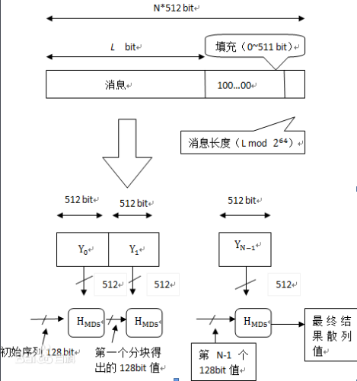

**算法步骤**

按位补充数据

在MD5算法中，首先需要对信息进行填充，这个数据按位(bit)补充，要求最终的位数对512求模的结果为448。也就是说数据补位后，其位数长度只差64位(bit)就是512的整数倍。即便是这个数据的位数对512求模的结果正好是448也必须进行补位。补位的实现过程：首先在数据后补一个1 bit； 接着在后面补上一堆0 bit, 直到整个数据的位数对512求模的结果正好为448。总之，至少补1位，而最多可能补512位 [8]  。

扩展长度

在完成补位工作后，又将一个表示数据原始长度的64 bit数(这是对原始数据没有补位前长度的描述，用二进制来表示)补在最后。当完成补位及补充数据的描述后，得到的结果数据长度正好是512的整数倍。也就是说长度正好是16个(32bit) 字的整数倍 [8]  。

初始化MD缓存器

MD5运算要用到一个128位的MD5缓存器，用来保存中间变量和最终结果。该缓存器又可看成是4个32位的寄存器A、B、C、D，初始化为 [8]  :

A ： 01 23 45 67

B： 89 ab cd ef

C： fe dc ba 98

D： 76 54 32 10

处理数据段

首先定义4个非线性函数F、G、H、I，对输入的报文运算以512位数据段为单位进行处理。对每个数据段都要进行4轮的逻辑处理，在4轮中分别使用4个不同的函数F、G、H、I。每一轮以ABCD和当前的512位的块为输入，处理后送入ABCD(128位) [8]  。

输出

信息摘要最终处理成以A, B, C, D 的形式输出。也就是开始于A的低位在前的顺序字节，结束于D的高位在前的顺序字节 [8]  。

**应用**

用于密码管理

当我们需要保存某些密码信息以用于身份确认时，如果直接将密码信息以明码方式保存在数据库中，不使用任何保密措施，系统管理员就很容易能得到原来的密码信息，这些信息一旦泄露， 密码也很容易被破译。为了增加安全性，有必要对[数据库](https://baike.baidu.com/item/%E6%95%B0%E6%8D%AE%E5%BA%93/103728" \t "https://baike.baidu.com/item/MD5/_blank)中需要保密的信息进行加密，这样，即使有人得到了整个数据库，如果没有解密算法，也不能得到原来的密码信息。MD5算法可以很好地解决这个问题，因为它可以将任意长度的输入串经过计算得到固定长度的输出，而且只有在明文相同的情况下，才能等到相同的密文，并且这个算法是不可逆的，即便得到了加密以后的密文，也不可能通过解密算法反算出明文。这样就可以把用户的密码以MD5值（或类似的其它算法）的方式保存起来，用户注册的时候，系统是把用户输入的密码计算成 MD5 值，然后再去和系统中保存的 MD5 值进行比较，如果密文相同，就可以认定密码是正确的，否则密码错误。通过这样的步骤，系统在并不知道用户密码明码的情况下就可以确定用户登录系统的合法性。这样不但可以避免用户的密码被具有系统管理员权限的用户知道，而且还在一定程度上增加了密码被破解的难度 [8]  。

电子签名

MD5 算法还可以作为一种[电子签名](https://baike.baidu.com/item/%E7%94%B5%E5%AD%90%E7%AD%BE%E5%90%8D/305853" \t "https://baike.baidu.com/item/MD5/_blank)的方法来使用，使用 MD5算法就可以为任何文件（不管其大小、格式、数量）产生一个独一无二的“数字指纹”，借助这个“数字指纹”，通过检查文件前后 MD5 值是否发生了改变，就可以知道源文件是否被改动。我们在下载软件的时候经常会发现，软件的下载页面上除了会提供软件的下载地址以外，还会给出一串长长的字符串。这串字符串其实就是该软件的MD5 值，它的作用就在于下载该软件后，对下载得到的文件用专门的软件（如 Windows MD5 check 等）做一次 MD5 校验，以确保我们获得的文件与该站点提供的文件为同一文件。利用 MD5 算法来进行文件校验的方案被大量应用到软件下载站、论坛数据库、系统文件安全等方面 [8]  。

垃圾邮件筛选

在[电子邮件](https://baike.baidu.com/item/%E7%94%B5%E5%AD%90%E9%82%AE%E4%BB%B6/111106" \t "https://baike.baidu.com/item/MD5/_blank)使用越来越普遍的情况下，可以利用 MD5 算法在邮件接收服务器上进行垃圾邮件的筛选，以减少此类邮件的干扰，具体思路如下：

1、建立一个邮件 MD5 值资料库，分别储存邮件的 MD5 值、允许出现的次数（假定为 3）和出现次数（初值为零）。

2、对每一封收到的邮件，将它的正文部分进行MD5 计算，得到 MD5 值，将这个值在资料库中进行搜索。

3、如未发现相同的 MD5 值，说明此邮件是第一次收到，将此 MD5 值存入资料库，并将出现次数置为1，转到第五步。

4、如发现相同的 MD5 值，说明收到过同样内容的邮件，将出现次数加 1，并与允许出现次数相比较，如小于允许出现次数，就转到第五步。否则中止接收该邮件。结束。

5、接收该邮件 [8]  。

**安全性分析**

MD5 算法自诞生之日起，就有很多人试图证明和发现它的不安全之处，即存在碰撞（在对两个不同的内容使用 MD5算法运算的时候，有可能得到一对相同的结果值） [8]  。2009年，[中国科学院](https://baike.baidu.com/item/%E4%B8%AD%E5%9B%BD%E7%A7%91%E5%AD%A6%E9%99%A2/271375" \t "https://baike.baidu.com/item/MD5/_blank)的谢涛和冯登国仅用了 的碰撞算法复杂度，破解了MD5的碰撞抵抗，该攻击在普通计算机上运行只需要数秒钟 [9]  。

## 分布式

分布式计算是计算机科学中一个研究方向，它研究如何把一个需要非常巨大的计算能力才能解决的问题分成许多小的部分，然后把这些部分分配给多个计算机进行处理，最后把这些计算结果综合起来得到最终的结果。分布式[网络存储技术](https://baike.baidu.com/item/%E7%BD%91%E7%BB%9C%E5%AD%98%E5%82%A8%E6%8A%80%E6%9C%AF" \t "https://baike.baidu.com/item/%E5%88%86%E5%B8%83%E5%BC%8F/_blank)是将数据分散地存储于多台独立的机器设备上。[分布式网络](https://baike.baidu.com/item/%E5%88%86%E5%B8%83%E5%BC%8F%E7%BD%91%E7%BB%9C/8951687" \t "https://baike.baidu.com/item/%E5%88%86%E5%B8%83%E5%BC%8F/_blank)[存储系统](https://baike.baidu.com/item/%E5%AD%98%E5%82%A8%E7%B3%BB%E7%BB%9F/944115" \t "https://baike.baidu.com/item/%E5%88%86%E5%B8%83%E5%BC%8F/_blank)采用可扩展的[系统结构](https://baike.baidu.com/item/%E7%B3%BB%E7%BB%9F%E7%BB%93%E6%9E%84/10394712" \t "https://baike.baidu.com/item/%E5%88%86%E5%B8%83%E5%BC%8F/_blank)，利用多台[存储服务器](https://baike.baidu.com/item/%E5%AD%98%E5%82%A8%E6%9C%8D%E5%8A%A1%E5%99%A8/1625801" \t "https://baike.baidu.com/item/%E5%88%86%E5%B8%83%E5%BC%8F/_blank)分担存储负荷，利用位置服务器定位存储信息，不但解决了传统集中式存储系统中单存储服务器的瓶颈问题，还提高了[系统的可靠性](https://baike.baidu.com/item/%E7%B3%BB%E7%BB%9F%E7%9A%84%E5%8F%AF%E9%9D%A0%E6%80%A7/5327458" \t "https://baike.baidu.com/item/%E5%88%86%E5%B8%83%E5%BC%8F/_blank)、可用性和扩展性。

### 分布式限流

**限流**

在高并发系统中，需要使用多种方式来保护系统，例如：

缓存，目的是提升系统访问速度，增大系统处理能力。

降级，当服务器压力剧增的时候，根据实际业务情况，对某些服务或者页面有策略的不处理或者简单处理，从而释放服务器资源，以保证核心业务正常运行，通过牺牲局部利益来保证全局利益。

限流，目的是通过对请求进行限速来保护系统，如果达到限速值就可以采取一定的手段，例如拒绝服务、排队、等待。

所以，限流是保证系统高可用的重要手段。

**分布式限流**

单机版中我们了解到 AtomicInteger、RateLimiter、Semaphore 这几种解决方案，但它们也仅仅是单机的解决手段，在集群环境下就透心凉了，后面又讲述了 Nginx 的限流手段，可它又属于网关层面的策略之一，并不能解决所有问题。例如供短信接口，你无法保证消费方是否会做好限流控制，所以自己在应用层实现限流还是很有必要的。